ФОНД ОЦЕНОЧНЫХ СРЕДСТВ
УЧЕБНОЙ ДИСЦИПЛИНЫ

ОУП.11 Физика
основной профессиональной образовательной программы
для всех специальностей
(Базовая подготовка среднего профессионального образования)

Содержание

1.Паспорт комплекта контрольно-оценочных средств.
2.Результаты освоения учебной дисциплины, подлежащие проверке.
3.Оценка освоения учебной дисциплины:
  - Формы и методы оценивания.
  - Кодификатор оценочных средств.
4. Задания для оценки освоения дисциплины.
Приложение

- Паспорт комплекта контрольно-оценочных средств

Освоение содержания учебной дисциплины ОУП.11 ФИЗИКА обеспечивает достижение студентами следующих результатов:
личностных (Л):
- Л.1. Развитие чувства гордости и уважения к истории и достижениям отечественной физической науки; физически грамотное поведение в профессиональной деятельности и быту при обращении с приборами и устройствами;
- Л.2. Готовность к продолжению образования и повышения квалификации в избранной профессиональной деятельности и объективное осознание роли физических компетенций в этом;
- Л.3. Развитие умения использовать достижения современной физической науки и физических технологий для повышения собственного интеллектуального развития в выбранной профессиональной деятельности;
- Л.4. Умение самостоятельно добывать новые для себя физические знания, используя для этого доступные источники информации;
- Л.5. Умение выстраивать конструктивные взаимоотношения в команде по решению общих задач;
- Л.6. Умение управлять своей познавательной деятельностью, проводить самооценку уровня собственного интеллектуального развития;
метапредметных (М):
- М.1. Использование различных видов познавательной деятельности для решения физических задач, применение основных методов познания (наблюдения, описания, измерения, эксперимента) для изучения различных сторон окружающей действительности;
- М.2.Развитие использования основных интеллектуальных операций: постановки задачи, формулирования гипотез, анализа и синтеза, сравнения, обобщения, систематизации, выявления причинно-следственных связей, поиска аналогов, формулирования выводов для изучения различных сторон физических объектов, явлений и процессов, с которыми возникает необходимость сталкиваться в профессиональной сфере;
- М.3.Развитие умения генерировать идеи и определять средства, необходимые для их реализации;
- М.4. Умение использовать различные источники для получения физической информации, оценивать ее достоверность;
- М.5. Умение анализировать и представлять информацию в различных видах;
- М.6. Умение публично представлять результаты собственного исследования, вести дискуссии, доступно и гармонично сочетая содержание и формы представляемой информации;
предметных (П):
- П.1. Формирование представлений о роли и месте физики в современной научной картине мира; понимание физической сущности наблюдаемых во Вселенной явлений, роли физики в формировании кругозора и функциональной грамотности человека для решения практических задач
- П.2. Формирование основополагающих физических понятий, закономерностей, законов и теорий; уверенное использование физической терминологии и символики;
- П.3. Формирование владения основными методами научного познания, используемыми в физике: наблюдением, описанием, измерением, экспериментом;
- П.4. Умения обрабатывать результаты измерений, обнаруживать зависимость между физическими величинами, объяснять полученные результаты и делать выводы;
- П.5. Сформированность умения решать физические задачи;
- П.6. Сформированность умения применять полученные знания для объяснения условий протекания физических явлений в природе, профессиональной сфере и для принятия практических решений в повседневной жизни;
- П.7. Сформированность собственной позиции по отношению к физической информации, получаемой из разных источников.
личностных, осваиваемых в рамках программы воспитания (ЛР):
- ЛР2 Проявляющий активную гражданскую позицию, демонстрирующий приверженность принципам честности, порядочности, открытости, экономически активный и участвующий в студенческом и территориальном самоуправлении, в том числе на условиях добровольчества, продуктивно взаимодействующий и участвующий в деятельности общественных организаций;
- ЛР4 Проявляющий и демонстрирующий уважение к людям труда, осознающий ценность собственного труда. Стремящийся к формированию в сетевой среде личностно и профессионального конструктивного «цифрового следа»;
- ЛР23 Получение обучающимися возможности самораскрытия и самореализация личности;
- ЛР30 Осуществляющий поиск и использование информации, необходимой для эффективного выполнения различных задач, профессионального и личностного развития.
Формой аттестации по учебной дисциплине является экзамен.

- Результаты освоения учебной дисциплины, подлежащие проверке.

В результате аттестации по учебной дисциплине осуществляется комплексная проверка следующих умений и знаний, а также динамика формирования общих, профессиональных компетенций и личностных результатов в рамках программы воспитания:

Результаты обучения: | Показатели оценки результата | Форма контроля и оценивания
У1. Описывать и объяснять физические явления и свойства тел: движение небесных тел и искусственных спутников Земли; свойства газов, жидкостей и твердых тел; электромагнитную индукцию, распространение электромагнитных волн; волновые свойства света; излучение и поглощение света атомом; фотоэффект. | Описывает и объясняет физические явления и свойства тел: движение небесных тел и искусственных спутников Земли; свойства газов, жидкостей и твердых тел; электромагнитную индукцию, распространение электромагнитных волн; волновые свойства света; излучение и поглощение света атомом; фотоэффект. | Устный опрос;  Лабораторная работа;  Тестирование;  Самостоятельная работа;
У2. Отличать гипотезы от научных теорий. | Отличает гипотезы от научных теорий; Организовывать собственную деятельность, выбирать типовые методы и способы выполнения профессиональных задач, оценивать их эффективность и качество. | Устный опрос;  Лабораторная работа;  Тестирование;  Самостоятельная работа;
У3. Делать выводы на основе экспериментальных данных. | Делает выводы на основе экспериментальных данных; | Устный опрос;  Лабораторная работа;  Тестирование;  Самостоятельная работа;
У4. Приводить примеры, показывающие, что: наблюдения и эксперимент являются основой для выдвижения гипотез и теорий, позволяют проверить истинность теоретических выводов; физическая теория дает возможность объяснять известные явления природы и научные факты, предсказывать еще неизвестные явления. | Приводит примеры, показывающие, что: наблюдения и эксперимент являются основой для выдвижения гипотез и теорий, позволяют проверить истинность теоретических выводов; физическая теория дает возможность объяснять известные явления природы и научные факты, предсказывать еще неизвестные явления. | Устный опрос;  Лабораторная работа;  Тестирование;  Самостоятельная работа;
У5. Приводить примеры практического использования физических знаний: законов механики, термодинамики и электродинамики в энергетике; различных видов электромагнитных излучений для развития радио и телекоммуникаций, квантовой физики в создании ядерной энергетики, лазеров. | Приводит примеры практического использования физических знаний: законов механики, термодинамики и электродинамики в энергетике; различных видов электромагнитных излучений для развития радио и телекоммуникаций, квантовой физики в создании ядерной энергетики, лазеров. | Устный опрос;  Лабораторная работа;  Тестирование;  Самостоятельная работа;
У6. Воспринимать и на основе полученных знаний самостоятельно оценивать информацию, содержащуюся в сообщениях СМИ, Интернете, научно-популярных статьях; | Воспринимает и на основе полученных знаний самостоятельно оценивает информацию, содержащуюся в сообщениях СМИ, Интернете, научно-популярных статьях; | Устный опрос;  Лабораторная работа;  Тестирование;  Самостоятельная работа;
У7. Применять полученные знания при решении физических задач; способы выполнения. | Применяет полученные знания при решении физических задач. | Устный опрос;  Лабораторная работа;  Тестирование;  Самостоятельная работа;
У8.Определять характер физического процесса по графику, таблице, формуле. | Определяет характер физического процесса по графику, таблице, формуле. | Устный опрос;  Лабораторная работа;  Тестирование;  Самостоятельная работа;
У9. Измерять ряд физических величин, представляя результаты измерений с учетом их погрешностей. | Измеряет ряд физических величин, представляя результаты измерений с учетом их погрешностей. | Устный опрос;  Лабораторная работа;  Тестирование;  Самостоятельная работа;
У10. Использовать приобретенные знания и умения в практической деятельности и повседневной жизни. | Использовать приобретенные знания и умения в практической деятельности и повседневной жизни. | Устный опрос;  Лабораторная работа;  Тестирование;  Самостоятельная работа;
З1. Смысл понятий: физическое явление, гипотеза, закон, теория, вещество, взаимодействие, электромагнитное поле, волна, фотон, атом, атомное ядро, ионизирующие излучения, планета, звезда, галактика, Вселенная. | Знает смысл понятий: физическое явление, гипотеза, закон, теория, вещество, взаимодействие, электромагнитное поле, волна, фотон, атом, атомное ядро, ионизирующие излучения, планета, звезда, галактика, Вселенная. | Устный опрос;  Лабораторная работа;  Тестирование;  Самостоятельная работа;
З2. Смысл физических величин: скорость, ускорение, масса, сила, импульс, работа, механическая энергия, внутренняя энергия, абсолютная температура, средняя кинетическая энергия частиц вещества, количество теплоты, элементарный электрический заряд. | Знает смысл физических величин: скорость, ускорение, масса, сила, импульс, работа, механическая энергия, внутренняя энергия, абсолютная температура, средняя кинетическая энергия частиц вещества, количество теплоты, элементарный электрический заряд. | Устный опрос;  Лабораторная работа;  Тестирование;  Самостоятельная работа;
З3. Смысл физических законов классической механики, всемирного тяготения, сохранения энергии, импульса и электрического заряда, термодинамики, электромагнитной индукции, фотоэффекта. | Знает смысл физических законов классической механики, всемирного тяготения, сохранения энергии, импульса и электрического заряда, термодинамики, электромагнитной индукции, фотоэффекта. | Устный опрос;  Лабораторная работа;  Тестирование;  Самостоятельная работа;
З4. Вклад российских и зарубежных ученых, оказавших наибольшее влияние на развитие физики. | Знает вклад российских и зарубежных ученых, оказавших наибольшее влияние на развитие физики. | Устный опрос;  Лабораторная работа;  Тестирование;  Самостоятельная работа;

3. Оценка освоения учебной дисциплины:

  - Формы и методы контроля.

Предметом оценки служат умения и знания, предусмотренные ФГОС по дисциплине ОУП.11 ФИЗИКА, направленные на формирование общих и профессиональных компетенций, а также личностных результатов в рамках программы воспитания.

Контроль и оценка освоения учебной дисциплины по темам (разделам)

Элемент УД | Формы и методы контроля
Элемент УД | Текущий контроль |  | Рубежный контроль |  | Промежуточная аттестация
Элемент УД | Формы контроля | Проверяемые Л, П, М, ЛР | Формы контроля | Проверяемые  Л, П, М, ЛР | Форма контроля | Проверяемые  Л, П, М, ЛР
Раздел 1. Механика |  |  | Входной контроль, КР№1 | ОК 01-ОК 05, ОК 07; Л.1.-Л.6.; М.1.-М.6.; П.1.-П.7.; ЛР2, ЛР4, ЛР23, ЛР30 | Экзамен Э | ОК 01-ОК 05, ОК 07; Л.1.-Л.6.; М.1.-М.6.; П.1.-П.7.; ЛР2, ЛР4, ЛР23, ЛР30
Тема 1.1.  Основы кинематики | УО, Т, СР | ОК 01-ОК 05, ОК 07; Л.1.-Л.6.; М.1.-М.6.; П.1.-П.7.; ЛР2, ЛР4, ЛР23, ЛР30
Тема 1.2  Основы динамики | УО, Т, СР | ОК 01-ОК 05, ОК 07; Л.1.-Л.6.; М.1.-М.6.; П.1.-П.7.; ЛР2, ЛР4, ЛР23, ЛР30
Тема 1.3  Законы сохранения | УО, Т, СР | ОК 01-ОК 05, ОК 07; Л.1.-Л.6.; М.1.-М.6.; П.1.-П.7.; ЛР2, ЛР4, ЛР23, ЛР30
Раздел 2. Молекулярная физика и основы термодинамики |  |  | КР№2 | ОК 01-ОК 05, ОК 07; Л.1.-Л.6.; М.1.-М.6.; П.1.-П.7.; ЛР2, ЛР4, ЛР23, ЛР30 | Экзамен Э | ОК 01-ОК 05, ОК 07; Л.1.-Л.6.; М.1.-М.6.; П.1.-П.7.; ЛР2, ЛР4, ЛР23, ЛР30
Тема 2.1  Основы молекулярно-кинетической теории газов | УО, СР, ЛР№1 | ОК 01-ОК 05, ОК 07; Л.1.-Л.6.; М.1.-М.6.; П.1.-П.7.; ЛР2, ЛР4, ЛР23, ЛР30
Тема 2.2  Основы термодинамики | УО, СР | ОК 01-ОК 05, ОК 07; Л.1.-Л.6.; М.1.-М.6.; П.1.-П.7.; ЛР2, ЛР4, ЛР23, ЛР30
Тема 2.3  Агрегатные состояния вещества и фазовые переходы | УО, Т, СР, ЛР№2, ЛР№3 | ОК 01-ОК 05, ОК 07; Л.1.-Л.6.; М.1.-М.6.; П.1.-П.7.; ЛР2, ЛР4, ЛР23, ЛР30
Раздел 3. Электродинамика |  |  | КР№3 | ОК 01-ОК 05, ОК 07; Л.1.-Л.6.; М.1.-М.6.; П.1.-П.7.; ЛР2, ЛР4, ЛР23, ЛР30 | Экзамен Э | ОК 01-ОК 05, ОК 07; Л.1.-Л.6.; М.1.-М.6.; П.1.-П.7.; ЛР2, ЛР4, ЛР23, ЛР30
Тема 3.1  Электрическое поле | УО, Т, СР, ЛР№4 | ОК 01-ОК 05, ОК 07; Л.1.-Л.6.; М.1.-М.6.; П.1.-П.7.; ЛР2, ЛР4, ЛР23, ЛР30
Тема 3.2  Законы постоянного тока | УО, Т, СР, ЛР№5, ЛР№6, ЛР№7, ЛР№8, ЛР№9, ЛР№10 | ОК 01-ОК 05, ОК 07; Л.1.-Л.6.; М.1.-М.6.; П.1.-П.7.; ЛР2, ЛР4, ЛР23, ЛР30
Тема 3.3  Электрический ток в различных средах | УО, Т, СР, ЛР№11 | ОК 01-ОК 05, ОК 07; Л.1.-Л.6.; М.1.-М.6.; П.1.-П.7.; ЛР2, ЛР4, ЛР23, ЛР30
Тема 3.4  Магнитное поле | УО, Т, СР | ОК 01-ОК 05, ОК 07; Л.1.-Л.6.; М.1.-М.6.; П.1.-П.7.; ЛР2, ЛР4, ЛР23, ЛР30
Тема 3.5  Электромагнитная индукция | УО, Т, СР | ОК 01-ОК 05, ОК 07; Л.1.-Л.6.; М.1.-М.6.; П.1.-П.7.; ЛР2, ЛР4, ЛР23, ЛР30
Раздел 4 Колебания и волны |  |  | КР№4 | ОК 01-ОК 05, ОК 07; Л.1.-Л.6.; М.1.-М.6.; П.1.-П.7.; ЛР2, ЛР4, ЛР23, ЛР30 | Экзамен Э | ОК 01-ОК 05, ОК 07; Л.1.-Л.6.; М.1.-М.6.; П.1.-П.7.; ЛР2, ЛР4, ЛР23, ЛР30
Тема 4.1  Механические колебания и волны | УО, Т, СР | ОК 01-ОК 05, ОК 07; Л.1.-Л.6.; М.1.-М.6.; П.1.-П.7.; ЛР2, ЛР4, ЛР23, ЛР30
Тема 4.2  Электромагнитные колебания и волны | УО, Т, СР, ЛР№12 | ОК 01-ОК 05, ОК 07; Л.1.-Л.6.; М.1.-М.6.; П.1.-П.7.; ЛР2, ЛР4, ЛР23, ЛР30
Раздел 5. Оптика |  |  | КР№5 | ОК 01-ОК 05, ОК 07; Л.1.-Л.6.; М.1.-М.6.; П.1.-П.7.; ЛР2, ЛР4, ЛР23, ЛР30 | Экзамен Э | ОК 01-ОК 05, ОК 07; Л.1.-Л.6.; М.1.-М.6.; П.1.-П.7.; ЛР2, ЛР4, ЛР23, ЛР30
Тема 5.1  Природа света | УО, СР, ЛР№13 | ОК 01-ОК 05, ОК 07; Л.1.-Л.6.; М.1.-М.6.; П.1.-П.7.; ЛР2, ЛР4, ЛР23, ЛР30
Тема 5.2  Волновые свойства света | УО, СР, ЛР№14, ЛР№15 | ОК 01-ОК 05, ОК 07; Л.1.-Л.6.; М.1.-М.6.; П.1.-П.7.; ЛР2, ЛР4, ЛР23, ЛР30
Тема 5.3  Специальная теория относительности | УО, Т, СР | ОК 01-ОК 05, ОК 07; Л.1.-Л.6.; М.1.-М.6.; П.1.-П.7.; ЛР2, ЛР4, ЛР23, ЛР30
Раздел 6. Элементы квантовой физики |  |  | КР№6 | ОК 01-ОК 05, ОК 07; Л.1.-Л.6.; М.1.-М.6.; П.1.-П.7.; ЛР2, ЛР4, ЛР23, ЛР30 | Экзамен Э | ОК 01-ОК 05, ОК 07; Л.1.-Л.6.; М.1.-М.6.; П.1.-П.7.; ЛР2, ЛР4, ЛР23, ЛР30
Тема 6.1  Квантовая оптика | УО, Т, СР, ЛР№16 | ОК 01-ОК 05, ОК 07; Л.1.-Л.6.; М.1.-М.6.; П.1.-П.7.; ЛР2, ЛР4, ЛР23, ЛР30
Тема 6.2  Физика атома и атомного  ядра | УО, Т, СР, ЛР№17 | ОК 01-ОК 05, ОК 07; Л.1.-Л.6.; М.1.-М.6.; П.1.-П.7.; ЛР2, ЛР4, ЛР23, ЛР30

3.2 Кодификатор оценочных средств.

Функциональный признак оценочного средства (тип контрольного задания) | Код оценочного средства
Устный опрос | УО
Лабораторная работа № n | ЛР № n
Тестирование | Т
Контрольная работа № n | КР № n
Задания для самостоятельной работы  - реферат;  - доклад;  - сообщение;  - ЭССЕ. | СР
Разноуровневые задачи и задания (расчётные, графические) | РЗЗ
Рабочая тетрадь | РТ
Проект | П
Деловая игра | ДИ
Кейс-задача | КЗ
Зачёт | З
Дифференцированный зачёт | ДЗ
Экзамен | Э

4.Задания для оценки освоения дисциплины
Входной контроль
Вариант 1
В заданиях 1-9 выберите правильный ответ и запишите его в бланк ответов. Для заданий 10, 11, 12 напишите полное обоснованное решение и запишите его в бланк ответов.
Критерии оценивания.
Задания 1 – 9 оцениваются в 1 балл. Задания 10,11,12 в 2 балла.

- Относительно какого тела или частей тела пассажир, сидящий в движущемся вагоне, находится в состоянии покоя?
1. земли.
2. вагона.
3. колеса вагона.
4. рельс

- При равноускоренном движении скорость тела за 5 с изменилась от 10 м/с до 25 м/с. Определите ускорение тела.
1. 4 м/с²;
2. 2 м/с²;
3. -2 м/с²;
4. 3 м/с².

- Дана зависимость координаты от времени при равномерном движении: х=2+3t. Чему равны начальная координата и скорость тела?
1. xₒ=2, V=3;
2. xₒ=3, V=2;
3. xₒ=3, V=3;
4. xₒ=2, V=2.

- Установите соответствие между физическими открытиями и учеными и заполните таблицу ниже. Получившуюся последовательность цифр запишите без запятых и пробелов в бланк ответов.
Открытие  А) закон о передачи давления жидкостями и газами  Б) закон всемирного тяготения  В) открытие атмосферного давления | Ученый  1) Паскаль  2) Торричелли  3) Архимед  4) Ньютон

А | Б | В

- Под действием силы 10Н тело движется с ускорением 5м/с². Какова масса тела?
1. 2кг.
2. 0,5 кг.
3. 50 кг.
4. 100кг.

- При проведении эксперимента исследовалась зависимость пройденного телом пути S от времени t. График полученной зависимости приведён на рисунке.
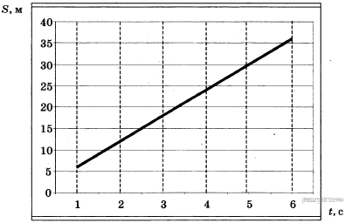
Выберите два утверждения,
соответствующие результатам этих измерений.

1) Скорость тела равна 6 м/с.
2) Ускорение тела равно 2 м/с².
3) Тело движется равноускорено.
4) За вторую секунду пройден путь 6 м.
5) За пятую секунду пройден путь 30 м.

- По графику зависимости координаты колеблющегося тела от времени (рисунок 2) определите амплитуду колебаний.
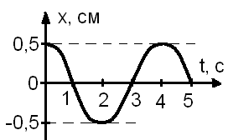
1. 0.5 м;
2. -0.5 м;
3. 4 м;
4. 2 м

- Чему равна масса груза, лежащего на полу лифта, который начинает движение вверх с ускорением 3 м/с². Груз давит на пол лифта с силой 520 Н.
1) 60 кг
2) 50 кг
3) 40 кг
4) 5 кг

- Установите соответствие между приборами и физическими величинами и заполните таблицу ниже. Получившуюся последовательность цифр запишите без запятых и пробелов в бланк ответов.

 | Прибор  А) психрометр  Б) манометр  В) спидометр |  |  | Физические величины  1) давление  2) скорость  3) сила  4) влажность воздуха
А |  | Б | В

- Тележка массой 2 кг движущаяся со скоростью 3м/с сталкивается с неподвижной тележкой массой 4 кг и сцепляется с ней. Определите скорость обеих тележек после взаимодействия?

- Автомобиль двигался со скоростью 10м/с, затем выключил двигатель и начал торможение с ускорением 2 м/с². Какой путь пройден автомобилем за 7 с момента начала торможения?

- Подъёмный кран равномерно поднимает груз массой 1,5 тонны со скоростью 0,4 м/с. Определите мощность двигателя крана, если известно, что его коэффициент полезного действия 60%.

Вариант 2

В заданиях 1-9 выберите правильный ответ и запишите его в бланк ответов. Для заданий 10, 11, 12 напишите полное обоснованное решение и запишите его в бланк ответов.
Критерии оценивания.
Задания 1 – 9 оцениваются в 1 балл. Задания 10,11,12 в 2 балла.

- В каком из следующих случаев движение тела можно рассматривать как движение материальной точки?
1. Движение автомобиля из одного города в другой.
2. Движение конькобежца, выполняющего программу фигурного катания.
3. Движение поезда на мосту.
4. Вращение детали, обрабатываемой на станке.

- При равноускоренном движении скорость тела за 6 с изменилась от 6 м/с до 18 м/с. Определите ускорение тела.
1. 4 м/с²;
2. 2 м/с²;
3. -2 м/с²;
4. 3 м/с².

- Из предложенных уравнений укажите уравнение равноускоренного движения.
1. x=2t;
2. x=2+2t;
3. x=2+2t²;
4. x=2-2t.

- Установите соответствие между физическими величинами и их единицами измерений и заполните таблицу ниже. Получившуюся последовательность цифр запишите без запятых и пробелов в бланк ответов.
Физические величины | Единицы измерения
А) скорость | 1) Па
Б) давление | 2) Дж
В) вес тела | 3) м/с
 | 4) Н
 | 5) кг

А | Б | В

- Как будет двигаться тело массой 4 кг, если равнодействующая всех сил, действующих на него равна 8 Н?
1. Равномерно прямолинейно.
2. Равномерно со скоростью 2 м/с.
3. Равноускорено с ускорением 2 м/с².
4. Равноускорено с ускорением 0,5 м/с².

- На рисунке приведены графики зависимости координаты от времени для двух тел: А и В, движущихся по прямой, вдоль которой и направлена ось Ох. Выберите два верных утверждения о движении тел.

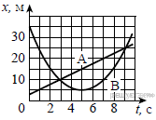
1) Тело А движется равноускорено.
2) Временнόй интервал между встречами
тел А и В составляет 6 с.
3) В течение первых пяти секунд тела
двигались в одном направлении.
4) За первые 5 с тело А прошло 15 м.
5) Тело В движется с постоянным ускорением.

- По графику зависимости координаты колеблющегося тела от времени (рисунок 2) определите период колебаний.

1. 4 с;
2. 5 с;
3. 8 с;
4. 2 с.
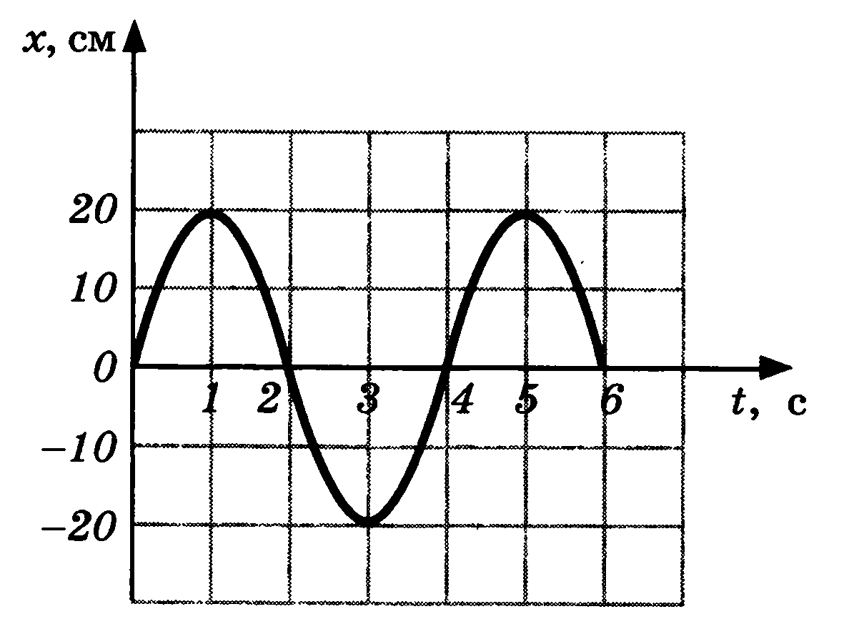
- Чему равна масса груза, лежащего на полу лифта, который начинает движение вверх с ускорением 5 м/с². Груз давит на пол лифта с силой 585 Н.
1) 49 кг
2) 45кг
3) 39 кг
4) 15 кг

- Установите соответствие между приборами и физическими величинами, которые они измеряют. Заполните таблицу. Получившуюся последовательность цифр запишите без запятых и пробелов в бланк ответов.
Прибор  А) термометр  Б) барометр-анероид  В) динамометр | Физические величины  1)давление  2) скорость  3) сила  4) температура
А | Б | В

- Тело массой 3 кг движется со скоростью 7 м/с и сталкивается с покоящимся телом массой 4 кг. Определите скорость их совместного движения.

- Автомобиль двигался со скоростью 25 м/с, затем выключил двигатель и начал торможение с ускорением 5 м/с². Какой путь пройден автомобилем за 4 с момента начала торможения?

- Подъёмный кран равномерно поднимает груз массой 2,5 тонны со скоростью 0,2 м/с. Определите мощность двигателя крана, если известно, что его коэффициент полезного действия 40%.

Бланк ответов
ГРУППА_________________
Профессия/специальность ____________________________________________________________________________________________________________________________________
(Фамилия, имя)__________________________________________________
Вариант_____

N задания | 1 | 2 | 3 | 4 | 5 | 6 | 7 | 8 | 9
Ответ

(Ниже вы можете записать решение задач под номерами 10, 11, 12.)

Контролируемые компетенции: ОК 03, ОК 05; Л.1.-Л.6.; М.1.-М.6.; П.1.-П.7.; ЛР2, ЛР4, ЛР23, ЛР30

Ключ:
N задания | 1 | 2 | 3 | 4 | 5 | 6 | 7 | 8 | 9 | 10 | 11 | 12
1 вар | 2 | 4 | 1 | 142 | 1 | 14 | 1 | 3 | 412 | 1м/с | 25м | 10000Вт
2вар | 1 | 2 | 3 | 314 | 3 | 25 | 2 | 3 | 413 | 3м/с | 40м | 12500Вт

Критерии оценки:
– «2» выставляется обучающемуся, если набрал менее 7 баллов;
– «3» выставляется обучающемуся, за 10, 9, 8, 7 баллов;
– «4» выставляется обучающемуся, за 13, 12, 11 баллов;
– «5» выставляется обучающемуся, за 14 или 15 баллов.

Раздел 1. Механика
Тема 1.1. Основы кинематики
Устный опрос (УО)
- Что изучает механика?
- Дайте определение механического движения. Приведите примеры.
- Какое движение называется поступательным?
- В чем заключается основная задача механики?
- Что такое тело отсчета?
- Что такое система отсчета? Зачем в ней нужны часы?
- Приведите примеры задач, решением которых занимается современная физика.
- Дайте определение материальной точки
- Дайте определение материальной точки Примеры.
- Зависит ли траектория движения тела от выбора СО? Примеры
- Что такое путь? Какова его единица в СИ?
- Почему, зная путь не всегда можно определить положение тела?
- Дайте определение перемещения. Каким символом его обозначают?
- При каких условиях модуль перемещения равен пройденному пути?
- Запишите формулу определения положения тела в пространстве через проекции.
- Какое движение называется прямолинейным равномерным?
- Дайте характеристику скорости равномерного прямолинейного движения
- Какой вид имеет график зависимости скорости от времени при равномерном прямолинейном движении?
- Как вычислить перемещение тела, если известны скорость и время движения тела?
- Каков геометрический смысл перемещения?

Контролируемые компетенции: ОК 01-ОК 05, ОК 07; Л.1.-Л.6.; М.1.-М.6.; П.1.-П.7.; ЛР2, ЛР4, ЛР23, ЛР30

Критерии оценки:
Отметка «5»
- полно раскрыто содержание материала
- четко и правильно даны определения и раскрыто содержание понятий, верно использованы научные термины
- для доказательства использованы различные умения, выводы из наблюдений, опытов
- ответ самостоятельный, использованы ранее приобретенные знания.

Отметка «4»
- раскрыто основное содержание материала
- в основном правильно даны определения понятий и использованы научные термины.
- ответ самостоятельный
- определения понятий неполные, допущены незначительные нарушения последовательности изложения, небольшие неточности при использовании научных терминов или в выводах и обобщениях
- правильные и четкие ответы на вопросы уточняющего характера (позиция понимающий)

Отметка «3»
- усвоено основное содержание учебного материала, но изложено фрагментарно, не всегда последовательно
- определения понятий недостаточно четкие
- не использованы в качестве доказательства выводы и обобщения из наблюдений, допущены ошибки при их изложении
- допущены ошибки и неточности в использовании научной терминологии, определение понятий
- правильные и четкие ответы на вопросы наводящего и конкретизирующего характера (позиция критик)

Отметка «2»
- основное содержание учебного материала не раскрыто
- не даны ответы на вопросы наводящего и конкретизирующего характера
- допущены грубые ошибки в определении понятий, при использовании терминологии.

Тестирование (Т)
I вариант.
- Какое изменение, происходящее с телами, можно считать механическим движением:
а) движение лодки относительно берега
б) таяние льда
в) кипение воды

- Какое изменение, происходящее с телами, можно считать механическим движением:
а) таяние льда
б) волны, образующиеся на поверхности воды
в) кипение воды

- Какое изменение, происходящее с телами, можно считать механическим движением:
а) кипение воды
б) таяние льда
в) колебания поршня в двигателе внутреннего сгорания

- Какое изменение, происходящее с телами, можно считать механическим движением:
а) колебания струны
б) таяние льда
в) кипение воды

- Скорость автомобиля увеличилась в 2 раза. При этом тормозной путь:
а) не изменился
б) увеличился в 2 раза
в) увеличился в 4 раза

- Машина едет по прямой дороге равномерно. Можно ли рассматривать движение машины как процесс:
а) можно, так как любое движение – уже процесс
б) нельзя, так как при этом движении его характер не меняется
в) можно, так как положение машины изменяется со временем

- Какие параметры тела сохраняются, когда мы его заменяем моделью, т. е. считаем материальной точкой:
а) длина
б) форма тела, если она сферическая
в) масса

- Поезд отправляется. По платформе параллельно поезду равномерно движется носильщик с тележкой. Пассажир поезда забыл отдать книгу провожающему его человеку и выкидывает ему книгу из окна купе. Относительно каких тел уравнения движения книги будут одинаковы:
а) относительно носильщика, провожающего и перрона
б) относительно перрона и провожающего
в) относительно пассажира и носильщика

- При решении задач кинематики о движении тел мы фактически рассматривали эти тела как материальные точки (например, задачи о движении тела, брошенного под углом к горизонту). Мы пользовались упрощённой моделью достаточно сложного движения. Чем мы пренебрегали при решении задач этого типа:
а) сопротивлением воздуха
б) массой тела
в) формой и размерами тела

- Поезд отправляется. По платформе параллельно поезду равномерно движется носильщик с тележкой. Пассажир поезда забыл отдать книгу провожающему его человеку и выкидывает ему книгу из окна купе. Относительно каких систем отсчёта характер движения книги будет одинаковым, то есть какие системы отсчёта будут инерциальными:
а) относительно пассажира, провожающего, носильщика, перрона
б) относительно перрона, носильщика, провожающего
в) относительно пассажира и провожающего

- Скорость тела и радиус окружности, по которой оно движется, увеличились в два раза. Центростремительное ускорение:
а) увеличилось в 2 раза
б) уменьшилось в 2 раза
в) не изменилось

- Могут ли скорости прохождения пути и перемещения быть равны:
а) могут в случае прямолинейного движения
б) могут в случае прямолинейного движения в одном направлении
в) могут в случае прямолинейного движения в разных направлениях

- Какая из перечисленных величин – вектор:
а) скорость
б) путь
в) масса

- Какая из перечисленных величин – вектор:
а) путь
б) сила тока
в) перемещение

- Укажите правильное утверждение:
а) от выбора системы отсчёта зависит решение задачи
б) тело отсчёта выбирается таким образом, чтобы движение выглядело наиболее просто
в) в условии задачи указана система отсчёта

- Укажите правильное утверждение:
а) тело отсчёта выбирается таким образом, чтобы движение выглядело наиболее просто
б) выбор системы отсчёта зависит от условий данной задачи
в) от выбора системы отсчёта зависит ответ задачи

17. Укажите правильное утверждение:
а) тело отсчёта выбирается таким образом, чтобы движение выглядело наиболее просто
б) от выбора системы отсчёта зависит ответ задачи
в) тело отсчёта выбирается таким образом, чтобы движение выглядело бы
наиболее просто, и в то же время мы могли бы ответить на вопрос задачи

- Теплоход движется вниз по течению реки с постоянной скоростью. По палубе прогуливается человек. Характер движения человека относительно теплохода и берега:
а) одинаков, пока человек движется равномерно
б) одинаков во всех случаях
в) разный, так как скорости человека относительно теплохода и берега различны

- В каком случае Землю можно считать материальной точкой:
а) при измерении магнитного поля Земли
б) при исследовании ядра Земли
в) при рассмотрении её движения вокруг Солнца

- В каком случае Землю можно считать материальной точкой:
а) при попадании на неё метеорита
б) при расчёте траекторий спутников Земли
в) при измерении магнитного поля Земли

II вариант.

- Скорость тела, движущегося по окружности постоянного радиуса, увеличилась в два раза. Центростремительное ускорение:
а) увеличилось в 4 раза
б) увеличилось в 2 раза
в) не изменилось

- Поезд отправляется. По платформе параллельно поезду равномерно движется носильщик с тележкой. Пассажир поезда забыл отдать книгу провожающему его человеку и выкидывает ему книгу из окна купе. Каким будет характер движения книги относительно инерциальных систем отсчёта, если пренебречь сопротивлением воздуха:
а) равноускоренным, с ускорением, равным сумме ускорения свободного падения и ускорения поезда
б) равноускоренным, с ускорением свободного падения
в) сложный характер движения

- Выберите неправильное утверждение:
а) выбор системы отсчёта зависит от условий данной задачи
б) при прямолинейном движении с постоянным ускорением скорость может увеличиваться, а может и уменьшаться
в) направление ускорения определяет направление движения

- Выберите неправильное утверждение:
а) выбор системы отсчёта зависит от условий данной задачи
б) движение с постоянным ускорением называется прямолинейным равноускоренным движением
в) при прямолинейном движении с постоянным ускорением скорость может увеличиваться, а может и уменьшаться

- Выберите неправильное утверждение:
а) при прямолинейном движении с постоянным ускорением скорость может увеличиваться, а может и уменьшаться
б) выбор системы отсчёта зависит от условий данной задачи
в) направление ускорения определяет направление движения

- Выберите неправильное утверждение:
а) выбор системы отсчёта зависит от условий данной задачи
б) если движение прямолинейно, то ускорение постоянно
в) при прямолинейном движении с постоянным ускорением скорость может увеличиваться, а может и уменьшаться

- Выберите не правильные утверждение:
а) при прямолинейном движении с постоянным ускорением скорость увеличивается
б) при прямолинейном движении с постоянным ускорением скорость может увеличиваться, а может и уменьшаться
в) выбор системы отсчёта зависит от условий данной задачи

- Выберите правильное утверждение:
а) при прямолинейном движении с постоянным ускорением скорость увеличивается
б) если ускорение постоянно, то движение прямолинейно
в) при прямолинейном движении с постоянным ускорением скорость может увеличиваться, а может и уменьшаться

- Двигаясь равномерно, велосипедист проезжает 40 м за 4 с. Какой путь он проедет при движении с той же скоростью за 20 с:
а) 200 м
б) 50 м
в) 150 м

- Отдел механики, содержащий учение о движении тел без учёта действующих сил:
а) динамика
б) кинематика
в) скорость

- Определите, как называется расстояние между начальной и конечной точками:
а) путь
б) перемещение
в) смещение
г) траектория

- Выясните, в каком из следующих случаев движение тела нельзя рассматривать как движение материальной точки?
а) Движение Земли вокруг Солнца.
б) Движение спутника вокруг Земли.
в) Полет самолета из Владивостока в Москву.
г) Вращение детали, обрабатываемой на станке

- Отметьте, какие из перечисленных величин являются скалярными:
а) перемещение
б) путь
в) скорость

- Выберите, что измеряет спидометр автомобиля:
а) ускорение;
б) модуль мгновенной скорости;
в) среднюю скорость;
г) перемещение

- Определите, какая единица времени является основной в Международной системе единиц:
а) 1 час
б) 1 мин
в) 1 с
г) 1 сутки.

- Вычислите. Два автомобиля движутся по прямому шоссе в одном направлении. Если направить ось ОХ вдоль направления движения тел по шоссе, тогда какими будут проекции скоростей автомобилей на ось ОХ?
а) обе положительные
б) обе отрицательные
в) первого — положительная, второго — отрицательная
г) первого — отрицательная, второго – положительная

- Вычислите. Автомобиль объехал Москву по кольцевой дороге, длина которой 109 км. Чему равны пройденный путь l и перемещение S автомобиля?
A) l = 109 км; S = 0
б) l =218км S = 109 км
в) l = 218 км; S = 0.
г) l=109км; S=218 км

- Определите, если ускорение равно 2 м/с², то это:
а) равномерное движение
б) равнозамедленное движение
в) равноускоренное движение
г) прямолинейное

19. Каким образом ускорение характеризует изменение вектора скорости?
а) по величине и направлению
б) по направлению
в) по величине

20. Вычислите. Автомобиль, движущийся прямолинейно равноускорено, увеличил свою скорость с 3 м/с до 9 м/с за 6 секунд. С каким ускорением двигался автомобиль?
а) 0 м/с²
б) 3 м/с²
в) 2 м/с²
г) 1 м/с²

Контролируемые компетенции: ОК 01-ОК 07; Л.1.-Л.6.; М.1.-М.6.; П.1.-П.7.; ЛР2, ЛР4, ЛР23, ЛР30

Ключи к тестам:
Вариант 1
№ вопроса | 1 | 2 | 3 | 4 | 5 | 6 | 7 | 8 | 9 | 10 | 11 | 12 | 13 | 14 | 15 | 16 | 17 | 18 | 19 | 20
Правильный ответ | а | б | в | а | в | б | в | б | ав | б | а | б | а | в | а | б | в | а | в | б
Вариант 2

№ вопроса | 1 | 2 | 3 | 4 | 5 | 6 | 7 | 8 | 9 | 10 | 11 | 12 | 13 | 14 | 15 | 16 | 17 | 18 | 19 | 20
Правильный ответ | а | б | в | б | в | б | а | в | в | б | б | г | а | г | в | а | в | в | а | г

Критерии оценки:
– «2» выставляется обучающемуся, если набрал менее 8 баллов;
– «3» выставляется обучающемуся, за 9, 10, 11 баллов;
– «4» выставляется обучающемуся, за 12, 13, 14, 15, 16 баллов;
– «5» выставляется обучающемуся, за более 17 баллов.

Задания для самостоятельной работы (СР)
Темы эссе (рефератов, докладов, сообщений)

- Материальная точка.
- Скалярные и векторные физические величины.
- Относительность механического движения.
- Система отсчета.
- Принцип относительности Галилея.
- Способы описания движения.
- Равномерное прямолинейное движение.
- Скорость. Уравнение движения. Мгновенная и средняя скорости.
- Постулаты теории относительности.
- Основные следствия из постулатов теории относительности.
- Прямолинейное движение с постоянным ускорением.
- Движение с постоянным ускорением свободного падения.

Контролируемые компетенции: ОК 01-ОК 05, ОК 07; Л.1.-Л.6.; М.1.-М.6.; П.1.-П.7.; ЛР2, ЛР4, ЛР23, ЛР30

Критерии оценки:
Отметка «5»
- полно раскрыто содержание материала
- четко и правильно даны определения и раскрыто содержание понятий, верно использованы научные термины
- для доказательства использованы различные умения, выводы из наблюдений, опытов
- ответ самостоятельный, использованы ранее приобретенные знания.

Отметка «4»
- раскрыто основное содержание материала
- в основном правильно даны определения понятий и использованы научные термины.
- ответ самостоятельный
- определения понятий неполные, допущены незначительные нарушения последовательности изложения, небольшие неточности при использовании научных терминов или в выводах и обобщениях
- правильные и четкие ответы на вопросы уточняющего характера (позиция понимающий)

Отметка «3»
- усвоено основное содержание учебного материала, но изложено фрагментарно, не всегда последовательно
- определения понятий недостаточно четкие
- не использованы в качестве доказательства выводы и обобщения из наблюдений, допущены ошибки при их изложении
- допущены ошибки и неточности в использовании научной терминологии, определение понятий
- правильные и четкие ответы на вопросы наводящего и конкретизирующего характера (позиция критик)

Отметка «2»
- основное содержание учебного материала не раскрыто
- не даны ответы на вопросы наводящего и конкретизирующего характера
- допущены грубые ошибки в определении понятий, при использовании терминологии.

Тема 1.2. Основы динамики
Устный опрос (УО)
- Если тело является свободным (что это значит), то как оно может двигаться?
- Имеется ли принципиальное различие между СО связанной с Землей и СО связанной с самолетом, делающим вираж?
- Почему второй закон Ньютона называют основным законом динамики?
- Поясните, как строятся экспериментальные графики в физике на примере зависимости силы упругости от деформации.
- Как измерить массу тела в условиях невесомости?
- Находились ли вы когда-нибудь в состоянии невесомости?
- О ветровое стекло движущегося автомобиля ударился комар. Сравните силы, действующие на комара и на ветровое стекло во время удара. Почему комар пострадал сильнее?
- Барон Мюнхгаузен утверждал, что вытащил себя за волосы из болота. Обоснуйте невозможность этого.
- С сортировочной горки скатываются два одинаковых ящика: один пустой, другой полный. Какой ящик будет иметь большую скорость у подножия? Какой откатится дальше по прямолинейному горизонтальному участку после горки и почему?
- Почему скорость автомобиля, движущегося по горизонтали не возрастает бесконечно, хотя сила тяги мотора действует постоянно?
- Первоклассник и старшеклассник стоят на полу и тянут друг друга за руки. Одинаковые ли силы действуют на одного и на другого? Перечислите условия, когда первоклассник может перетянуть старшеклассника.
- Космонавт Макс прыгает со стула, держа в руках гирю массой m сначала на Земле, затем на Луне. Как будет отличаться сила, с которой гиря давит на руку человеку пока он находится в воздухе?
- Зачем на нижней поверхности лыж делается продольная выемка?
- Почему не приближаются друг к другу предметы в комнате, несмотря на гравитационное притяжение?
- Опишите опыты Галилея и Ньютона по свободному падению тел.

Контролируемые компетенции: ОК 01-ОК 05, ОК 07; Л.1.-Л.6.; М.1.-М.6.; П.1.-П.7.; ЛР2, ЛР4, ЛР23, ЛР30

Критерии оценки:
Отметка «5»
- полно раскрыто содержание материала
- четко и правильно даны определения и раскрыто содержание понятий, верно использованы научные термины
- для доказательства использованы различные умения, выводы из наблюдений, опытов
- ответ самостоятельный, использованы ранее приобретенные знания.

Отметка «4»
- раскрыто основное содержание материала
- в основном правильно даны определения понятий и использованы научные термины.
- ответ самостоятельный
- определения понятий неполные, допущены незначительные нарушения последовательности изложения, небольшие неточности при использовании научных терминов или в выводах и обобщениях
- правильные и четкие ответы на вопросы уточняющего характера (позиция понимающий)

Отметка «3»
- усвоено основное содержание учебного материала, но изложено фрагментарно, не всегда последовательно
- определения понятий недостаточно четкие
- не использованы в качестве доказательства выводы и обобщения из наблюдений, допущены ошибки при их изложении
- допущены ошибки и неточности в использовании научной терминологии, определение понятий
- правильные и четкие ответы на вопросы наводящего и конкретизирующего характера (позиция критик)

Отметка «2»
- основное содержание учебного материала не раскрыто
- не даны ответы на вопросы наводящего и конкретизирующего характера
- допущены грубые ошибки в определении понятий, при использовании терминологии.

Тестирование (Т)
I вариант.
Тестовая работа состоит из 9 заданий с выбором ответа, и 1 задание на нахождение соответствия
Каждый правильный ответ оценивается 1 баллом.

- Выберете один правильный ответ. Равнодействующая всех сил, действующая на тело, равна нулю. Движется это тело или находится в состоянии покоя?
А. Тело движется равномерно прямолинейно.
Б. Тело движется равномерно по окружности в горизонтальной плоскости.
В. Тело находится в состоянии покоя.
Г. Тело движется равномерно прямолинейно или находится в состоянии покоя.

2. Выберете один правильный ответ. Мяч подбросили вверх с начальной скоростью υ_{о}. На рисунке а указано направление силы тяжести, действующей на тело. Определите направление вектора ускорения мяча, движущегося вверх (рисунок б).
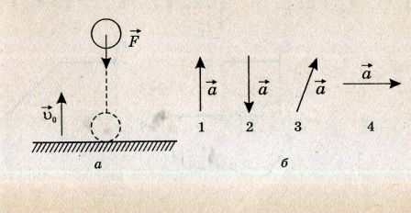
А. Только так, как показано на рис. 1б.
Б. Только так, как показано на рис. 2б.
В. Только так, как показано на рис. 3б.
Г. Только так, как показано на рис. 4б.

3. Определите один правильный ответ. Если равнодействующая всех приложенных сил равна 4 Н, то у тела массой 2 кг
А. Ускорение 2 м/с²
Б. Ускорение 0 м/с²
В. Ускорение может быть любым
Г. Ускорение равно 8 м/с²

4. При измерениях массы тела и его веса на полюсе и на экваторе было обнаружено, что
А. Масса и вес одинаковы
В. масса различна, вес одинаков
Б. И вес, и масса различны
Г. масса одинакова, вес различен

5. Установите соответствие между физическими величинами и единицами измерения этих величин в системе СИ.
Физическая величина | Единица величины
А) жесткость | 1) килограмм (1кг)
Б) сила | 2) Ньютон (1 Н)
В) вес тела | 3) Ньютон*метр (1 Н*м)
Г) ускорение | 4) Ньютон на метр (1 Н/м)
 | 5) метр в секунду за секунду (1 м/с² )
 | 6) Джоуль (1 Дж)
6. Формула, выражающая закон всемирного тяготения…
А. F = GMm/R²
Б. F = kq₁q₂/r²
В. F = GM/R²
Г. F = kΔl

7. III закон Ньютона математически можно записать так: (векторы не указаны)
А. F = ma
Б. F = μN
В. F₁ = −F₂
Г. F_{x} = −kx

8. Вес тела – это...
А. ...сила, с которой тело притягивает Землю
Б. ...сила, с которой тело действует на опору
В. ...сила, с которой тело действует на подвес
Г. ...сила, с которой тело вследствие земного притяжения действует на опору или подвес, неподвижные относительно него

9. Решите задачу. Пружина жесткостью 100 Н/м растягивается силой 20 Н. Чему равно удлинение пружины?
А. 5 см.
Б. 20 см.
В. 5 м. Г. 0,2 см.
Д. Среди ответов А — Г нет правильного.

10. Выберете один правильный ответ. Брусок лежит неподвижно на наклонной плоскости (рис. 7). Какое направление имеет вектор силы трения?
А. 1. Б. 2. В. 3. Г. 4. Д. F тр =0. 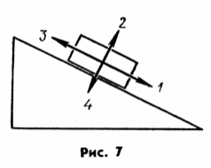

II Вариант
Тестовая работа состоит из 9 заданий с выбором ответа, и 1 задание на нахождение соответствия
Каждый правильный ответ оценивается 1 баллом.

1. Если на шарик не действуют никакие другие тела, то в инерциальной системе отсчета он
А. Постепенно останавливается
Б. Колеблется около начального положения
В. Движется по окружности с постоянной по модулю скоростью
Г. Движется с постоянной по модулю и направлению скоростью
2. Выберете один правильный ответ. Мяч подбросили вверх с начальной скоростью υ_{о}. На рисунке а указано направление силы тяжести, действующей на тело. Определите направление вектора ускорения мяча, движущегося вниз (рисунок б).
А. Только так, как показано на рис. 1б.
Б. Только так, как показано на рис. 2б.
В. Только так, как показано на рис. 3б.
Г. Только так, как показано на рис. 4б.

3. Определите один правильный ответ. Тело массой 2 кг движется со скоростью 3 м/с и ускорением 2 м/с². Модуль равнодействующей сил, действующих на тело равен
1) 2 Н
2) 4 Н
3) 6 Н
4) 10 Н

4. При измерениях массы тела и его веса на полюсе и на экваторе было обнаружено, что
А. И вес, и масса различны
В. Масса одинакова, вес различен
Б. Масса и вес одинаковы
Г. Масса различна, вес одинаков

5. Установите соответствие между физическими величинами и единицами измерения этих величин в системе СИ.
Физическая величина | Единица величины
А) жесткость | 1) килограмм (1кг)
Б) сила | 2) Ньютон (1 Н)
В) вес тела | 3) Ньютон*метр (1 Н*м)
Г) ускорение | 4) Ньютон на метр (1 Н/м)
 | 5) метр в секунду за секунду (1 м/с² )
 | 6) Джоуль (1 Дж)
6. Формула, определяющая силу упругости…
А. F = GMm/(R+H)²
Б. F = mg
В. F = μN
Г. F = kΔl
7. III закон Ньютона математически можно записать так: (векторы не указаны)
А. F = ma
Б. F = μN
В. F₁ = −F₂
Г. F_{x} = −kx

8. Если тело покоится, то сила трения покоя:
А. всегда больше внешней силы;
Б. всегда равна внешней силе;
В. всегда меньше внешней силы.

9. Решите задачу. Под действием силы 2 Н пружина удлинилась на 4 см. Чему равна жесткость пружины?
А. 2 Н/м.
Б. 0,5 Н/м.
В. 0,02 Н/м.
Г. 50 Н/м.
Д. 0,08 Н/м.

10. Выберете один правильный ответ. Брусок движется равномерно вверх по наклонной плоскости (рис. 7). Какое направление имеет вектор силы трения?
А. 1 Б. 2 В. 3 Г. 4 Д. Fтр=0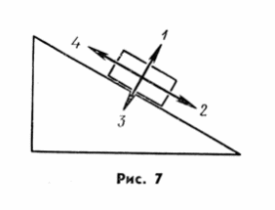

Контролируемые компетенции: ОК 01-ОК 05, ОК 07;Л.1.-Л.6.; М.1.-М.6.; П.1.-П.7.; ЛР2, ЛР4, ЛР23, ЛР30

Ключи к тестам:
Вариант 1
№ вопроса | 1 | 2 | 3 | 4 | 5 | 6 | 7 | 8 | 9 | 10
Правильный ответ | Г | Б | А | Г | А-4, Б-2, В-2, Г-5 | А | В | Г | Б | В
Вариант 2

№ вопроса | 1 | 2 | 3 | 4 | 5 | 6 | 7 | 8 | 9 | 10
Правильный ответ | Г | Б | 2 | В | А-4, Б-2, В-2, Г-5 | Г | В | А | Г | Б

Критерии оценки:
– «2» выставляется обучающемуся, если набрал менее 5 баллов;
– «3» выставляется обучающемуся, за 6-7 баллов;
– «4» выставляется обучающемуся, за 8-9 баллов;
– «5» выставляется обучающемуся, за 10 баллов.

Задания для самостоятельной работы (СР)
Темы эссе (рефератов, докладов, сообщений)

- Сила. Масса.
- Принцип суперпозиции сил.
- Первый закон Ньютона.
- Второй закон Ньютона.
- Силы в природе.
- Третий закон Ньютона.
- Закон всемирного тяготения.
- Сила тяжести и сила всемирного тяготения.
- Первая космическая скорость.
- Движение планет и малых тел Солнечной системы.
- Элементы релятивистской динамики.

Контролируемые компетенции: ОК 01-ОК 05, ОК 07;Л.1.-Л.6.; М.1.-М.6.; П.1.-П.7.; ЛР2, ЛР4, ЛР23, ЛР30

Критерии оценки:
Отметка «5»
- полно раскрыто содержание материала
- четко и правильно даны определения и раскрыто содержание понятий, верно использованы научные термины
- для доказательства использованы различные умения, выводы из наблюдений, опытов
- ответ самостоятельный, использованы ранее приобретенные знания.

Отметка «4»
- раскрыто основное содержание материала
- в основном правильно даны определения понятий и использованы научные термины.
- ответ самостоятельный
- определения понятий неполные, допущены незначительные нарушения последовательности изложения, небольшие неточности при использовании научных терминов или в выводах и обобщениях
- правильные и четкие ответы на вопросы уточняющего характера (позиция понимающий)

Отметка «3»
- усвоено основное содержание учебного материала, но изложено фрагментарно, не всегда последовательно
- определения понятий недостаточно четкие
- не использованы в качестве доказательства выводы и обобщения из наблюдений, допущены ошибки при их изложении
- допущены ошибки и неточности в использовании научной терминологии, определение понятий
- правильные и четкие ответы на вопросы наводящего и конкретизирующего характера (позиция критик)

Отметка «2»
- основное содержание учебного материала не раскрыто
- не даны ответы на вопросы наводящего и конкретизирующего характера
- допущены грубые ошибки в определении понятий, при использовании терминологии.

Тема 1.3. Законы сохранения
Устный опрос (УО)
- При каком условии импульс тела не изменяется?
- Что можно сказать о направлении векторов импульса и скорости движущегося тела?
- Какое из тел имеет больший импульс: автомобиль массой 1т, движущийся со скоростью 10м/с, или снаряд массой 2кг, летящий со скоростью 500м/с?
- Почему при ударе возникают большие силы?
- Парашютист равномерно опускается на парашюте. Изменяется ли при этом импульс парашютиста?
- Где в природе и технике встречается реактивное движение?
- Каков принцип движения медузы?
- Осьминоги, кальмары, каракатицы и другие обитатели глубин моря перемещаются подобно ракете, выбрасывая с силой воду, которую они набирают через рот. Может ли такой способ перемещения обеспечить им большую скорость движения в толще воды?
- Как космонавту, находящемуся в открытом космосе, вернуться обратно на космический корабль без посторонней помощи?
- Почему советуют при выстреле ружье покрепче прижимать к плечу?
- Какие из перечисленных тел обладают кинетической энергией: а) камень, поднятый над землей; б) летящий самолет; в) растянутая пружина.
- Изменяется ли потенциальная энергия лодки, плывущей по течению реки?
- Легковой и грузовой автомобили движутся с одинаковыми скоростями. Какой из них обладает большей кинетической энергией?
- Как изменяется кинетическая и потенциальная энергия свободно падающего тела? Космического корабля, совершающего мягкую посадку?
- Какие превращения энергии происходит при движении камня, брошенного вверх? Сопротивлением воздуха можно пренебречь.
- При каком условии два тела разной массы, поднятые на разную высоту, будут обладать одинаковой потенциальной энергией?
- Приведите примеры превращения кинетической энергии тела в потенциальную энергию и обратно.
- Груз, подвешенный на нити (маятник), совершает колебания. Какие превращения энергии происходят при этом?
- Падающий с высоты 2м мячик подскочил на высоту 1,5м. Как согласовать это с законом сохранения энергии?
- За счет какой энергии взмывает вверх наполненный гелием воздушный шарик, вырвавшийся из рук?

Контролируемые компетенции: ОК 01-ОК 05, ОК 07;Л.1.-Л.6.; М.1.-М.6.; П.1.-П.7.; ЛР2, ЛР4, ЛР23, ЛР30

Критерии оценки:
Отметка «5»
- полно раскрыто содержание материала
- четко и правильно даны определения и раскрыто содержание понятий, верно использованы научные термины
- для доказательства использованы различные умения, выводы из наблюдений, опытов
- ответ самостоятельный, использованы ранее приобретенные знания.

Отметка «4»
- раскрыто основное содержание материала
- в основном правильно даны определения понятий и использованы научные термины.
- ответ самостоятельный
- определения понятий неполные, допущены незначительные нарушения последовательности изложения, небольшие неточности при использовании научных терминов или в выводах и обобщениях
- правильные и четкие ответы на вопросы уточняющего характера (позиция понимающий)

Отметка «3»
- усвоено основное содержание учебного материала, но изложено фрагментарно, не всегда последовательно
- определения понятий недостаточно четкие
- не использованы в качестве доказательства выводы и обобщения из наблюдений, допущены ошибки при их изложении
- допущены ошибки и неточности в использовании научной терминологии, определение понятий
- правильные и четкие ответы на вопросы наводящего и конкретизирующего характера (позиция критик)

Отметка «2»
- основное содержание учебного материала не раскрыто
- не даны ответы на вопросы наводящего и конкретизирующего характера
- допущены грубые ошибки в определении понятий, при использовании терминологии.

Тестирование (Т)
- Чему равен модуль изменения импульса тела массой m, движущегося со скоростью v, если после столкновения со стенкой тело стало двигаться в противоположном направлении с той же по модулю скоростью:
а) 2mv
б) mv
в) 0

- При выстреле из пневматической винтовки вылетает пуля массой m со скоростью v. Какой по модулю импульс приобретает после выстрела пневматическая винтовка, если ее масса в 150 раз больше массы пули:
а) 150mv
б) mv
в) mv/150

- С лодки общей массой 200 кг, движущейся со скоростью 1 м/с, выпал груз массой 100 кг. Какой стала скорость лодки:
а) 10 м/с
б) 1 м/с
в) 2 м/с

- Тело массой 1 кг силой 20 Н поднимается на высоту 5 м. Чему равна работа этой силы:
а) 100 Дж
б) 10 Дж
в) 1000 Дж

- Определите минимальную мощность, которой должен обладать двигатель приемника, чтобы поднять груз массой 50 кг на высоту 10 м за 5 с:
а) 2 кВт
б) 3 кВт
в) 1 кВт

- При движении на велосипеде по горизонтальной дороге со скоростью 9 км/ч развивается мощность 30 Вт. Найдите движущую силу:
а) 24 Н
б) 12 Н
в) 40 Н

- Тело массой 2 кг имеет потенциальную энергию 10 Дж. На какую высоту над землей поднято тело, если нуль отсчета потенциальной энергии находится на поверхности земли:
а) 1 м
б) 2 м
в) 0,5 м

- Во сколько раз потенциальная энергия, накопленная пружиной при сжатии из положения равновесия на 2 см, меньше, чем при сжатии той же пружины на 4 см:
а) в 4 раза
б) в 2 раза
в) в 8 раз

- Как изменится кинетическая энергия тела при увеличении его скорости в 2 раза:
а) увеличится в 2 раза
б) уменьшится в 4 раза
в) увеличится в 4 раза

- С какой скоростью бросили вертикально вверх камень, если он при этом поднялся на высоту 5 м:
а) 5 м/с
б) 10 м/с
в) 2,5 м/с

- Тело брошено вертикально вверх со скоростью 10 м/с. На какой высоте его кинетическая энергия станет равной его потенциальной энергии:
а) 2,5 м
б) 2 м
в) 5 м

- Единица измерения импульса силы в Международной системе:
а) кг • м/с
б) Н•с
в) кг/м

- Замкнутая система тел – такая система тел, на которые:
а) не действуют внешние силы
б) не действуют ни внешние, ни внутренние силы
в) действуют внешние силы

- Импульс тела определяется выражением:
а) F/t
б) F•t
в) m•v

- Тело брошено вертикально вверх со скоростью 20 м/с. Сопротивление воздуха сравнительно мало. Какой высоты оно достигнет:
а) 20 м
б) 15 м
в) 10 м

- Железнодорожный вагон массой m движущийся со скоростью v, сталкивается неподвижным вагоном массой 2m и сцепляется с ним . Каким суммарным импульсом обладают два вагона после столкновения:
а) 3v
б) v/3
в) v

- Скорость легкового автомобиля в 4 раза больше скорости грузового, а масса грузового в 2 раза больше массы легкового. Сравните значения модулей импульсов легкового p₁ и грузового p₂ автомобилей:
а) р₁=р₂
б) р₂=2р₁
в) р₁=2р₂

- Тело, массой 2 кг движется со скоростью 4 м/с. Каков импульс тела:
а) 16кг•м/с
б) 8кг•м/с
в) 4кг•м/с

- Тело массой 2 кг поднимается на высоту 5 метров при действии на него постоянной силы 30 Н. Работа этой силы равна:
а) 100 Дж
б) 1500 Дж
в) 150 Дж

- Какая из перечисленных величин является векторной:
а) масса
б) импульс
в) путь

- Ворона летит со скоростью 6 м/с. Импульс вороны равен 3 кг • м/с. Масса вороны равна:
а) 0,5 кг
б) 2 кг
в) 1,5 кг

- Как называется величина, равная произведению массы тела на ее скорость:
а) импульс силы
б) импульс тела
в) перемещение

- Как называется физическая величина, равная произведению модулей силы и перемещения и косинуса угла между ними:
а) мощность
б) кинетическая энергия
в) работа

- Тело массой 3 кг поднято на высоту 10 м. Какова потенциальная энергия тела:
а) 30 Дж
б) 300 Дж
в) 600 Дж

- Камень брошен вертикально вверх. На пути 1 м его кинетическая энергия уменьшилась на 16 Дж. Какую работу совершила сила тяжести на этом пути:
а) –8 Дж
б) –32 Дж
в) –16 Дж

- Первый электродвигатель, построенный академиком Яблочковым в 1834 году, равномерно поднимал (с помощью блока и нити) груз 50 Н на высоту 0,6 м за 2 с. Определите мощность этого двигателя:
а) ≈1,5 Вт
б) ≈15 Вт
в) ≈25 Вт

- Определить работу силы при равномерном поднятии груза массой 2 т на высоту 50 см:
а) 1 кДж
б) 1,5 кДж
в) 10 кДж

- Как называется физическая величина, равная произведению силы на время ее действия:
а) кинетическая энергия
б) импульс тела
в) импульс силы

- На тело в течение 2 мин действует сила 5 Н. Каков импульс силы:
а) 600 Н∙с
б) 60 Н∙с
в) 6 Н∙с

- Как называется физическая величина, равная отношению работы к интервалу времени, за который эта работа совершена:
а) кинетическая энергия
б) мощность
в) работа

Контролируемые компетенции: ОК 01-ОК 05, ОК 07;Л.1.-Л.6.; М.1.-М.6.; П.1.-П.7.; ЛР2, ЛР4, ЛР23, ЛР30

Ключи к тестам:
№ вопроса | 1 | 2 | 3 | 4 | 5 | 6 | 7 | 8 | 9 | 10 | 11 | 12 | 13 | 14 | 15 | 16 | 17 | 18 | 19 | 20
Правильный ответ | а | б | в | а | в | б | в | б | в | б | а | б | а | в | а | б | в | б | в | б

№ вопроса | 21 | 22 | 23 | 24 | 25 | 26 | 27 | 28 | 29 | 30
Правильный ответ | а | б | в | б | в | б | а | в | а | б

Критерии оценки:
– «2» выставляется обучающемуся, если набрал менее 12 баллов;
– «3» выставляется обучающемуся, за 13-17 баллов;
– «4» выставляется обучающемуся, за 18-24 баллов;
– «5» выставляется обучающемуся, за 25 и более баллов.

Задания для самостоятельной работы (СР)
Темы эссе (рефератов, докладов, сообщений)

- Закон сохранения импульса.
- Реактивное движение.
- Закон сохранения момента импульса.
- Механическая работа и мощность.
- Кинетическая энергия.
- Потенциальная энергия.
- Закон сохранения механической энергии.
- Работа силы тяжести и силы упругости.
- Консервативные силы.
- Применение законов сохранения.
- Использование законов механики для объяснения движения небесных тел и для развития космических исследований, границы применимости классической механики.
- Практическое применение физических знаний в повседневной жизни для использования простых механизмов, инструментов, транспортных средств.

Контролируемые компетенции: ОК 01-ОК 05, ОК 07;Л.1.-Л.6.; М.1.-М.6.; П.1.-П.7.; ЛР2, ЛР4, ЛР23, ЛР30

Критерии оценки:
Отметка «5»
- полно раскрыто содержание материала
- четко и правильно даны определения и раскрыто содержание понятий, верно использованы научные термины
- для доказательства использованы различные умения, выводы из наблюдений, опытов
- ответ самостоятельный, использованы ранее приобретенные знания.

Отметка «4»
- раскрыто основное содержание материала
- в основном правильно даны определения понятий и использованы научные термины.
- ответ самостоятельный
- определения понятий неполные, допущены незначительные нарушения последовательности изложения, небольшие неточности при использовании научных терминов или в выводах и обобщениях
- правильные и четкие ответы на вопросы уточняющего характера (позиция понимающий)

Отметка «3»
- усвоено основное содержание учебного материала, но изложено фрагментарно, не всегда последовательно
- определения понятий недостаточно четкие
- не использованы в качестве доказательства выводы и обобщения из наблюдений, допущены ошибки при их изложении
- допущены ошибки и неточности в использовании научной терминологии, определение понятий
- правильные и четкие ответы на вопросы наводящего и конкретизирующего характера (позиция критик)

Отметка «2»
- основное содержание учебного материала не раскрыто
- не даны ответы на вопросы наводящего и конкретизирующего характера
- допущены грубые ошибки в определении понятий, при использовании терминологии.

Контрольная работа №1

По разделу «Механика»
Вариант 1
- Сформулируйте первый закон Ньютона.
- Мотоциклист начал движение с постоянным ускорением 1 м/с². Определите путь, который прошел мотоциклист до того момента, когда его скорость стала 36 км/ч.
- По второму закону Ньютона определите ускорение тела, вызываемое силой 90 Н; масса тела 45 кг.
- Два корабля массой 50000 т каждый стоят на рейде на расстоянии 1 км один от другого. Какова сила притяжения между ними?
- Тело, движущееся со скоростью 4м/с, имеет кинетическую энергию 16 Дж. Найти массу этого тела.

Вариант 2

- Сформулируйте закон всемирного тяготения.
- За какое время автомобиль, двигаясь из состояния покоя с ускорением 0,6 м/с², пройдет 30 м.
- Сила 60 Н сообщает телу ускорение 0,8 м/c². Какая сила сообщит этому телу ускорение 2 м/с²?
- Вычислите силу притяжения человека массой 80 кг к Солнцу, если масса Солнца равна 1,99·10³⁰ кг, а расстояние от Земли до Солнца составляет 1,5·10⁶ км.
- Тело, массой 3 кг обладает потенциальной энергией 60 Дж. Определите высоту, на которую поднято тело над землей.

Вариант 3
- Сформулируйте закон сохранения энергии.
- Теплоход, двигаясь из состояния покоя с ускорением 0,1 м/с², достигает скорости 18 км/ч. За какое время эта скорость достигнута? Какой путь за это время пройден?
- С каким ускорением двигался при разбеге реактивный самолет массой 60 т, если сила тяги двигателей 90 кН?
- С какой силой притягивается Луной гиря массой 1 кг, находящаяся на поверхности Луны. Масса Луны равна 7,3 · 10²² кг, а ее радиус 1,7·10⁸ см?
- Какова кинетическая энергия космического корабля серии «Союз» при движении по орбите со скоростью 7,8 км/с, если масса корабля 6,6 т?

Вариант 4
- Сформулируйте третий закон Ньютона.
- Пуля в стволе автомата Калашникова движется с ускорением 616 км/с². Какова скорость вылета пули, если длина ствола 41,5 см?
- Тело массой 4 кг под действием некоторой силы приобрело ускорение 2 м/с². Какое ускорение приобретает тело массой 10 кг под действием такой же силы?
- С какой силой притягиваются друг к другу два тела массой по 5 кг, если расстояние между их центрами масс равно 20 м?
- Тело подняли на высоту 0,6 м над Землей. При этом оно обладало потенциальной энергией равной 42 Дж. Определите массу тела.

Контролируемые компетенции: ОК 01-ОК 05, ОК 07;Л.1.-Л.6.; М.1.-М.6.; П.1.-П.7.; ЛР2, ЛР4, ЛР23, ЛР30

Критерии оценки:
- «5» ставиться за работу, выполненную полностью без ошибок и недочетов.
- «4» ставиться за работу, выполненную полностью, но при наличии в ней не более одной грубой и одной негрубой ошибки и одного недочета, не более трех недочетов.
- «3» ставиться, если студент правильно выполнил не менее 2/3 всей работы или допустил не более одной грубой ошибки и двух недочетов, не более одной грубой и одной негрубой ошибки, не более трех негрубых ошибок, одной негрубой ошибки и трех недочетов, при наличии 4-5 недочетов.
- «2» ставиться, если число ошибок и недочетов превысило норму оценки «3» или правильно выполнено менее 2/3 всей работы.

Раздел 2. Молекулярная физика и основы термодинамики
Тема 2.1. Основы молекулярно-кинетической теории газов

Устный опрос (УО)
- Какова цель молекулярно-кинетической теории (МКТ) строения вещества?
- Назовите основные положения МКТ.
- Приведите примеры физических явлений, которые являются косвенным доказательством существования атомов и молекул.
- Какие экспериментальный факты подтверждают существование молекул (атомов)
- Приведите сравнения, позволяющие представить, насколько молекулы (атомы) малы.
- Приведите сравнения, позволяющие представить ,насколько молекулы (атомы) многочисленны.
- Дайте определение количества вещества.
- Какова единица количества вещества в СИ?
- Сформулируйте определение постоянной Авогадро. Чему она равна?
- Почему постоянная Авогадро одинакова для любого вещества?
- Дайте определение молярной массы. Какова ее единица в системе СИ?
- Как связаны молярная и относительная молекулярная массы?
- Приведите примеры физических явлений, которые являются доказательством движения молекул.
- Дайте определение диффузии.
- Приведите примеры применения диффузии в природе, технике, и жизни человека
- Приведите примеры физических явлений, которые являются доказательством взаимодействия молекул.
- Какова природа межмолекулярного взаимодействия? На каких расстояниях проявляются эти силы?
- Назовите основные агрегатные состояния вещества. Какие изменения происходят в веществе при фазовых переходах?
- Как движутся молекулы газа?
- Дайте определения идеального газа.
- При каких условиях реальные газы ведут себя подобно идеальному газу?
- Назовите физические величины, которые являются микроскопическими параметрами идеального газа.
- Назовите физические величины, которые являются макроскопическими параметрами идеального газа.
- В чем причина давления газа?

Контролируемые компетенции: ОК 01-ОК 05, ОК 07;Л.1.-Л.6.; М.1.-М.6.; П.1.-П.7.; ЛР2, ЛР4, ЛР23, ЛР30

Критерии оценки:
Отметка «5»
- полно раскрыто содержание материала
- четко и правильно даны определения и раскрыто содержание понятий, верно использованы научные термины
- для доказательства использованы различные умения, выводы из наблюдений, опытов
- ответ самостоятельный, использованы ранее приобретенные знания.

Отметка «4»
- раскрыто основное содержание материала
- в основном правильно даны определения понятий и использованы научные термины.
- ответ самостоятельный
- определения понятий неполные, допущены незначительные нарушения последовательности изложения, небольшие неточности при использовании научных терминов или в выводах и обобщениях
- правильные и четкие ответы на вопросы уточняющего характера (позиция понимающий)

Отметка «3»
- усвоено основное содержание учебного материала, но изложено фрагментарно, не всегда последовательно
- определения понятий недостаточно четкие
- не использованы в качестве доказательства выводы и обобщения из наблюдений, допущены ошибки при их изложении
- допущены ошибки и неточности в использовании научной терминологии, определение понятий
- правильные и четкие ответы на вопросы наводящего и конкретизирующего характера (позиция критик)

Отметка «2»
- основное содержание учебного материала не раскрыто
- не даны ответы на вопросы наводящего и конкретизирующего характера
- допущены грубые ошибки в определении понятий, при использовании терминологии.

Задания для самостоятельной работы (СР)

Темы эссе (рефератов, докладов, сообщений)

- Броуновское движение.
- Силы и энергия межмолекулярного взаимодействия.
- Строение газообразных, жидких и твердых тел.
- Идеальный газ.
- Давление газа.
- Основное уравнение молекулярно-кинетической теории газов.
- Температура и ее измерение.
- Абсолютный нуль температуры.
- Термодинамическая шкала температуры.
- Скорости движения молекул и их измерение.
- Изопроцессы и их графики.
- Газовые законы.
- Уравнение состояния идеального газа.
- Молярная газовая постоянна.

Контролируемые компетенции: ОК 01-ОК 05, ОК 07;Л.1.-Л.6.; М.1.-М.6.; П.1.-П.7.; ЛР2, ЛР4, ЛР23, ЛР30

Критерии оценки:
Отметка «5»
- полно раскрыто содержание материала
- четко и правильно даны определения и раскрыто содержание понятий, верно использованы научные термины
- для доказательства использованы различные умения, выводы из наблюдений, опытов
- ответ самостоятельный, использованы ранее приобретенные знания.

Отметка «4»
- раскрыто основное содержание материала
- в основном правильно даны определения понятий и использованы научные термины.
- ответ самостоятельный
- определения понятий неполные, допущены незначительные нарушения последовательности изложения, небольшие неточности при использовании научных терминов или в выводах и обобщениях
- правильные и четкие ответы на вопросы уточняющего характера (позиция понимающий)

Отметка «3»
- усвоено основное содержание учебного материала, но изложено фрагментарно, не всегда последовательно
- определения понятий недостаточно четкие
- не использованы в качестве доказательства выводы и обобщения из наблюдений, допущены ошибки при их изложении
- допущены ошибки и неточности в использовании научной терминологии, определение понятий
- правильные и четкие ответы на вопросы наводящего и конкретизирующего характера (позиция критик)

Отметка «2»
- основное содержание учебного материала не раскрыто
- не даны ответы на вопросы наводящего и конкретизирующего характера
- допущены грубые ошибки в определении понятий, при использовании терминологии.

Лабораторные работы

Лабораторная работа № 1
Изучение изобарного процесса (опытная проверка закона Гей-Люссака, Бойля - Мариотта)

Цель работы: экспериментальным путем проверить верность закона Гей-Люссака (доказать постоянство отношения V/T для данной массы газа).
Оборудования: Виртуальная лаборатория «Исследование изобарного процесса в газах»
- http://efizika.ru/html5/18/index.html.
Установка моделирует лабораторную работу «Проверка закона изобарного процесса Гей-Люссака».

Краткая теория
В 1802 году, французский ученый Жозеф Луи Гей-Люссак опубликовал закон определяющий зависимость объёма газа от температуры при постоянном давлении и неизменной массе. Изобарный процесс - это процесс при котором изменяется состояние термодинамической системы при постоянном давлении. Если переводить с греческого то дословно получается: isos – равный и baros – тяжесть, вес. Стеклянный сосуд заполнен определенным газом, и этот сосуд присоединен к продолговатой стеклянной трубке. Каплей ртути закупорен газ в этой трубке. В следствии того, что трубка находится в горизонтальном расположении, давление в сосуде постоянно остаётся равным атмосферному. Температура газа увеличивается от 0 до 100°С. Увидеть изменение объёма можно при помощи капельки ртути, которая будет перемещаться по стенке стеклянной трубки. Гей- Люссак измерял объём газа в интервале температур от 0 до 100°С. Исследуя различные газы он получил для них следующие значения температурного коэффициента объёмного расширения α = (V – V₀ )/ V₀ · t:

Таблица 2.1. Температурный коэффициент объемного расширения газов
Газ | Температурный коэффициент объёмного расширения, 1/°С
Воздух | 0,003671
Водород | 0,003661
Окись азота | 0,003720
Циан | 0,003877
СО2 | 0,003710
СО | 0,003669
S О2 | 0,003903

Получив такие данные, Гей-Люссак сделал следующие выводы:
а) при одинаковом повышении температуры, все газы и пары одинаково расширяются;
б) для всех газов увеличение объёма в интервале температур от температуры таяния льда до температуры кипения воды равно 100/26666 первоначального объёма.
Таким образом, на основании наблюдений Гей-Люссак установил закон: относительное изменение объёма газа данной массы при постоянном давлении прямо пропорционально изменению температуры t. (V – V₀)/V₀ = α⋅t, где α – температурный коэффициент объёмного расширения, численно равный относительному изменению объёма газа при изменении его температуры на 1 градус. Опыт показывает, что при малых плотностях коэффициент объёмного расширения одинаков для всех газов: α = 1/273 1/°С. С точки зрения МКТ этот факт объясняется тем, что молекулы газа находятся в среднем на больших расстояниях друг от друга, и особенности межмолекулярных сил для различных газов в этих условиях не сказываются. Закон можно записать в виде: V = V₀(1 + αt). Объём данной массы газа при постоянном давлении меняется линейно при изменении температуры.
Если продолжить изобару в область низких температур, где измерения не проводились, то прямая пересекает ось температуры в точке, соответствующей объёму, равному нулю. Однако, это еще не значит, что объём газа действительно обращается в ноль. Ведь все газы при сильном охлаждении превращаются в жидкости, а к жидкостям ни закон Бойля – Мариотта, ни закон Гей-Люссака не применимы. Реальные газы подчиняются основным газовым законам лишь приближённо и тем менее точно, чем больше плотность газа и ниже его температура. Газ, который в точности подчиняется газовым законам, называют идеальным.
В молекулярно-кинетической теории модель «идеальный газ» удовлетворяет следующим требованиям:
- объём всех молекул газа много меньше объёма сосуда;
- силы притяжения между молекулами малы, и ими пренебрегают;
- молекулы взаимодействуют только при соударении (удар упругий), при этом действуют силы отталкивания;
время столкновения много меньше времени между столкновениями. Тот факт, что численное значение температурного коэффициента объёмного расширения в предельном случае малых плотностей одинаково для всех газов, позволяет установить температурную шкалу, не зависящую от вещества, – идеальную газовую шкалу температур.
Взяв за основу шкалу Цельсия, можно определить температуру из соотношения: t = (V – V₀)/V₀, где V – объём газа при 0°С, а V – его объём при температуре t. Так осуществляется определение температуры, не зависящее от вещества термометра.
Предельную температуру, при которой объём идеального газа становится равным нулю, принимают за абсолютный нуль температуры. Найдём значение абсолютного нуля по шкале Цельсия. Приравнивая объём V к нулю и учитывая, что α = 1/273 1/°С, получим: 0 = V₀(1 + 1/273⋅t). И получаем, что абсолютный нуль температуры равен: t = – 273°С. Это предельная, самая низкая температура в природе, та «наибольшая или последняя степень холода», существование которой предсказал Ломоносов.
Такой учёный как Уильям Кельвин из Англии, ввёл абсолютную шкалу температур. Нулевая температура по шкале Кельвина равна абсолютному нулю, а единица температуры по этой шкале - градусу по шкале Цельсия, из за этого абсолютная температура Т связана с температурой по шкале Цельсия формулой: Т = t + 273°С, причём 1°С = 1 К. Если посмотреть с точки зрения молекулярно - кинетической теории, то получается, что Т = 0 К, и тепловое движение молекул прекращается.
С помощью шкалы Кельвина, закон Гей-Люссака можно записать проще:
1 + α⋅t = 1 + 1/273(T – 273) = α⋅T, тогда V = V₀⋅α⋅T.
Объём газа данной массы при постоянном давлении прямо пропорционален абсолютной температуре.
Следовательно отношение объёмов газа одной и той же массы в различных состояниях при постоянном давлении равно отношению абсолютных температур:
V₁/ V₂ = Т₁/ Т₂.

Таблица 2.2. Характеристики изобарного процесса
Постоянный параметр | Название изопроцесса | Связь между другими  параметрами | Объяснение связи между параметрами с точки зрения  МКТ
Р = const при m= cost. | Изобарный процесс (закон Гей-Люссака, 1802 год). | V / T = const; V1 /Т1 = V2 / Т2; V1 / V2 = Т1 / Т2. | Рост температуры означает увеличение средней кинетической энергии теплового движения молекул газа. Чтобы поддерживать давление постоянным, необходимо не допустить увеличения числа ударов о единицу площади  поверхности стенки
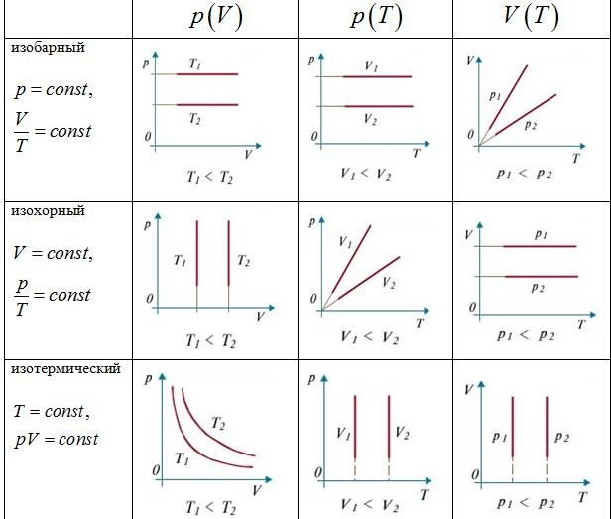

Ход работы
- Запустить виртуальный стенд - http://efizika.ru/html5/18/index.html
- Установить начальные параметры газа: давление P₀, температуру t₀
- и объем V₀.
- Выбрать для исследования газ из пяти возможных: воздух, ацетилен, метан, аргон, углекислый газ.
- Нажать на кнопку «Пуск» для начала нагревания газа.
- При достижении кратных температур или давлений останавливать нагрев кнопкой «Пауза».
- Снять показания установившегося объема газа V_{i} и температуры t_{i} и найти отношение V_{i} /T_{i}.
- Продолжить нагрев, нажав на кнопку «Пуск».
- Вновь останавливать нагрев кнопкой «Пауза».
- Записать значения конечного объема V_{i} при увеличении температуры T_{i}.
- Найти отношения V_{i} /T_{i} и убедиться в их примерном равенстве, т.е. в справедливости закона Гей-Люссака.
- Определить оценку абсолютной и относительной погрешностей измерения.
- Данные исследования занести в таблицу.

№, п/п | газ | М,  кг/моль (молярная масса) | m, кг (масса газа) | Начальные показатели |  |  |  | Конечные показатели |  |  |  | Vi/Ti, м³/К | V0/T0,  м³/К | Δ(V/T),  м³/К | ε(V/T),  %
 |  |  |  | P0, кПа (давление) | V0, м³  (объем) | t0, °С (температура по Цельсии) | T0, К  (температура Кельвина) | Рi, кПа (давление) | Vi, м³ (объем) | ti, °С (температура по Цельсии) | Ti, К  (температура Кельвина)
1
2

- Сформулировать выводы.

Контрольные вопросы
- Запишите основные приборы и оборудование необходимые для проведения данной работы.
- Рассказать в чем состоит закон Гей-Люссака.
- В чем отличие изобарного процесса от других изопроцессов.
- Каким требованиям удовлетворяет модель «идеального» газа в молекулярно - кинетической теории.
- Кто ввел абсолютную шкалу температур? Чем эта шкала отличается от шкалы по Цельсии.
- Из чего состоит экспериментальная установка данной лабораторной работы? Опишите предназначение каждого из них.
- Запишите основные приборы и оборудование, необходимые для проведения данной работы.

Контролируемые компетенции: ОК 01-ОК 05, ОК 07;Л.1.-Л.6.; М.1.-М.6.; П.1.-П.7.; ЛР2, ЛР4, ЛР23, ЛР30

Критерии оценки:

– Оценка «5» ставиться, если учащийся выполняет работу в полном объеме с соблюдением необходимой последовательности проведения опытов и измерений; самостоятельной рационально монтирует необходимые оборудование; все опыты проводит в условиях и режимах, обеспечивающих получение правильных результатов и выводов; соблюдает требования правил безопасности труда; в отчете правильно и аккуратно выполняет все записи, таблицы, рисунки, чертежи, графики, вычисления; правильно выполняет анализ погрешностей.
– Оценка «4» ставится, если выполнены требования к оценки «5», но были допущены два-три недочета, не более одной негрубой ошибки и одного недочета.
– Оценка «3» ставится, если работа выполнена не полностью, но объем выполненной части таков, позволяет получить правильные результаты и выводы: если в ходе проведения опыта и измерений были допущены ошибки.
– Оценка «2» ставится, если работа выполнена не полностью и объем выполненной части работ не позволят сделать правильных выводов: если, опыты, измерения, вычисления, наблюдения производились неправильно.

Тема 2.2. Основы термодинамики

Устный опрос (УО)

- Какие явления называют тепловыми? Приведите примеры.
- В чем суть статистического подхода к объяснению тепловых явлений?
- Что изучает термодинамика? Почему термодинамика является макроскопической теорией?
- Дайте определение внутренней энергии тела в термодинамике. Каким символом она обозначается? Какова её единица в СИ?
- Каким макроскопическим параметром определяется внутренняя энергия идеального газа?
- Какие способы изменения внутренней энергии вы знаете? Приведите примеры.
- Что такое теплообмен? Назовите виды теплообмена. Приведите примеры.
- Дайте определение количества теплоты. Каким символом обозначают эту физическую величину? Какова её единица в СИ?
- Запишите формулу для расчета количества теплоты, которое необходимо передать телу при его нагревании, или которое выделяется при охлаждении тела.
- Дайте определение удельной теплоемкости вещества. Каков её физический смысл?
- Дайте определение теплоемкости тела. Каким символом обозначают эту физическую величину? Какова её единица в СИ? Каков её физический смысл?
- Какими макроскопическими параметрами определяется работа газа? Какую по знаку работу совершает газ при расширении? при сжатии ?
- Запишите формулу для расчета работы газа при изобарном процессе.
- Какой геометрический смысл работы, совершаемой газом при любом термодинамическом процессе?
- Сформулируйте и запишите первый закон термодинамики.
- Дайте определение адиабатного процесса.
- За счет какой энергии совершается работа при адиабатном процессе? Как изменяется температура газа при адиабатном расширении? адиабатном сжатии?
- Дайте определение тепловой машины. Назовите её основные элементы. Каково назначение каждого из них?
- Каков принципа действия любой тепловой машины?
- Какой процесс называется замкнутым?
- Запишите формулу для расчета КПД тепловой машины.
- Почему КПД тепловой машины всегда меньше 100 %? Как можно увеличить КПД тепловой машины?
- Дайте определение холодильной машины. Назовите её основные части.
- Каков принцип действия холодильной машины?
- Запишите формулы для расчета холодильного коэффициента и максимального холодильного коэффициента холодильной машины. Может ли холодильный коэффициент быть больше 100 %?
- Какой процесс называют необратимым? Обратимым?

Контролируемые компетенции: ОК 01-ОК 05, ОК 07;Л.1.-Л.6.; М.1.-М.6.; П.1.-П.7.; ЛР2, ЛР4, ЛР23, ЛР30

Критерии оценки:
Отметка «5»
- полно раскрыто содержание материала
- четко и правильно даны определения и раскрыто содержание понятий, верно использованы научные термины
- для доказательства использованы различные умения, выводы из наблюдений, опытов
- ответ самостоятельный, использованы ранее приобретенные знания.

Отметка «4»
- раскрыто основное содержание материала
- в основном правильно даны определения понятий и использованы научные термины.
- ответ самостоятельный
- определения понятий неполные, допущены незначительные нарушения последовательности изложения, небольшие неточности при использовании научных терминов или в выводах и обобщениях
- правильные и четкие ответы на вопросы уточняющего характера (позиция понимающий).

Отметка «3»
- усвоено основное содержание учебного материала, но изложено фрагментарно, не всегда последовательно
- определения понятий недостаточно четкие
- не использованы в качестве доказательства выводы и обобщения из наблюдений, допущены ошибки при их изложении
- допущены ошибки и неточности в использовании научной терминологии, определение понятий
- правильные и четкие ответы на вопросы наводящего и конкретизирующего характера (позиция критик)

Отметка «2»
- основное содержание учебного материала не раскрыто
- не даны ответы на вопросы наводящего и конкретизирующего характера
- допущены грубые ошибки в определении понятий, при использовании терминологии.

Задания для самостоятельной работы (СР)

Темы эссе (рефератов, докладов, сообщений)

- Внутренняя энергия системы.
- Внутренняя энергия идеального газа.
- Работа и теплота как формы передачи энергии.
- Теплоемкость.
- Удельная теплоемкость.
- Количество теплоты.
- Уравнение теплового баланса.
- Первое начало термодинамики.
- Адиабатный процесс.
- Принцип действия тепловой машины.
- КПД теплового двигателя.
- Второе начало термодинамики.
- Холодильные машины.
- Тепловые двигатели.
- Охрана природы.

Контролируемые компетенции: ОК 01-ОК 05, ОК 07;Л.1.-Л.6.; М.1.-М.6.; П.1.-П.7.; ЛР2, ЛР4, ЛР23, ЛР30

Критерии оценки:
Отметка «5»
- полно раскрыто содержание материала
- четко и правильно даны определения и раскрыто содержание понятий, верно использованы научные термины
- для доказательства использованы различные умения, выводы из наблюдений, опытов
- ответ самостоятельный, использованы ранее приобретенные знания.

Отметка «4»
- раскрыто основное содержание материала
- в основном правильно даны определения понятий и использованы научные термины.
- ответ самостоятельный
- определения понятий неполные, допущены незначительные нарушения последовательности изложения, небольшие неточности при использовании научных терминов или в выводах и обобщениях
- правильные и четкие ответы на вопросы уточняющего характера (позиция понимающий)

Отметка «3»
- усвоено основное содержание учебного материала, но изложено фрагментарно, не всегда последовательно
- определения понятий недостаточно четкие
- не использованы в качестве доказательства выводы и обобщения из наблюдений, допущены ошибки при их изложении
- допущены ошибки и неточности в использовании научной терминологии, определение понятий
- правильные и четкие ответы на вопросы наводящего и конкретизирующего характера (позиция критик).

Отметка «2»
- основное содержание учебного материала не раскрыто;
- не даны ответы на вопросы наводящего и конкретизирующего характера;
- допущены грубые ошибки в определении понятий, при использовании терминологии.

Тема 2.3 Агрегатные состояния вещества и фазовые переходы

Устный опрос (УО)

- Из чего состоит вещество?
- Какую энергию называют внутренней энергией тела?
- От чего зависит внутренняя энергия тела?
- Как можно изменить внутреннюю энергию?
- В каких агрегатных состояниях может находиться вещество?
- Что же отличает одно агрегатное состояние вещества от другого?
- Каковы особенности молекулярного строения газов, жидкостей, твердых тел?
- Какой процесс называется плавлением? Кристаллизацией?
- Какой процесс называется испарением? Конденсацией?
- Как изменяется внутренняя энергия при переходе из одного агрегатного состояния в другое?

Контролируемые компетенции: ОК 01-ОК 05, ОК 07;Л.1.-Л.6.; М.1.-М.6.; П.1.-П.7.; ЛР2, ЛР4, ЛР23, ЛР30

Критерии оценки:
Отметка «5»
- полно раскрыто содержание материала
- четко и правильно даны определения и раскрыто содержание понятий, верно использованы научные термины
- для доказательства использованы различные умения, выводы из наблюдений, опытов
- ответ самостоятельный, использованы ранее приобретенные знания.

Отметка «4»
- раскрыто основное содержание материала
- в основном правильно даны определения понятий и использованы научные термины.
- ответ самостоятельный
- определения понятий неполные, допущены незначительные нарушения последовательности изложения, небольшие неточности при использовании научных терминов или в выводах и обобщениях
- правильные и четкие ответы на вопросы уточняющего характера (позиция понимающий)

Отметка «3»
- усвоено основное содержание учебного материала, но изложено фрагментарно, не всегда последовательно
- определения понятий недостаточно четкие
- не использованы в качестве доказательства выводы и обобщения из наблюдений, допущены ошибки при их изложении
- допущены ошибки и неточности в использовании научной терминологии, определение понятий
- правильные и четкие ответы на вопросы наводящего и конкретизирующего характера (позиция критик)

Отметка «2»
- основное содержание учебного материала не раскрыто
- не даны ответы на вопросы наводящего и конкретизирующего характера
- допущены грубые ошибки в определении понятий, при использовании терминологии.

Тестирование (Т)

1. Укажите пару веществ, скорость диффузии которых наибольшая при прочих равных условиях:
а) пары эфира и воздух
б) раствор медного купороса и вода
в) вода и спирт

- Броуновским движением называется:
а) конвекционное движение слоев жидкости при ее нагревании
б) хаотическое движение твердых частиц вещества, взвешенных в жидкости (или газе)
в) упорядоченное движение твердых частиц вещества, взвешенных в жидкости (или газе)

3. Броуновское движение частиц пыльцы в воде объясняется:
а) наличием питательных веществ в воде
б) существованием сил притяжения и отталкивания между атомами в молекулах
в) непрерывностью и хаотичностью теплового движения молекул воды

4. Какие частицы находятся в узлах решетки металла:
а) положительные ионы
б) отрицательные частицы
в) нейтральные атомы

5. В процессе перехода вещества из жидкого состояния в кристаллическое:
а) существенно уменьшается расстояние между его молекулами
б) существенно увеличивается расстояние между его молекулами
в) существенно увеличивается упорядоченность в расположении его молекул

- В закрытом сосуде с сухими стенками воздух немного нагрели. Как при этом изменились концентрация молекул воды и относительная влажности воздуха в сосуде:
а) концентрация уменьшилась, а относительная влажность увеличилась
б) концентрация не изменилась, а относительная влажность уменьшилась
в) концентрация увеличилась, а относительная влажность не изменилась

7. В закрытом сосуде с сухими стенками температура воздуха немного понизилась. Как при этом изменилась концентрация молекул воды и относительная влажность воздуха в сосуде, если роса не появилась:
а) концентрация уменьшилась, а относительная влажность увеличилась
б) и концентрация, и относительная влажность уменьшились
в) концентрация не изменилась, а относительная влажность увеличилась

8. Плотность воды при температуре 100 °С равна 950 кг/м3, а наибольшая плотность водяного пара при 100 °С равна 0,59 кг/м3. Такое различие плотностей связано с тем, что:
а) число молекул в 1 м3 пара меньше чем в 1 м3 воды
б) при переходе молекул из жидкости в пар уменьшается энергия их взаимодействия
в) молекулы жидкости и пара имеют разные массы

9. Если толчёный мел размешать в воде, то частицы мела будут долго «висеть» в толще воды, не оседая на дно. Это явление объясняется тем, что:
а) Земля не притягивает столь мелкие частицы
б) температура частиц мела выше температуры воды
в) частицы мела совершают броуновское движение в воде

10. Средняя кинетическая энергия поступательного движения молекул идеального газа прямо пропорциональна:
а) среднеквадратичной скорости его молекул
б) среднему квадрату скорости его молекул
в) квадрату средней скорости его молекул

11. Частицы вещества находятся, в среднем, на таких больших расстояниях друг от друга, при которых силы взаимодействия между ними незначительны. В этом агрегатном состоянии вещество:
а) хорошо сжимается
б) сохраняет начальный объём
в) сохраняет свою начальную форму

12. Хаотичность теплового движения молекул газа в небольшом сосуде приводит к тому, что:
а) газ легко сжимается
б) плотность газа одинакова во всех точках занимаемого им сосуда
в) при охлаждении и сжатии газ превращается в жидкость

13. Молекулы вещества:
а) могут и притягиваться, и отталкиваться друг от друга
б) только отталкиваются друг от друга
в) только притягиваются друг к другу

14. При неизменной плотности одноатомного идеального газа давление этого газа увеличивают в 4 раза. При этом среднеквадратичная скорость движения его атомов:
а) уменьшается в 4 раза
б) увеличивается в 4 раза
в) увеличивается в 2 раза

15. Как изменится давление разреженного газа, если при его нагревании и сжатии абсолютная температура газа и концентрация молекул увеличатся в 2 раза:
а) увеличится в 4 раза
б) увеличится в 8 раз
в) не изменится

- Как изменится давление разреженного газа, если среднюю кинетическую энергию теплового движения молекул газа уменьшить в 2 раза и концентрацию молекул газа уменьшить в 2 раза:
а) уменьшится в 2 раза
б) уменьшится в 4 раза
в) увеличится в 4 раза

17. Если давление идеального газа при постоянной концентрации увеличилось в 2 раза, то это значит, что его абсолютная температура:
а) уменьшилась в 4 раза
б) увеличилась в 4 раза
в) увеличилась в 2 раза

18. Плотность ≈ 0,18 кг/м3 при нормальном атмосферном давлении и температуре 0 °С имеет:
а) кислород
б) гелий
в) водород

19. При увеличении средней кинетической энергии теплового движения молекул в 2 раза абсолютная температура:
а) уменьшится в 4 раза
б) увеличится в 4 раза
в) увеличится в 2 раза

20. При увеличении средней квадратичной скорости теплового движения молекул в 2 раза средняя кинетическая энергия теплового движения молекул:
а) уменьшится в 4 раза
б) увеличится в 4 раза
в) увеличится в 2 раза

21. При понижении абсолютной температуры идеального газа в 1,5 раза средняя кинетическая энергия теплового движения молекул:
а) уменьшится в 1,5 раза
б) уменьшится в 2,25 раза
в) увеличится в 1,5 раза

22. При увеличении средней кинетической энергии теплового движения молекул в 4 раза их средняя квадратичная скорость:
а) увеличится в 4 раза
б) увеличится в 2 раза
в) уменьшится в 4 раза

23. При уменьшении средней кинетической энергии теплового движения молекул в 2 раза абсолютная температура:
а) увеличится в 4 раза
б) увеличится в 2 раза
в) уменьшится в 2 раза

24. При понижении абсолютной температуры идеального газа в 2 раза средняя кинетическая энергия теплового движения молекул:
а) уменьшится в 4 раза
б) уменьшится в 2 раза
в) увеличится в 2 раза

25. При уменьшении средней квадратичной скорости теплового движения молекул в 2 раза средняя кинетическая энергия теплового движения молекул:
а) увеличится в 4 раза
б) не изменится
в) уменьшится в 4 раза

26. При повышении абсолютной температуры идеального газа в 2 раза средняя кинетическая энергия теплового движения молекул:
а) уменьшится в 2 раза
б) увеличится в 2 раза
в) не изменится

27. Тепловым движением частиц вещества можно объяснить:
а) давление газа на стенку сосуда
б) гидростатическое давление жидкости на дно сосуда
в) оба варианта верны

28. Как изменится давление разреженного одноатомного газа, если абсолютная температура газа уменьшится в 3 раза, а концентрация молекул увеличится в 3 раза:
а) уменьшится в 4 раза
б) увеличится в 2 раза
в) не изменится

29. Средняя кинетическая энергия поступательного теплового движения молекул разреженного газа увеличилась в 2 раза, а концентрация его молекул уменьшилась в 2 раза. При этом давление газа:
а) не изменилось
б) уменьшилось в 4 раза
в) увеличилось в 2 раза

30. Абсолютная температура идеального газа в сосуде увеличилась в 1,5 раза, а давление возросло при этом в 4,5 раза. Как изменилась концентрация молекул газа:
а) уменьшилась в 3 раза
б) увеличилась в 3 раза
в) не изменилась

Контролируемые компетенции: ОК 01-ОК 05, ОК 07;Л.1.-Л.6.; М.1.-М.6.; П.1.-П.7.; ЛР2, ЛР4, ЛР23, ЛР30

Ключи к тестам:
Вариант 1
№ вопроса | 1 | 2 | 3 | 4 | 5 | 6 | 7 | 8 | 9 | 10 | 11 | 12 | 13 | 14 | 15 | 16 | 17 | 18 | 19 | 20
Правильный ответ | а | б | в | а | в | б | в | а | в | б | а | б | а | в | а | б | в | б | в | б

№ вопроса | 21 | 22 | 23 | 24 | 25 | 26 | 27 | 28 | 29 | 30
Правильный ответ | а | б | в | б | в | б | а | в | а | б

Критерии оценки:
– «2» выставляется обучающемуся, если набрал менее 8 баллов;
– «3» выставляется обучающемуся, за 9, 10, 11 баллов;
– «4» выставляется обучающемуся, за 12, 13, 14, 15, 16 баллов;
– «5» выставляется обучающемуся, за более 17 баллов.

Задания для самостоятельной работы (СР)

Темы эссе (рефератов, докладов, сообщений)

- Испарение и конденсация.
- Насыщенный и ненасыщенный пар и его свойства.
- Абсолютная и относительная влажность воздуха.
- Приборы для определения влажности воздуха.
- Точка росы.
- Кипение.
- Зависимость температуры кипения от давления.
- Критическое состояние вещества.
- Перегретый пар и его использование в технике.
- Характеристика жидкого состояния вещества.
- Поверхностный слой жидкости.
- Энергия поверхностного слоя.
- Ближний порядок.
- Поверхностное натяжение.
- Смачивание.
- Явления на границе жидкости с твердым телом.
- Капиллярные явления.
- Характеристика твердого состояния вещества.
- Кристаллические и аморфные тела.
- Упругие свойства твердых тел. Закон Гука.
- Механические свойства твердых тел.
- Пластическая (остаточная) деформация.
- Коэффициент линейного расширения.
- Тепловое расширение твердых тел и жидкостей.
- Коэффициент объёмного расширения.
- Учет расширения в технике. Плавление.
- Удельная теплота плавления.
- Кристаллизация.
- Практическое применение в повседневной жизни физических знаний о свойствах газов, жидкостей и твердых тел.

Контролируемые компетенции: ОК 01-ОК 05, ОК 07;Л.1.-Л.6.; М.1.-М.6.; П.1.-П.7.; ЛР2, ЛР4, ЛР23, ЛР30

Критерии оценки:
Отметка «5»
- полно раскрыто содержание материала
- четко и правильно даны определения и раскрыто содержание понятий, верно использованы научные термины
- для доказательства использованы различные умения, выводы из наблюдений, опытов
- ответ самостоятельный, использованы ранее приобретенные знания.

Отметка «4»
- раскрыто основное содержание материала
- в основном правильно даны определения понятий и использованы научные термины.
- ответ самостоятельный
- определения понятий неполные, допущены незначительные нарушения последовательности изложения, небольшие неточности при использовании научных терминов или в выводах и обобщениях
- правильные и четкие ответы на вопросы уточняющего характера (позиция понимающий)

Отметка «3»
- усвоено основное содержание учебного материала, но изложено фрагментарно, не всегда последовательно
- определения понятий недостаточно четкие
- не использованы в качестве доказательства выводы и обобщения из наблюдений, допущены ошибки при их изложении
- допущены ошибки и неточности в использовании научной терминологии, определение понятий
- правильные и четкие ответы на вопросы наводящего и конкретизирующего характера (позиция критик)

Отметка «2»
- основное содержание учебного материала не раскрыто
- не даны ответы на вопросы наводящего и конкретизирующего характера
- допущены грубые ошибки в определении понятий, при использовании терминологии.

Лабораторные работы

Лабораторная работа № 2

Определение влажности воздуха

Цель работы
Освоение методов измерения абсолютной и относительной влажности воздуха, определение точки росы.

Приборы и принадлежности
Психрометр Августа, аспирационный гигрометр Ассмана, электронный датчик влажности, барометр.

  - Основные понятия и определения

Атмосферный воздух содержит некоторое количество водяных паров. Главным источником влажности воздуха является испарение воды с поверхности океанов, морей, водоемов, влажной почвы и растений. Водяной пар переносится вверх турбулентностью и конвекцией, а по горизонтали – ветром.
В атмосфере Земли в среднем содержится 1,24*10¹⁶ кг водяного пара. Сконденсировавшись, он мог бы образовать слой воды на поверхности Земли толщиной 2,4 см. Количество водяного пара быстро убывает с понижением температуры. Поэтому для атмосферы характерно уменьшение количества водяного пара от экватора к полюсам и очень быстрое уменьшение с высотой. Среднее объемное содержание водяного пара у поверхности Земли составляет: у экватора – 2,6%, а в полярных районах – 0,2%. От поверхности Земли до высоты 1,5–2 км среднее содержание водяного пара уменьшается вдвое. Выше воздух становится очень сухой. Лишь изредка, на высотах 17–82 км образуются перламутровые (стратосферные) облака, что свидетельствует о наличии насыщающей влажности воздуха.
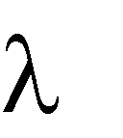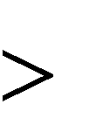Под влиянием различных процессов водяной пар конденсируется, образуя облака, туманы, осадки и наземные гидрометеоры: росу, иней и т.д. Фазовые переходы воды в атмосфере сопровождаются выделением или поглощением тепла, поэтому им придается большое значение в энергетике и термодинамике атмосферы. Водяной пар имеет способность к поглощению электромагнитного излучения в инфракрасном диапазоне частот. Наиболее интенсивное поглощение приходится на длины волн = 5,5÷7,0 мкм и 17 мкм. Поэтому влажность воздуха сильно влияет на тепловой баланс атмосферы.
Рассмотрим основные определения.
Пар, находящийся в динамическом равновесии со своей жидкостью, называется насыщающим или насыщенным. Динамическое равновесие – это состояние при котором число молекул, вылетающих из жидкости, равно числу молекул, возвращающихся обратно. Если динамическое равновесие не соблюдается – пар является ненасыщенным.
Масса водяного пара, содержащегося в 1 м³ воздуха, называется абсолютной влажностью. С повышением абсолютной влажности пары воды все больше приближаются к состоянию насыщающего пара. Максимальной абсолютной влажностью при данной температуре является масса насыщающего водяного пара в 1 м³ воздуха.
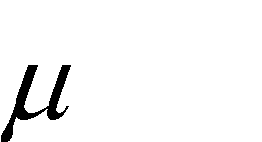Пар не является газом в строгом смысле этого слова. Газ – это агрегатное состояние вещества при данных температуре и давлении. Пар же не является агрегатным состоянием вещества, потому что агрегатным состоянием вещества при данных температуре и давлении является жидкое состояние. В связи с этим поведение пара отличается от поведения газа. В грубом приближении газовые законы могут быть применимы к ненасыщенным парам. Поэтому для описания состояния водяного пара в атмосфере обычно используют уравнение Клапейрона–Менделеева:
m RT

PV . (1)

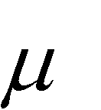
Здесь, 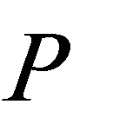– парциальное давление (упругость) водяных паров, V – объем, занимаемый паром, m – его масса, – молярная масса, R – универсальная газовая постоянная, T – абсолютная температура.
Парциальное давление – часть общего давления, относящаяся к одному из компонентов газовой смеси. Математически оно равно давлению, которое газ оказывал бы в отсутствии других компонентов газовой смеси.
При одинаковой температуре отношение абсолютных влажностей в двух различных состояниях имеет вид:
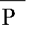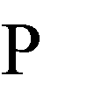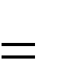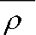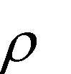
1
2
1 .
2
(2)

где ρ₁ и ρ₂ – плотность водяных паров в двух различных состояниях.
Из (2) следует, что мерой абсолютной влажности может быть величина парциального давления водяных паров в атмосфере. Поэтому обычно абсолютной влажностью принято называть упругость водяного пара и выражать ее в миллиметрах ртутного столба. В системе СИ эта величина измеряется в Паскалях.
Относительной влажностью называется отношение абсолютной влажности к максимальной абсолютной влажности при данной температуре, выраженное в процентах. Она определяется выражением:
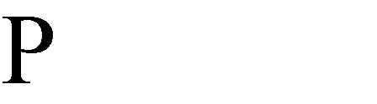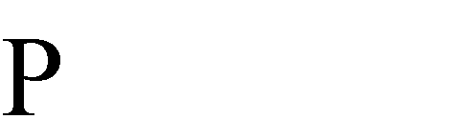 (3)
f
(сух) 100% ,
н

где Р – упругость водяных паров при температуре t, Р ^{(сух)} – упругость паров, насыщающих воздух при той же температуре (температуре сухого термометра). Физически, Р численно равна абсолютной влажности воздуха.
н
Относительная влажность характеризует степень насыщения воздуха водяным паром.
Температуру t_{p}, при которой водяной пар становится насыщенным, называют точкой росы. При охлаждении воздуха до точки росы начинается конденсация паров: появляется туман, выпадает роса. Точка росы характеризует влажность воздуха, так как она позволяет определить парциальное давление водяного пара и относительную влажность.
Влажность воздуха измеряется с помощью гигрометров (греч. ὑ γρός – влажный) и психрометров (υστρός – холодный). Существуют дистанционные методы определения влажности воздуха, использующие лазерные и радиометрические приборы. Эти методы позволяют производить измерения с борта самолета и метеорологических спутников Земли. В дистанционных психрометрах используются термометры сопротивления, термисторы, термопары. В Оренбургском государственном университете в «Институте микро- и нанотехнологий» ведутся исследования по созданию очень точного датчика влажности. Датчик основан на оптических свойствах молекул ДНК, способных поглощать водяные пары в воздухе.
Рассмотрим классические методы определения влажности воздуха.

2 Определение относительной влажности с помощью психрометров

Психрометр Августа состоит из двух термометров, помещенных на одном щитке. Баллончик одного из термометров обвязан батистом, конец которого погружен в стаканчик с водой. Сухой термометр показывает комнатную температуру.
Благодаря испарению воды с батиста, облегающего баллончик, так называемого «влажного термометра», последний показывает температуру более низкую, чем соседний сухой термометр. Чем меньше влажность окружающего воздуха, тем интенсивнее испарение и тем ниже показание влажного термометра. Отметки по двум термометрам дают разность температур, которая и характеризует влажность воздуха. Для определения относительной влажности воздуха пользуются таблицами психрометрической разности. По разности показаний сухого и влажного термометров отыскивают искомое значение f. Зная относительную влажность, можно определить и абсолютную. При известной относительной влажности абсолютная влажность равна:

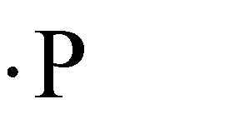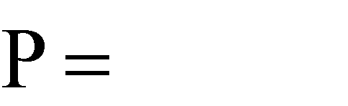 . (4)
f
(сух)
н
100%

Значение Р ^{(сух)} находят по таблице значений (приложение 1).
н

Аспирационный психрометр Ассмана состоит из двух термометров, укрепленных на одном штативе. Баллончик одного из термометров обвязан батистом, конец которого погружен в стаканчик с водой. В верхней части штатива имеется вентилятор, приводимый во вращение часовым механизмом, который заводится ключом, при установившемся режиме испарения. Когда температура влажного термометра тоже установится, приход тепла Q₁ извне будет равен расходу тепла Q₂ на испарение воды с поверхности термометра. Тогда по закону Ньютона-Рихмана имеем:
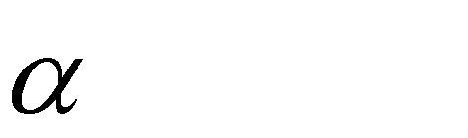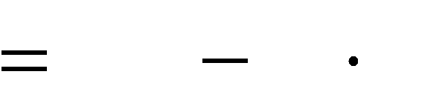 (5)
Q1
t t1 S1 ,

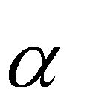
где (t – t₁) – наблюдаемая разность температур, S₁ – поверхность баллончика термометра (влажного), – коэффициент пропорциональности.
Скорость испарения воды с охлаждающей поверхности влажного
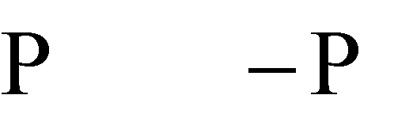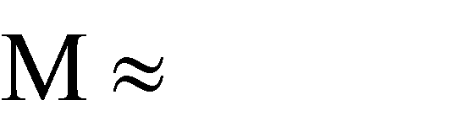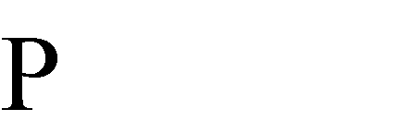термометра (масса воды, испаряющаяся в единицу времени)
S2
(влаж)
н
атм

, (6)

где S₂ – площадь испаряющей поверхности, Р – упругость паров, находящихся в воздухе, Р ^{(влаж)} – упругость насыщенных паров при температуре влажного термометра, Р_{атм} – атмосферное давление.
н
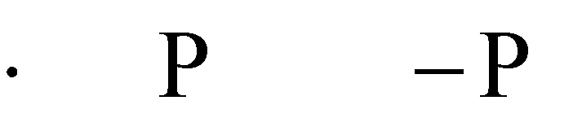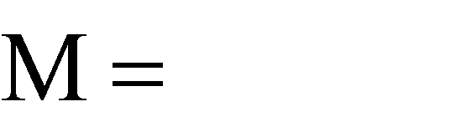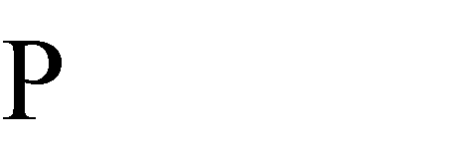Вводя коэффициент пропорциональности k, имеем
k S2
(влаж)
н
атм
. (7)

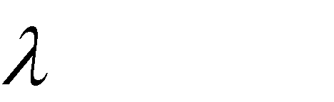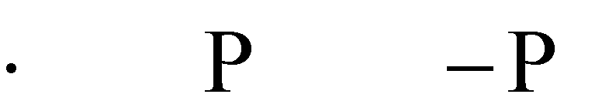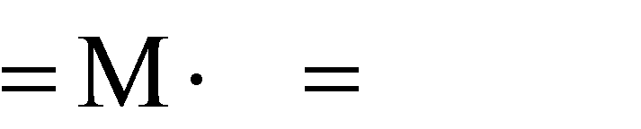Расход энергии на испарение:
k
S
(влаж)
2
н
Ратм

Q2

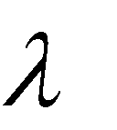
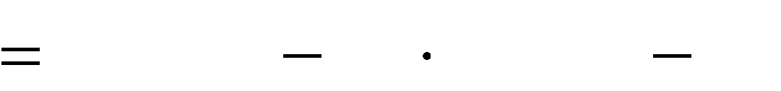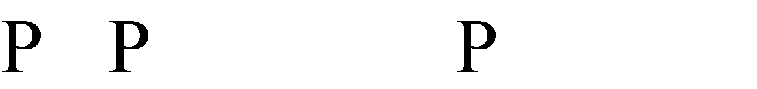где – удельная теплота испарения. Приравнивая Q₁ к Q₂ получим:
(влаж)
н
А*
атм
t t
1
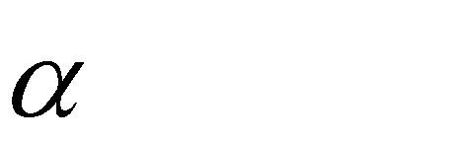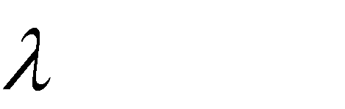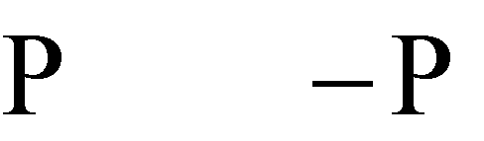
1
k S2
S
(влаж)
н
атм
t t1

А*

, (8)

, (9)

. (10)

Здесь А* – постоянная, которая в значительной мере зависит от скорости движения воздуха и поэтому для всякого психрометра определяется отдельно.
Выражение (9) носит название психрометрической формулы. Обычно влажный термометр покрыт батистом так, чтобы можно было считать S₁=S₂. Тогда
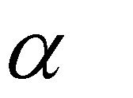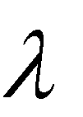
=
k
А . (11)

В таком случае зависимость коэффициента А от скорости обтекания воздухом резервуаров термометров представлена на рисунке.
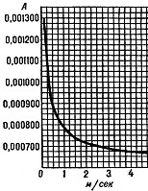
Рисунок 1 – Зависимость величины А от скорости прохождения воздуха
через прибор

Скорость воздушного потока, создаваемого пружинным аспиратором (вентилятором), обычно составляет (2–2,5) м/с.
При помощи ключа заводят часовой механизм до предела и после установления процесса испарения отсчитывают температуру на обоих термометрах (t и t₁). Величины Р_{н} берут из психометрических таблиц. Р_{атм.} определяют по барометру. Значение А рассчитывается по формуле (10). Для определения А величину Р следует взять из данных измерений психрометром Августа.

Аспирационный психрометр Ассмана МВ-4М
Работа психрометра Ассмана МВ-4М основана на зависимости разности температур сухого и смоченного термометров от влажности окружающего воздуха. Психрометр состоит из двух одинаковых ртутных термометров, закрепленных в специальной оправе, и аспирационной головки. Оправа представляет собой трубку, раздваивающуюся книзу, с защитной пленкой. К нижней раздвоенной части трубки с помощью пластмассовых втулок прикреплены два патрубка, являющихся радиационной защитой резервуаров термометров. Верхний конец трубки соединен с аспиратором. Аспирационная головка состоит из заводного механизма и вентилятора, которые закрыты колпаком. Пружина заводного механизма психрометра Ассмана МВ-4М заводится ключом. При вращении вентилятора, в прибор всасывается воздух, который обтекает резервуары термометров и проходит по воздухопроводной трубке к вентилятору и выбрасывается наружу через прорези в аспираторной головке. Сухой термометр будет показывать температуру воздуха, а показания смоченного термометра будут меньше из-за охлаждения, вызванного испарением воды с поверхности батиста облегающего баллончик термометра. Для определения влажности по показаниям сухого и влажного термометров используют психрометрические таблицы.
Для определения абсолютной влажности необходимо использовать значения атмосферного давления, которое измеряется барометром.

Барометр-анероид
Барометр является прибором непрерывного действия, предназначенным для ориентированных наблюдений в помещениях за изменением атмосферного давления в географических районах, расположенных не выше 300 метров над уровнем моря. Барометр представляет собой механический стрелочный прибор, работающий от воздействия атмосферного давления на анероидный чувствительный элемент. В конструкции барометра предусмотрен биметаллический (состоящий из 3 металлов) стрелочный термометр, измеряющий температуру воздуха. Диапазон измерений давления от 695 до 805 мм. рт. ст. (от 0,927 до 0,1073 МПа).
Для определения характера изменения давления фиксирующаяся золотистая стрелка совмещается (при помощи ручки, расположенной на стрелке барометра) с показывающей черной стрелкой. Данное действие следует выполнять только с разрешения преподавателя или инженера лаборатории!

Электронный датчик влажности и температуры
Электронный датчик влажности и температуры выполнен на основе цифрового датчика DHT11. DHT11 - это цифровой датчик влажности и температуры, состоящий из термистора и емкостного датчика влажности. Также датчик содержит в себе АЦП для преобразования аналоговых значений влажности и температуры. Для работы с датчиком DHT11 используется Arduino библиотека DHT. Для точности определения относительной влажности воздуха, показания прибора необходимо снимать, когда он проработал не менее 10 минут. Чтобы выключить электронный датчик влажности достаточно вытащить его вилку из электрической сети.

  - Порядок выполнения работы

Часть 1. Определение относительной и абсолютной влажности воздуха с помощью психрометра Августа

- Начертите таблицу 1
Таблица 1 – Значения, полученные с помощью психрометра Августа

tсух, °C | tвлаж, °C | f, % | (сух)  Р_{н} , Па | Р, Па | ρ, кг/м³
- Определите температуру сухого t_{сух} и влажного t_{влаж} термометра. Показания занесите в таблицу 1. Температуру округляйте до целых чисел.
- Используя психометрическую таблицу, расположенную на стенде, найдите относительную влажность f. Для этого рассчитайте разность температур влажного и сухого термометров (t_{сух} - t_{влаж).} Показания занесите в таблицу 1.
- Используя приложение А, найдите давление насыщенных паров Р_{н} ^{(сух)}
для температуры сухого термометра. Показания занесите в таблицу 1.
- Используя формулу (4) рассчитайте абсолютную влажность воздуха Р, Па. Показания занесите в таблицу 1.
- Рассчитайте абсолютную влажность воздуха ρ в кг/м³. Для этого из уравнения (1) выразите плотность:
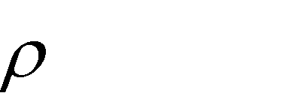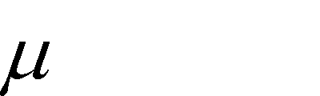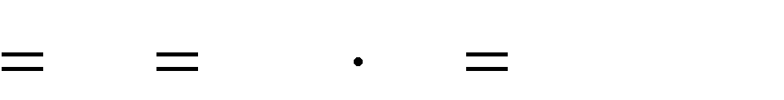
m
V
Р
Tсух
R
Р
Tсух
RV
, (12)

где R_{V} = 461,5 Дж/(кг·K) – универсальная газовая постоянная для водяного пара;
T_{сух} = t_{сух} + 273,15 – температура сухого термометра (в кельвинах).

Часть 2. Определение относительной и абсолютной влажности воздуха с помощью психрометра Ассмана МВ-4М
- Начертите таблицу 2
Таблица 2 – Значения, полученные с помощью психрометра Ассмана МВ-4М

tсух, °C | tвлаж, °C | f, % | (влаж)  Р_{н} , Па | Р_{атм}, Па | Р, Па | ρ, кг/м³

- Определите температуру сухого термометра t_{сух}. Показания занесите в таблицу 2. Температуру округляйте до целых чисел.
- Перед выполнением данной части лабораторной работы, уточните у инженера лаборатории или преподавателя, готова ли установка к проведению лабораторных исследований. Когда лабораторная установка готова к работе, заведите пружинный механизм вентилятора с помощью ключа (почти до предела). Ожидайте остановки вентилятора.
- Когда вентилятор остановился, определите температуру влажного термометра t_{влаж}. Показание занесите в таблицу 2. Температуру округляйте до целых чисел.
- Используя график из приложения Б, определите величину относительной влажности воздуха. Показание занесите в таблицу 2.
- Определите величину атмосферного давления в паскалях, используя барометр (760 мм. рт. ст. = 101 325 Па).
- Используя приложение 1, найдите давление насыщенных паров для температуры влажного Р_{н} ^{(влаж)} термометра. Показания занесите в таблицу 2.
- Преобразуя формулы (9) и (11), получим формулу для абсолютной влажности воздуха в паскалях:

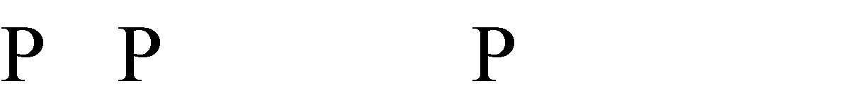 . (13)
(влаж )
н
А
атм сух
t
t
влаж
В данной лабораторной работе коэффициент A принимает значение равное 6,62·10⁻⁴ °C. Показание занесите в таблицу 2.
- Рассчитайте абсолютную влажность воздуха ρ в кг/м³ с помощью формулы (12). Показание занесите в таблицу 2.

Часть 3. Определение относительной влажности воздуха с помощью электронного датчика влажности

- Включите электронный датчик влажности.
- Определите значение относительной влажности воздуха.
Для работы с электронным датчиком влажности необходимо включить вилку датчика в электрическую сеть. На экране дисплея высветятся два сообщения. Приведем пример сообщений:
Temperature: 28 С – означает, что температура в помещении составляет 28 °C;
Humidity: 18% – означает, что относительная влажность в помещении составляет 18 %.
- Выключите электронный датчик влажности.

Часть 4. Сравнительный анализ величин относительной и абсолютной влажности воздуха

Для сравнительного анализа значений относительной влажности воздуха, полученных с помощью разных приборов, необходимо нанести полученные значения на числовую ось с учетом доверительного интервала. Для трех используемых приборов известны значения абсолютной ошибки относительной влажности воздуха, получаемой в результате экспериментов. Они составляют:

  - для психрометра Августа Δf = 7%
  - для аспирационного психрометра Ассмана Δf = 6%
  - для электронного датчика влажности Δf = 5%

Результирующее значение относительной влажности воздуха получим на пересечении доверительных интервалов для трех приборов.
В случае если доверительные интервалы не пересекаются, результирующее значение относительной влажности воздуха находим как среднее арифметическое показаний от трех приборов.
Результирующее значение абсолютной влажности воздуха найти как среднее арифметическое для значений, полученных с помощью психрометра Августа и аспирационного психрометра Ассмана.

Пример:
Пусть, в результате измерений относительной влажности воздуха, психрометр Августа определил его равным f = 35%, аспирационный психрометр Ассмана f = 31%, а электронный датчик влажности f = 29 %. Нанесем эти значения на числовую ось с учетом величины абсолютной ошибки (рисунок 2):

Рисунок 2 – Сравнительный анализ величин относительной влажности воздуха
Из полученного рисунка видно, что значение относительной влажности воздуха составляет f = 31±3%.

Часть 5*. Определение значения точки росы в помещении

Используя величину относительной влажности воздуха, полученную в части 4, определите точку росы в помещении. Для этого воспользуйтесь таблицей в приложении В, при этом используйте среднее значение относительной влажности воздуха (округляя в большую сторону) и показание термометра в электронном датчике влажности.
Запишите вывод по всей лабораторной работе.

В случае дистанционного обучения необходимо выполнить виртуальную лабораторную работу.

Виртуальный Психрометр Августа
Для выполнения лабораторной работы перейдите на данный сайт: http://mediadidaktika.ru/mod/page/view.php?id=1144
Перед вами расположен стенд, который состоит из двух термометров (сухого и влажного), пульта управления и психрометрической таблицы (рисунок 3).
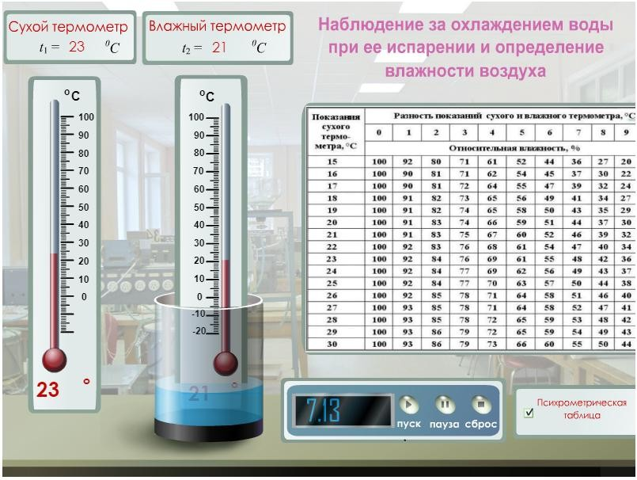
Рисунок 3 – Стенд виртуальной лабораторной работы
Для активации таблицы установите галочку в пункте
«Психрометрическая таблица».

Ход работы
- Начертите таблицу
Таблица 3 – Значения, полученные с помощью психрометра Августа

tсух, °C | tвлаж, °C | f, % | (сух)  Р_{н} , Па | Р, Па | ρ, кг/м³
- Снимите показания с сухого термометра t_{сух}.
- В пульте управления нажмите кнопку «Пуск». Обратите внимание, что температура на влажном термометре начала падать!
- Когда температура на влажном термометре перестанет изменяться – снимите показание установившейся температуры t_{влаж}. Значение, полученное на пульте управление не учитывать.

- Используя психрометрическую таблицу, найдите относительную влажность воздуха f.
- Рассчитайте абсолютную влажность воздуха, используя формулу (4). Используя приложение 1, найдите давление насыщенных паров Р_{н} ^{(сух)}
для температуры сухого термометра.

Контрольные вопросы

- Что называется абсолютной и относительной влажностью? Указать единицы их измерений.
- Что называется насыщенным паром, точкой росы?
- Что представляют собой такие приборы, как психрометр Августа, аспирационный психрометр Ассмана, барометр.
- Как вычислить относительную и абсолютную влажность воздуха с помощью психрометра Августа?

Приложение А
(справочное)
Деление насыщенного пара воды от 15 °C до 35 °C

t, °C | Р_{н}, кПа
15 | 1,7056
16 | 1,8185
17 | 1,9380
18 | 2,0644
19 | 2,1978
20 | 2,3388
21 | 2,4877
22 | 2,6447
23 | 2,8104
24 | 2,9850
25 | 3,1690
26 | 3,3629
27 | 3,5670
28 | 3,7818
29 | 4,0078
30 | 4,2455
31 | 4,4953
32 | 4,7578
33 | 5,0335
34 | 5,3229
35 | 5,6267

Приложение Б

Определение относительной влажности по психрометрическому графику производится в следующем порядке:
- по вертикальным линиям отмечаются показания сухого термометра;
- по наклонным линиям отмечаются показания влажного термометра;
- на пересечении этих линий получают значения относительной влажности, выраженные в процентах (полученные значения округлять в меньшую сторону).
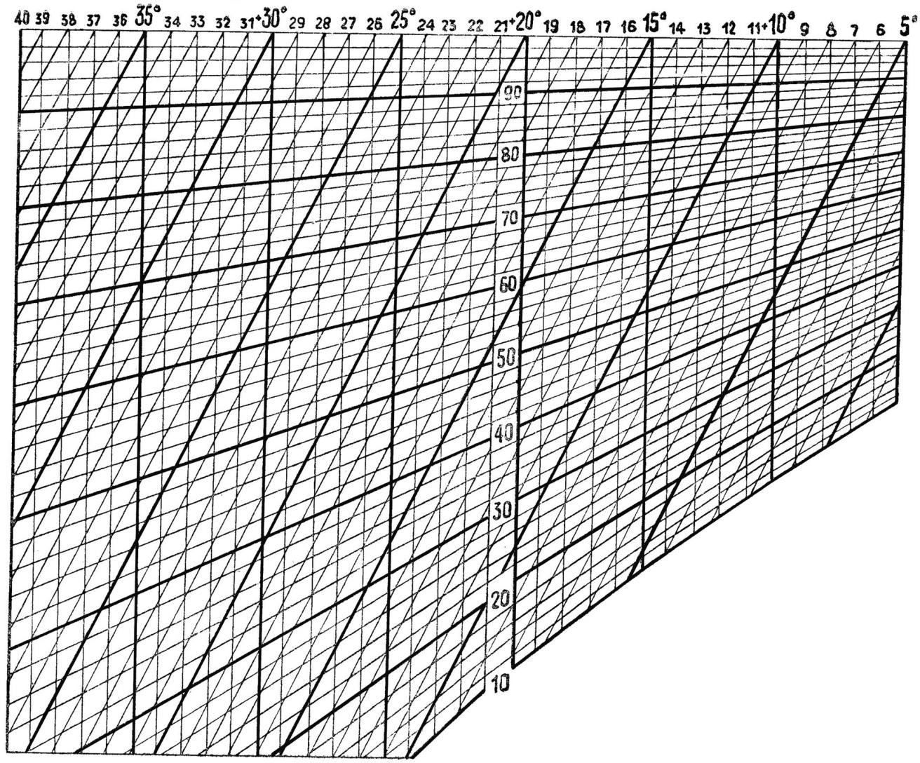

Приложение В
(справочное)
Таблица для определения точки росы

влажность  % / температура  °C | 40% | 45% | 50% | 55% | 60% | 65% | 70% | 75% | 80% | 85% | 90% | 95%
-5 | -15,3 | -14,04 | -12,9 | -11,84 | -10,83 | -9,96 | -9,11 | -8,31 | -7,62 | -6,89 | -6,24 | -5,6
-4 | -14,4 | -13,1 | -11,93 | -10,84 | -9,89 | -8,99 | -8,11 | -7,34 | -6,62 | -5,89 | -5,24 | -4,6
-3 | -13,42 | -12,16 | -10,98 | -9,91 | -8,95 | -7,99 | -7,16 | -6,37 | -5,62 | -4,9 | -4,24 | -3,6
-2 | -12,58 | -11,22 | -10,04 | -8,98 | -7,95 | -7,04 | -6,21 | -5,4 | -4,62 | -3,9 | -3,34 | -2,6
-1 | -11,61 | -10,28 | -9,1 | -7,98 | -7,0 | -6,09 | -5,21 | -4,43 | -3,66 | -2,94 | -2,34 | -1,6
0 | -10,65 | -9,34 | -8,16 | -7,05 | -6,06 | -5,14 | -4,26 | -3,46 | -2,7 | -1,96 | -1,34 | -0,62
1 | -9,85 | -8,52 | -7,32 | -6,22 | -5,21 | -4,26 | -3,4 | -2,58 | -1,82 | -1,08 | -0,41 | 0,31
2 | -9,07 | -7,72 | -6,52 | -5,39 | -4,38 | -3,44 | -2,56 | -1,74 | -0,97 | -0,24 | 0,52 | 1,29
3 | -8,22 | -6,88 | -5,66 | -4,53 | -3,52 | -2,57 | -1,69 | -0,88 | -0,08 | 0,74 | 1,52 | 2,29
4 | -7,45 | -6,07 | -4,84 | -3,74 | -2,7 | -1,75 | -0,87 | -0,01 | 0,87 | 1,72 | 2,5 | 3,26
5 | -6,66 | -5,26 | -4,03 | -2,91 | -1,87 | -0,92 | -0,01 | 0,94 | 1,83 | 2,68 | 3,49 | 4,26
6 | -5,81 | -4,45 | -3,22 | -2,08 | -1,04 | -0,08 | 0,94 | 1,89 | 2,8 | 3,68 | 4,48 | 5,25
7 | -5,01 | -3,64 | -2,39 | -1,25 | -0,21 | 0,87 | 1,9 | 2,85 | 3,77 | 4,66 | 5,47 | 6,25
8 | -4,21 | -2,83 | -1,56 | -0,42 | -0,72 | 1,82 | 2,86 | 3,85 | 4,77 | 5,64 | 6,46 | 7,24
9 | -3,41 | -2,02 | -0,78 | 0,46 | 1,66 | 2,77 | 3,82 | 4,81 | 5,74 | 6,62 | 7,45 | 8,24
10 | -2,62 | -1,22 | 0,08 | 1,39 | 2,6 | 3,72 | 4,78 | 5,77 | 7,71 | 7,6 | 8,44 | 9,23
11 | -1,83 | -0,42 | 0,98 | 1,32 | 3,54 | 4,68 | 5,74 | 6,74 | 7,68 | 8,58 | 9,43 | 10,23
12 | -1,04 | 0,44 | 1,9 | 3,25 | 4,48 | 5,63 | 6,7 | 7,71 | 8,65 | 9,56 | 10,42 | 11,22
13 | -0,25 | 1,35 | 2,82 | 4,18 | 5,42 | 6,58 | 7,66 | 8,68 | 9,62 | 10,54 | 11,41 | 12,21
14 | 0,63 | 2,26 | 3,76 | 5,11 | 6,36 | 7,53 | 8,62 | 9,64 | 10,59 | 11,52 | 12,4 | 13,21
15 | 1,51 | 3,17 | 4,68 | 6,04 | 7,3 | 8,48 | 9,58 | 10,6 | 11,59 | 12,5 | 13,38 | 14,21
16 | 2,41 | 4,08 | 5,6 | 6,97 | 8,24 | 9,43 | 10,54 | 11,57 | 12,56 | 13,48 | 14,36 | 15,2
17 | 3,31 | 4,99 | 6,52 | 7,9 | 9,18 | 10,37 | 11,5 | 12,54 | 13,53 | 14,46 | 15,36 | 16,19
18 | 4,2 | 5,9 | 7,44 | 8,83 | 10,12 | 11,32 | 12,46 | 13,51 | 14,5 | 15,44 | 16,34 | 17,19
19 | 5,09 | 6,81 | 8,36 | 9,76 | 11,06 | 12,27 | 13,42 | 14,48 | 15,47 | 16,42 | 17,32 | 18,19
20 | 6,0 | 7,72 | 9,28 | 10,69 | 12,0 | 13,22 | 14,38 | 15,44 | 16,44 | 17,4 | 18,32 | 19,18
21 | 6,9 | 8,62 | 10,2 | 11,62 | 12,94 | 14,17 | 15,33 | 16,4 | 17,41 | 18,38 | 19,3 | 20,18
22 | 7,69 | 9,52 | 11,12 | 12,56 | 13,88 | 15,12 | 16,28 | 17,37 | 18,38 | 19,36 | 20,3 | 21,6
23 | 8,68 | 10,43 | 12,03 | 13,48 | 14,82 | 16,07 | 17,23 | 18,34 | 19,38 | 20,34 | 21,28 | 22,15
24 | 9,57 | 11,34 | 12,94 | 14,41 | 15,76 | 17,02 | 18,19 | 19,3 | 20,35 | 21,32 | 22,26 | 23,15
25 | 10,46 | 12,75 | 13,86 | 15,34 | 16,7 | 17,97 | 19,15 | 20,26 | 21,32 | 22,3 | 23,24 | 24,14
26 | 11,35 | 13,15 | 14,78 | 16,27 | 17,64 | 18,95 | 20,11 | 21,22 | 22,29 | 23,28 | 24,22 | 25,14
27 | 12,24 | 14,05 | 15,7 | 17,19 | 18,57 | 19,87 | 21,06 | 22,18 | 23,26 | 24,26 | 25,22 | 26,13
28 | 13,13 | 14,95 | 16,61 | 18,11 | 19,5 | 20,81 | 22,01 | 23,14 | 24,23 | 25,24 | 26,2 | 27,12
29 | 14,02 | 15,86 | 17,52 | 19,04 | 20,44 | 21,75 | 22,96 | 24,11 | 25,2 | 26,22 | 27,2 | 28,12
30 | 14,92 | 16,77 | 18,44 | 19,97 | 21,38 | 22,69 | 23,92 | 25,08 | 26,17 | 27,2 | 28,18 | 29,11
31 | 15,82 | 17,68 | 19,36 | 20,9 | 22,32 | 23,64 | 24,88 | 26,04 | 27,14 | 28,08 | 29,16 | 30,1
32 | 16,71 | 18,58 | 20,27 | 21,83 | 23,26 | 24,59 | 25,83 | 27,0 | 28,11 | 29,16 | 30,16 | 31,19
33 | 17,6 | 19,48 | 21,18 | 22,76 | 24,2 | 25,54 | 26,78 | 27,97 | 29,08 | 30,14 | 31,14 | 32,19
34 | 18,49 | 20,38 | 22,1 | 23,68 | 25,14 | 26,49 | 27,74 | 28,94 | 30,05 | 31,12 | 32,12 | 33,08
35 | 19,38 | 21,28 | 23,02 | 24,6 | 26,08 | 27,64 | 28,7 | 29,91 | 31,02 | 32,1 | 33,12 | 34,08
влажность  % / температура  °C | 40% | 45% | 50% | 55% | 60% | 65% | 70% | 75% | 80% | 85% | 90% | 95%

Контролируемые компетенции: ОК 01-ОК 05, ОК 07;Л.1.-Л.6.; М.1.-М.6.; П.1.-П.7.; ЛР2, ЛР4, ЛР23, ЛР30

Критерии оценки:

– Оценка «5» ставиться, если учащийся выполняет работу в полном объеме с соблюдением необходимой последовательности проведения опытов и измерений; самостоятельной рационально монтирует необходимые оборудование; все опыты проводит в условиях и режимах, обеспечивающих получение правильных результатов и выводов; соблюдает требования правил безопасности труда; в отчете правильно и аккуратно выполняет все записи, таблицы, рисунки, чертежи, графики, вычисления; правильно выполняет анализ погрешностей.
– Оценка «4» ставится, если выполнены требования к оценки «5», но были допущены два-три недочета, не более одной негрубой ошибки и одного недочета.
– Оценка «3» ставится, если работа выполнена не полностью, но объем выполненной части таков, позволяет получить правильные результаты и выводы: если в ходе проведения опыта и измерений были допущены ошибки.
– Оценка «2» ставится, если работа выполнена не полностью и объем выполненной части работ не позволят сделать правильных выводов: если, опыты, измерения, вычисления, наблюдения производились неправильно.
Лабораторные работы

Лабораторная работа № 3
Определение поверхностного натяжения жидкости.

Цель занятия: научиться определять поверхностное натяжение воды методом отрыва рамки.
Перед началом занятия необходимо знать: определение и формулу поверхностного натяжения воды методом отрыва рамки.
После занятия необходимо уметь: определять коэффициент поверхностного натяжения с использованием формулы поверхностного натяжения.
Оборудование: компьютер, Интернет, инструкционная карта.

Содержание и теория.
У всякой жидкости – существование свободной поверхности. Молекулярное давление направлено внутрь жидкости, перпендикулярно к свободной поверхности.
Силы поверхностного натяжения в любой точке поверхности направлены по касательной к ней и по нормали к любому элементу линии, мысленно проведенной на поверхности жидкости.
Коэффициент поверхностного натяжения численно равен силе поверхностного натяжения, действующей на единицу длины линии, разделяющей поверхность на части: 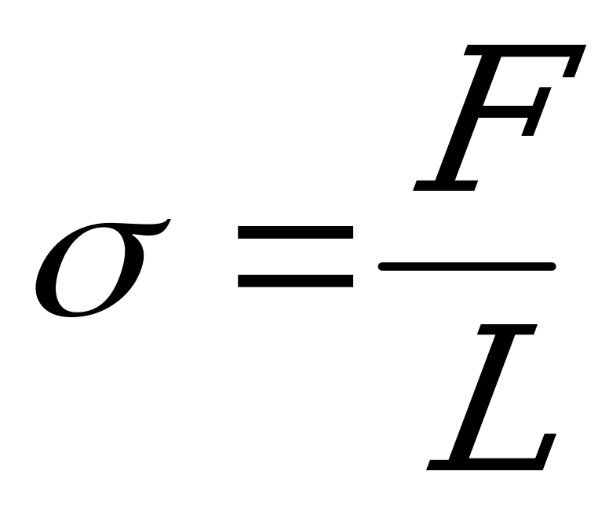 (1)
В системе СИ коэффициент поверхностного натяжения  измеряется в Н/м.
Коэффициент поверхностного натяжения зависит от природы жидкости. А зависит также от того, какая среда находится над свободной поверхностью жидкости. Следствием силы поверхностного натяжения, действующей на единицу площади поверхностного слоя, является молекулярное давление. Коэффициент поверхностного натяжения можно определить путем измерения силы, которую нужно приложить перпендикулярно к поверхности жидкости для отрыва различных твердых тел от этой поверхности. Если сила, действующая на тело, равна по величине силе поверхностного натяжения, то тело оторвется.
Одним из способов измерения коэффициента σ является метод отрыва кольца. Кольцо, изготовленное из материала, хорошо смачиваемого жидкостью, приводится в соприкосновение с её поверхностью. Рассмотрим кольцо с внешним диаметром d₁ и внутренним диаметром d₂ , касающееся поверхности жидкости. Толщина кольца b .
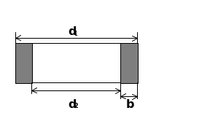
При поднятии кольца с поверхности происходит разрыв поверхности жидкости по кромкам кольца. Длина границы перед отрывом кольца, по которой происходит разрыв поверхности, составляет
. (2)
Измерить силу F, необходимую для отрыва кольца, можно по формуле: 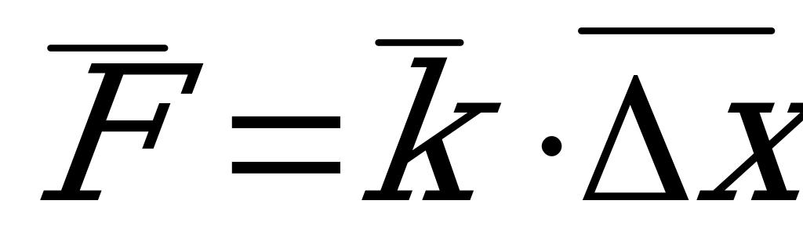 (3),
где 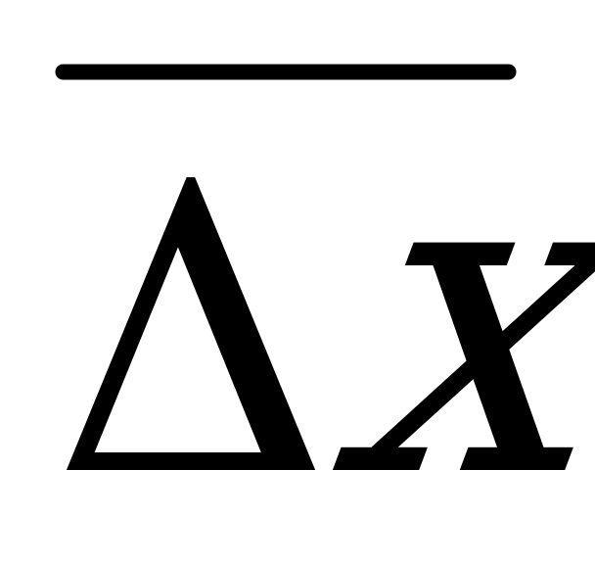 – среднее удлинение пружины в момент отрыва кольца.
Принципиальная схема установки для определения коэффициента поверхностного натяжения изображена на рис. 1.
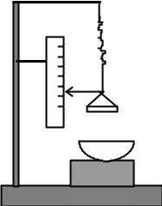
Рис. 1. Схема установки
К пружине подвешивается металлическое кольцо. Перед началом каждого опыта кольцо протирают и просушивают. Вращением винта опускаем кольцо до соприкосновения с поверхностью жидкости, при этом нужно следить, чтобы жидкости не касался столик для разновесов, вписанный в кольцо.
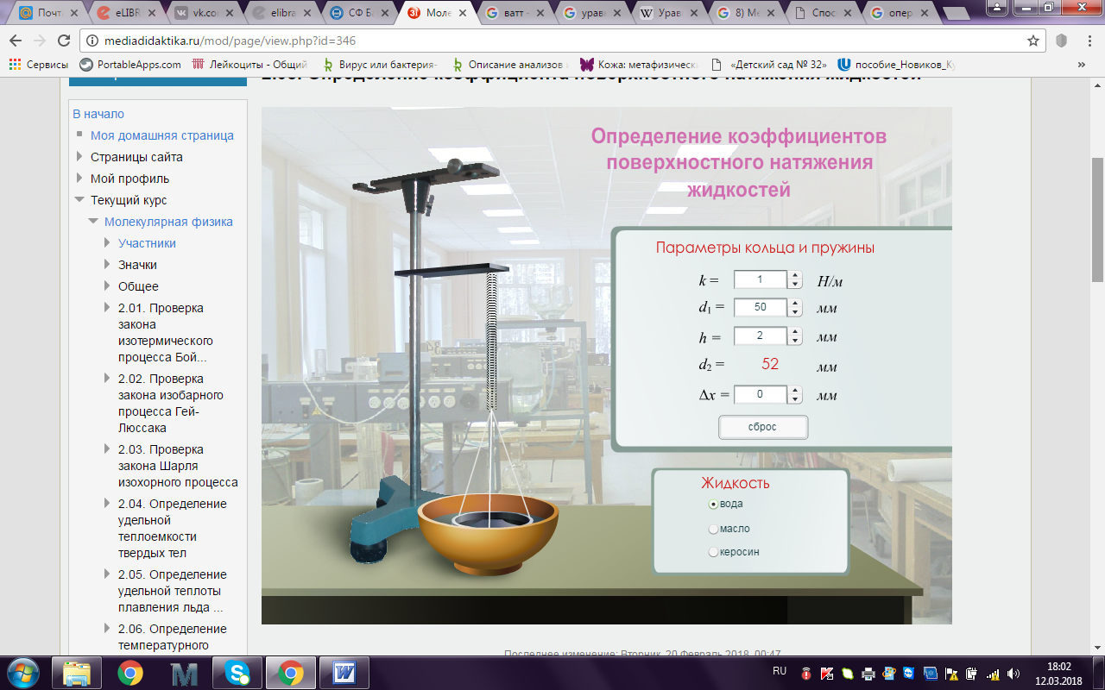
О писание установки виртуальной лабораторной работы
Экспериментальная установка представлена на рисунке. В правом нижнем углу дана панель «жидкость», на которой можно выбрать род жидкости. Посередине, находится панель «параметры пружины и кольца». На ней можно менять коэффициент жесткости пружины, диаметр кольца и толщину кольца. Наведя на кольцо и удерживая правую кнопку мыши можно привести в движения кольца. Для того, чтоб прийти в исходное положения необходимо нажать на кнопку «сброс». Используя представленную установку, достигается цель поставленной лабораторной работы.

План выполнения работы
1. Перейдите по ссылке https://www.youtube.com/watch?v=9pcaBm2IJf8 и просмотрите видеоурок который пояснит, каким образом проводится лабораторная работа в реальных условиях.
2. Перейдите по ссылке http://mediadidaktika.ru/mod/page/view.php?id=346
и выполняйте последовательность действий, описанных ниже.

Задание. Определение поверхностного натяжения воды, масла, керосина.
1. Запустить виртуальный стенд
2. Выбрать исследуемую жидкость из трех возможных: вода, масло, керосин.
3. Установить параметры кольца и пружины: жесткость k, внутренний диаметр d₁, толщину кольца h (выбор данных величин на ваше усмотрение)
4. Определить длину границы разрыва по одному из равенств в формуле (2)
5. Привести кольцо в соприкосновение с жидкостью Δx = 0.
6. Медленно поднимать кольцо, придавая приращение сжатию пружины Δx 0. Зафиксировать показание Δx в момент отрыва кольца.
7. Нажать кнопку «сброс». Проделать опыт 3–5 раз.
8. Рассчитать среднюю силу упругости, которая в момент отрыва кольца равна силе поверхностного натяжения по формуле (3)
9. Рассчитайте коэффициент поверхностного натяжения по формуле (1).
10. Результаты измерений занесите в таблицу (расчеты ниже записаны должны обязательно).
11. Рассчитать погрешность измерений.

№  п/п | жидкость | k,  Н/м | d₁,  м | d₂,  м | h,  м | 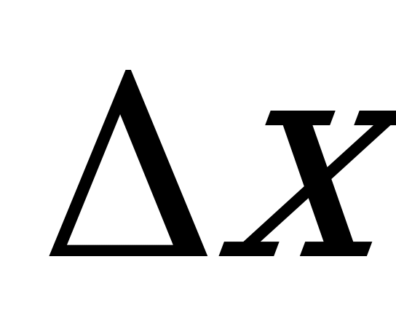 ,  м | 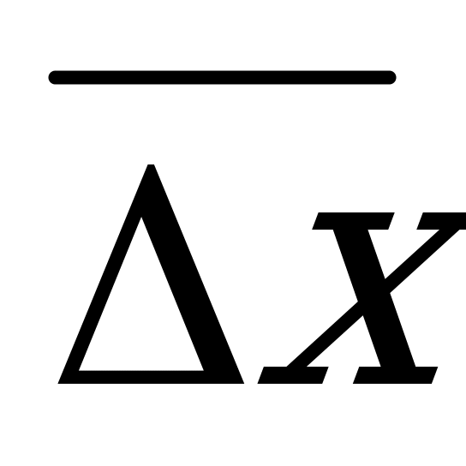 ,  м | L,  м |  ,  Н | 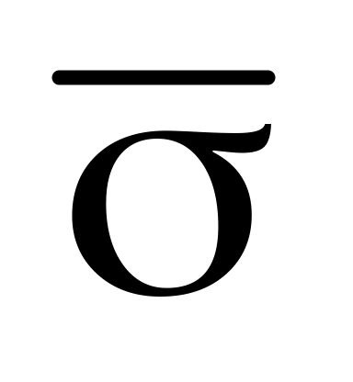 ,  Н/м | 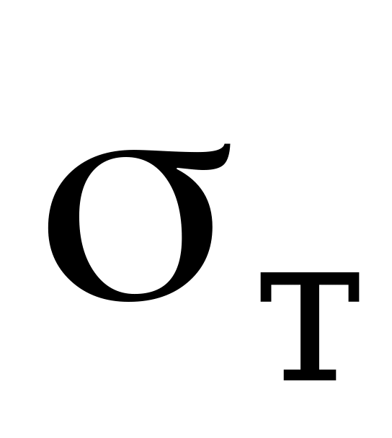 ,  Н/м | 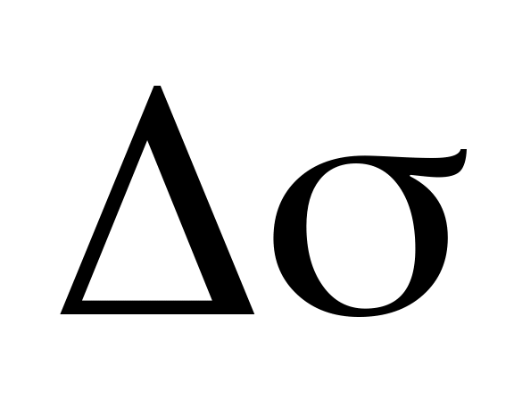 ,  Н/м | 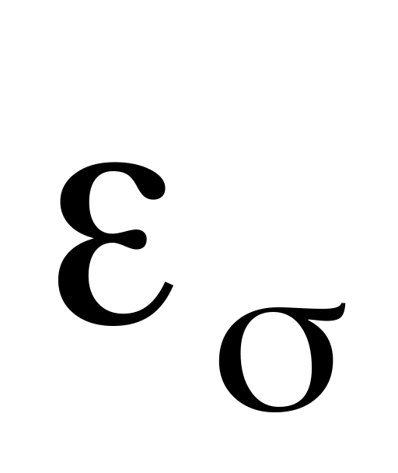 , %
1
2
3
12. Сформулировать выводы.

Контрольные вопросы
  - В какую сторону действует сила поверхностного натяжения?
  - Объяснить явление поверхностного натяжения. Что называется коэффициентом поверхностного натяжения?
  - Какие косвенные методы определения коэффициента поверхностного натяжения Вы знаете, их суть?
  - Объясните поднятие и опускание жидкостей в капиллярных трубках, можно ли определить , используя капиллярные трубки и как?

Контролируемые компетенции: ОК 01-ОК 05, ОК 07;Л.1.-Л.6.; М.1.-М.6.; П.1.-П.7.; ЛР2, ЛР4, ЛР23, ЛР30

Критерии оценки:

– Оценка «5» ставиться, если учащийся выполняет работу в полном объеме с соблюдением необходимой последовательности проведения опытов и измерений; самостоятельной рационально монтирует необходимые оборудование; все опыты проводит в условиях и режимах, обеспечивающих получение правильных результатов и выводов; соблюдает требования правил безопасности труда; в отчете правильно и аккуратно выполняет все записи, таблицы, рисунки, чертежи, графики, вычисления; правильно выполняет анализ погрешностей.
– Оценка «4» ставится, если выполнены требования к оценки «5», но были допущены два-три недочета, не более одной негрубой ошибки и одного недочета.
– Оценка «3» ставится, если работа выполнена не полностью, но объем выполненной части таков, позволяет получить правильные результаты и выводы: если в ходе проведения опыта и измерений были допущены ошибки.
– Оценка «2» ставится, если работа выполнена не полностью и объем выполненной части работ не позволят сделать правильных выводов: если, опыты, измерения, вычисления, наблюдения производились неправильно.

Контрольная работа № 2

По разделу «Молекулярная физика и основы термодинамики»

1 вариант
1. Газ в количестве 1000 молей при давлении 1 МПа имеет температуру 100º С. Найти объем газа.
2. При какой температуре средняя кинетическая энергия поступательного движения молекул газа равна 12,42∙10-21 Дж.
3.Чему равна внутренняя энергия 5 моль одноатомного газа при температуре 27º С?
4. Газу передано количество теплоты 300 Дж, его внутренняя энергия увеличилась на 200 Дж. Чему, равна работа, совершенная газом?
5. Тепловой двигатель получает от нагревателя энергию, равную 1000 Дж, и отдает холодильнику энергию 800 Дж. Чему равен КПД теплового двигателя?

2 вариант
1. Рассчитайте температуру, при котором находятся 2,5 моль газа, занимающего объем 1,66 л и находящегося под давлением 2,5 МПа.
2. При температуре 27°С давление газа в закрытом сосуде 75 кПа. Каким будет давлении при температуре -13°С?
3. Какова внутренняя энергия аргона массой 200 г при температуре 17°С? (молярная масса аргона 40 г/моль)
4. Определить внутреннюю энергию одноатомного идеального газа если он получил количество теплоты 1000 Дж и совершил при этом работу 400 Дж.
5. Тепловой двигатель за цикл получает от нагревателя энергию, равную 1000 Дж, и отдает холодильнику энергию 700 Дж. Чему равен КПД теплового двигателя?

3 вариант
1. В баллоне объемом 100 л находится 2 г кислорода при температуре 47°С. Каково давление газа в баллоне? (молярная масса кислорода 32 г/моль)
2. Определить среднюю кинетическую энергию поступательного движения молекул газа при 17°С.
3. Какова внутренняя энергия 10 моль одноатомного идеального газа при 127°С?
4. При сообщении газу количества теплоты 6МДж он расширился и совершил работу 2 МДж. Найдите изменении внутренней энергии газа. Увеличилась она или уменьшилась?
5. Чему равен максимальный КПД идеального теплового двигателя, если температура нагревателя равна 455°С, а холодильника – 273 °С?

4 вариант
1. Найдите объем водорода массой 1 кг при температуре 27°С и давлении 100 кПа. (молярная масса водорода 2 г/моль)
2. Вычислите изменение внутренней энергии водорода, находящегося в закрытом сосуде, при его нагревании на 10°С. Масса водорода 2 кг, молярная масса водорода 2 г/моль.
3. Газу передано количество теплоты 300 Дж, и при этом он совершил работу 100 Дж. Чему равно изменение внутренней энергии газа?
4. В капиллярной трубке радиусом 0,55 мм жидкость поднялась на высоту 11 мм. Найти коэффициент поверхностного натяжения жидкости. Плотность жидкости 800 кг/м3.
5.Тепловой двигатель совершает за цикл работу 100 Дж. Какое количество теплоты получено при этом от нагревателя, если КПД двигателя 20%?

5 вариант
1. Какова температура газа при давлении 100 кПа и концентрации молекул 1025 м-3?
2. Определите концентрацию молекул газа, находящегося под давлением 200 кПа при температуре 300 К.
3. Как и на сколько изменилась внутренняя энергия газа, если при его адиабатном сжатии над ним была совершена работа 200 Дж?
4. Газу передано количество теплоты 100 Дж, его внутренняя энергия увеличилась на 50 Дж. Чему, равна работа, совершенная газом?
5. Максимальный КПД идеального теплового двигателя равен 20%. Найдите температуру нагревателя, если температура холодильника 27°С.

Контролируемые компетенции: ОК 01-ОК 05, ОК 07;Л.1.-Л.6.; М.1.-М.6.; П.1.-П.7.; ЛР2, ЛР4, ЛР23, ЛР30

Критерии оценки:
- «5» ставиться за работу, выполненную полностью без ошибок и недочетов.
- «4» ставиться за работу, выполненную полностью, но при наличии в ней не более одной грубой и одной негрубой ошибки и одного недочета, не более трех недочетов.
- «3» ставиться, если студент правильно выполнил не менее 2/3 всей работы или допустил не более одной грубой ошибки и двух недочетов, не более одной грубой и одной негрубой ошибки, не более трех негрубых ошибок, одной негрубой ошибки и трех недочетов, при наличии 4-5 недочетов.
- «2» ставиться, если число ошибок и недочетов превысило норму оценки «3» или правильно выполнено менее 2/3 всей работы.

Раздел 3. Электродинамика

Тема 3.1. Электрическое поле

Устный опрос (УО)
- Что называют электризацией тел? Способы электризации.
- Чем отличается электростатическое взаимодействие от всемирного тяготения?
- Электрометр. Чем определяется значение электрического заряда?
- Закон сохранения электрического заряда. Изолированная система.
- Закон Кулона.
- Как направлена кулоновская сила и какому закону она подчиняется?
- Единица электрического заряда. Что принимается за 1Кл?
- В чем состоит принцип суперпозиции? (для силы и напряженности)
- Показать на рисунке.
- Электрическое поле и его свойства. Существует ли электрическое поле различных источников в одной и той же точке и как они действуют на электрические заряды?
- Напряженность поля. Единица напряженности. Зависит ли напряженность
- поля от пробного заряда помещенного в данную точку поля? От заряда, создающего поля?
- Что называется линией напряженности электрического поля? Показать на рисунке распределение линий напряженности вокруг уединенных точечных зарядов. Могут ли они пересекаться или касаться друг друга?
- Что называется однородным электрическим полем? Показать на рисунке распределение линий напряженности однородного электрического поля.
- Будет ли заряженное тело в электрическом поле обязательно двигаться по линиям напряженности этого поля, если никакие другие силы не действуют?
- Что называется поверхностной плотностью заряда, линейной плотностью заряда?
- Напряженность поля между разноименно заряженными пластинами, во внешнем пространстве.
- Напряженность поля равномерно заряженной сферической поверхности, на расстоянии от сферической поверхности, в любой точке внутри равномерно заряженной сферы.
- Какие поля называются потенциальными? Чему равна работа электрического поля при перемещении заряда по замкнутой траектории?
- Вывод формулы работы электрического поля точечного заряда при перемещении пробного заряда из одной точки поля в другую.
- Чему равна потенциальная энергия взаимодействия двух точечных зарядов? Связь между работой по перемещению заряда и потенциальной энергией.
- Что называется потенциалом электрического поля? Потенциал поля точечного заряда.
- Как связана работа при перемещении заряда в электростатическом поле с потенциалами в начальной и конечной точек траектории?
- Что такое эквипотенциальная поверхность? Как расположены линии напряженности электрического поля по отношению к эквипотенциальным поверхностям?
- Как определить потенциал результирующего электрического поля, если в данной точке электрические поля созданы несколькими зарядами?
- Почему внутри проводника все точки имеют одинаковый потенциал, равный потенциалу на поверхности этого проводника?
- Каковы механизмы поляризации диэлектриков?
- Для чего предназначены конденсаторы? Что называется электроемкостью конденсатора? Формулы.
- Энергия заряженного конденсатора. Плотность энергии электрического поля. Формулы.
- Формулы для определения емкости для параллельного и последовательного включения.

Контролируемые компетенции: ОК 01-ОК 05, ОК 07;Л.1.-Л.6.; М.1.-М.6.; П.1.-П.7.; ЛР2, ЛР4, ЛР23, ЛР30

Критерии оценки:
Отметка «5»
- полно раскрыто содержание материала
- четко и правильно даны определения и раскрыто содержание понятий, верно использованы научные термины
- для доказательства использованы различные умения, выводы из наблюдений, опытов
- ответ самостоятельный, использованы ранее приобретенные знания.

Отметка «4»
- раскрыто основное содержание материала
- в основном правильно даны определения понятий и использованы научные термины.
- ответ самостоятельный
- определения понятий неполные, допущены незначительные нарушения последовательности изложения, небольшие неточности при использовании научных терминов или в выводах и обобщениях
- правильные и четкие ответы на вопросы уточняющего характера (позиция понимающий)

Отметка «3»
- усвоено основное содержание учебного материала, но изложено фрагментарно, не всегда последовательно
- определения понятий недостаточно четкие
- не использованы в качестве доказательства выводы и обобщения из наблюдений, допущены ошибки при их изложении
- допущены ошибки и неточности в использовании научной терминологии, определение понятий
- правильные и четкие ответы на вопросы наводящего и конкретизирующего характера (позиция критик)

Отметка «2»
- основное содержание учебного материала не раскрыто
- не даны ответы на вопросы наводящего и конкретизирующего характера
- допущены грубые ошибки в определении понятий, при использовании терминологии.

Тестирование (Т)
- Источником электростатического поля является …
А. Постоянный магнит.
Б. Проводник с током.
В. Неподвижный электрический заряд.
Г. Движущийся электрический заряд.

2. Какой из графиков на рис. соответствует зависимости модуля кулоновской силы, действующей между двумя точечными зарядами, от расстояния между зарядами?
1
4
3
2
F
R²
0
0
F
R²
0
F
R²
0
F
R²

А. 1. Б. 2. В.3. Г. 4.

3. В одну и ту же точку однородного электрического поля вначале поместили протон, а затем – электрон . Величина кулоновской силы, действующей на частицу, …
А. Не изменилась.
Б. Увеличилась.
В. Уменьшилась.
Г. Вначале увеличилась, а затем уменьшилась.

4. Как изменится сила кулоновского взаимодействия двух точечных неподвижных зарядов при увеличении расстояния между ними в 4 раза?
А. Увеличится в 4 раза.
Б. Уменьшится в 4 раза.
В. Увеличится в 16 раз.
Г. Уменьшится в 16 раз.

5. Как изменится сила электростатического взаимодействия двух точечных неподвижных зарядов при перенесении их из вакуума в среду с диэлектрической проницаемостью 81, если расстояние между ними остается прежним?
А. Не изменится.
Б. Уменьшится а 81 раз.
В. Увеличится в 81 раз.
Г. Уменьшится в 6561 раз.

6. На рис. приведено графическое изображение электрического поля с помощью линий напряженности. На каком из рисунков изображено однородное электрическое поле?

+
++
++
++
++
++
-+
-+
-+
-+
-+

1 2 3 4
А.1. Б. 2. В. 3. Г. 4.

7. Как изменится по модулю напряженность электрического поля в данной точке при уменьшении заряда, создающего поле, в 3 раза?
А. Уменьшится в 3 раза.
Б.Увеличится в 3 раза.
В. Уменьшится в 9 раз.
Г. Не изменится.

8. Разность потенциалов между обкладками конденсатора 200 В. Электрон перемещается из точки 1 в точку 2 так, как показано на рис. Чему равна работа по перемещению электрона из одной точки поля в другую?
2
1

А. 200 Дж.
Б. 0.
В. 320*10⁻¹⁹ Дж.
Г. 320*10¹⁹ Дж.

9. На рис. изображено однородное электрическое поле и протон. В каком направлении на протон действует сила и каков характер движения частицы?
q
E

А. Влево, равномерное.
Б. Влево, равноускоренное.
В. Вправо, равномерное.
Г. Вправо, равноускоренное.

10. Заряд конденсатора 0,4 мКл, напряжение между обкладками 500 В. Энергия заряженного конденсатора равна …
А. 0,1 Дж.
Б. 0,2 Дж.
В. 100 Дж.
Г. 200 Дж.

Контролируемые компетенции: ОК 01-ОК 05, ОК 07;Л.1.-Л.6.; М.1.-М.6.; П.1.-П.7.; ЛР2, ЛР4, ЛР23, ЛР30
Ключ к тесту:
№ вопроса | 1 | 2 | 3 | 4 | 5 | 6 | 7 | 8 | 9 | 10
Правильный ответ | В | Г | А | Г | Б | В | А | Б | Б | А

Критерии оценки:
– «2» выставляется обучающемуся, если набрал менее 4 баллов;
– «3» выставляется обучающемуся, за 5-6 баллов;
– «4» выставляется обучающемуся, за 7-8 баллов;
– «5» выставляется обучающемуся, за 9-10 баллов.

Задания для самостоятельной работы (СР)
Темы эссе (рефератов, докладов, сообщений)
- Электрические заряды.
- Элементарный электрический заряд.
- Закон сохранения заряда.
- Закон Кулона.
- Электрическая постоянная.
- Электрическое поле.
- Напряженность электрического поля.
- Принцип суперпозиции полей.
- Проводники в электрическом поле.
- Диэлектрики в электрическом поле.
- Поляризация диэлектриков.
- Работа сил электростатического поля.
- Потенциал. Разность потенциалов.
- Эквипотенциальные поверхности.
- Связь между напряженностью и разностью потенциалов электрического поля.
- Электроемкость. Конденсаторы.
- Соединение конденсаторов в батарею.
- Энергия заряженного конденсатора.
- Энергия электрического поля.
- Единицы электроемкости.
- Применение конденсаторов.

Контролируемые компетенции: ОК 01-ОК 05, ОК 07;Л.1.-Л.6.; М.1.-М.6.; П.1.-П.7.; ЛР2, ЛР4, ЛР23, ЛР30

Критерии оценки:
Отметка «5»
- полно раскрыто содержание материала
- четко и правильно даны определения и раскрыто содержание понятий, верно использованы научные термины
- для доказательства использованы различные умения, выводы из наблюдений, опытов
- ответ самостоятельный, использованы ранее приобретенные знания.

Отметка «4»
- раскрыто основное содержание материала
- в основном правильно даны определения понятий и использованы научные термины.
- ответ самостоятельный
- определения понятий неполные, допущены незначительные нарушения последовательности изложения, небольшие неточности при использовании научных терминов или в выводах и обобщениях
- правильные и четкие ответы на вопросы уточняющего характера (позиция понимающий)

Отметка «3»
- усвоено основное содержание учебного материала, но изложено фрагментарно, не всегда последовательно
- определения понятий недостаточно четкие
- не использованы в качестве доказательства выводы и обобщения из наблюдений, допущены ошибки при их изложении
- допущены ошибки и неточности в использовании научной терминологии, определение понятий
- правильные и четкие ответы на вопросы наводящего и конкретизирующего характера (позиция критик)

Отметка «2»
- основное содержание учебного материала не раскрыто
- не даны ответы на вопросы наводящего и конкретизирующего характера
допущены грубые ошибки в определении понятий, при использовании терминологии.

Лабораторные работы

Лабораторная работа № 4

Измерение электроемкости плоского конденсатора

Цель работы: определение ёмкости плоского конденсатора и батареи из соединении конденсатора при последовательном соединении.
Приборы и принадлежности: Используемая платформа
(https://phet.colorado.edu/en/simulations/filter?subjects=physics&type=html&sort=alpha&view=grid) конденсатор известной ёмкости (эталонный), вольтметр, реостат, источник напряжения, двойной переключатель, ключ, соединительные провода.

Краткое теоретическое введение
Система, состоящая из двух проводников, разделенных слоем диэлектрика и расположенных на малом расстоянии друг от друга так, что электрическое поле заключено только в пространстве между проводниками, называется конденсатором. Электроёмкостью конденсатора называется величина, численно равная отношению заряда q, находящегося на одной из обкладок, к разности потенциалов между этими обкладками
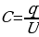(1) .
Единица измерение [U]= [Фадар]= [Ф].
Электроёмкость зависит от формы, размеров конденсатора, материала диэлектрика и его температуры. Так ёмкость плоского конденсатора можно вычислить по формуле
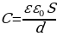(2),
где S – площадь обкладок, а d – расстояние между обкладками, причем предполагается, что выполняется соотношение .
Электроёмкость цилиндрического конденсатора вычисляют по формуле
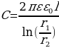(3)
где l – длина образующей цилиндра; r ₁ и r ₂ – радиусы соответственно внутренней и внешней обкладок;
Несколько конденсаторов можно соединить в батарею. При параллельном соединении ёмкость батареи равна сумме ёмкостей каждого из конденсаторов
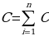(4).
При последовательном соединении емкость батареи рассчитывают по формуле
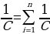(5) .

Она зависит только от геометрических характеристик конденсатора: площади обкладок и расстояния между ними. Предположим теперь, что пространство между обкладками заполнено диэлектриком с диэлектрической проницаемостью ε. Как изменится ёмкость конденсатора? Напряжённость поля внутри конденсатора уменьшится в ε раз, поэтому напряженность поля внутри конденсатора будет имеет следующую формулу
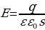 (6)
Как любой проводник, несущий заряд, конденсатор имеет энергию, которую находят по формуле
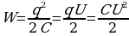 (7).

Последовательность выполнения работы:
- Заходим на платформу через ссылку: https://phet.colorado.edu/sims/html/capacitor-lab-basics/latest/capacitor-lab-basics_en.html (можно через любой гаджеты, не нужно регистрироваться).
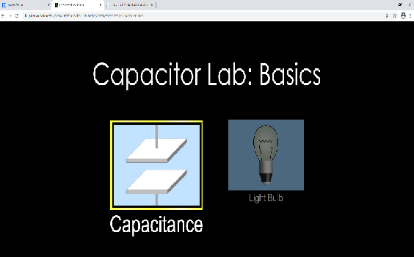
- Нажимаем клавишей рисунку плоский конденсатор (Сapacitance).
- На экран выходить следующая диалоговая окно.
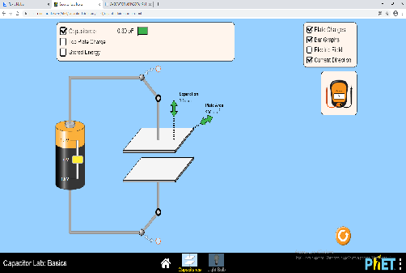
- Нажимаем в левой стороне галочки и передвигаем стрелку на батареи на какую стороне.
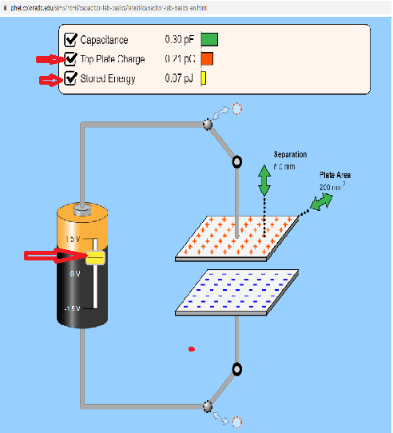
5.Изменить площадь и расстояние между обкладками. (Значение написать в таблицу)
6.Через мультиреестор (вольтметр) измерить напряжение (разность потенциалов) между обкладками. Измеряем через простеньких "щупов" (красный и черный проводов). Красный ставим на “+” обкладку, а черный в “-“ обкладку. И значение пишем в таблицу.
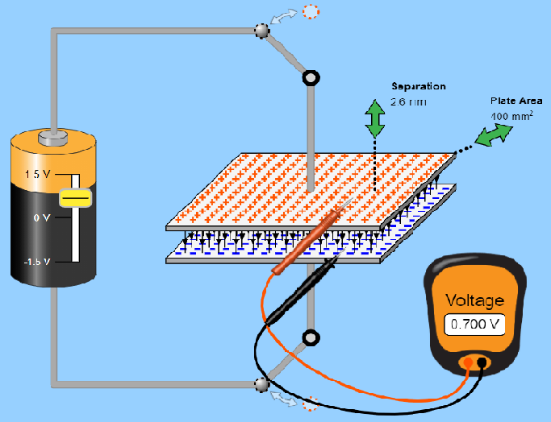
7.Используя формулы (2) и (1), (6), (7) нужно найти электроёмкость плоского конденсатора и заряд обкладки конденсатора, энергию конденсатора и заполнить таблицу 1.
8.Расчеты нужно повторить три раза из пункта 5-7.
9.Рассчитать среднее значение С_{ср}, среднюю абсолютную ∆С_{ср}. и относительную с погрешности определения одной из ёмкостей по формулам
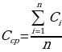(6)
(7)
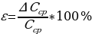(8).

10.Результаты расчета занести в таблицу 1.
Таблица 1.
№ | S (м²) | d (м) | C (Ф) | Е (B/м) | W (Дж) | С_{ср} | ∆С_{ср} | ε
1
2
3

Контрольные вопросы:

1. Дайте определение электроёмкости проводника. В каких единицах измеряется электроёмкость?
2. Запишите формулу электроёмкости сферического проводника.
3. От чего зависит электроёмкость проводника?
4. Что такое конденсатор?
5. Дайте определение электроёмкости конденсатора.
6. От чего зависит электроемкость конденсатора?
7. Запишите формулу электроёмкости плоского, цилиндрического, сферического конденсаторов.
8. Выведите формулу электроёмкости плоского, цилиндрического, сферического конденсаторов.
9. Запишите формулу для вычисления суммарной ёмкости батареи конденсаторов при их последовательном и параллельном соединении.
10. Выведите формулу для вычисления суммарной ёмкости батареи конденсаторов при их последовательном и параллельном соединении.

Контролируемые компетенции: ОК 01-ОК 05, ОК 07;Л.1.-Л.6.; М.1.-М.6.; П.1.-П.7.; ЛР2, ЛР4, ЛР23, ЛР30

Критерии оценки:

– Оценка «5» ставиться, если учащийся выполняет работу в полном объеме с соблюдением необходимой последовательности проведения опытов и измерений; самостоятельной рационально монтирует необходимые оборудование; все опыты проводит в условиях и режимах, обеспечивающих получение правильных результатов и выводов; соблюдает требования правил безопасности труда; в отчете правильно и аккуратно выполняет все записи, таблицы, рисунки, чертежи, графики, вычисления; правильно выполняет анализ погрешностей.
– Оценка «4» ставится, если выполнены требования к оценки «5», но были допущены два-три недочета, не более одной негрубой ошибки и одного недочета.
– Оценка «3» ставится, если работа выполнена не полностью, но объем выполненной части таков, позволяет получить правильные результаты и выводы: если в ходе проведения опыта и измерений были допущены ошибки.
– Оценка «2» ставится, если работа выполнена не полностью и объем выполненной части работ не позволят сделать правильных выводов: если, опыты, измерения, вычисления, наблюдения производились неправильно.

Тема 3.2. Законы постоянного тока
Устный опрос (УО)

1.Что называют электрическим током?
2. Какое направление тока принимается за положительное?
3.Какие условия необходимы для существования электрического тока?
4.Что называют силой тока? Формула для вычисления силы тока.
5. Какова единица измерения силы тока в СИ?
6. Какой ток называют постоянным?
7. Сформулировать и записать закон Ома для участка цепи?
8. Записать формулу зависимости электрического сопротивления проводника от длины, площади поперечного сечения и рода вещества.
9. Что называют удельным сопротивлением проводника? Каков физический смысл этой величины?
10.Нарисовать схему электрической цепи, два резистора соединенных последовательно. Записать законы последовательно соединения проводников.
11. Нарисовать схему электрической цепи, два резистора соединенных параллельно. Записать законы параллельного соединения проводников.
12.Напишите формулу для общего сопротивления параллельно соединенных проводников:
а) два проводника;
б) три и более проводников.
12. Какова роль шунта, параллельно подключенного к амперметру?
13.Напишите формулу для расчета сопротивления шунта, подключенного к амперметру.
14.Какова роль добавочного сопротивления, подключенного последовательно с вольтметром?
15.Напишите формулу для расчета добавочного сопротивления, подключенного к вольтметру.
16.Запишите формулы для определения работы постоянного тока.
17.Сформулировать и записать закон Джоуля- Ленца.
18.Запишите формулы для расчета мощности тока.
19. Каким прибором измеряется работа электрического тока? Каким прибором измеряется мощность электрического тока?
20.Что называют сторонними силами?
21.Что называют ЭДС источника тока? Каков физический смысл ЭДС? В каких единицах ее выражают?
22.Что понимают под внутренней и внешней частью цепи?
23.Что показывает вольтметр, присоединенный к полюсам источника тока при разомкнутой внешней цепи? При замкнутой внешней цепи?
24.Сформулировать и записать закон Ома для полной цепи.

Контролируемые компетенции: ОК 01-ОК 05, ОК 07;Л.1.-Л.6.; М.1.-М.6.; П.1.-П.7.; ЛР2, ЛР4, ЛР23, ЛР30

Критерии оценки:
Отметка «5»
- полно раскрыто содержание материала
- четко и правильно даны определения и раскрыто содержание понятий, верно использованы научные термины
- для доказательства использованы различные умения, выводы из наблюдений, опытов
- ответ самостоятельный, использованы ранее приобретенные знания.

Отметка «4»
- раскрыто основное содержание материала
- в основном правильно даны определения понятий и использованы научные термины.
- ответ самостоятельный
- определения понятий неполные, допущены незначительные нарушения последовательности изложения, небольшие неточности при использовании научных терминов или в выводах и обобщениях
- правильные и четкие ответы на вопросы уточняющего характера (позиция понимающий)

Отметка «3»
- усвоено основное содержание учебного материала, но изложено фрагментарно, не всегда последовательно
- определения понятий недостаточно четкие
- не использованы в качестве доказательства выводы и обобщения из наблюдений, допущены ошибки при их изложении
- допущены ошибки и неточности в использовании научной терминологии, определение понятий
- правильные и четкие ответы на вопросы наводящего и конкретизирующего характера (позиция критик)

Отметка «2»
- основное содержание учебного материала не раскрыто
- не даны ответы на вопросы наводящего и конкретизирующего характера
- допущены грубые ошибки в определении понятий, при использовании терминологии.

Тестирование (Т)
I вариант.
1. Найдите соответствие между физическими величинами и единицами их измерения:
А) сила тока | 1) ватт
Б) напряжение | 2) ампер
В) сопротивление | 3) вольт
Г) мощность | 4) ом
Д) работа тока | 5) джоуль
2. Упорядоченным движением каких частиц создается электрических ток в металлах?

А) положительных ионов Б) отрицательных ионов
В) положительных и отрицательных ионов Г) электронов

3. Какой формулой выражается закон Ома для участка цепи?

А) A=IUt Б) P=IU В) I=U/R Г) Q=I²Rt

4. По какой формуле вычисляется мощность электрического тока?

А) A=IUt Б) P=IU В) I=U/R Г) Q=I²Rt

5. Сила тока, проходящая через нить лампы, 0,3 А. Напряжение на лампе 6 В. Каково электрическое сопротивление нити лампы?

А) 2 Ом Б) 1,8 Ом В) 0,5 Ом Г) 20 Ом

6. Под каким напряжением находится одна из секций телевизора сопротивлением 24 кОм, если сила тока в ней 50 мА?

А) 1,2 В Б) 0,12 В В) 12 В Г) 1200 В

7. Какова мощность электрического тока в лампе при напряжении 100 В и силе тока 0,5 А?

А) 0,5 кВт Б) 0,05 кВт В) 5 мВт Г) 5 кВт

8. Определите напряжение на концах стального проводника длиной 140 см и площадью поперечного сечения 0,2 мм², в котором сила тока 250 мА. Удельное сопротивление стали равно0,15 Ом*мм²/м.

А) 0,2625 В Б) 2,625 В В) 26,25 В Г) 262,5 В

9. К источнику тока с ЭДС 16 В и внутренним сопротивлением 2 Ом подключили сопротивление 6 Ом. Определите напряжение на зажимах источника.

А) 12 В Б) 24 В В) 36 В Г) 48 В Д) 52 В

10. Какой длины нужно взять кусок стальной проволоки сечением 0,2 мм², чтобы в изготовленной из него спирали после подсоединения к источнику с ЭДС 6 В и внутренним сопротивлением 1,25 Ом сила тока была равна 3 А? Удельное сопротивление стали равно 0,15 Ом*мм²/м.

А) 1 м Б) 0,75 м В) 3 м Г) 10 м Д) 0,11 м

II вариант.

1. Найдите соответствие между величинами и единицами их измерения:
А) сила тока | 1) ватт
Б) количество теплоты | 2) ампер
В) сопротивление | 3) ом на метр
Г) удельное сопротивление | 4) ом
Д) работа тока | 5) джоуль
2. Электрический ток в металлах представляет собой …
А) упорядоченное движение свободных протонов
Б) упорядоченное движение свободных электронов
В) хаотичное (беспорядочное) движение свободных протонов
Г) хаотичное (беспорядочное) движение свободных электронов

3. Какой формулой выражается закон Джоуля-Ленца?

А) A=IUt Б) P=IU В) I=U/R Г) Q=I²Rt

4. По какой формуле вычисляется работа электрического тока?

А) A=I²Rt Б) P=IU В) I=U/R Г) Q=UIt

5. Сила тока, проходящая через нить лампы, 0,5 А. Напряжение на лампе 6 В. Каково электрическое сопротивление нити лампы?

А) 3 Ом Б) 1,2 Ом В) 0,083 Ом Г) 12 Ом

6. Под каким напряжением находится одна из секций телевизора сопротивлением 12 кОм, если сила тока в ней 100 мА?

А) 1,2 В Б) 0,12 В В) 12 В Г) 1200 В

7. Какова мощность электрического тока в лампе при напряжении 220 В и силе тока 0,1 А?

А) 2,2 кВт Б) 0,22 кВт В) 2200 кВт Г) 22 Вт
8. Определите напряжение на концах стального проводника длиной 70 см и площадью поперечного сечения 0,1 мм², в котором сила тока 250 мА. Удельное сопротивление стали равно0,15 Ом*мм²/м.

А) 0,2625 В Б) 2,625 В В) 26,25 В Г) 262,5 В

9. К источнику тока с ЭДС 32 В и внутренним сопротивлением 2 Ом подключили сопротивление 6 Ом. Определите напряжение на зажимах источника.

А) 24 В Б) 48 В В) 72 В Г) 96 В Д) 104 В

10. Какой длины нужно взять кусок стальной проволоки сечением 0,2 мм², чтобы в изготовленной из него спирали после подсоединения к источнику с ЭДС 6 В и внутренним сопротивлением 1,2 Ом сила тока была равна 2 А? Удельное сопротивление стали равно0,15 Ом*мм²/м.

А) 3 м Б) 1,2 м В) 2,4 м Г) 1,8 м Д) 0,36 м

Контролируемые компетенции: ОК 01-ОК 07; Л.1.-Л.6.; М.1.-М.6.; П.1.-П.7.; ЛР2, ЛР4, ЛР23, ЛР30

Ключи к тестам:
Вариант 1
№ вопроса | 1 | 2 | 3 | 4 | 5 | 6 | 7 | 8 | 9 | 10
Правильный ответ | А2  Б3  В4  Г1  Д5 | Г | В | Б | Г | Г | Б | А | А | А
Вариант 2

№ вопроса | 1 | 2 | 3 | 4 | 5 | 6 | 7 | 8 | 9 | 10
Правильный ответ | А2  Б5  В4  Г3  Д5 | Б | Г | А | В | Г | Г | А | А | В

Критерии оценки:
– «2» выставляется обучающемуся, если набрал менее 4 баллов;
– «3» выставляется обучающемуся, за 5-6 баллов;
– «4» выставляется обучающемуся, за 7-8 баллов;
– «5» выставляется обучающемуся, за 9-10 баллов.

Задания для самостоятельной работы (СР)
Темы эссе (рефератов, докладов, сообщений)

- Условия, необходимые для возникновения и поддержания электрического тока.
- Сила тока и плотность тока.
- Закон Ома для участка цепи.
- Зависимость электрического сопротивления от материала, длины и площади поперечного сечения проводника.
- Зависимость электрического сопротивления проводников от температуры.
- Температурный коэффициент сопротивления.
- Сверхпроводимость.
- Электродвижущая сила источника тока.
- Закон Ома для полной цепи.
- Электрические цепи.
- Параллельное и последовательное соединение проводников.
- Законы Кирхгофа для узла.
- Соединение источников электрической энергии в батарею.
- ЭДС источника тока.
- Закон Джоуля — Ленца.
- Работа и мощность постоянного тока.
- Тепловое действие тока.

Контролируемые компетенции: ОК 01-ОК 05, ОК 07;Л.1.-Л.6.; М.1.-М.6.; П.1.-П.7.; ЛР2, ЛР4, ЛР23, ЛР30

Критерии оценки:
Отметка «5»
- полно раскрыто содержание материала
- четко и правильно даны определения и раскрыто содержание понятий, верно использованы научные термины
- для доказательства использованы различные умения, выводы из наблюдений, опытов
- ответ самостоятельный, использованы ранее приобретенные знания.

Отметка «4»
- раскрыто основное содержание материала
- в основном правильно даны определения понятий и использованы научные термины.
- ответ самостоятельный
- определения понятий неполные, допущены незначительные нарушения последовательности изложения, небольшие неточности при использовании научных терминов или в выводах и обобщениях
- правильные и четкие ответы на вопросы уточняющего характера (позиция понимающий)

Отметка «3»
- усвоено основное содержание учебного материала, но изложено фрагментарно, не всегда последовательно
- определения понятий недостаточно четкие
- не использованы в качестве доказательства выводы и обобщения из наблюдений, допущены ошибки при их изложении
- допущены ошибки и неточности в использовании научной терминологии, определение понятий
- правильные и четкие ответы на вопросы наводящего и конкретизирующего характера (позиция критик)

Отметка «2»
- основное содержание учебного материала не раскрыто
- не даны ответы на вопросы наводящего и конкретизирующего характера
допущены грубые ошибки в определении понятий, при использовании терминологии.

Лабораторные работы
Лабораторная работа № 5

Изучение законов последовательного и параллельного соединения проводников

Цель работы: ознакомиться с различными методами измерения сопротивления, измерить величины неизвестных сопротивлений, проверить законы последовательного и параллельного соединения сопротивлений.
Приборы и принадлежности: реохорд, магазин сопротивлений, резисторы с неизвестным сопротивлением, гальванометр, источник тока, ключ, реостат.

КРАТКАЯ ТЕОРИЯ
В физике различают проводники первого и второго рода. Прохождение тока в проводниках первого рода не связано с изменением их химической природы и заметным переносом вещества. К ним относятся все металлы.
В проводниках второго рода прохождение тока связано с химическими изменениями, ведущими к выделению составляющих эти проводники веществ в местах их соприкосновения с другими проводниками. Расплавленные соли, растворы солей, кислот, щелочей являются проводниками второго рода.
Если в однородном участке цепи создать электрическое поле, то в этом участке возникает электрический ток. Созданное поле характеризуется напряжением U, приложенным к участку цепи.
В результате опытов Ом установил, что при постоянной температуре отношение напряжения U на концах проводника к силе тока I в нем является постоянной величиной:
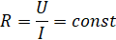
Эту величину называют электрическим сопротивлением R участка цепи (проводника). Согласно электронной теории, сопротивление металлических проводников электрическому току возникает вследствие того, что носители тока – электроны проводимости – при своем движении испытывают соударения с ионами кристаллической решетки. При этом движущиеся электроны передают ионам часть своей энергии, приобретенной при свободном пробеге в электрическом поле. Энергия, переданная ионам, превращается в энергию беспорядочного колебания ионов, т. е. во внутреннюю энергию. Различие в сопротивлении различных металлов объясняется различием средних свободных пробегов электронов и количества свободных электронов в единице объема металла.
Единицей сопротивления в системе СИ является ом (Ом), равный сопротивлению такого проводника, в котором при напряжении 1 В течет ток силой 1 А. Величина, обратная сопротивлению, называется проводимостью. Единицей проводимости является величина, обратная ому, - сименс (См).
Для однородного цилиндрического проводника сопротивление определяется по формуле:
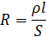

где l - длина проводника; S - площадь поперечного сечения проводника; - удельное сопротивление материала, из которого изготовлен проводник.
Числовое значение удельного сопротивления равно сопротивлению проводника длиной 1 м, а площадь поперечного сечения равна 1 м². Единица удельного сопротивления носит название «ом – метр» (Ом*м). Величина, обратная удельному сопротивлению, называется удельной проводимостью материала:
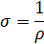
Единица удельной проводимости – «сименс на метр» (См/м).
Наличие примесей в металлическом проводнике увеличивает его удельное сопротивление. В тех случаях, где требуется малое сопротивление проводов, применяются чистые металлы. Металлические сплавы применяются для получения больших значений сопротивлений.
Сопротивление проводников изменяется при изменении их температуры. При увеличении температуры сопротивление металлических проводников увеличивается. Зависимость удельного сопротивления от температуры характеризуется температурным коэффициентом сопротивления данного вещества: 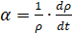
Для многих проводников (в т. ч. металлов) при небольших интервалах температуры зависимость удельного сопротивления от температуры описывается линейным законом:
),
где – удельное сопротивление при 0⁰С; t – температура проводника, ⁰С; – средний температурный коэффициент сопротивления для определенного интервала температур.
Для точных измерений пользуются методами, сводящимися к сравнению измеряемого сопротивления со стандартными (эталонами). Одним из них является метод моста постоянного тока (мостик Уитстона). Принципиальная схема метода моста была рассмотрена выше.

ПОРЯДОК ВЫПОЛНЕНИЯ РАБОТЫ
Задание 1. Измерение сопротивления резистора с помощью моста Уитстона.
- Собрать электрическую цепь по схеме, приведенной на рис. 1.
- Поставить движок С реохорда АВ в среднее положение.
- Сбалансировать мост подбором сопротивлений R_{m}, так чтобы показания гальванометра оказались равными нулю. Значения R_{m}, L₁, L₂ записать в табл. 1.

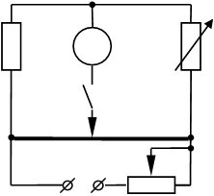
R_{m}
SA
C
B
A
R_{x}
G
R
+ -

- Найти неизвестное сопротивление по формуле:
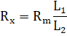
- где L₁ и L₂ – длина проволоки реохорда на участках АС и СВ соответственно (L₁=АС, L₂=СВ). Результат занести в табл. 2.
- Повторить измерения указанные в пп. 3, 3 еще два раза, сместив движок реоxорда вправо и влево от среднего положения.
- Вычислить среднее значение измеренного резистора.
Таблица 1
№ | R_{m},  Ом | L₁,  м | L₂,  м | R₁,  Ом | R1 ,  Ом
- Аналогично измерить сопротивление второго резистора и записать окончательные результаты в табл. 2.
Таблица 2
№ | R_{m},  Ом | L₁,  м | L₂,  м | R₂,  Ом | R2 ,  Ом

Задание 2. Проверка законов последовательного и параллельного соединений резисторов.
- Пользуясь формулами последовательного и параллельного соединений, рассчитать общее сопротивление резисторов, измеренных в задании 2.
- Сравнить измеренные значения R_{пос} и R_{пар} с вычисленными. Сделать вывод о выполняемости законов последовательного и параллельного соединений резисторов.

Таблица 3.
№ | R_{m},  Ом | L₁,  м | L₂,  м | Rпар_э,  Ом | Rпар ,  Ом | Rпар _ т ,  Ом
Таблица 4
№ | R_{m},  Ом | L₁,  м | L₂,  м | Rпос_э,  Ом | Rпос ,  Ом | Rпос _ т ,  Ом

Контрольные вопросы
- Объясните принцип действия простейшего омметра.
- В чем конструктивное отличие амперметра, вольтметра, гальванометра магнитоэлектрической системы?
- Какими преимуществами обладает метод определения сопротивления мостом Уитстона по сравнению с методом амперметра и вольтметра?
- Почему ошибка измерений мостом Уитстона меньше, если сопротивление R_{x} и R_{m} близки друг к другу?
- Почему большинство гальванометров имеет шкалу с нулем посередине?
- Можно ли в схеме моста Уитстона производить измерения, поменяв местами гальванометр и источник тока?
- Нарушается ли равновесие моста Уитстона, если изменить величину напряжения источника тока?
- Вывести условия равновесия моста Уитстона, используя законы Кирхгофа.

Контролируемые компетенции: ОК 01-ОК 05, ОК 07;Л.1.-Л.6.; М.1.-М.6.; П.1.-П.7.; ЛР2, ЛР4, ЛР23, ЛР30

Критерии оценки:

– Оценка «5» ставиться, если учащийся выполняет работу в полном объеме с соблюдением необходимой последовательности проведения опытов и измерений; самостоятельной рационально монтирует необходимые оборудование; все опыты проводит в условиях и режимах, обеспечивающих получение правильных результатов и выводов; соблюдает требования правил безопасности труда; в отчете правильно и аккуратно выполняет все записи, таблицы, рисунки, чертежи, графики, вычисления; правильно выполняет анализ погрешностей.
– Оценка «4» ставится, если выполнены требования к оценки «5», но были допущены два-три недочета, не более одной негрубой ошибки и одного недочета.
– Оценка «3» ставится, если работа выполнена не полностью, но объем выполненной части таков, позволяет получить правильные результаты и выводы: если в ходе проведения опыта и измерений были допущены ошибки.
– Оценка «2» ставится, если работа выполнена не полностью и объем выполненной части работ не позволят сделать правильных выводов: если, опыты, измерения, вычисления, наблюдения производились неправильно.

Лабораторные работы

Инструкционная карта к лабораторной работе № 6
Тема занятия: измерить ЭДС и определение внутреннего сопротивления источника тока.
Цель занятия: научиться экспериментально, измерять ЭДС и внутреннее сопротивление источника тока.
Перед началом занятия необходимо знать. Закон Ома для участка цепи, закон Ома для полной цепи, как подключаются в цепь приборы измерения силы тока и напряжения, технику безопасности при работе с электрическими цепями.
После окончания занятия необходимо уметь. Собирать электрические цепи параллельно соединённых проводников, снимать показания приборов, рассчитывать полное сопротивление параллельно соединённых проводников.
Оборудование: компьютер, Интернет, инструкционная карта.

Содержание и теория.
Возникновение разности потенциалов на полюсах любого источника является результатом разделения в нем положительных и отрицательных зарядов. Это разделение происходит благодаря работе, совершаемой сторонними силами.
Силы неэлектрического происхождения, действующие на свободные носители заряда со стороны источников тока, называются сторонними силами.
При перемещении электрических зарядов по цепи постоянного тока сторонние силы, действующие внутри источников тока, совершают работу.
Физическая величина, равная отношению работы A_{ст} сторонних сил при перемещении заряда q внутри источника тока к величине этого заряда, называется электродвижущей силой источника (ЭДС):
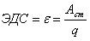
ЭДС определяется работой, совершаемой сторонними силами при перемещении единичного положительного заряда. Электродвижущая сила, как и разность потенциалов, измеряется в вольтах. Чтобы измерить ЭДС источника, надо присоединить к нему вольтметр при разомкнутой цепи.
Источник тока является проводником и всегда имеет некоторое сопротивление, поэтому ток выделяет в нем тепло. Это сопротивление называют внутренним сопротивлением источника и обозначают r.
Если цепь разомкнута, то работа сторонних сил превращается в потенциальную энергию источника тока. При замкнутой цепи эта потенциальная энергия расходуется на работу по перемещению зарядов во внешней цепи с сопротивлением R и во внутренней части цепи с сопротивлением r , т.е. ε = IR + Ir.
Если цепь состоит из внешней части сопротивлением R и внутренней сопротивлением r, то, согласно закону сохранения энергии, ЭДС источника будет равна сумме напряжений на внешнем и внутреннем участках цепи, т.к. при перемещении по замкнутой цепи заряд возвращается в исходное положение , где IR – напряжение на внешнем участке цепи, а Ir - напряжение на внутреннем участке цепи.
Таким образом, для участка цепи, содержащего ЭДС: 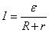

Эта формула выражает закон Ома для полной цепи: сила тока в полной цепи прямо пропорциональна электродвижущей силе источника и обратно пропорциональна сумме сопротивлений внешнего и внутреннего участков цепи.
Часто источники электрической энергии соединяют между собой для питания цепи. Соединение источников в батарею может быть последовательным и параллельным.
При последовательном соединении два соседних источника соединяются разноименными полюсами.
Получившаяся при последовательном соединении аккумуляторная батарея имеет ту же емкость, что и у одиночного аккумулятора, а напряжение такой аккумуляторной батареи равно сумме напряжений входящих в нее аккумуляторов. Т.е. если аккумуляторы имеют одинаковые напряжения, то напряжение батареи равно напряжению одного аккумулятора, умноженному на количество аккумуляторов в аккумуляторной батарее.
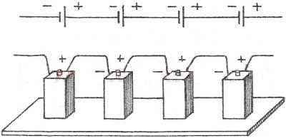
1. ЭДС батареи равна сумме ЭДС отдельных источников ε= ε₁ + ε₂ + ε₃
2. Общее сопротивление батареи источников равно сумме внутренних сопротивлений отдельных источников r_{батареи}= r₁ + r₂ + r₃
Если в батарею соединены n одинаковых источников, то ЭДС батареи ε= nε_{1,} а сопротивление r_{батареи}= nr₁
3. Сила тока в такой цепи по закону Ома 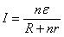
При параллельном соединении соединяют между собой все положительные и все отрицательные полюсы двух или n источников.
Параллельно соединяют только источники с одинаковой ЭДС. Получившаяся при параллельном соединении аккумуляторная батарея имеет то же напряжение, что и у одиночного аккумулятора, а емкость такой аккумуляторной батареи равна сумме емкостей входящих в нее аккумуляторов. Т.е. если аккумуляторы имеют одинаковые емкости, то емкость аккумуляторной батареи равна емкости одного аккумулятора, умноженной на количество аккумуляторов в батарее.
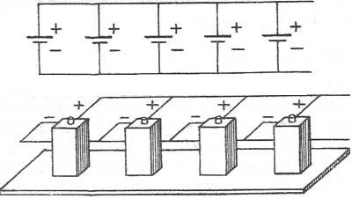
1. ЭДС батареи одинаковых источников равна ЭДС одного источника. ε= ε₁= ε₂ = ε₃
2. Сопротивление батареи меньше, чем сопротивление одного источника r_{батареи}= r₁/n
3. Сила тока в такой цепи по закону Ома 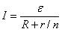
Электрическая энергия, накопленная в аккумуляторной батарее равна сумме энергий отдельных аккумуляторов (произведению энергий отдельных аккумуляторов, если аккумуляторы одинаковые), независимо от того, как соединены аккумуляторы - параллельно или последовательно.
Внутреннее сопротивление аккумуляторов, изготовленных по одной технологии, примерно обратно пропорционально емкости аккумулятора. Поэтому т.к. при параллельном соединении емкость аккумуляторной батареи равна сумме емкостей входящих в нее аккумуляторов, т.е. увеличивается, то внутреннее сопротивление уменьшается.
Отсюда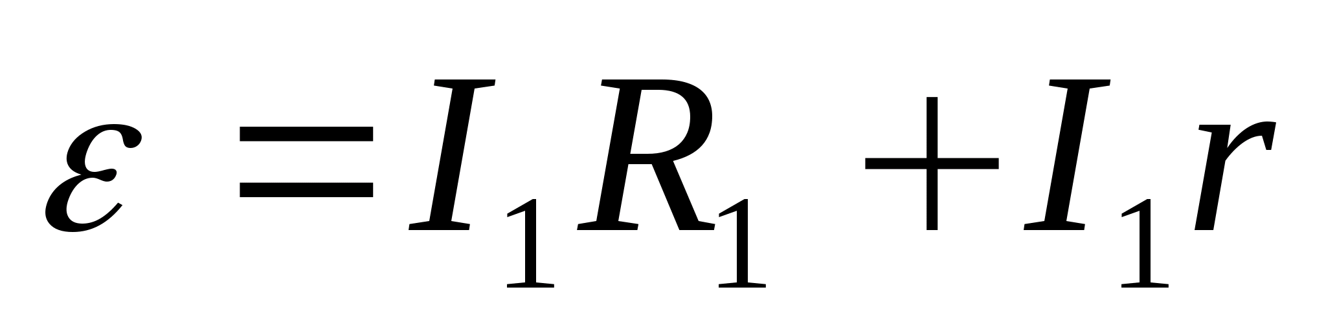 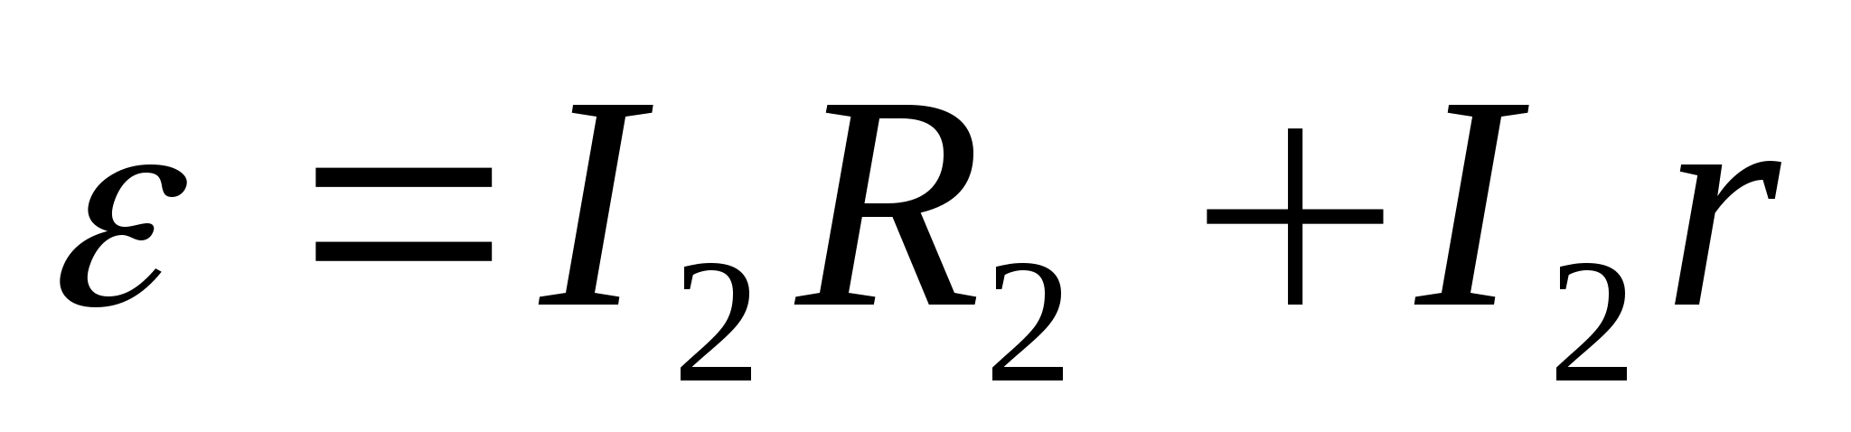
Поскольку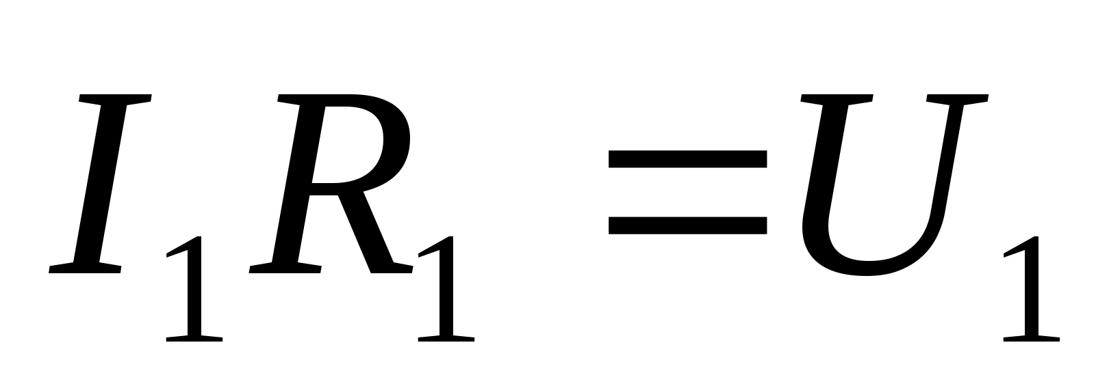 и 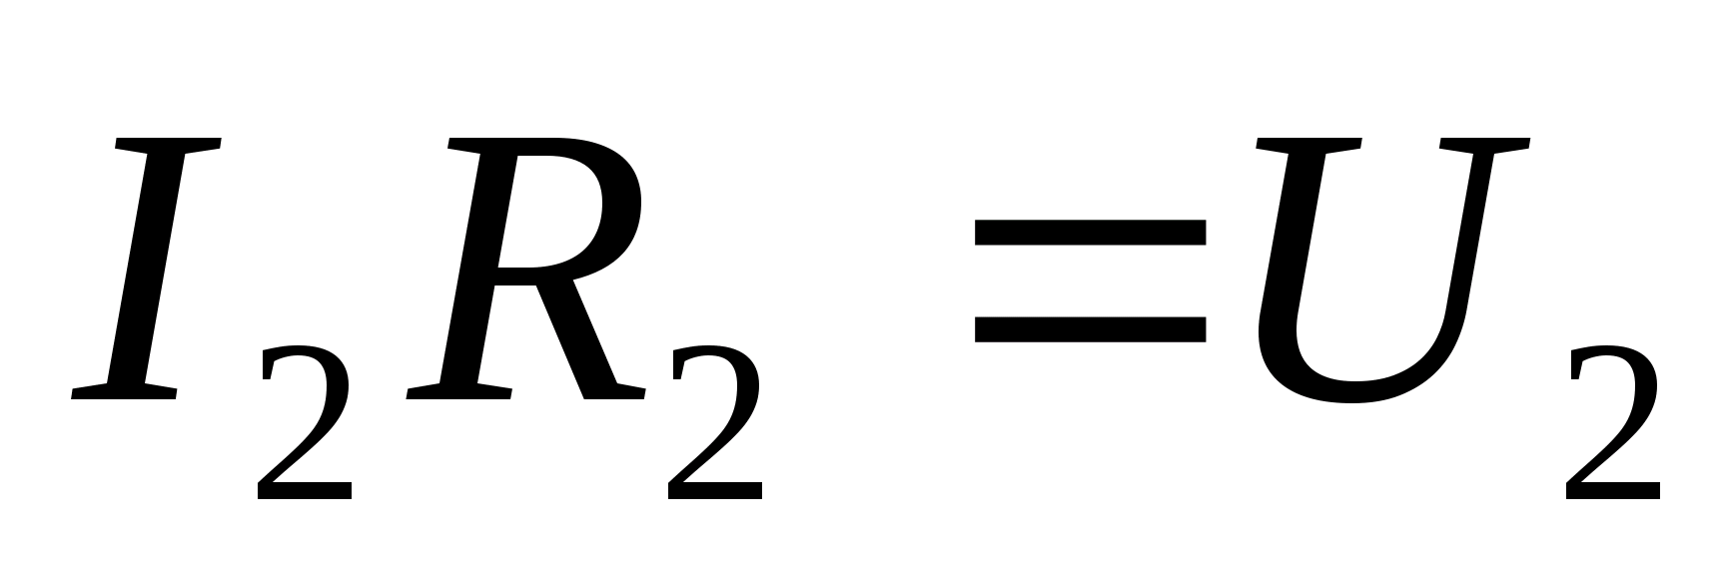 , то
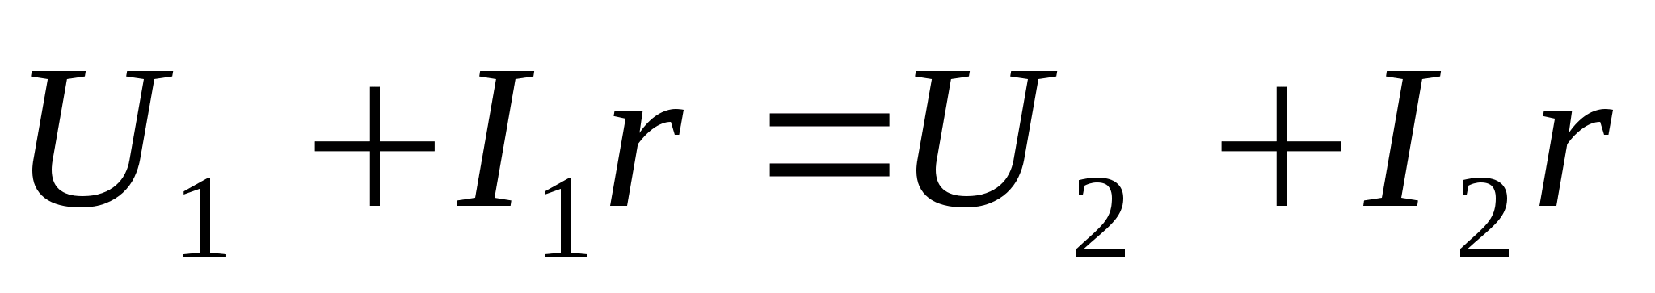 или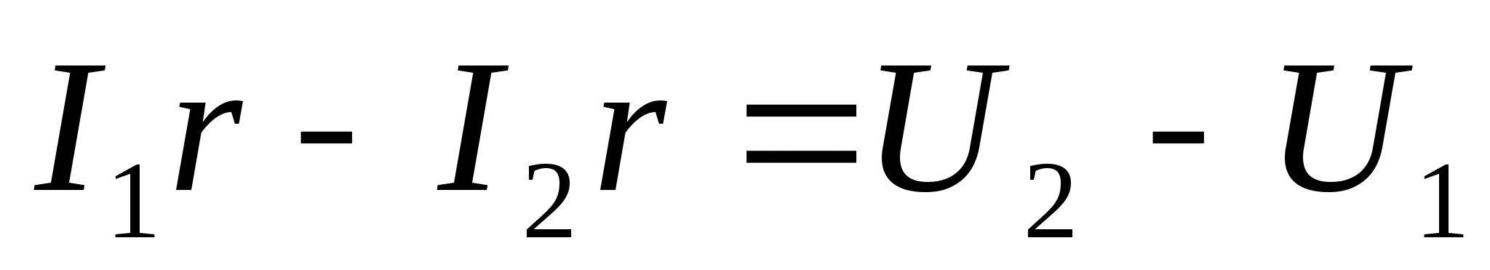
Отсюда следует, что внутреннее сопротивление источника тока 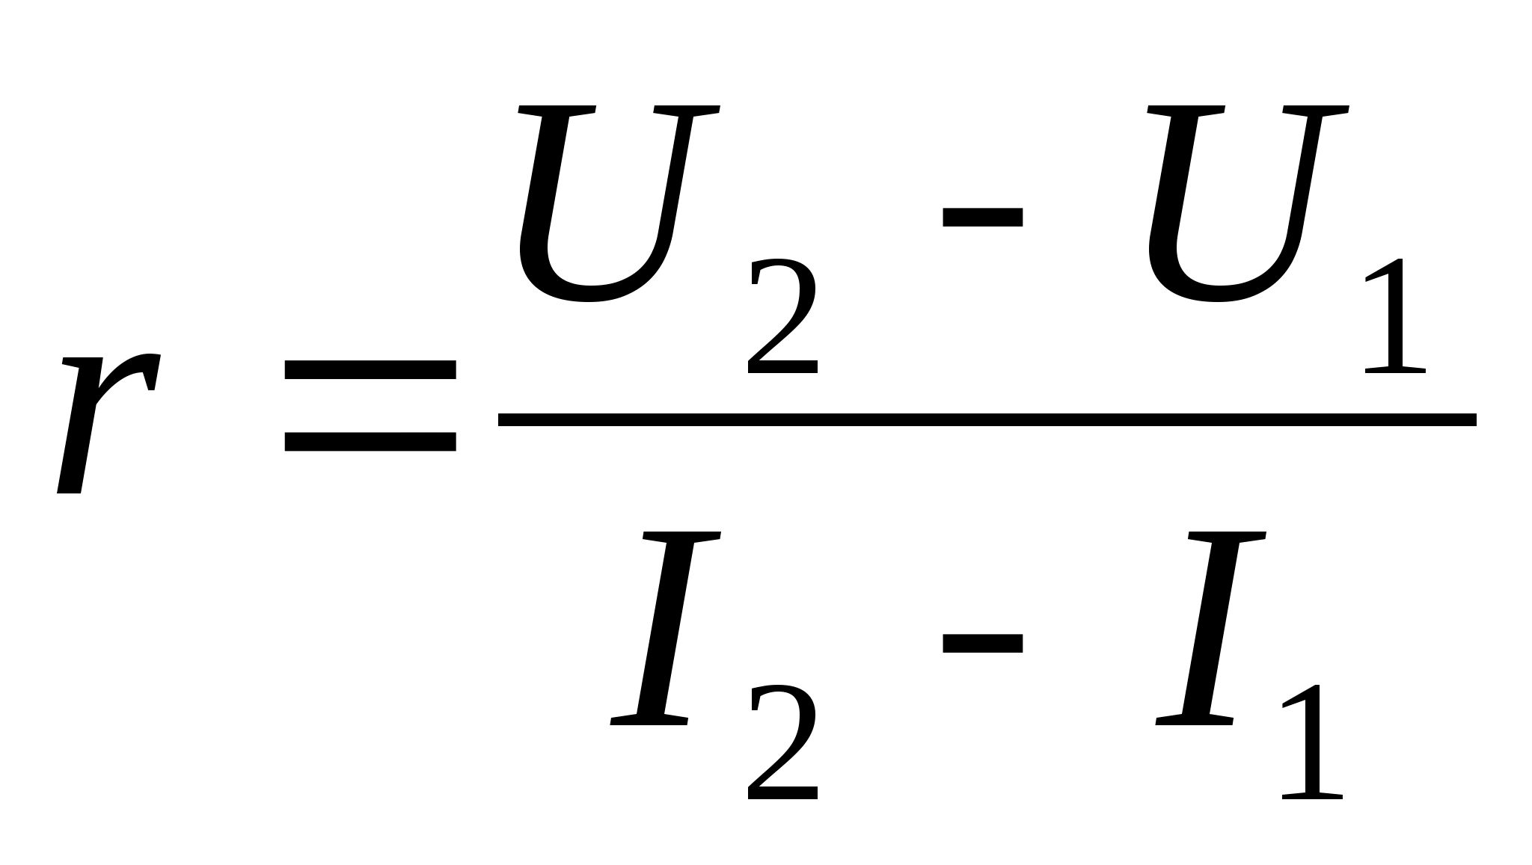 (1)
а ЭДС будет (2)

Описание установки виртуальной лабораторной работы
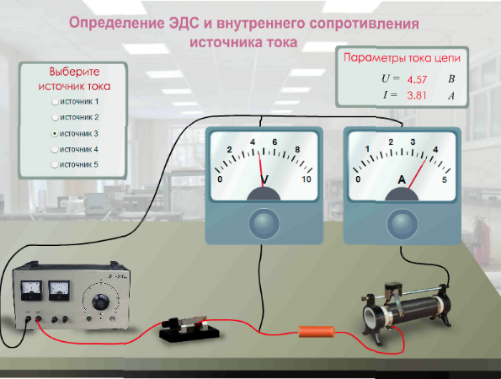
Экспериментальная установка представлена на рисунке. В лево верхнем углу представлена панель «источник тока», на которой можно выбрать один из пяти источников тока. Внизу расположен ключ. который необходимо будет замыкать после эксперимента. В крайнем нижнем правом углу расположен реостат. Можно перемещать ползунок и менять значение сопротивления. Используя представленную установку, достигается цель поставленной лабораторной работы.
План выполнения работы
1. Перейдите по ссылке https://www.youtube.com/watch?v=H8F2aQzK7j0 просмотрите видеоурок который пояснит, каким образом проводится лабораторная работа в реальных условиях.
2. Перейдите по ссылке http://mediadidaktika.ru/mod/page/view.php?id=380
и выполняйте последовательность действий, описанных ниже.

1.Задание. Рассчитайте ЭДС и внутреннее сопротивление цепи.
1. Запустить виртуальный стенд
2. Выберите источник тока 1.
3. Курсором наводим на ключ и замыкаем цепь.
4. Курсором наводим на реостат, двигаем ползунок реостата.
5. Установите ползунок реостата приблизительно в среднее положение, измерьте силу тока и напряжение , занесите в таблицу 1.
6. Передвиньте ползунок реостата, измерьте силу тока и напряжение , занесите в таблицу 1.
7. Вычислите внутреннее сопротивление r и ЭДС  источника тока по формулам (1) и (2)
8. Результаты измерений и вычислений запишите в таблицу 1.
9. Выполните такие же действия для источников тока 2,3,4,5.
Таблица 1.
N п/п | Ɛ_{изм.,} В | I_{1,}А | I₂,А | U₁,В | U₂,В | R_{1,}Ом | R₂,Ом | r,Ом | Ɛ_{выч.,}В
10.Сделать вывод.

Контрольные вопросы.
1.Почему показания вольтметра при разомкнутом и замкнутом ключе различны?
2.Как повысить точность измерения ЭДС источника тока?
3.Можете ли вы предложить другие способы измерения ЭДС и внутреннего сопротивления источника тока?

Контролируемые компетенции: ОК 01-ОК 05, ОК 07;Л.1.-Л.6.; М.1.-М.6.; П.1.-П.7.; ЛР2, ЛР4, ЛР23, ЛР30

Критерии оценки:

– Оценка «5» ставиться, если учащийся выполняет работу в полном объеме с соблюдением необходимой последовательности проведения опытов и измерений; самостоятельной рационально монтирует необходимые оборудование; все опыты проводит в условиях и режимах, обеспечивающих получение правильных результатов и выводов; соблюдает требования правил безопасности труда; в отчете правильно и аккуратно выполняет все записи, таблицы, рисунки, чертежи, графики, вычисления; правильно выполняет анализ погрешностей.
– Оценка «4» ставится, если выполнены требования к оценки «5», но были допущены два-три недочета, не более одной негрубой ошибки и одного недочета.
– Оценка «3» ставится, если работа выполнена не полностью, но объем выполненной части таков, позволяет получить правильные результаты и выводы: если в ходе проведения опыта и измерений были допущены ошибки.
– Оценка «2» ставится, если работа выполнена не полностью и объем выполненной части работ не позволят сделать правильных выводов: если, опыты, измерения, вычисления, наблюдения производились неправильно.

Лабораторные работы
Инструкционная карта к лабораторной работе № 7

Тема занятия: определение удельного сопротивления проводника
Цель занятия: определение удельного электрического сопротивления резисторного провода по техническому методу.
Перед началом занятия необходимо знать: что такое удельное сопротивление и от чего оно зависит; знать принцип действие измерительных приборов.
После окончания занятия необходимо уметь: вычислять удельное сопротивление проводников для различных металлов.
Оборудование: компьютер, Интернет, инструкционная карта.
Содержание и теория.
Класс устройств, которые применяются для измерения электрических величин, называются электроизмерительными приборами.
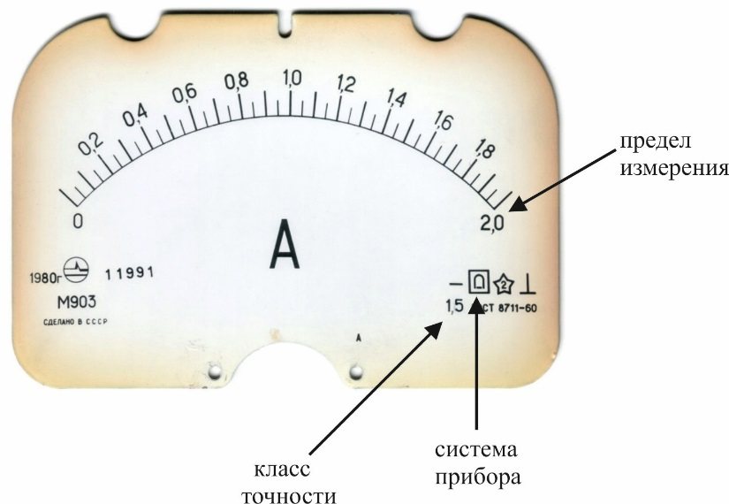
Существуют большое количество различных электроизмерительных приборов.

По принципу действия электроизмерительные приборы подразделяются на следующие основные типы:
1. Приборы магнитоэлектрической системы , основанные на принципе взаимодействия катушки с током и внешнего магнитного поля, создаваемого постоянным магнитом.
2. Приборы электродинамической системы , основанные на принципе электродинамического взаимодействия двух катушек с токами, из которых одна неподвижна, а другая подвижна.
3. Приборы электромагнитной системы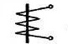 , в которых используется принцип взаимодействия магнитного поля неподвижной катушки с током и подвижной железной пластинки, нaмагниченной этим полем.
4. Тепловые измерительные приборы, использующие тепловое действие электрического тока. Нагретая током проволока удлиняется, провисает, и вследствие этого подвижная часть прибора получает возможность повернуться под действием пружины, выбирающей образовавшуюся слабину проволоки.
5. Приборы индукционной системы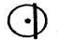 , основанные нa принципе взаимодействия вращающегося магнитного поля с токами, индуктированными этим полем в подвижном металлическом цилиндре.
6. Приборы электростатической системы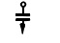 , основанные на принципе взаимодействия подвижных и неподвижных металлических пластин, заряженных разноименными электрическими зарядами.
7. Приборы термоэлектрической системы, представляющие собой совокупность термопары с каким-либо чувствительным прибором, например магнитоэлектрической системы. Измеряемый ток, проходя через термопару, способствует возникновению термотока, воздействующего на магнитоэлектрический прибор.
8. Приборы вибрационной системы, основанные на принципе механического резонанса вибрирующих тел. При заданной частоте тока наиболее интенсивно вибрирует тот из якорьков электромагнита, период собственных колебаний которого совпадает с периодом навязанных колебаний.
9. Электронные измерительные приборы - приборы, измерительные цепи которых содержат электронные элементы. Они используется для измерений практически всех электрических величин, а также неэлектрических величин, предварительно преобразованных в электрические.
По типу отсчетного устройства различают аналоговые и цифровые приборы.
Характеристики электроизмерительных приборов.
Пределом измерения электроизмерительного прибора называется максимальное значение измеряемой физической величины x_{max}, которое вызывает отклонение указателя шкалы прибора на всю шкалу.
Чувствительность S – это способность прибора реагировать на изменение измеряемой величины, т.е. величина, которая показывает, на сколько делений ∆n перемещается указатель прибора при изменении значения измеряемой величины ∆x на единицу:
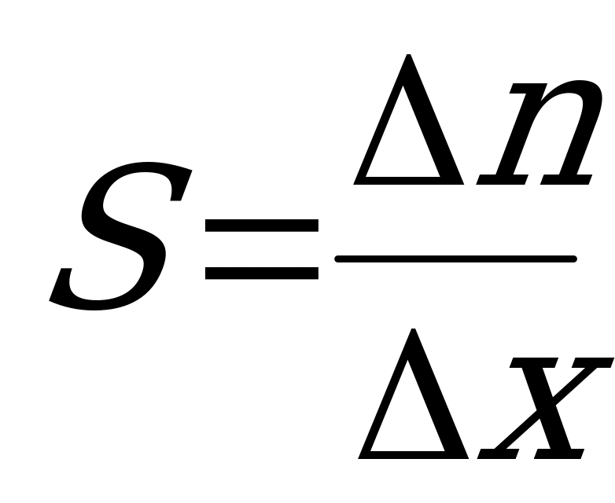.
Единицы измерения чувствительности зависит от рода измеряемой величины (дел/В, дел/А и т.д.).
Цена деления численно равна значению измеряемой величины x, вызвавшей отклонение указателя прибора на одно деление шкалы:
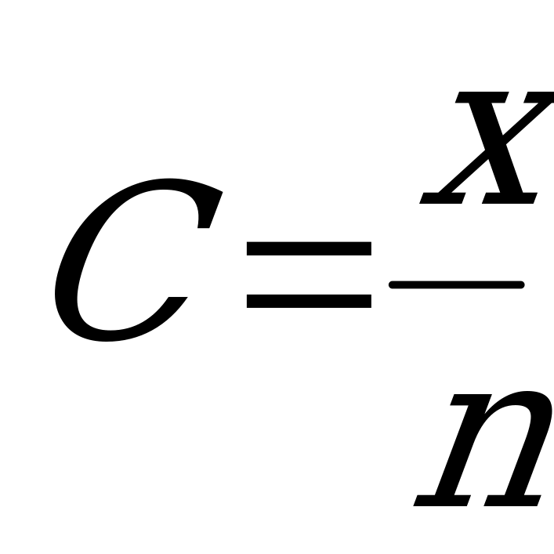.
Цена деления измеряется в В/дел., А/дел. и т.д. Цена деления – это количество измеряемой величины, приходящееся на одно деление шкалы прибора.
Приведенной погрешностью прибора называется отношение абсолютной погрешности к наибольшему возможному отклонению показателя прибора (номинальному показанию прибора):
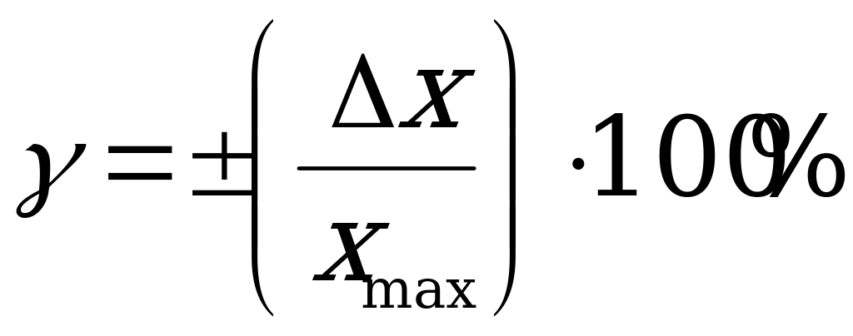.
В данной работе находится удельное сопротивление проводника. Электрическое сопротивление характеризует противодействие проводника протеканию тока. Для постоянного тока согласно закону Ома 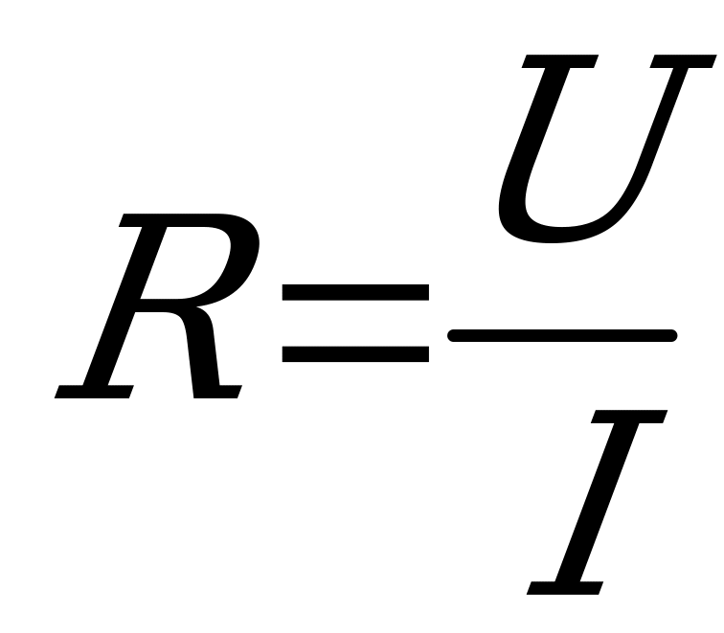
Для однородного проводника с поперечным сечением Sи длиной l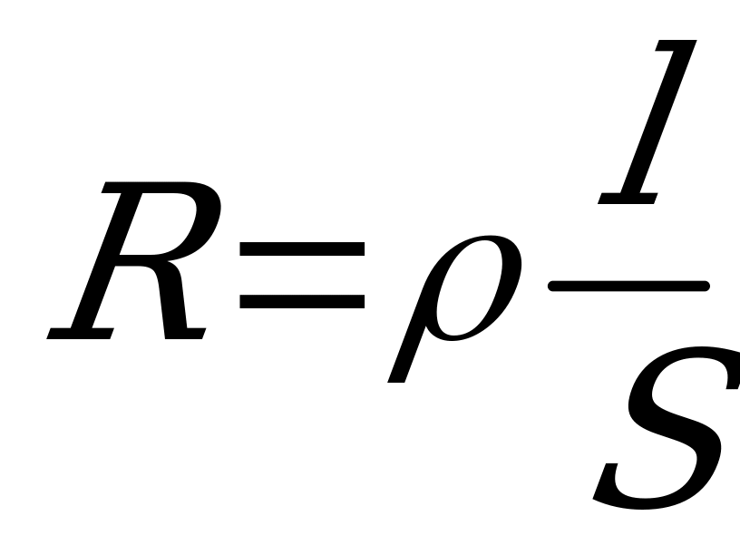
откуда получим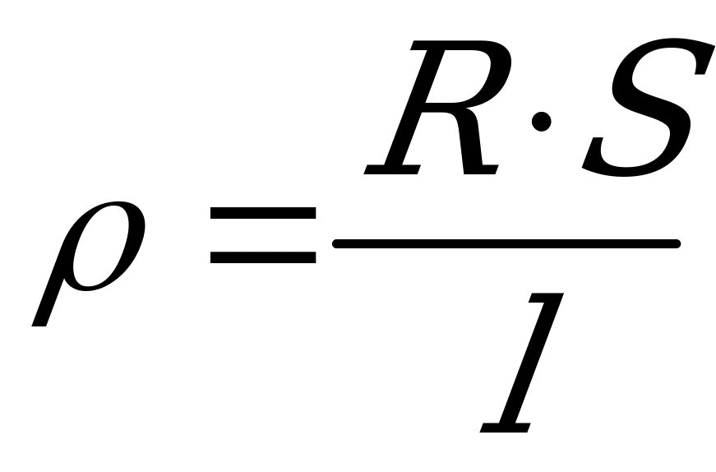 . (1)
Удельное электрическое сопротивление ρ является характеристикой материала проводника. Оно также зависит и от температуры проводника, согласно закону:
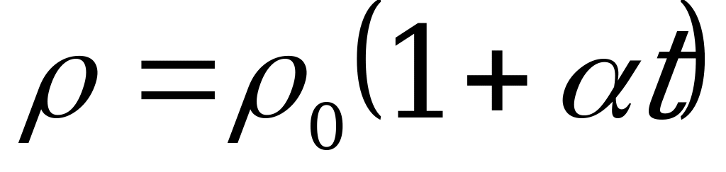,
где 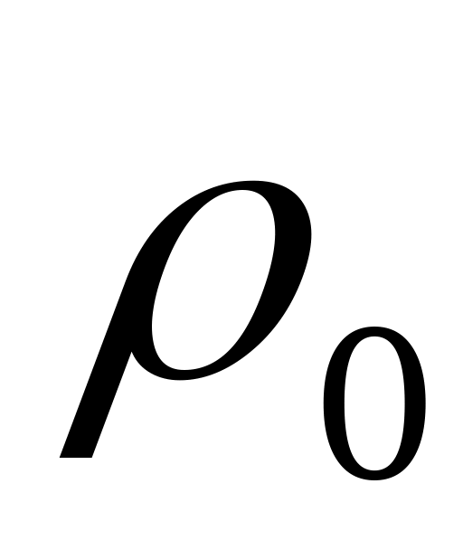 и  - соответственно удельные сопротивления при температурах 0 ⁰С и t ⁰С,  – температурный коэффициент сопротивления. Для металлов α 0, т.е. с повышением температуры сопротивление металлов увеличивается.
Удельное сопротивление резисторного провода на основании определится следующим образом:
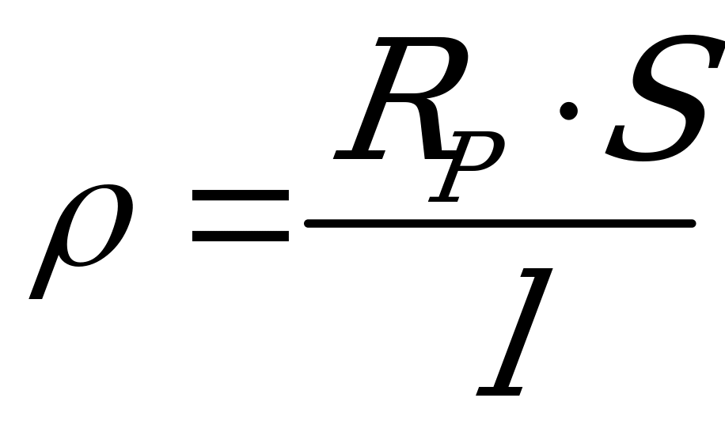.
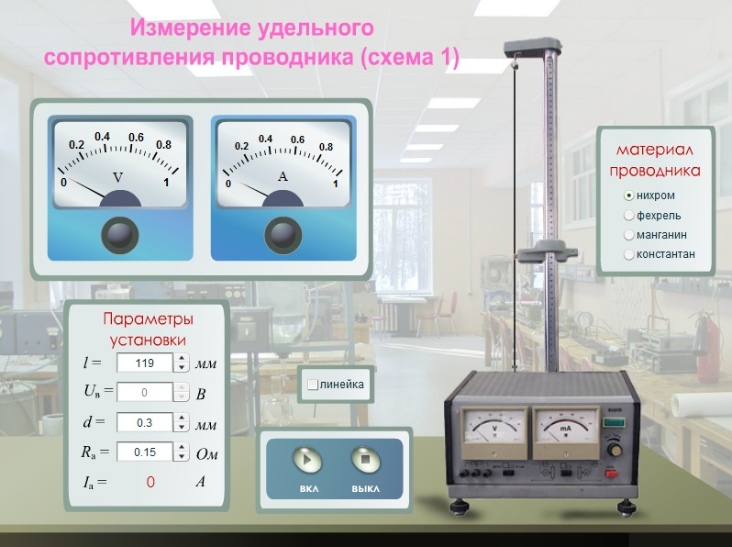
Подставляя в это выражение (5) и (6), получим:

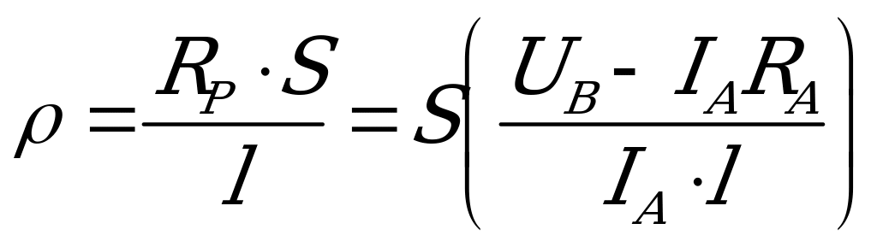 . (2)

Описание установки виртуальной лабораторной работы
Экспериментальная установка представлена на рисунке. В левом нижнем углу расположена панель «параметры установки», можно установить следующие параметры такие, как длину активной части проводника, его диаметр, внутреннее сопротивление амперметра, произвольно. Справа расположена панель «материал проводника», по которой можно выбрать материал: нихром, фехрель, манганин, константан. С помощью панели «линейка» можно измерить длину проводника. Используя представленную установку, достигается цель поставленной лабораторной работы.

План выполнения работы
1. Перейдите по ссылке https://www.youtube.com/watch?v=g8ZvZSwnAmM
просмотрите видеоурок который пояснит, каким образом проводится лабораторная работа в реальных условиях.
2. Перейдите по ссылке http://mediadidaktika.ru/mod/page/view.php?id=403
и выполняйте последовательность действий, описанных ниже.

- Задание. Рассчитайте удельное сопротивление нихрома, фехрель, манганина, константана.
1. Запустить виртуальный стенд, выберите материал проводника нихром.
2. Установить, в соответствии, с вариантом совпадающем с последней цифрой по списку группы, он находится в конце документа, длину активной части проводника l, его диаметр d, а также внутреннее сопротивление амперметра R_{A}. Занести эти данные в таблицу 1.
3. При помощи регулятора тока установить произвольное значение силы тока I_{А}. Записать в таблицу 1 соответствующее ему напряжение U_{B}.
3. Аналогичные измерения, описанные в п.3, провести для нескольких значений силы тока.
4. По данным таблицы 1 рассчитать величину удельного сопротивления проводника по формуле (2).
5. Рассчитать абсолютную и относительные погрешности измерений (приложение 1).
6. Выполнить аналогичные действия для фехрель, манганина, константана.
Таблица 1
№ | I, A | U, В | ρ, Ом∙мм²/м | Параметры
1 |  |  |  | диаметр проводника:  d = … мм  длина активной части:  l = ….. м  площадь сечения проволоки:  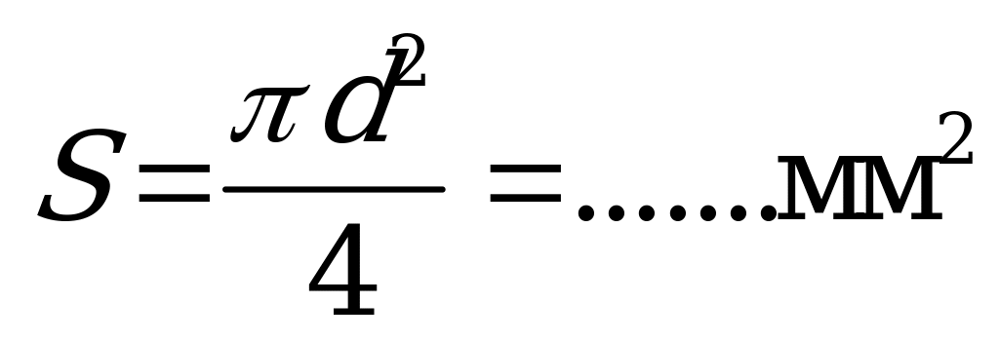  внутренне сопротивление амперметра  R_{A} = …… A
2
3
среднее
6. Сделайте вывод.

Контрольные вопросы
1.От каких величин зависит электрическое сопротивление проводника?
2. Укажите формулу для расчета сопротивления по размерам проводника.
3.От каких величин зависит удельное сопротивление проводника?
4. Назовите методы измерений сопротивления проводника.
5. Запишите формулы для определения сопротивления проводника в техническом методе? Какие величины измеряют в этом методе?

Контролируемые компетенции: ОК 01-ОК 05, ОК 07;Л.1.-Л.6.; М.1.-М.6.; П.1.-П.7.; ЛР2, ЛР4, ЛР23, ЛР30

Критерии оценки:

– Оценка «5» ставиться, если учащийся выполняет работу в полном объеме с соблюдением необходимой последовательности проведения опытов и измерений; самостоятельной рационально монтирует необходимые оборудование; все опыты проводит в условиях и режимах, обеспечивающих получение правильных результатов и выводов; соблюдает требования правил безопасности труда; в отчете правильно и аккуратно выполняет все записи, таблицы, рисунки, чертежи, графики, вычисления; правильно выполняет анализ погрешностей.
– Оценка «4» ставится, если выполнены требования к оценки «5», но были допущены два-три недочета, не более одной негрубой ошибки и одного недочета.
– Оценка «3» ставится, если работа выполнена не полностью, но объем выполненной части таков, позволяет получить правильные результаты и выводы: если в ходе проведения опыта и измерений были допущены ошибки.
– Оценка «2» ставится, если работа выполнена не полностью и объем выполненной части работ не позволят сделать правильных выводов: если, опыты, измерения, вычисления, наблюдения производились неправильно.

Лабораторные работы

Лабораторная работа № 8

Исследование зависимости температуры нити лампы накаливания от напряжения на её зажимах
Цель работы: при условиях свечения нити накаливания определить ее температуру.
Приборы и принадлежности: лампа накаливания 220 В на подставке, вольтметр 220 В, амперметр 1А, регулируемый источник питания 1 – 220 В, омметр, соединительные провода.

Краткая теория
Экспериментальная проверка наиболее распространенных бытовых ламп накаливания мощностью 25, 40, 60, 75, 100 Вт показывает, что их сопротивление в холодном состоянии при 0 ºC составляет 155,5; 103,5; 61,5; 51,5; 40 Ом, а в рабочем — 1936; 1210; 815; 650; 490 Ом, соответственно. Тогда отношение «горячего» сопротивления к «холодному» равняется 12,45;
11,7; 13,25; 12,62; 12,4, а в среднем оно составляет 12,5. Лампы накаливания мощностью 100 Вт с 2010г. не выпускаются.
В результате лампа накаливания при включении работает в экстремальных условиях при токах, которые превышают номинальный, что приводит к ускоренному износу нити накала и преждевременному выходу лампы из строя, особенно при превышениях напряжения в питающей сети. Последнее обстоятельство при длительных превышениях напряжения относительно номинального приводит к резкому сокращению срока службы лампы.
Срок службы лампы накаливания колеблется в широких пределах, потому что зависит:
- от качества соединений в электропроводке и светильнике; . от стабильности номинального напряжения;
- от наличия или отсутствия механических воздействий на лампу, толчков, сотрясений, вибраций;
- от температуры окружающей среды;
- от типа примененного выключателя и скорости нарастания величины тока при подаче питания на лампу.
При продолжительной работе лампы накаливания ее нить накала под воздействием высокой температуры нагрева постепенно испаряется, уменьшаясь в диаметре, рвется (перегорает).
Чем выше температура нагрева нити накала, тем больше света излучает лампа. При этом интенсивнее протекает процесс испарения нити, и сокращается срок службы лампы. Поэтому для ламп накаливания устанавливается такая температура накала нити, при которой обеспечивается необходимая светоотдача лампы и определенная продолжительность ее службы.
Средняя продолжительность горения лампы накаливания при расчетном напряжении не превышает 1000 часов. После 750 часов горения световой поток снижается в среднем на 15%.
Лампы накаливания очень чувствительны даже к относительно небольшим повышениям напряжения: при повышении напряжения всего на 6% срок службы снижается вдвое. По этой причине лампы накаливания, освещающие лестничные клетки, довольно часто перегорают, так как ночью электросеть мало нагружена и напряжение повышено.
Согласно классической электронной теории металлические проводники имеют кристаллическую структуру. В узлах кристаллической решётки находятся положительные ионы, а в пространстве между ионами имеются свободные электроны, которые составляют "электронный газ", заполняющий кристаллическую решётку. Свободные электроны, как и молекулы газа, совершают хаотическое беспорядочное движение, скорость которых зависит от температуры. При этом каждый описывает сложную траекторию, подобную траектории молекулы газа или частицы, совершающей броуновское движение (рис. 1).
Вследствие беспорядочности теплового движения количество электронов, движущихся в любом направлении, в среднем всегда равно числу электронов, перемещающихся в противоположном направлении. Поэтому, в отсутствии внешнего поля, суммарный заряд, переносимый электронами в любом направлении, равен нулю, т.е. в металле нет электрического тока. При создании разности потенциалов на концах металлического проводника, в проводнике появляется электрическое поле, под действием которого электроны обретут частично упорядоченное движение в направлении, противоположном направлению поля (т.к. электроны обладают отрицательным зарядом). Поэтому при наличии внешнего поля фактическое движение электронов представляет собой сумму беспорядочного и упорядоченного движений, что приводит к появлению преимущественного направления движения. Количество электронов, движущихся противоположно полю, будет больше количества электронов, перемещающихся в направлении поля, следовательно, возникает перенос электрического заряда в направлении, противоположном полю, который и называют электрическим током. На рис.1б представлена траектория движения электрона в присутствии электрического поля.
При наличии поля на каждый электрон действует сила равная ей, под действием которой электрон движется ускоренно. При своем движении электрон сталкивается с ионами кристаллической решетки. В момент удара электрон отдает часть или всю энергию ионам. После этого снова под действием сил электрического поля ускоряется, увеличивает свою скорость и снова при следующем соударении с ионом отдает свою энергию остову кристаллической решетки.

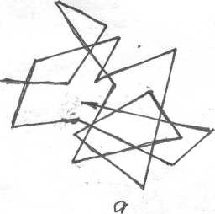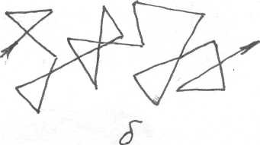
Рис.1. Траектория движения электрона: а) без поля; б) в электрическом поле напряженностью Е.
Энергия, переданная ионам кристаллической решетки, превращается в энергию беспорядочного колебательного движения ионов, т.е. в тепло. Эти столкновения приводят к затруднению направленного движения электронов, к созданию сопротивления. С точки зрения классической электронной теории два фактора: 1) участие электронов в хаотическом движении (наряду с направленным) и 2) наличие соударений электротел с ионами кристаллической решетки воспринимается как электрическое сопротивление проводника электрическому току.
С увеличением температуры возрастает скорость хаотического движения, а также число соударений электронов, что должно привести к увеличению сопротивления проводника.
Экспериментально установлено, что для металлов увеличение сопротивления с температурой выражается зависимостью:

 (1)

где R₀ – сопротивление проводника при температуре 0⁰С, R_{t} – сопротивление проводника при температуре t, – термический коэффициент сопротивления данного металла, он показывает на какую часть изменяется сопротивление проводника при нагреве его на 1⁰С. У чистых металлов порядка  , у сплавов меньше. У вольфрама, из которого изготовлена нить исследуемой лампы 4,8·10^{–3}°C ^{–1}..
Из формулы (1) можно определить температуру раскалённой нити, если известны её сопротивление R_{t} при этой температуре и сопротивление нити R₀ при температуре 0⁰С:

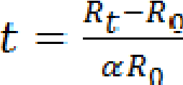(2)

Порядок выполнения работы
№  опыта | Номинальная  мощность лампы,  P, Вт | Напряжение  U, В | Сила тока в лампе  I, А | Мощность, потребляемая лампой P, Вт | Сопротивление нити накала R_{t},  Ом | Темпе- ратура накала t,  o  C

- Измерьте электрическое сопротивление нити лампы накаливания при комнатной температуре с помощью омметра.
- Соберите электрическую цепь согласно схеме:
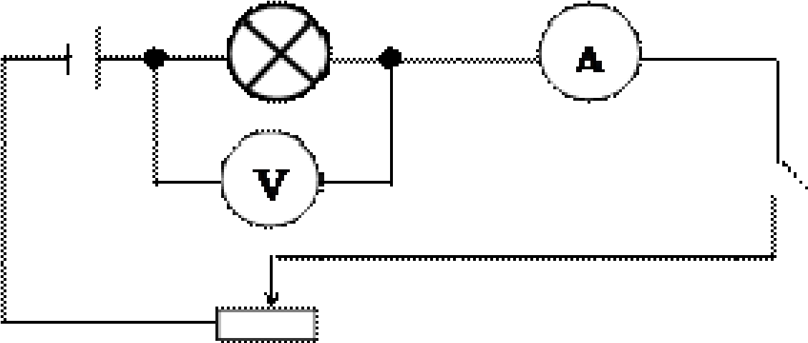
Рис. 2. Схема установки

- Вычислите значение R₀ электрического сопротивления нити лампы при 0 °C. Термический коэффициент α электрического сопротивления вольфрама при значениях температуры, близких к 0 °C, равен примерно
4,8·10^{–3}°C ^{–1}.
- Подключите установку к источнику питания, соблюдая полярность. Измерьте силу тока в цепи при разных значениях U на концах нити накаливания лампы от минимального свечения до максимального. Вычислите электрическое сопротивление R_{t} нити лампы в нагретом состоянии:
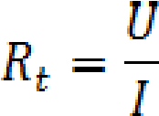
- По найденным значениям электрического сопротивления нити лампы R₀, R_{t} и известному значению термического коэффициента электрического сопротивления вольфрама вычислите температуру t нити лампы по формуле 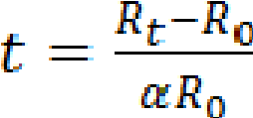.
- Оцените границы погрешностей измерений. Результаты измерений и вычислений занесите в отчетную таблицу.
- Постройте график зависимости температуры нити накаливания от напряжения на ее зажимах.
- Сделайте вывод.

Контрольные вопросы
- Почему электрическое сопротивление металлов зависит от температуры?
- Каковы основные источники погрешностей измерений в данном эксперименте?
- Почему в данной работе электрическое сопротивление нити лампы при комнатной температуре можно считать приблизительно равным ее электрическому сопротивлению при 0°С?

Контролируемые компетенции: ОК 01-ОК 05, ОК 07;Л.1.-Л.6.; М.1.-М.6.; П.1.-П.7.; ЛР2, ЛР4, ЛР23, ЛР30

Критерии оценки:

– Оценка «5» ставиться, если учащийся выполняет работу в полном объеме с соблюдением необходимой последовательности проведения опытов и измерений; самостоятельной рационально монтирует необходимые оборудование; все опыты проводит в условиях и режимах, обеспечивающих получение правильных результатов и выводов; соблюдает требования правил безопасности труда; в отчете правильно и аккуратно выполняет все записи, таблицы, рисунки, чертежи, графики, вычисления; правильно выполняет анализ погрешностей.
– Оценка «4» ставится, если выполнены требования к оценки «5», но были допущены два-три недочета, не более одной негрубой ошибки и одного недочета.
– Оценка «3» ставится, если работа выполнена не полностью, но объем выполненной части таков, позволяет получить правильные результаты и выводы: если в ходе проведения опыта и измерений были допущены ошибки.
– Оценка «2» ставится, если работа выполнена не полностью и объем выполненной части работ не позволят сделать правильных выводов: если, опыты, измерения, вычисления, наблюдения производились неправильно.

Лабораторные работы
Инструкционная карта к лабораторной работе № 9

Тема занятия: определение КПД электрического нагревателя воды.
Цель занятия: научиться, экспериментально определять КПД электрического нагревателя воды.
Перед началом занятия необходимо знать: что такое КПД теплового двигателя, по какой формуле он рассчитывается.
После окончания занятия необходимо уметь: рассчитывать КПД электрического нагревателя воды.
Оборудование: компьютер, Интернет, инструкционная карта.

Содержание и теория.

Молекулы состоят из атомов то есть для того чтобы разделить молекулы на атомы надо ослабить силу притяжения атомов и выполнить работу то есть потратить энергию. При объединении атомов в образовании молекул энергия отделяется.
При сгорании топлива отделяется энергия. Топливом называется горючее вещество, используемое в качестве источника получения теплоты в энергетических, промышленных и отопительных установках. В зависимости от типа реакций, в результате которых выделяется теплота из топлива, различают органическое и ядерное топливо.
В органических топливах теплота выделяется в результате химической реакции окисления его горючих частей при участии кислорода, а в ядерных топливах – в результате распада деления ядер тяжелых элементов (урана, плутония и т.д.).
Классификация органических топлив по агрегатному состоянию.
Топливо | Агрегатное состояние
Топливо | Твердое | Жидкое | Газообразное
Природное | Дрова, торф, бурые и каменные угли, антрацит, горючие сланцы | Нефть | Природный газ
Искусственное | Древесный уголь, полукокс, кокс, угольные и торфяные брикеты | Мазут, керосин, бензин, соляровое масло, газойль, печное топливо | Газы нефтяной, коксовый, генераторный, доменный, газ подземной газофикации

Измерение КПД установки с электрическим двигателем. Вы помните, что КПД (коэффициент полезного действия) называется отношение полезной работы к полной работе, выраженное в процентах:
ɳ=Q_{п} /A_{з}, (1)
где где Аз – работа тока в водонагревателе за время τ- определяется по формуле:
Аз= I∙U∙τ, (2)
где Qп –количество теплоты, которое пошло на нагревание калориметра и воды в нём от температуры t₁ до температуры t₂:
Q_{п} = с_{в}∙m_{в}∙ (t₂ – t₁) + с_{к}∙m_{к}∙ (t₂ – t₁) (3).
После подстановки (2) и (3) в формулу (1), получим значение КПД: 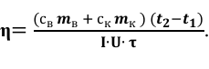

Описание установки виртуальной лабораторной работы

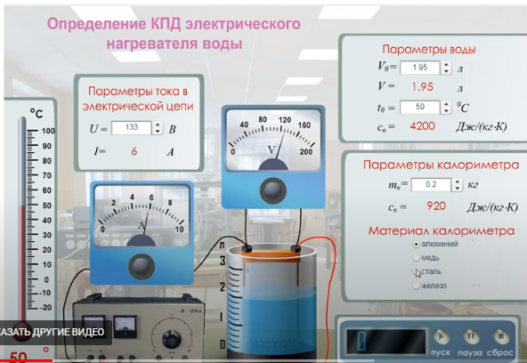
Экспериментальная установка представлена на рисунке. В правом нижнем углу представлена панель «параметры калориметра» выбор массу калориметра и массу воды, которая будет в нем. Панель: «материал калориметра» - для выбора материала: медь, алюминий, сталь, железо. Выше есть панель «параметры воды», где можно выбрать начальную температуры воды и ее объем.
Слева панель «параметра тока в электрической цепи», благодаря которой можно выбрать напряжение, которое создает источник тока. С помощью кнопки «пуск» начнется процесс нагревание воды в калориметре, дождавшись, когда температура достигнет температуры кипения (термометр расположен слева )с помощью кнопки пауза можно остановить процесс и зафиксировать время, показанное в крайнем нижнем правом углу.
Используя представленную установку, достигается цель поставленной лабораторной работы.
План выполнения работы
1. Перейдите по ссылке https://www.youtube.com/watch?v=6PlvTC3-ObE
просмотрите видеоурок который пояснит, каким образом проводится лабораторная работа в реальных условиях.
2. Перейдите по ссылке http://mediadidaktika.ru/mod/page/view.php?id=478
и выполняйте последовательность действий, описанных ниже.

- Задание. Рассчитайте КПД электрического нагревателя воды
1. Запустить виртуальный стенд
2. Выбрать вещество, из которого изготовлен калориметр, его массу и объём воды в соответствии с номером варианта, совпадающем с последней цифрой по списку группы, он находится в конце документа.
3. Выбрать (произвольно) начальную температуру воды и напряжение на источнике тока.
3 Значения всех измеренных (заданных) величин записать в таблицу.
4 Кнопкой «ПУСК» начать нагревание воды и прекратить его, нажав на кнопку «ПАУЗА» при достижении температуры кипения. При необходимости повторения эксперимента воспользоваться кнопкой «СБРОС».
5. Записать в таблицу время нагревания и конечную температуру воды.
Вещество калориметра |  | Значение писать без округления!!!
Удельная теплоёмкость вещества калориметра с_{к}, Дж/ (кг∙ ^{о}С) |  | Удельная теплоёмкость воды с_{в} , Дж/ (кг∙ ^{о}С)
Масса калориметра mк, кг |  | Объём воды V, л
Сила тока I, А |  | Масса воды m_{в}, кг
Напряжение U, В |  | Начальная  температура t ₁, ^{о}  С
Время нагревания τ, с |  | Конечная  температура t₂, о С
6. Выполните вычисления.
7. В выводе укажите полученный результат измерения КПД.

Контрольные вопросы
1. Какое количество теплоты Q_{кр} рассеялось в окружающую среду? Сколько
процентов составляет эта величина от количества теплоты, выделившегося в
нагревательном элементе?
2. Изменится ли КПД нагревателя, если увеличить время нагревания (например, до получаса)? Если да, то как? Ответ обоснуйте.

Начальные данные по вариантам к заданиям
Группа | Вещество калориметра | Масса калориметра | Объём воды
1 | железо | 0,2 кг | 2л
2 | алюминий | 0,2 кг | 1л
3 | медь | 0,2 кг | 2 л
4 | сталь | 0,2 кг | 2 л
5 | железо | 0,4 кг | 2 л
6 | алюминий | 0,4 кг | 1 л
7 | медь | 0,4 кг | 1 л
8 | сталь | 0,4 кг | 1 л
9 | железо | 0,5 кг | 1 л
0 | алюминий | 0,5 кг | 1л

Контролируемые компетенции: ОК 01-ОК 05, ОК 07;Л.1.-Л.6.; М.1.-М.6.; П.1.-П.7.; ЛР2, ЛР4, ЛР23, ЛР30

Критерии оценки:

– Оценка «5» ставиться, если учащийся выполняет работу в полном объеме с соблюдением необходимой последовательности проведения опытов и измерений; самостоятельной рационально монтирует необходимые оборудование; все опыты проводит в условиях и режимах, обеспечивающих получение правильных результатов и выводов; соблюдает требования правил безопасности труда; в отчете правильно и аккуратно выполняет все записи, таблицы, рисунки, чертежи, графики, вычисления; правильно выполняет анализ погрешностей.
– Оценка «4» ставится, если выполнены требования к оценки «5», но были допущены два-три недочета, не более одной негрубой ошибки и одного недочета.
– Оценка «3» ставится, если работа выполнена не полностью, но объем выполненной части таков, позволяет получить правильные результаты и выводы: если в ходе проведения опыта и измерений были допущены ошибки.
– Оценка «2» ставится, если работа выполнена не полностью и объем выполненной части работ не позволят сделать правильных выводов: если, опыты, измерения, вычисления, наблюдения производились неправильно.

Лабораторные работы
Лабораторная работа № 10
Экспериментальное определение удельного сопротивления проводников
Цель работы: определить среднее значение температурного коэффициента сопротивления меди.
Приборы и принадлежности: прибор для определения температурного коэффициента сопротивления металлов, выпрямитель ВС-24М, набор проводников, амперметр, вольтметр, термометр технический, комплект проводов.

КРАТКАЯ ТЕОРИЯ
Характеристикой проводящих свойств материала проводника является удельное сопротивление, т.е. сопротивление проводника, имеющего поперечное сечение, равное единице площади, и длину, равную единице длины. Если проводник с удельным сопротивлением имеет по всей длине одинаковое сечение , то его сопротивление может быть подсчитано по формуле
(1)
Удельное сопротивление проводника зависит в общем случае от многих факторов: температуры, механических деформаций, напряженности магнитного поля, в которое помещен проводник, и т.п. Эти зависимости широко используется в измерительной технике и автоматике.
Зависимость сопротивления от температуры в общем виде может быть выражена многочленом
(2)
где и - средние значения температурных коэффициентов, определяемых опытным путем, и - сопротивления при начальной () и конечной () температурах. В небольших интервалах изменения температур часто бывает достаточным при расчете ограничиться двумя членами ряда формулы (2). В этом случае формула для определения сопротивления имеет вид:
(3)
Значения не являются постоянными и изменяются с изменением температуры, однако в некоторых температурных интервалах этот коэффициент можно характеризовать средним значением температурного коэффициента.
Применяемый в работе прибор (рис. 1) для определения температурного коэффициента меди состоит из катушки 1. Катушка представляет собой картонный каркас 2, на который намотан медный провод с лаковой изоляцией. Концы провода выведены к зажимам 3, установленным на пластмассовой колодке 4. В этой колодке закреплена стеклянная пробирка, в которую вставлен каркас катушки. Сверху в колодке имеется отверстие 5 для термометра, измеряющего температуру катушки. Прибор помещают в сосуд с водой. В сосуде имеется электрическая спираль с выведенным наверх клеммами. Подсоединив электрическую спираль к источнику тока, нагревают воду в сосуде, периодически считывая показания термометра и измеряя омметром сопротивление катушки. | 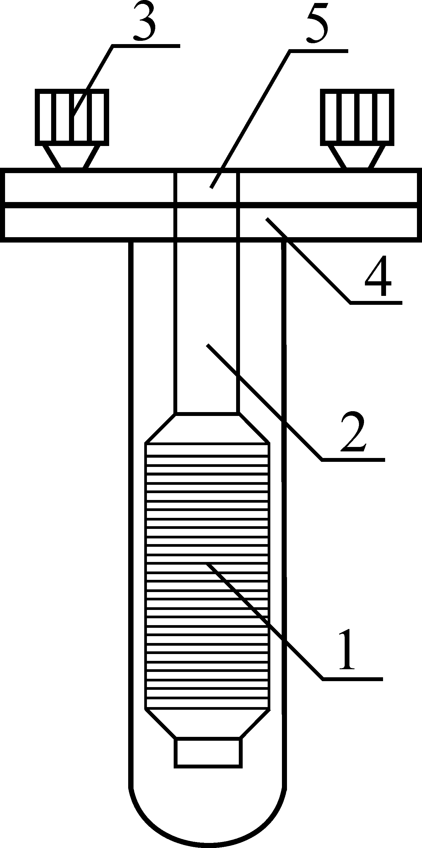  Рис. 1

Порядок ВЫПОЛНЕНИЕ РАБОТЫ.
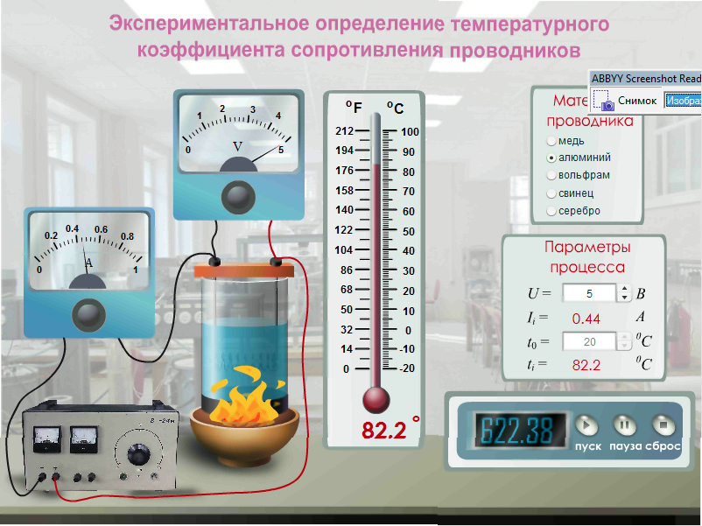
1. Подготовьте в тетради таблицу для записи результатов измерений и вычислений.

Таблица
№  п/п | U, B | , С° | I₀, A | , Ом | I_{i}, A | , С° | , Ом | ,  град⁻¹ | ,  град⁻¹

2. Залейте в сосуд воду на 2/3 высоты сосуда. Внимание: заливая воду в сосуд, примите меры к тому чтобы вода не попала внутрь пробирки.
3. Вставьте в пробирку термометр.
4. Выждав некоторое время, пока выровняются температура воды и катушки прибора, запишите показания термометра .
5. Измерьте c помощью амперметра силу тока I₀ и рассчитайте сопротивление катушки пользуясь законом Ома, и запишите результаты в таблицу.
6. Подключите спираль к источнику тока и установите напряжение не более 5 В.
7. Следите за повышением температуры катушки. Когда температура катушки окажется кратной 10 т.е. =30, 40, 50 С° измерьте силу тока и рассчитайте сопротивление катушки. Результаты измерений запишите в таблицу.
8. Используя результаты первого опыта и трех последующих (, ) вычислите для каждого опыта значение температурного коэффициента сопротивления меди по формуле:
которая выведена из зависимости (3).
9. Найдите среднее значение температурного коэффициента сопротивления меди .
10. Начертите график зависимости от температуры (в масштабе).

контрольные вопросы
- Что называется температурным коэффициентом сопротивления?
- Удельная проводимость проводника. Физический смысл, единицы измерения, от чего она зависит?
- Какова зависимость удельного сопротивления проводника от температуры? Чем характеризуется эта зависимость?
4. Температурный коэффициент сопротивления. Что он характеризует, от чего он зависит. В каких единицах измеряется?
5. Зависит ли сопротивление проводника от температуры? Если зависит, то какова эта зависимость? Объяснить физический смысл этого явления.
6. Как изменится сопротивление проводника с повышением температуры и почему? Математическое и графическое изображение этой зависимости.
- Сравнить зависимость изменения сопротивления металлических проводников и электролитов от температуры. Объяснить физику явлений, порождающих эту зависимость.
- Описать последовательность действий определения температурной зависимости сопротивления в ходе выполнения лабораторной работы.
- Изменится ли температурный коэффициент сопротивления, если определять его по удельному сопротивлению, а не по измеряемому сопротивлению?
10.Зависит ли температурный коэффициент сопротивления от материала сопротивления.
11 .В чем физический смысл сопротивления проводника? От чего оно зависит?
12.Напишите и объясните математическую зависимость сопротивления от материала и размеров сопротивления.

Контролируемые компетенции: ОК 01-ОК 05, ОК 07;Л.1.-Л.6.; М.1.-М.6.; П.1.-П.7.; ЛР2, ЛР4, ЛР23, ЛР30

Критерии оценки:

– Оценка «5» ставиться, если учащийся выполняет работу в полном объеме с соблюдением необходимой последовательности проведения опытов и измерений; самостоятельной рационально монтирует необходимые оборудование; все опыты проводит в условиях и режимах, обеспечивающих получение правильных результатов и выводов; соблюдает требования правил безопасности труда; в отчете правильно и аккуратно выполняет все записи, таблицы, рисунки, чертежи, графики, вычисления; правильно выполняет анализ погрешностей.
– Оценка «4» ставится, если выполнены требования к оценки «5», но были допущены два-три недочета, не более одной негрубой ошибки и одного недочета.
– Оценка «3» ставится, если работа выполнена не полностью, но объем выполненной части таков, позволяет получить правильные результаты и выводы: если в ходе проведения опыта и измерений были допущены ошибки.
– Оценка «2» ставится, если работа выполнена не полностью и объем выполненной части работ не позволят сделать правильных выводов: если, опыты, измерения, вычисления, наблюдения производились неправильно.

Тема 3.3. Электрический ток в различных средах
Устный опрос (УО)
- Какие бывают вещества по типу проводимости электрического тока? Определение.
- Какие вещества относятся к полупроводникам?
- Какая связь существует в полупроводниках?
- Какие подвижные носители зарядов имеются в чистом полупроводнике?
- Что произойдёт при встрече электрона с дыркой?
- Какие носители заряда являются основными в полупроводнике с акцепторной примесью, а какие в полупроводнике с донорной примесью?
- Как по-другому называются полупроводники с донорными и акцепторными примесями?
- Как образуется p-n-переход?
- Какой переход называют прямым?
- Как устроен полупроводниковый диод?
- Из чего состоит транзистор?
- Что такое вакуум?
- Что такое термоэлектронная эмиссия?
- Устройство и принцип работы вакуумного диода.
- Вольтамперная характеристика вакуумного диода
- Что такое электронный пучок? И его свойства.
- Принцип работы электронно-лучевой трубки. И её применение.
- Какие вещества относятся к электролитам?
- Что такое электрическая диссоциация?
- Что такое рекомбинация?
- Что называют ионной проводимостью?
- Что такое электролиз? Как он происходит? И его применение.
- Объяснение закона электролиза. И его формула.
- Определение заряда электрона. И его формула.
- Как можно сделать воздух проводником?
- Как происходить ионизация газа?
- Как происходит рекомбинация газа?
- Что такое газовый разряд?
- Определение самостоятельного и несамостоятельного разрядов.
- Как происходит ионизация электронным ударом?
- Что такое плазма?

Контролируемые компетенции: ОК 01-ОК 05, ОК 07;Л.1.-Л.6.; М.1.-М.6.; П.1.-П.7.; ЛР2, ЛР4, ЛР23, ЛР30

Критерии оценки:
Отметка «5»
- полно раскрыто содержание материала
- четко и правильно даны определения и раскрыто содержание понятий, верно использованы научные термины
- для доказательства использованы различные умения, выводы из наблюдений, опытов
- ответ самостоятельный, использованы ранее приобретенные знания.

Отметка «4»
- раскрыто основное содержание материала
- в основном правильно даны определения понятий и использованы научные термины.
- ответ самостоятельный
- определения понятий неполные, допущены незначительные нарушения последовательности изложения, небольшие неточности при использовании научных терминов или в выводах и обобщениях
- правильные и четкие ответы на вопросы уточняющего характера (позиция понимающий)

Отметка «3»
- усвоено основное содержание учебного материала, но изложено фрагментарно, не всегда последовательно
- определения понятий недостаточно четкие
- не использованы в качестве доказательства выводы и обобщения из наблюдений, допущены ошибки при их изложении
- допущены ошибки и неточности в использовании научной терминологии, определение понятий
- правильные и четкие ответы на вопросы наводящего и конкретизирующего характера (позиция критик)

Отметка «2»
- основное содержание учебного материала не раскрыто
- не даны ответы на вопросы наводящего и конкретизирующего характера
- допущены грубые ошибки в определении понятий, при использовании терминологии.

Тестирование (Т)

I вариант.
1.Какими носителями эл. заряда создается электрический ток в металлах?
А. Электронами и положительными ионами.
Б. Положительными и отрицательными ионами.
В. Электронами и дырками.
Г. Положительными ионами, отрицательными ионами и электронами.
Д. Только электронами.

2.Какой минимальный по абсолютному значению заряд может быть перенесен электрическим током через электролит?
А. e≈1,6·10 ⁻¹⁹Кл.
Б. 2e≈3,2·10 ⁻¹⁹ Кл.
В. Любой сколь угодно малый.
Г. Минимальный заряд зависит от времени пропускания тока.
Д. 1 Кл.

3. Какими носителями эл. заряда создается электрический ток в растворах или расплавах электролитов?
А. Электронами и положительными ионами.
Б. Положительными и отрицательными ионами.
В. Положительными ионами, отрицательными ионами и электронами.
Г. Только электронами.
Д. Электронами и дырками.

4.Какие действия эл. тока всегда сопровождают его прохождение через любые среды?
А. Тепловое.
Б. Химическое.
В. Магнитное.
Г. Тепловое и магнитное.
Д. Тепловое, химическое и магнитное.

5.На рис. 1 представлено схематическое изображение транзистора. Какой цифрой на нем обозначен эмиттер?
А. 1.
Б. 2.
В. 3.
Г. 4.
Д. Среди ответов А – Г нет правильного.

6. Каким типом проводимости обладают полупроводниковые материалы без примесей?
А. В основном электронной.
Б. В основном дырочной.
В. В равной мере электронной и дырочной.
Г. Ионной.
Д. Не проводят электрический ток.

7. Каким типом проводимости обладают полупроводниковые материалы с донорными примесями?
А. В основном электронной.
Б. В основном дырочной.
В. В равной мере электронной и дырочной.
Г. Ионной.
Д. Такие материалы не проводят электрический ток.

8. Какой из приведенных на рис. 2 графиков отражает зависимость удельного сопротивления полупроводника от температуры?
А. 1.
Б. 2.
В. 3.
Г. 4.

9. При прохождении через какие среды электрического тока происходит перенос вещества?
А. Через металлы и полупроводники.
Б. Через полупроводники и растворы электролитов.
В. Через растворы электролитов и металлы.
Г. Через газы и полупроводники.
Д. Через растворы электролитов и газы.

10. В одном случае в германий добавили пятивалентный фосфор, в другом – трехвалентный галлий. Каким типом проводимости в основном обладал полупроводник в каждом случае?
А. В первом дырочной, во втором электронной.
Б. В первом электронной, во втором дырочной.
В. В обоих случаях электронной.
Г. В обоих случаях дырочной.
Д. В обоих случаях электронно-дырочной.

11. Как изменится масса вещества, выделившегося на катоде при прохождении электрического тока через раствор электролита, если сила тока увеличится в 2 раза, а время его прохождения уменьшится в 2 раза?
А. Увеличится в 2 раза.
Б. Увеличится в 4 раза.
В. Не изменится.
Г. Уменьшится в 2 раза.
Д. Уменьшится в 4 раза.

12. В процессе электролиза "+" ионы перенесли на катод за 2с "+" заряд 4Кл, "- " ионы перенесли на анод такой же по модулю "- " заряд. Какова сила тока в цепи?
А. 0.
Б. 2А.
В. 4А.
Г. 8А.
Д. 16А.

13. Какой из графиков, приведенных на рис. 3, соответствует характеристике полупроводникового диода, включенного в прямом направлении?
А. 1.
Б. 2.
В. 3.
Г. 4.
Д. Среди ответов А – Г нет правильного.

14. Какую из схем, показанных на рис. 4, следует предпочесть для исследования зависимости прямого тока диода от напряжения и какую – для исследования зависимости обратного тока диода от напряжения?
А. Для обоих исследований следует выбрать схему 1.
Б. Для обоих исследований следует выбрать схему 2.
В. Для исследования зависимости прямого тока диода от напряжения следует выбрать схему 1, для обратного тока – схему 2.
Г. Для исследования зависимости прямого тока диода от напряжения следует выбрать схему 2, для обратного тока – схему 1.
Д. Среди ответов А – Г нет правильного.

3

4

2

1 Рис. 1

ρ ρ ρ ρ

0 t 0 T 0 T 0 t

1 2 3 4

Рис. 2

I I I I

0 U 0 U 0 U 0 U

1 2 3 4

Рис. 3

A

+ +
V
A
- -
V

1 2
Рис. 4

II вариант.

1.Какими носителями эл. заряда создается электрический ток в полупроводниках?
А. Электронами и положительными ионами.
Б. Положительными и отрицательными ионами.
В. Электронами и дырками.
Г. Положительными ионами, отрицательными ионами и электронами.
Д. Только электронами.

2.Какой минимальный по абсолютному значению заряд может быть перенесен электрическим током через металл?
А. e≈1,6·10 ⁻¹⁹Кл.
Б. 2e≈3,2·10 ⁻¹⁹ Кл.
В. Любой сколь угодно малый.
Г. Минимальный заряд зависит от времени пропускания тока.
Д. 1 Кл.

3. Какими носителями эл. заряда создается электрический ток при электрическом разряде в газах?
А. Электронами и положительными ионами.
Б. Положительными и отрицательными ионами.
В. Положительными ионами, отрицательными ионами и электронами.
Г. Только электронами.
Д. Электронами и дырками.

4.Какие действия эл. тока наблюдаются при пропускании его через раствор электролита?
А. Тепловое, химическое и магнитное действия.
Б. Химическое и магнитное действия.
В. Тепловое и магнитное действия.
Г. Тепловое и химическое действия.
Д. Только магнитное действие..

5.На рис. 1 представлено схематическое изображение транзистора. Какой цифрой на нем обозначен коллектор?
А. 1.
Б. 2.
В. 3.
Г. 4. Д. Среди ответов А – Г нет правильного.

6. Каким типом проводимости обладают полупроводниковые материалы без примесей?
А. Не проводят электрический ток.
Б. Ионной.
В. В равной мере электронной и дырочной.
Г. В основном дырочной.
Д. В основном электронной.

7. Каким типом проводимости обладают полупроводниковые материалы с акцепторными примесями?
А. В основном электронной.
Б. В основном дырочной.
В. В равной мере электронной и дырочной.
Г. Ионной.
Д. Такие материалы не проводят электрический ток.

8. Какой из приведенных на рис. 2 графиков соответствует зависимости удельного сопротивления ртути от температуры (при температурах, близких к абсолютному нулю)?
А. 1.
Б. 2.
В. 3.
Г. 4.
Д. Среди ответов А – Г нет правильного.

9. В каких средах при прохождении через них электрического тока переноса вещества не происходит?
А. В металлах и полупроводниках.
Б. В полупроводниках и растворах электролитов.
В. В растворах электролитов и металлах.
Г. В газах и полупроводниках.
Д. В растворах электролитов и газах.

10. В одном случае в образец германия добавили трехвалентный индий, в другом – пятивалентный бор. Какой тип проводимости преобладает в каждом случае?
А. В первом дырочной, во втором электронной.
Б. В первом электронной, во втором дырочной.
В. В обоих случаях электронной.
Г. В обоих случаях дырочной.
Д. В обоих случаях электронно-дырочной.

11. Как изменится масса вещества, выделившегося на катоде при прохождении электрического тока через раствор электролита, если сила тока уменьшится в 2 раза, а время его прохождения возрастет в 2 раза?
А. Увеличится в 2 раза.
Б. Увеличится в 4 раза.
В. Не изменится.
Г. Уменьшится в 2 раза.
Д. Уменьшится в 4 раза.

12. В процессе электролиза "+" ионы перенесли на катод за 2с "+" заряд 4Кл, "- " ионы перенесли на анод такой же по модулю "- " заряд. Какова сила тока в цепи?
А. 16А.
Б. 8А.
В. 4А.
Г. 2А.
Д. 0.

13. Какой из графиков, приведенных на рис. 3, соответствует характеристике полупроводникового диода, включенного в обратном направлении?
А. 1.
Б. 2.
В. 3.
Г. 4. Д. Среди ответов А – Г нет правильного.

14. Какую из схем, показанных на рис. 4, следует предпочесть для исследования зависимости прямого тока диода от напряжения и какую – для исследования зависимости обратного тока диода от напряжения?
А. Ни один из приведенных ниже ответов не является правильным.
Б. Для исследования зависимости прямого тока диода от напряжения следует выбрать схему 2, для обратного тока – схему 1 .
В. Для исследования зависимости прямого тока диода от напряжения следует выбрать схему 1, для обратного тока – схему 2.
Г. Для обоих случаев следует выбрать схему 2.
Д. Для обоих случаев следует выбрать схему 1.

3

4

2

      - Рис. 1

ρ ρ ρ ρ

0 t 0 T 0 T 0 t

1 2 3 4

Рис. 2

I I I I

0 U 0 U 0 U 0 U

1 2 3 4

Рис. 3

A

+ +
V
A
- -
V

1 2
Рис. 4

Контролируемые компетенции: ОК 01-ОК 05, ОК 07;Л.1.-Л.6.; М.1.-М.6.; П.1.-П.7.; ЛР2, ЛР4, ЛР23, ЛР30

Ключи к тестам:

Вариант 1
№ вопроса | 1 | 2 | 3 | 4 | 5 | 6 | 7 | 8 | 9 | 10 | 11 | 12 | 13 | 14
Правильный ответ | Д | А | Б | В | А | В | А | В | Д | Б | В | Б | В | В
Вариант 2

№ вопроса | 1 | 2 | 3 | 4 | 5 | 6 | 7 | 8 | 9 | 10 | 11 | 12 | 13 | 14
Правильный ответ | В | А | В | А | В | В | Б | Б | А | А | В | Г | Д | В

Критерии оценки:
– «2» выставляется обучающемуся, если набрал менее 5 баллов;
– «3» выставляется обучающемуся, за 8-6 баллов;
– «4» выставляется обучающемуся, за 11-9 баллов;
– «5» выставляется обучающемуся, за более 12 баллов.

Задания для самостоятельной работы (СР)

Темы эссе (рефератов, докладов, сообщений)

- Электрический ток в металлах, в электролитах, газах, в вакууме.
- Электролиз.
- Закон электролиза Фарадея.
- Электрохимический эквивалент.
- Виды газовых разрядов.
- Термоэлектронная эмиссия.
- Плазма.
- Собственная и примесная проводимости.
- Р-n переход.
- Применение полупроводников.
- Полупроводниковые приборы.

Контролируемые компетенции: ОК 01-ОК 05, ОК 07;Л.1.-Л.6.; М.1.-М.6.; П.1.-П.7.; ЛР2, ЛР4, ЛР23, ЛР30

Критерии оценки:
Отметка «5»
- полно раскрыто содержание материала
- четко и правильно даны определения и раскрыто содержание понятий, верно использованы научные термины
- для доказательства использованы различные умения, выводы из наблюдений, опытов
- ответ самостоятельный, использованы ранее приобретенные знания.

Отметка «4»
- раскрыто основное содержание материала
- в основном правильно даны определения понятий и использованы научные термины.
- ответ самостоятельный
- определения понятий неполные, допущены незначительные нарушения последовательности изложения, небольшие неточности при использовании научных терминов или в выводах и обобщениях
- правильные и четкие ответы на вопросы уточняющего характера (позиция понимающий)

Отметка «3»
- усвоено основное содержание учебного материала, но изложено фрагментарно, не всегда последовательно
- определения понятий недостаточно четкие
- не использованы в качестве доказательства выводы и обобщения из наблюдений, допущены ошибки при их изложении
- допущены ошибки и неточности в использовании научной терминологии, определение понятий
- правильные и четкие ответы на вопросы наводящего и конкретизирующего характера (позиция критик)

Отметка «2»
- основное содержание учебного материала не раскрыто
- не даны ответы на вопросы наводящего и конкретизирующего характера
допущены грубые ошибки в определении понятий, при использовании терминологии.

Лабораторные работы
Лабораторная работа № 11
Определение электрохимического эквивалента меди.
Цель работы: Научиться измерять электрохимические эквиваленты веществ
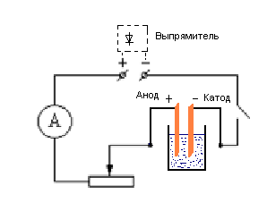
Оборудование: весы электронные, амперметр школьный, часы, выпрямитель на 4,5В 2А, реостат 6 Ом 2А, ключ, электролитическая ванна, раствор медного купороса, вентилятор- нагреватель, соединительные провода.

Теория:
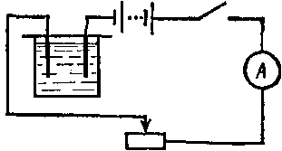

Процесс, при котором молекулы солей, кислот и щелочей при растворении в воде или других растворителях распадаются на заряженные частицы (ионы), называется электролитической диссоциацией; получившийся при этом раствор с положительными и отрицательными ионами называется электролитом.
Если в сосуд с электролитом поместить пластины (электроды), соединенные с зажимами источника тока (создать в электролите электрическое поле), то положительные ионы будут двигаться к катоду, а отрицательные - к аноду. У электродов происходят окислительно-восстановительные реакции, при этом на электродах выделяются вещества - продукты реакции.
Для электролиза справедлив закон Фарадея: масса выделившегося вещества на электроде прямо пропорциональна заряду Q, прошедшему через электролит:
m=kq (1)
m=kIt (2)
где k - электрохимический эквивалент - количество вещества, выделенное при прохождении через электролит 1 Кл электричества. Для каждого вещества значение k есть постоянная величина.
Измерив силу тока в цепи, составленной по схеме, время его прохождения и массу выделившегося на катоде вещества, можно определить электрохимический эквивалент из первого закона Фарадея:
k=m/(It) (3)

Порядок выполнения работы:
1. Выбрать одну из медных пластин за катод.
2.Определить массу медной пластины (катода ) до опыта.
2. Собрать цепь, указанную на рис. 1, аккуратно опустить электроды в раствор медного купороса и с помощью реостата установить силу тока 1 А.
3. Зафиксировать время t=10 мин.
4.Разомкнуть цепь, вынуть катодную пластинку, смыть с нее остатка раствора и высушить возле вентилятора.
5. Взвесить высушенную пластину с точностью до 10мг.
6. Значение тока, время опыта, увеличение в массе катодной пластину записать в таблицу и определить электрохимический эквивалент по формуле (3)
№ опыта | I, А | Масса катода |  | Масса отлож. вещества  m₂ (кг) | Время  t (с) | Электрохимич.  эквивалент | ε_{к} %
№ опыта | I, А | до опыта  m₁ (кг) | после опыта m₂ (кг)
Оценка погрешностей.
.
Относительная погрешность: .
Δm=0,05 г.
ΔI=0,1 A
Δt=20 c.
Оцените в процессе проведения работы наибольшие допустимые ошибки при измерении массы, тока и времени. Вычислите относительную погрешность, найдите максимальную допустимую погрешность при определении k.
.
После этого дается результат в виде: .
Сравните полученный результат с табличным.
Контрольные вопросы.
- Что такое электролитическая диссоциация, электролиз?
- Объясните, как происходит разложение воды электрическим током?
- Как происходит рафинирование?
- Сформулируйте первый закон Фарадея.
- Гальваностегия.
- Гальванопластика.
- Что такое ЭДС поляризации?
- Что такое емкость аккумулятора?

Контролируемые компетенции: ОК 01-ОК 05, ОК 07;Л.1.-Л.6.; М.1.-М.6.; П.1.-П.7.; ЛР2, ЛР4, ЛР23, ЛР30

Критерии оценки:

– Оценка «5» ставиться, если учащийся выполняет работу в полном объеме с соблюдением необходимой последовательности проведения опытов и измерений; самостоятельной рационально монтирует необходимые оборудование; все опыты проводит в условиях и режимах, обеспечивающих получение правильных результатов и выводов; соблюдает требования правил безопасности труда; в отчете правильно и аккуратно выполняет все записи, таблицы, рисунки, чертежи, графики, вычисления; правильно выполняет анализ погрешностей.
– Оценка «4» ставится, если выполнены требования к оценки «5», но были допущены два-три недочета, не более одной негрубой ошибки и одного недочета.
– Оценка «3» ставится, если работа выполнена не полностью, но объем выполненной части таков, позволяет получить правильные результаты и выводы: если в ходе проведения опыта и измерений были допущены ошибки.
– Оценка «2» ставится, если работа выполнена не полностью и объем выполненной части работ не позволят сделать правильных выводов: если, опыты, измерения, вычисления, наблюдения производились неправильно.

Тема 3.4. Магнитное поле

Устный опрос (УО)

- Как возникают магнитные взаимодействия?
- Что такое магнитное поле, чем оно создается?
- Свойства магнитного поля.
- Действия магнитного поля на рамку с током.
- Количественная характеристика магнитного поля.
- Что принято за направление вектора магнитной индукции?
- Правило буравчика.
- Что определяет правило буравчика?
- Как изображают магнитные поля?
- Что такое линии магнитной индукции?

Контролируемые компетенции: ОК 01-ОК 05, ОК 07;Л.1.-Л.6.; М.1.-М.6.; П.1.-П.7.; ЛР2, ЛР4, ЛР23, ЛР30

Критерии оценки:
Отметка «5»
- полно раскрыто содержание материала
- четко и правильно даны определения и раскрыто содержание понятий, верно использованы научные термины
- для доказательства использованы различные умения, выводы из наблюдений, опытов
- ответ самостоятельный, использованы ранее приобретенные знания.

Отметка «4»
- раскрыто основное содержание материала
- в основном правильно даны определения понятий и использованы научные термины.
- ответ самостоятельный
- определения понятий неполные, допущены незначительные нарушения последовательности изложения, небольшие неточности при использовании научных терминов или в выводах и обобщениях
- правильные и четкие ответы на вопросы уточняющего характера (позиция понимающий)

Отметка «3»
- усвоено основное содержание учебного материала, но изложено фрагментарно, не всегда последовательно
- определения понятий недостаточно четкие
- не использованы в качестве доказательства выводы и обобщения из наблюдений, допущены ошибки при их изложении
- допущены ошибки и неточности в использовании научной терминологии, определение понятий
- правильные и четкие ответы на вопросы наводящего и конкретизирующего характера (позиция критик)

Отметка «2»
- основное содержание учебного материала не раскрыто
- не даны ответы на вопросы наводящего и конкретизирующего характера
- допущены грубые ошибки в определении понятий, при использовании терминологии.

Тестирование (Т)

I вариант.

1. Какое явление наблюдается в опыте Эрстеда?
А) взаимодействие проводников с током;
Б) взаимодействие двух магнитных стрелок;
В) поворот магнитной стрелки вблизи проводника с током.

2. Возле проводника с током расположена магнитная стрелка. Как изменится ее направление, если изменить направление силы тока?
А) повернется на 90⁰;
Б) повернется на 360⁰;
В) повернется на 180⁰.

3. Почему магнитная стрелка поворачивается вблизи проводника с током?
А) на нее действует магнитное поле;
Б) на нее действует электрическое поле;
В) на нее действует сила притяжения;
Г) на нее действуют магнитные и электрические поля.

4. Какая связь существует между электрическим током и магнитным полем?
А) магнитное поле существует вокруг неподвижных заряженных частиц;
Б) магнитное поле существует вокруг любого проводника с током;
В) магнитное поле действует на неподвижные заряженные частицы.

5. Что является надежным защитником человека от космических излучений?
А) магнитное поле Земли;
Б) земная атмосфера;
В) и то и другое.

6. Как взаимодействуют между собой полюсы магнита?
А) одноименные полюса отталкиваются, разноименные полюса притягиваются;
Б) разноименные полюса отталкиваются, одноименные полюса притягиваются;
В) не взаимодействуют.

7. Чем объяснить, что магнитная стрелка устанавливается в данном месте Земли в определенном направлении?
А) существованием электрического поля;
Б) существованием магнитного поля Земли;
В) существованием электрического и магнитного полей Земли.

8. Как называются магнитные полюсы магнита?
А) положительный, отрицательный;
Б) синий, красный;
В) северный, южный.

9. Где находятся магнитные полюсы Земли?
А) вблизи графических полюсов;
Б) на географических полюсах;
В) могут быть в любой точке Земли.

10. Какое сходство имеется между катушкой с током и магнитной стрелкой?
А) катушка с током, как и магнитная стрелка, имеет два полюса — северный и южный;
Б) существует электрическое поле;
В) действуют на проводник с током.

11. Как изменяется магнитное действие катушки с током, когда в нее вводят железный сердечник?
А) уменьшается;
Б) не изменяется;
В) увеличивается.

12. Что надо сделать, чтобы изменить магнитные полюсы катушки с током на противоположные?
А) изменить направление электрического тока в катушке;
Б) изменить число витков в катушке;
В) ввести внутрь катушки железный сердечник.

13. Что собой представляет электромагнит?
А) катушка с током с большим числом витков;
Б) катушка с железным сердечником внутри;
В) сильный постоянный магнит.

14. Какие устройства применяются для регулирования тока в катушке электромагнита?
А) ключ;
Б) предохранитель;
В) реостат.

15. В чем главное отличие электромагнита от постоянного магнита?
А) можно регулировать магнитное действие электромагнита, меняя силу тока в катушке;
Б) электромагниты обладают большей подъемной силой;
В) нет никакого отличия.

16. Какие из перечисленных вещества не притягиваются магнитом?
А) железо;
Б) сталь;
В) никель;
Г) алюминий.

17. Почему для изучения магнитного поля можно использовать железные опилки?
А) в магнитном поле они намагничиваются и становятся магнитными стрелками;
Б) железные опилки хорошо намагничиваются;

В) они очень легкие.

18. Как располагаются железные опилки в магнитном поле прямого тока?
А) располагаются вдоль проводника с током;
Б) образуют замкнутые кривые вокруг проводника с током;
В) располагаются беспорядочно.

19. Какой магнитный полюс находится вблизи Южного географического полюса Земли?
А) северный;
Б) южный;
В) северный и южный;
Г) никакой.

20. К полюсу магнита притянулись две булавки. Почему их свободные концы отталкиваются?
А) концы булавок имеют разноименные полюсы;
Б) концы булавок имеют одноименные полюсы;
В) концы булавок не намагничены.

Контролируемые компетенции: ОК 01-ОК 05, ОК 07;Л.1.-Л.6.; М.1.-М.6.; П.1.-П.7.; ЛР2, ЛР4, ЛР23, ЛР30

Ключи к тестам:

№ вопроса | 1 | 2 | 3 | 4 | 5 | 6 | 7 | 8 | 9 | 10 | 11 | 12 | 13 | 14 | 15 | 16 | 17 | 18 | 19 | 20
Правильный ответ | В | В | А | Б | А | А | Б | В | А | А | В | А | Б | В | А | Г | А | Б | А | Б

Критерии оценки:
– «2» выставляется обучающемуся, если набрал менее 8 баллов;
– «3» выставляется обучающемуся, за 9-11 баллов;
– «4» выставляется обучающемуся, за 12-16 баллов;
– «5» выставляется обучающемуся, за более 17 баллов.

Задания для самостоятельной работы (СР)

Темы эссе (рефератов, докладов, сообщений)

- Вектор индукции магнитного поля.
- Напряженность магнитного поля.
- Действие магнитного поля на прямолинейный проводник с током.
- Работа по перемещению проводника с током в магнитном поле.
- Правило буравчика.
- Правило правой руки.
- Взаимодействие токов.
- Сила Ампера. Применение силы Ампера.
- Правило правой левой руки.
- Действие магнитного поля на движущийся заряд.
- Сила Лоренца.
- Применение силы Лоренца.
- Определение удельного заряда.
- Магнитные свойства вещества.
- Магнитная проницаемость.

Контролируемые компетенции: ОК 01-ОК 05, ОК 07;Л.1.-Л.6.; М.1.-М.6.; П.1.-П.7.; ЛР2, ЛР4, ЛР23, ЛР30

Критерии оценки:
Отметка «5»
- полно раскрыто содержание материала
- четко и правильно даны определения и раскрыто содержание понятий, верно использованы научные термины
- для доказательства использованы различные умения, выводы из наблюдений, опытов
- ответ самостоятельный, использованы ранее приобретенные знания.

Отметка «4»
- раскрыто основное содержание материала
- в основном правильно даны определения понятий и использованы научные термины.
- ответ самостоятельный
- определения понятий неполные, допущены незначительные нарушения последовательности изложения, небольшие неточности при использовании научных терминов или в выводах и обобщениях
- правильные и четкие ответы на вопросы уточняющего характера (позиция понимающий)

Отметка «3»
- усвоено основное содержание учебного материала, но изложено фрагментарно, не всегда последовательно
- определения понятий недостаточно четкие
- не использованы в качестве доказательства выводы и обобщения из наблюдений, допущены ошибки при их изложении
- допущены ошибки и неточности в использовании научной терминологии, определение понятий
- правильные и четкие ответы на вопросы наводящего и конкретизирующего характера (позиция критик)

Отметка «2»
- основное содержание учебного материала не раскрыто
- не даны ответы на вопросы наводящего и конкретизирующего характера
допущены грубые ошибки в определении понятий, при использовании терминологии.

Тема 3.5. Электромагнитная индукция.

Устный опрос (УО)

- В чём заключается сущность явления электромагнитной индукции?
- Кем открыто явление? Год открытия?
- Какие условия необходимы для существования явления электромагнитной индукции?
- Закон электромагнитной индукции
- Что является источником индукционного электрического поля?
- Решение задачи (из числа обязательных)
- Понятие индукционного электрического поля
- Его отличие от стационарного электрического
- Кто выдвинул гипотезу его возникновения?
- Направление индукционного электрического поля по отношению к направлению вихревого магнитного поля при его нарастании или убывании (сделать чертёж)
- ЭДС индукции в движущихся в магнитном поле проводниках

Контролируемые компетенции: ОК 01-ОК 05, ОК 07;Л.1.-Л.6.; М.1.-М.6.; П.1.-П.7.; ЛР2, ЛР4, ЛР23, ЛР30

Критерии оценки:
Отметка «5»
- полно раскрыто содержание материала
- четко и правильно даны определения и раскрыто содержание понятий, верно использованы научные термины
- для доказательства использованы различные умения, выводы из наблюдений, опытов
- ответ самостоятельный, использованы ранее приобретенные знания.

Отметка «4»
- раскрыто основное содержание материала
- в основном правильно даны определения понятий и использованы научные термины.
- ответ самостоятельный
- определения понятий неполные, допущены незначительные нарушения последовательности изложения, небольшие неточности при использовании научных терминов или в выводах и обобщениях
- правильные и четкие ответы на вопросы уточняющего характера (позиция понимающий)

Отметка «3»
- усвоено основное содержание учебного материала, но изложено фрагментарно, не всегда последовательно
- определения понятий недостаточно четкие
- не использованы в качестве доказательства выводы и обобщения из наблюдений, допущены ошибки при их изложении
- допущены ошибки и неточности в использовании научной терминологии, определение понятий
- правильные и четкие ответы на вопросы наводящего и конкретизирующего характера (позиция критик)

Отметка «2»
- основное содержание учебного материала не раскрыто
- не даны ответы на вопросы наводящего и конкретизирующего характера
- допущены грубые ошибки в определении понятий, при использовании терминологии.

Тестирование (Т)

I вариант.

A1. Индукционный ток — это направленное движение:
  - заряженных частиц, по своим действиям в принципе не отличается от электрического тока, проявляется за счет сил неэлектрического происхождения
2) нейтральных частиц, по своим действиям в принципе не отличается от электрического тока, проявляется за счет сил электрического происхождения
3) заряженных частиц, по своим действиям отличается от электрического тока, проявляется за счет сил неэлектрического происхождения
4) нейтральных частиц, по своим действиям в принципе отличается от электрического тока, проявляется за счет сил электрического происхождения

А2. Магнит вводится в алюминиевое кольцо так, как показано на рисунке. Направление тока в кольце указано стрелкой. Каким полюсом магнит вводится в кольцо?
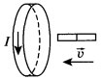
  - положительным
  - отрицательным
  - северным
  - южным

А3. Три одинаковые катушки включены последовательно в электрическую цепь постоянного тока. Катушка 1 без сердечника, в катушке 2 сердечник из кобальта, в катушке 3 сердечник из трансформаторной стали. В какой из катушек индукция магнитного поля будет наименьшей? (Магнитная проницаемость воздуха равна 1, кобальта — 175, трансформаторной стали — 8000.)

- 1
- 2
- 3
- во всех катушках одинакова

А4. Прямой проводник длиной 80 см движется в магнитном поле со скоростью 36 км/ч под углом 30° к вектору магнитной индукции. В проводнике возникает ЭДС 5 мВ. Чему равна магнитная индукция?
- 3 мТл
- 0,8 кТл
- 2,5 мТл
- 1,25 мТл

B1. К катушке с индуктивностью L = 0,25 Гн приложена постоянная разность потенциалов Δφ 10 В. На сколько возрастет сила тока в катушке за время Δt 1 с? (Сопротивлением катушки пренебречь) (оценивается 2 б.)

C1. Проводник массой m = 1 кг и длиной l = 1 м подвешен при помощи двух одинаковых металлических пружин жесткостью k 100 Н/м каждая. Проводник находится в однородном магнитном поле, индукция которого В = 100 Тл и перпендикулярна плоскости, в которой лежат проводник и пружины. (См. рисунок.)
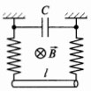
Проводник сместили в вертикальной плоскости от положения равновесия и отпустили. Определите период колебаний проводника, если к верхним концам пружин присоединен конденсатор емкостью С = 100 мкФ. (Сопротивлением проводника и пружин пренебречь) (оценивается 3 б.)

II вариант.

A1. С помощью какого опыта можно показать возникновение индукционного тока?
  - проводник, концы которого присоединены к гальванометру, надо поместить в магнитное поле
  - проводник, концы которого присоединены к гальванометру, надо двигать вдоль магнитных линий
  - магнит или проводник, концы которого присоединены к гальванометру, надо двигать так, чтобы магнитные линии пересекали проводник
  - с помощью опыта показать невозможно

А2. Когда металлический стержень присоединили к одному из полюсов источника тока, то вокруг него образовалось поле:
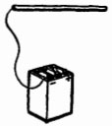
- электрическое и магнитное
- магнитное
- электрическое
- при таком условии поле не образуется

А3. Индуктивность численно равна:
- магнитному потоку, охватываемому проводником, если сила тока, протекающая по проводнику, равна 1A
- силе тока, протекающего по проводнику, если магнитный поток, охватываемый проводником, равен 1 Вб
- магнитному потоку, охватываемому проводником, при изменении силы тока на 1 А за 1 с
- силе тока, протекающего по проводнику, если магнитная индукция равна 1 Тл

А4. Чему равна ЭДС самоиндукции в катушке с индуктивностью 0,4 Гн при равномерном уменьшении силы тока с 15 до 10 А за 0,2 с?
- 0
- 10 В
- 50 В
- 0,4 В

В1. Катушка с сопротивлением R = 20 Ом и индуктивностью L = 10⁻² Гн находится в переменном магнитном поле. Когда создаваемый этим полем магнитный поток увеличивается на ΔΦ = 10⁻³ Вб, сила тока в катушке возрастает ΔI = 0,05 А. Какой заряд проходит за это время по катушке? (оценивается 2 б.)

C1. На непроводящем клине с углом наклона α = 30° параллельно ребру клина лежит тонкий проводник массой m = 5 г и длиной l = 10 см. Концы проводника соединены с неподвижными стойками двумя одинаковыми пружинами жесткостью k = 0,2 Н/м так, как показано на рисунке.
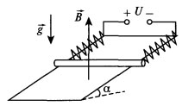
К клеммам стоек подводят постоянное напряжение U = 4 В. Определите максимальное удлинение пружины, если в пространстве создать однородное магнитное поле с индукцией В = 0,1 Тл, направленное вертикально вверх. (Коэффициент трения проводника о плоскость клина µ = 0,1, его сопротивление R = 20 Ом. Сопротивление пружин не учитывать) (оценивается 3 б.)

Контролируемые компетенции: ОК 01-ОК 05, ОК 07;Л.1.-Л.6.; М.1.-М.6.; П.1.-П.7.; ЛР2, ЛР4, ЛР23, ЛР30

Ключи к тестам:
Вариант 1
№ вопроса | А1 | А2 | А3 | А4 | В1 | С1
Правильный ответ | 1 | 3 | 1 | 4 | На 10 А | 0,63 с
Вариант 2

№ вопроса | А1 | А2 | А3 | А4 | В1 | С1
Правильный ответ | 2 | 3 | 3 | 2 | 2,5 ⋅ 10⁻⁵ Кл | 11 см

Критерии оценки:
– «2» выставляется обучающемуся, если набрал менее 3 баллов;
– «3» выставляется обучающемуся, за 4 балла;
– «4» выставляется обучающемуся, за 6-5 баллов;
– «5» выставляется обучающемуся, за более 7 баллов.

Задания для самостоятельной работы (СР)

Темы эссе (рефератов, докладов, сообщений)

- Явление электромагнитной индукции.
- Магнитный поток.
- Закон электромагнитной индукции.
- Правило Ленца.
- Вихревое электрическое поле.
- ЭДС индукции в движущихся проводниках.
- Явление самоиндукции.
- Индуктивность.
- Энергия магнитного поля тока.
- Взаимосвязь электрических и магнитных полей.
- Электромагнитное поле.
- Магнитная проницаемость.
- Диа-, пара- и ферромагнетики.

Контролируемые компетенции: ОК 01-ОК 05, ОК 07;Л.1.-Л.6.; М.1.-М.6.; П.1.-П.7.; ЛР2, ЛР4, ЛР23, ЛР30

Критерии оценки:
Отметка «5»
- полно раскрыто содержание материала
- четко и правильно даны определения и раскрыто содержание понятий, верно использованы научные термины
- для доказательства использованы различные умения, выводы из наблюдений, опытов
- ответ самостоятельный, использованы ранее приобретенные знания.

Отметка «4»
- раскрыто основное содержание материала
- в основном правильно даны определения понятий и использованы научные термины.
- ответ самостоятельный
- определения понятий неполные, допущены незначительные нарушения последовательности изложения, небольшие неточности при использовании научных терминов или в выводах и обобщениях
- правильные и четкие ответы на вопросы уточняющего характера (позиция понимающий)

Отметка «3»
- усвоено основное содержание учебного материала, но изложено фрагментарно, не всегда последовательно
- определения понятий недостаточно четкие
- не использованы в качестве доказательства выводы и обобщения из наблюдений, допущены ошибки при их изложении
- допущены ошибки и неточности в использовании научной терминологии, определение понятий
- правильные и четкие ответы на вопросы наводящего и конкретизирующего характера (позиция критик)

Отметка «2»
- основное содержание учебного материала не раскрыто
- не даны ответы на вопросы наводящего и конкретизирующего характера
допущены грубые ошибки в определении понятий, при использовании терминологии.

Контрольная работа № 3
По разделу «Электродинамика»
Вариант 1
1. Определить силу, с которой однородное магнитное поле действует на проводник длиной 30 см, расположенный под углом 45⁰ к вектору магнитной индукции, если сила тока в нем 500 мА. Магнитная индукция составляет 0,5 Тл.

2. Проводник с током 7А находится в магнитном поле с индукцией 10 Тл. Определить длину проводника, если магнитное поле действует на него с силой 25Н перпендикулярно проводнику.

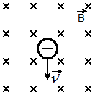
3. Проводник длиной 30 см с силой тока 50 А находится в однородном магнитном поле с индукцией 60 мТл перпендикулярно полю. Какую работу совершит источник тока, если проводник переместится на 30 см вдоль направления линии действия силы Ампера?

4. Какой должна быть сила тока, чтобы в катушке индуктивностью 0,5 Гн энергия магнитного поля была 100 Дж?

5. Показать направление силы Лоренца.
Вариант 2
1. Определить силу, с которой однородное магнитное поле действует на проводник длиной 40 см, расположенный под углом 45⁰ к вектору магнитной индукции, если сила тока в нем 400 мА. Магнитная индукция составляет 0,5 Тл.

2. Проводник с током 3А находится в магнитном поле с индукцией 12 Тл. Определить длину проводника, если магнитное поле действует на него с силой 40Н и перпендикулярно проводнику.

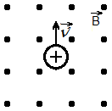
3. Проводник длиной 40см с силой тока 50 А находится в однородном магнитном поле с индукцией 50 мТл. Какую работу совершит источник тока, если проводник переместится на 40 см вдоль направления линии действия силы Ампера?

4. Какой должна быть индуктивность катушки, чтобы при силе тока в ней 2 А энергия магнитного поля равнялась 20 Дж?

5. Показать направление силы Лоренца.
Вариант 3
1. Определить силу, с которой однородное магнитное поле действует на проводник длиной 30 см, расположенный под углом 45⁰ к вектору магнитной индукции, если сила тока в нем 500 мА. Магнитная индукция составляет 0,5 Тл.

2. Проводник с током 7А находится в магнитном поле с индукцией 10 Тл. Определить длину проводника, если магнитное поле действует на него с силой 25Н перпендикулярно проводнику.

3. Проводник длиной 30 см с силой тока 50 А находится в однородном магнитном поле с индукцией 60 мТл перпендикулярно полю. Какую работу совершит источник тока, если проводник переместится на 30 см вдоль направления линии действия силы Ампера?

4. Какой должна быть сила тока, чтобы в катушке индуктивностью 0,5 Гн энергия магнитного поля была 100 Дж?

5. Показать направление силы Лоренца.
Вариант 4
1. Определить силу, с которой однородное магнитное поле действует на проводник длиной 40 см, расположенный под углом 45⁰ к вектору магнитной индукции, если сила тока в нем 400 мА. Магнитная индукция составляет 0,5 Тл.

2. Проводник с током 3А находится в магнитном поле с индукцией 12 Тл. Определить длину проводника, если магнитное поле действует на него с силой 40Н и перпендикулярно проводнику.

3. Проводник длиной 40см с силой тока 50 А находится в однородном магнитном поле с индукцией 50 мТл. Какую работу совершит источник тока, если проводник переместится на 40 см вдоль направления линии действия силы Ампера?

4. Какой должна быть индуктивность катушки, чтобы при силе тока в ней 2 А энергия магнитного поля равнялась 20 Дж?

5. Показать направление силы Лоренца.

Контролируемые компетенции: ОК 01-ОК 07; Л.1.-Л.6.; М.1.-М.6.; П.1.-П.7.; ЛР2, ЛР4, ЛР23, ЛР30

Критерии оценки:
- «5» ставиться за работу, выполненную полностью без ошибок и недочетов.
- «4» ставиться за работу, выполненную полностью, но при наличии в ней не более одной грубой и одной негрубой ошибки и одного недочета, не более трех недочетов.
- «3» ставиться, если студент правильно выполнил не менее 2/3 всей работы или допустил не более одной грубой ошибки и двух недочетов, не более одной грубой и одной негрубой ошибки, не более трех негрубых ошибок, одной негрубой ошибки и трех недочетов, при наличии 4-5 недочетов.
- «2» ставиться, если число ошибок и недочетов превысило норму оценки «3» или правильно выполнено менее 2/3 всей работы.

Раздел 4. Колебания и волны

Тема 4.1. Механические колебания и волны

Устный опрос (УО)

1.Приведите примеры колебательных движений.
2.Что называется механическими колебаниями?
3. Признаки колебательного движения.
4. Какие колебания называются свободными?
5.Какие системы называются колебательными? Примеры.
6.Что называется амплитудой колебаний; периодом колебаний; частотой колебаний? В каких единицах измеряется каждая из этих величин?
7.Какая математическая зависимость существует между периодом и частотой колебаний?
8.Как зависят частота и период свободных колебаний от длины нити?
9.Какие колебания называются собственными?
10.Какие колебания называются гармоническими? График
11.Что называется математическим маятником? При каких условиях реальный нитяной маятник будет совершать колебания, близкие к гармоническим?
12.Какую величину называют фазой колебаний?
13.Приведите пример колеблющихся тел в одинаковых фазах, противоположных фазах.
14. Какие превращения энергии, происходят при колебаниях? Рисунок.
15. Что называют вынужденными колебаниями?
16. Какое явление называют резонансом? Условие резонанса.
17.Приведите примеры механического резонанса.
18. В каких случаях резонанс может быть полезным, а в каких - вредным? 19.Что называется волнами? Что такое упругие волны? Приведите пример волн, не относящихся к упругим волнам.
20.Какие волны называются продольными; поперечными?
21.Какие волны – поперечные или продольные - являются волнами сдвига; волнами сжатия и растяжения?
22.Почему поперечные волны не распространяются в жидких и газообразных средах?
23.Что называется длиной волны? По каким формулам можно рассчитать длину волны и скорость распространения волн?
24. Что является источником звука? Что называют звуком?
25.Механические колебания, каких частот называются звуковыми и почему? 26.Какие колебания называются ультразвуковыми; инфразвуковыми?
27.Что называют музыкальным тоном; шумом?
28.Чем определяется громкость звука?
29.От чего зависит высота звука?
30. Звуковые явления. Что называют эхом? Условие возникновения эхо.
31. Определение расстояний с помощью звука.

Контролируемые компетенции: ОК 01-ОК 05, ОК 07;Л.1.-Л.6.; М.1.-М.6.; П.1.-П.7.; ЛР2, ЛР4, ЛР23, ЛР30

Критерии оценки:
Отметка «5»
- полно раскрыто содержание материала
- четко и правильно даны определения и раскрыто содержание понятий, верно использованы научные термины
- для доказательства использованы различные умения, выводы из наблюдений, опытов
- ответ самостоятельный, использованы ранее приобретенные знания.

Отметка «4»
- раскрыто основное содержание материала
- в основном правильно даны определения понятий и использованы научные термины.
- ответ самостоятельный
- определения понятий неполные, допущены незначительные нарушения последовательности изложения, небольшие неточности при использовании научных терминов или в выводах и обобщениях
- правильные и четкие ответы на вопросы уточняющего характера (позиция понимающий)

Отметка «3»
- усвоено основное содержание учебного материала, но изложено фрагментарно, не всегда последовательно
- определения понятий недостаточно четкие
- не использованы в качестве доказательства выводы и обобщения из наблюдений, допущены ошибки при их изложении
- допущены ошибки и неточности в использовании научной терминологии, определение понятий
- правильные и четкие ответы на вопросы наводящего и конкретизирующего характера (позиция критик)

Отметка «2»
- основное содержание учебного материала не раскрыто
- не даны ответы на вопросы наводящего и конкретизирующего характера
- допущены грубые ошибки в определении понятий, при использовании терминологии.

Тестирование (Т)
I вариант.
А1. Формула для вычисления длины волны
а) λ = б) λ = в) λ = с·Т

А2. Тело за 2,5 минуты совершает 120 полных колебаний. Определите период колебаний.
а) 1,25 с б) 0,8 с в) 0,02 с

А3. Сколько колебаний совершит тело за 10 с при частоте колебаний 220 Гц?
а) 22 б) 220 в) 2200

А4. Тело за 5 минут совершает 240 колебаний. Какова частота колебаний?
а) 0,8 Гц
б) 48 Гц
в) 1200 Гц

А5. В одной и той же среде распространяются волны с частотой 10 Гц и 20 Гц. У какой волны скорость больше?
а) одинаковы
б) 20 Гц
в) 10 Гц

А6. Найдите длину звуковой волны в воде, если её скорость 1480 м/с, а частота 740 Гц.
а) 0,5 м
б) 1095200 м
в) 2 м

А7. Частота звука увеличилась в 5 раз. Как изменилась скорость звука в этой же среде?
а) не изменилась
б) увеличилась в 5 раз
в) уменьшилась в 5 раз

В1. Чему равно расстояние до леса, если отраженный от него звук возвратился к источнику спустя 10 с? Скорость звука равна 340 м/с. (оценивается 2б.)

С1. Амплитуда колебаний груза на пружине равна 10 см. Период колебаний 2 с. Какой путь пройдёт груз за 2 с? (оценивается 3б.)

II вариант.

А1. Формула для вычисления скорости распространения волны
а) υ = б) υ = в) υ = λ·Т

А2. Пружина за 4 минуты совершает 200 полных колебаний. Определите период колебаний.
а) 1,2 с б) 50 с в) 0,02 с

А3. Сколько колебаний совершит тело за 15 с при частоте колебаний 300 Гц?
а) 20 б) 4500 в) 0,05

А4. Тело за 2 минуты совершает 180 колебаний. Какова частота колебаний?
а) 90 Гц
б) 360 Гц
в) 1,5 Гц

А5. В одной и той же среде распространяются волны с частотой 30 Гц и 40 Гц. У какой волны скорость меньше?
а) одинаковы
б) 40 Гц
в) 30 Гц

А6. Найдите длину звуковой волны, если её скорость 340 м/с, а частота 170 Гц.
а) 0,5 м
б) 2 м
в) 57800 м

А7. Частота звука уменьшилась в 9 раз. Как изменилась скорость звука в этой же среде?
а) не изменилась
б) увеличилась в 9 раз
в) уменьшилась в 9 раз

В1. Чему равно расстояние до леса, если отраженный от него звук возвратился к источнику спустя 5 с? Скорость звука равна 340 м/с. (оценивается 2б.)

С1. Амплитуда колебаний груза на пружине равна 7 см. Период колебаний 3 с. Какой путь пройдёт груз за 3 с? (оценивается 3б.)

Контролируемые компетенции: ОК 01-ОК 05, ОК 07;Л.1.-Л.6.; М.1.-М.6.; П.1.-П.7.; ЛР2, ЛР4, ЛР23, ЛР30

Ключи к тестам:
Вариант 1
№ вопроса | А1 | А2 | А3 | А4 | А5 | А6 | А7 | В1 | С1
Правильный ответ | в | а | в | а | б | в | б | 1700 м | 40 см

Вариант 2
№ вопроса | А1 | А2 | А3 | А4 | А5 | А6 | А7 | В1 | С1
Правильный ответ | а | а | б | в | в | б | в | 850 м | 28 см

Критерии оценки:
– «2» выставляется обучающемуся, если набрал менее 4 баллов;
– «3» выставляется обучающемуся, за 6-5 баллов;
– «4» выставляется обучающемуся, за 9-7 баллов;
– «5» выставляется обучающемуся, за более 10 баллов.

Задания для самостоятельной работы (СР)

Темы эссе (рефератов, докладов, сообщений)

- Колебательное движение.
- Гармонические колебания.
- Свободные механические колебания.
- Превращение энергии при колебательном движении.
- Свободные затухающие механические колебания.
- Математический маятник.
- Пружинный маятник.
- Вынужденные механические колебания.
- Резонанс.
- Поперечные и продольные волны.
- Характеристики волны.
- Звуковые волны.
- Ультразвук и его применение.
- Интерференция, дифракция и поляризация механических волн.

Контролируемые компетенции: ОК 01-ОК 05, ОК 07;Л.1.-Л.6.; М.1.-М.6.; П.1.-П.7.; ЛР2, ЛР4, ЛР23, ЛР30

Критерии оценки:
Отметка «5»
- полно раскрыто содержание материала
- четко и правильно даны определения и раскрыто содержание понятий, верно использованы научные термины
- для доказательства использованы различные умения, выводы из наблюдений, опытов
- ответ самостоятельный, использованы ранее приобретенные знания.

Отметка «4»
- раскрыто основное содержание материала
- в основном правильно даны определения понятий и использованы научные термины.
- ответ самостоятельный
- определения понятий неполные, допущены незначительные нарушения последовательности изложения, небольшие неточности при использовании научных терминов или в выводах и обобщениях
- правильные и четкие ответы на вопросы уточняющего характера (позиция понимающий)

Отметка «3»
- усвоено основное содержание учебного материала, но изложено фрагментарно, не всегда последовательно
- определения понятий недостаточно четкие
- не использованы в качестве доказательства выводы и обобщения из наблюдений, допущены ошибки при их изложении
- допущены ошибки и неточности в использовании научной терминологии, определение понятий
- правильные и четкие ответы на вопросы наводящего и конкретизирующего характера (позиция критик)

Отметка «2»
- основное содержание учебного материала не раскрыто
- не даны ответы на вопросы наводящего и конкретизирующего характера
допущены грубые ошибки в определении понятий, при использовании терминологии.

Тема 4.2. Электромагнитные колебания и волны

Устный опрос (УО)

- Из каких элементов состоит колебательный контур? Могут ли возникнуть колебания в контуре, содержащем конденсатор и резистор? индуктивность и резистор?
- Какие физические величины изменяются при колебаниях в колебательном контуре?
- Чем отличаются колебания электрического заряда и тока в колебательном контуре? Как по графику изменения заряда со временем построить график зависимости силы тока от времени?
- От чего зависит период колебаний в контуре? Может ли период колебаний в контуре оставаться постоянным при изменении индуктивности и емкости?
- Как изменится период колебательного контура, если увеличить
число витков катушки? внести в катушку железный сердечник?
- Какие превращения энергии происходят в колебательном контуре? Где сосредоточена энергия при свободных колебаниях в контуре через 1/8, 1/4, 1/2 периода после начала разрядки конденсатора?
- Могут ли быть свободные колебания в реальном контуре незатухающими?
- Чем отличаются друг от друга свободные колебания в двух контурах с одинаковыми параметрами, если их конденсаторы были заряжены от батарей с разными ЭДС?
- Как действующее значение силы тока (напряжения) связано с амплитудным значением? Какое значение силы тока и напряжения измеряют амперметры и вольтметры в цепи переменного тока?
- На катушку подается одинаковое напряжение — сначала от сети постоянного, а затем переменного тока. В каком случае она нагревается сильнее?
- Почему в цепи, содержащей конденсатор, может протекать только переменный ток?
- Допустимо ли в цепь переменного тока напряжением 220 В включить конденсатор, пробойное напряжение которого 250 В?
- Почему в рамке, равномерно вращающейся в магнитном поле, возникает ЭДС? Чем отличаются промышленные генераторы от простейшей модели-рамки, вращающейся в магнитном поле?
- Каким образом получают стандартную частоту переменного тока при медленном вращении рамки?
- Для чего служит трансформатор? Какие его основные части? Каков принцип действия трансформатора?
- Каким образом производят преобразования напряжения и силы тока в цепях переменного тока? Можно ли совершать такие преобразования в цепях постоянного тока?
- Чем отличается холостой режим трансформатора от рабочего? Как осуществляется режим нагрузки?
- Как связаны между собой величины токов и напряжений в обмотках трансформатора?
- За счет чего в трансформаторе происходит потеря энергии преобразуемого тока? Каковы пути повышения КПД трансформатора?
- Почему для передачи электрической энергии на большие расстояния используется переменный ток? Почему при передаче электроэнергии используют высокое напряжение?

Контролируемые компетенции: ОК 01-ОК 05, ОК 07;Л.1.-Л.6.; М.1.-М.6.; П.1.-П.7.; ЛР2, ЛР4, ЛР23, ЛР30

Критерии оценки:
Отметка «5»
- полно раскрыто содержание материала
- четко и правильно даны определения и раскрыто содержание понятий, верно использованы научные термины
- для доказательства использованы различные умения, выводы из наблюдений, опытов
- ответ самостоятельный, использованы ранее приобретенные знания.

Отметка «4»
- раскрыто основное содержание материала
- в основном правильно даны определения понятий и использованы научные термины.
- ответ самостоятельный
- определения понятий неполные, допущены незначительные нарушения последовательности изложения, небольшие неточности при использовании научных терминов или в выводах и обобщениях
- правильные и четкие ответы на вопросы уточняющего характера (позиция понимающий)

Отметка «3»
- усвоено основное содержание учебного материала, но изложено фрагментарно, не всегда последовательно
- определения понятий недостаточно четкие
- не использованы в качестве доказательства выводы и обобщения из наблюдений, допущены ошибки при их изложении
- допущены ошибки и неточности в использовании научной терминологии, определение понятий
- правильные и четкие ответы на вопросы наводящего и конкретизирующего характера (позиция критик)

Отметка «2»
- основное содержание учебного материала не раскрыто
- не даны ответы на вопросы наводящего и конкретизирующего характера
- допущены грубые ошибки в определении понятий, при использовании терминологии.

Тестирование (Т)

I вариант.

A1. Электромагнитные волны могут распространяться
1) только в вакууме со скоростью света
2) только в веществе с любыми скоростями
3) в вакууме и в веществе со скоростью света
4) в вакууме и в веществе со скоростями, большими скорости света

А2. Период электромагнитной волны равен 1 мкс. Длина электромагнитной волны равна
1) 300 мкм
2) 300 мм
3) 300 м
4) 300 км

А3. Частота электромагнитной волны инфракрасного излучения 2·10¹² Гц. Период колебаний этой волны равен
1) 5·10⁻¹³ с
2) 2·10⁻¹² с
3) 0,5·10¹² с
4) 2·10⁻¹³ с

А4. Внутри конденсатора создается
1) неоднородное магнитное поле
2) однородное электрическое поле
3) однородное магнитное поле
4) неоднородное электрическое поле

А5. В колебательном контуре периодически изменяются
1) сила тока в резисторе
2) заряд катушки
3) сила тока в конденсаторе
4) заряд конденсатора и сила тока

А6. При уменьшении индуктивности катушки, включенной в колебательный контур, период электромагнитных колебаний
1) не изменится
2) уменьшится
3) увеличится
4) может как увеличиться, так и уменьшиться

B1. Установите соответствие между физическими величинами и формулами, по которым они определяются.

ФИЗИЧЕСКАЯ ВЕЛИЧИНА
А) Энергия конденсатора
Б) Период электромагнитных колебаний
ФОРМУЛА
1) 2πLС
2) q/₂C
3) q²/₂C
4) 2π√LC
5) q/₂LC

II вариант.

А1.В электромагнитных волнах совершают колебания
1) любые частицы среды
2) заряженные частицы
3) электрические токи
4) напряжённость электрического поля и индукция магнитного поля

А2. Период электромагнитной волны равен 1 мс. Длина электромагнитной волны равна
1) 300 мкм
2) 300 мм
3) 300 м
4) 300 км

А3. Частота радиоволны 4·10⁸ Период колебаний этой волны равен
1) 4·10⁻⁸ с
2) 2,5·10⁻⁹ с
3) 2,5·10⁸ с
1) 4·10⁸ с

А4. Конденсатор — это устройство
1) для накопления электрических зарядов
2) для создания электрического тока
3) для измерения электрических зарядов
4) для определения направления электрического тока

А5. Колебательный контур состоит
1) из катушки и резистора
2) из резистора и источника тока
3) из катушки и конденсатора
4) из резистора и конденсатора

А6. При увеличении ёмкости конденсатора, включенного в колебательный контур, период электромагнитных колебаний
1) не изменится
2) уменьшится
3) увеличится
4) может как увеличиться, так и уменьшиться

B1. Установите соответствие между физическими величинами и формулами, по которым они определяются.

ФИЗИЧЕСКАЯ ВЕЛИЧИНА
А) Заряд конденсатора
Б) Энергия катушки
ФОРМУЛА
1) CU
2) U/₂C
3) LI²/₂C
4) U√LC
5) LI²/₂

Контролируемые компетенции: ОК 01-ОК 05, ОК 07;Л.1.-Л.6.; М.1.-М.6.; П.1.-П.7.; ЛР2, ЛР4, ЛР23, ЛР30

Ключи к тестам:

Вариант 1
№ вопроса | А1 | А2 | А3 | А4 | А5 | А6 | В1
Правильный ответ | 3 | 3 | 1 | 2 | 4 | 2 | В1,А3,Б4

Вариант 2

№ вопроса | А1 | А2 | А3 | А4 | А5 | А6 | В1
Правильный ответ | 4 | 4 | 2 | 1 | 3 | 3 | В1,А1,Б5

Критерии оценки:
– «2» выставляется обучающемуся, если набрал менее 2 баллов;
– «3» выставляется обучающемуся, за 3 балла;
– «4» выставляется обучающемуся, за 5-4 баллов;
– «5» выставляется обучающемуся, за более 6 баллов.

Задания для самостоятельной работы (СР)

Темы эссе (рефератов, докладов, сообщений)

- Свободные электромагнитные колебания.
- Превращение энергии в колебательном контуре.
- Период свободных электрических колебаний.
- Математическое описание процессов в колебательном контуре.
- Формула Томсона.
- Генератор незатухающих электромагнитных колебаний.
- Вынужденные электрические колебания.
- Добротность колебательного контура.
- Емкостное и индуктивное сопротивления переменного тока.
- Активное сопротивление.
- Закон Ома для электрической цепи переменного тока.
- Работа и мощность переменного тока.
- Резонанс в электрической цепи.
- Переменный ток.
- Генератор переменного тока.
- Трансформаторы.
- Токи высокой частоты.
- Получение, передача и распределение электроэнергии.
- Скорость электромагнитных волн.
- Электромагнитное поле как особый вид материи.
- Электромагнитные волны. Свойства электромагнитных волн.
- Вибратор Герца.
- Открытый колебательный контур.
- Изобретение радио А.С. Поповым.
- Понятие о радиосвязи. Принцип радиосвязи. Применение электромагнитных волн.

Контролируемые компетенции: ОК 01-ОК 05, ОК 07;Л.1.-Л.6.; М.1.-М.6.; П.1.-П.7.; ЛР2, ЛР4, ЛР23, ЛР30

Критерии оценки:
Отметка «5»
- полно раскрыто содержание материала
- четко и правильно даны определения и раскрыто содержание понятий, верно использованы научные термины
- для доказательства использованы различные умения, выводы из наблюдений, опытов
- ответ самостоятельный, использованы ранее приобретенные знания.

Отметка «4»
- раскрыто основное содержание материала
- в основном правильно даны определения понятий и использованы научные термины.
- ответ самостоятельный
- определения понятий неполные, допущены незначительные нарушения последовательности изложения, небольшие неточности при использовании научных терминов или в выводах и обобщениях
- правильные и четкие ответы на вопросы уточняющего характера (позиция понимающий)

Отметка «3»
- усвоено основное содержание учебного материала, но изложено фрагментарно, не всегда последовательно
- определения понятий недостаточно четкие
- не использованы в качестве доказательства выводы и обобщения из наблюдений, допущены ошибки при их изложении
- допущены ошибки и неточности в использовании научной терминологии, определение понятий
- правильные и четкие ответы на вопросы наводящего и конкретизирующего характера (позиция критик)

Отметка «2»
- основное содержание учебного материала не раскрыто
- не даны ответы на вопросы наводящего и конкретизирующего характера
допущены грубые ошибки в определении понятий, при использовании терминологии.

Контрольная работа № 4

По разделу «Колебания и волны»

Вариант 1
1. Груз массой 450 г совершает колебания на пружине жесткостью
0,5 кН/м. Найти период, собственную и циклическую частоту механических колебаний.
2. В колебательном контуре зависимость силы тока от времени задана уравнением i=0,5sin10⁵πt. Найти амплитуду силы тока, период, собственную и циклическую частоту электромагнитных колебаний.
3.Лодка качается в море на волнах, которые распространяются со скоростью 6 м/с. Расстояние между двумя ближайшими гребнями волн
24 м. Какова частота ударов волн о корпус лодки?
4.Изменение тока в антенне радиопередатчика происходит по закону
i=3cos(1,4*10⁶t). Найдите длину излучаемой электромагнитной волны.
5. Почему летучие мыши даже в полной темноте не натыкаются на препятствие?
Вариант 2
1. Длина нити математического маятника 4 м. Найти период, собственную и циклическую частоту механических колебаний на Луне, если ускорение свободного падения на Луне равно 1,62 м/с².
2. Уравнение колебаний напряжения имеет вид u=40cos25πt. Найти амплитуду напряжения, период, собственную и циклическую частоту электромагнитных колебаний.
3. Человек, стоящий на берегу моря, определил, что расстояние между следующими друг за другом гребнями волн равно 8 м. Кроме того, он подсчитал, что за 1 мин мимо него прошло 24 волновых гребня. Определите скорость распространения волны.
4. Изменение тока в антенне радиопередатчика происходит по закону
i= 0,3 sin (5,7*10⁵t). Найдите длину излучаемой электромагнитной волны.
5. Многократное эхо можно услышать в горах. Почему?
Контролируемые компетенции: ОК 01-ОК 05, ОК 07;Л.1.-Л.6.; М.1.-М.6.; П.1.-П.7.; ЛР2, ЛР4, ЛР23, ЛР30

Критерии оценки:
- «5» ставиться за работу, выполненную полностью без ошибок и недочетов.
- «4» ставиться за работу, выполненную полностью, но при наличии в ней не более одной грубой и одной негрубой ошибки и одного недочета, не более трех недочетов.
- «3» ставиться, если студент правильно выполнил не менее 2/3 всей работы или допустил не более одной грубой ошибки и двух недочетов, не более одной грубой и одной негрубой ошибки, не более трех негрубых ошибок, одной негрубой ошибки и трех недочетов, при наличии 4-5 недочетов.
- «2» ставиться, если число ошибок и недочетов превысило норму оценки «3» или правильно выполнено менее 2/3 всей работы.

Лабораторные работы
Лабораторная работа № 12
Изучение работы однофазного трансформатора
Цель работы: усвоить практические приёмы лабораторного исследования однофазного трансформатора методом холостого хода (опыт ХХ) и короткого замыкания (опыт КЗ), снять внешние характеристики трансформатора при различных типах нагрузок.

ТЕОРЕТИЧЕСКИЕ СВЕДЕНИЯ И РАСЧЁТНЫЕ ФОРМУЛЫ
- НАЗНАЧЕНИЕ, УСТРОЙСТВО И ПРИНЦИП ДЕЙСТВИЯ ТРАНСФОРМАТОРА
Трансформатор  это статический электромагнитный аппарат, предна- значенный для преобразования переменного тока одного напряжения в переменный ток другого напряжения той же частоты.
Трансформаторы находят широкое применение для передачи и распределения электрической энергии, для различных технологических целей и для питания различных цепей радио-, электронно-вычислительной и телевизионной аппаратуры, устройств связи, автоматики, телемеханики и т. д.
Принцип действия трансформаторов основан на явлении взаимной индукции, который является следствием закона электромагнитной индукции Фарадея:
e  dB ,  ^{i} dS | (1)
где e_{i} – э.д.с. электромагнитной индукции, Ф_{B} – магнитный поток.
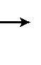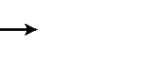Потоком вектора магнитной индукции B (магнитным потоком) через малую площадку dS называется скалярная физическая величина, равная
dB  B  dS cos  BdS | (2)
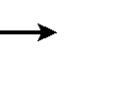
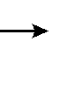
где α – угол между векторами B и n - нормалью к площадке dS.

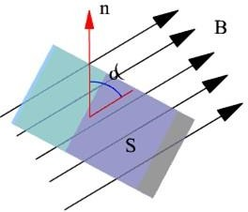
Рис.1. Поток вектора магнитной индукции В через малую
площадку dS.

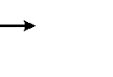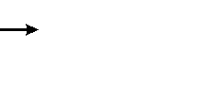Поток вектора магнитной индукции Фв через произвольную поверхность S равен сумме потоков через малые площадки, на которые разбивается большая площадь.
B   BdS  S | (3)

На рисунке 1, а) изображена электромагнитная схема однофазного двухобмоточного трансформатора, а на рисунке 1, б) – его условное графическое обозначение.

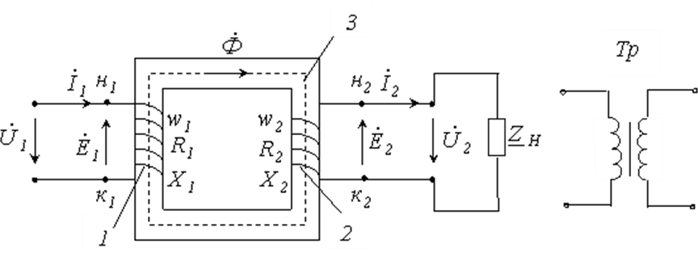
Рисунок 2. – Электромагнитная схема однофазного двухобмоточного
трансформатора (а) и его условное графическое обозначение (б)

Трансформатор состоит из двух обмоток, первичной 1 и вторичной 2, размещенных на замкнутом ферромагнитном магнитопроводе 3, который для уменьшения потерь от вихревых токов Фуко набран из листов электротехнической стали толщиной (0,35 0,5) мм, легированной кремнием. Магнитопровод служит для усиления магнитной связи между обмотками трансформатора, т. е. для уменьшения потерь магнитного потока,

создаваемого первичной обмоткой трансформатора. При подключении первичной обмотки А-Х трансформатора к сети первичный ток i₁, проходя по
её виткам w₁, возбуждает в сердечнике синусоидальный магнитный поток Ф
= Ф_{m}sint, где  = 2f  угловая частота питающего напряжения u₁ (рис.1). Этот поток, пронизывая витки первичной и вторичной обмоток, наводит в них ЭДС:
e  n dФ и e  n dФ  1 1 dt 2 2 dt | (3)
Где n₁ и n₂ число витков в первичной и вторичной обмотках соответственно.
Отношение ЭДС первичной обмотки трансформатора к ЭДС вторичной его обмотки, равное отношению соответствующих чисел витков обмоток, называют коэффициентом трансформации трансформатора
k  e1  n1  e2 n2 | (4)

Таким образом, коэффициент трансформации трансформатора есть отношение ЭДС его обмоток или отношение чисел витков этих обмоток. В паспорте трансформатора обычно указывают отношение номинальных напряжений в режиме холостого хода U_{1х}/U_{2х}, которое практически равно отношению ЭДС, так как при разомкнутой вторичной обмотке напряжение, приложенное к первичной обмотке, почти целиком уравновешивается ее ЭДС (U1х  e1 ), а вторичное напряжение равно вторичной ЭДС (U2х  e2 ). Поэтому выражение для коэффициента трансформации можно переписать в виде:

k  U1х  n1  U2 х n2 | (5)
Следовательно, коэффициент трансформации равен отношению напряжений на обмотках при холостом ходе трансформатора.
При работе трансформатора, в первичной обмотке электрическая энергия, потребляемая из сети, преобразуется в энергию магнитного поля, а во вторичной обмотке, наоборот, энергия магнитного поля преобразуется в электрическую, отдаваемую затем (в основном) потребителю (нагрузке). Небольшая часть мощности теряется в самом трансформаторе. При номинальном режиме мощность потерь в обмотках и магнитопроводе трансформатора невелика, поэтому трансформаторы обычно имеют высокий КПД, достигающий (98—99) %.
Таким образом, в трансформаторе преобразуются только напряжения и токи. Мощность же (из-за малых потерь на нагревание обмоток и магнитопровода трансформатора) практически остается постоянной, т. е. можно считать, что I1U1  I2U2 . Следовательно,
U1  I2  n1  k U2 I1 n2 | (6)

Итак, токи в обмотках трансформатора обратно пропорциональны напряжениям. Ток первичной обмотки трансформатора при отключенном потребителе электроэнергии (вторичная обмотка разомкнута) является током холостого хода. Электрическая схема обмотки трансформатора представляет собой последовательно включенные активное сопротивление R и индуктивное сопротивление X_{L}, т.е. сопротивление провода обмотки ее индуктивность. Ток, проходящий по обмотке, создает вокруг себя магнитное поле, которое пронизывая площадь витков обмотки, создает магнитный поток. Переменный во времени ток создает переменный магнитный поток и согласно закону Фарадея, возникает э.д.с. самоиндукции. Отличие от э.д.с. индукции состоит в том, что в этом случае магнитный поток создается не внешним источником магнитного поля, а самим током. Тогда магнитный поток пропорционален току и равен:
B  L  I , | (7)
где L – называется индуктивностью. Возникающая э.д.с. в обмотке равна:
e   dB   d (L  I )  L dI ,  ^{c} dt dt dt | (8)

Знак минус означает, что э.д.с. самоиндукции препятствует изменению тока. На рис. 3 показан переменный ток, текущий через катушку индуктивностью L. Если в цепи приложено переменное напряжение U = U₀cos ωt, то в ней потечет переменный ток, в результате чего возникнет э.д.с. самоиндукции. Тогда закон Ома для рассматриваемого участка цепи имеет вид. Так как внешнее напряжение приложено к катушке индуктивности, то
U  U cost  L dI и LdI  U cost  dt, U cost  L dI  0  ⁰ dt ⁰ ^{L} dt | (9)
После интегрирования, получим:
I  U0 sint  U0 cos(t   )  L L 2 | (10)
Величина ωL имеет размерность Ом и называется реактивным индуктивным сопротивлением R _{L}= ωL. Сравнение выражений (9) и (10) приводит к выводу, что падение напряжения U_{L} опережает по фазе ток I, текущий через катушку, на /2, что и показано на векторной диаграмме (рис. 3, б).
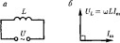
Рис.3. а) -электрическая цепь с идеальной индуктивностью; б) – векторная
диаграмма тока и напряжения на катушке индуктивности.
В электротехнике синусоидальные величины заменяют комплексными числами, используя формулу Эйлера:

e ^{j}  cos  j sin , где j  1 | (11)
Тогда индуктивное сопротивление с учетом угла поворота на 90⁰ в комплексной форме записывается следующим образом:
j90⁰ 0 0  XL  Le  L(cos90  j sin90 )  jL | (12)

Здесь точка над часовой стрелки.
XL - означает, что это вектор, повернутый на 90⁰ против

На рис.4 активное сопротивление R включено последовательно с
индуктивностью L.
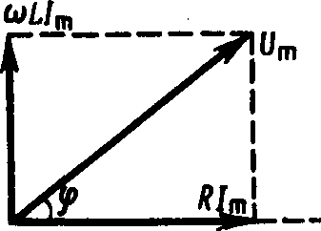
Рис.4. Векторная диаграмма напряжений на последовательно включенных
сопротивления R и индуктивности L.


Второе правило Кирхгофа гласит: алгебраическая сумма падений напряжений в контуре равно алгебраической сумме э.д.с. Тогда значение напряжения, подводимого к трансформатору в режиме холостого хода, в соответствии со вторым правилом Кирхгофа для первичной обмотки, может быть представлено как сумма векторов:
U1  E1  R1 I0  jX1 I0 , | (13)

где R₁ – активное сопротивление первичной обмотки; X₁– индуктивное сопротивление первичной обмотки, обусловленное потоками рассеяния; jX₁ ₌ jωL– комплексное сопротивление индуктивности L, которое учитывает тот факт, что напряжение на индуктивности опережает ток на 90⁰. Тогда полное
R² + X ²
L

сопротивление последовательно включенных R и L равно: Z 
показано на рис.4.
, как

- ОПРЕДЕЛЕНИЕ ПАРАМЕТРОВ ТРАНСФОРМАТОРА
Для определения коэффициента трансформации k, а также параметров схемы замещения (рис. 2) и потерь мощности в трансформаторе проводят опыты холостого хода (опыт ХХ) и опыт короткого замыкания (КЗ) трансформатора.

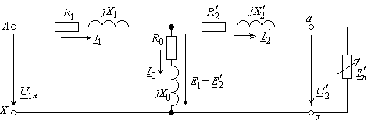
Рис.2
Рис.2. Схема замещения трансформатора.
На рис..2 обозначено:
- R₁ и X₁  активное и индуктивное сопротивления первичной обмотки;
- R₂ n2 R₂ иX 2
 n2 X ₂  приведенные к числу витков первичной обмотки

активное и индуктивное сопротивления вторичной обмотки;
- R₀  активное сопротивление намагничивающей ветви, обусловленное потерями мощности в стальном магнитопроводе;
- Х₀  индуктивное сопротивление намагничивающей ветви, обусловленное основным магнитным потоком;
- Z_{н}  n2 Z_{н}  приведенное к числу витков первичной обмотки
сопротивление нагрузки;
- U₂  nU₂ и I₂  I₂ / n  приведенные к числу витков первичной обмотки
вторичное напряжение и вторичный ток.

Параметры трансформатора в режиме холостого хода (ХХ).

Опыт холостого хода трансформатора проводится с целью определения коэффициента трансформации k, магнитного потока Ф_{м}, а также потерь мощности P_{m} в сердечнике магнитопровода при номинальном режиме.

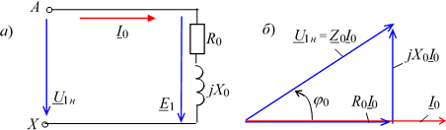

Рис.5. Схема первичной обмотки трансформатора и векторная диаграмма напряжений на ней в режиме ХХ.

При опыте ХХ к первичной обмотке трансформатора подводится но- минальное напряжение (рис.5)
U1н  Е1  Z1 I 0 , | (14)
где
Z1  R1 
jX₁  полное сопротивление первичной обмотки.

При этом вторичная обмотка разомкнута (I₂ = 0) и напряжение на её
зажимах U 2  U 20  E2.
Измерив напряжение U₂₀, ток I₀ и активную мощность P  I ²R и
0 1
х

пренебрегая падением напряжения на первичной обмотке
Z₁I₀
(ввиду его

небольшого значения по сравнению с ЭДС Е₁), т. е. пользуясь упрощённой схемой замещения трансформатора при ХХ (рис.3, а и б), определяют:
- коэффициент трансформации:
k  E1 / E2 U1н / U20 | (15)
- параметры намагничивающей ветви схемы замещения трансформатора
Z₀  U_{1н} / I₀; R₀  P_{x} / I 2 ; X ₀  Z 2  R2 ;  0 0 0 | (16)
- потери мощности при ХХ, называемые потерями в стали Р₀, которые затрачиваются в основном на нагрев магнитопровода от действия вихревых

токов и циклического перемагничивания стали, т. е.
P₀  P_{x}.

Параметры трансформатора в режиме короткого замыкания (КЗ).

R_{к}

I_{1н} ≈ I'_{2н}
U_{к}
  - А
jX_{к}

Х

Рис.6. Схема первичной обмотки трансформатора и векторная диаграмма напряжений на ней в режиме КЗ.
б)
U_{к} = Z_{к}I_{1н}
jX_{к}I_{1н}
ϕ_{к} RкI1н
I_{1н} ≈ I'_{2н}

При опыте К3 (рис. 6) в отличие от опасного аварийного короткого замыкания трансформатора, возникающего случайно при работе при напряжении U₁  U_{1н} , к первичной обмотке подводят такое пониженное нап-
ряжение U₁  U_{к} (меньшее напряжения U_{1н} в 8…20 раз в зависимости от типа
и мощности трансформатора), при котором в его обмотках устанавливаются токи, равные соответствующим номинальным значениям:
I_{1н}  S_{н} /U_{1н}; I_{2н}  S_{н} /U_{2н}  nI_{1н} | (17)
Измерив напряжение U_{к}, ток I_{1н} и активную мощность Р_{к}, определяют:
  - параметры схемы замещения при КЗ трансформатора (пользуясь упрощенной схемой замещения, рис. 6, а):
Z_{к}  U_{к} / I_{1н}; R_{к}  Р_{к} / I ² ; X_{к}  Z ²  R² ,  1н к к | (18)
где
Z_{к} 

R2  X 2 , R  R  R и X  X  X 
- соответственно полное,
к к к 1 2 к 1 2
активное и реактивное сопротивления К3 трансформатора;
  - напряжение К3 (рис. 18.4, б), выраженное в процентах,
u_{к} ( ) = 100U_{к} /U_{1н};
  - потери мощности при КЗ трансформатора (потери в меди)
P_{м}  Р_{к} .
- ВНЕШНИЕ ХАРАКТЕРИСТИКИ ТРАНСФОРМАТОРА

Зависимость напряжения на зажимах вторичной обмотки при изменяемой

нагрузке от тока нагрузки, т. е.
характеристики трансформатора.
U₂ 
f (I₂) , носит название внешней

Вторичное напряжение (см. рис. 2), равное

Z_{к}  U_{к} / I_{1н}; R_{к}  Р_{к} / I ² ; X_{к}  Z ²  R² ,  1н к к  U 2  E2  Z 2 I 2  E2  (R₂  jX₂ )I 2  U 20  Z 2 I 2 | (19)

при увеличении тока нагрузки уменьшается как за счет увеличения падения
напряжения Z₂I₂ на его вторичной обмотке, так и за счёт уменьшения ЭДС Е₂
(вследствие некоторого уменьшения магнитного потока Ф при соответствующем увеличении тока I₁). Однако, при активно-ёмкостной нагрузке при увеличении тока напряжение U₂ увеличивается.
Внешние характеристики могут быть рассчитаны и построены, исходя из паспортных данных трансформатора (см. табл. 1), а также путём прямого измерения напряжения U₂ и тока I₂ при изменении нагрузки Z_{н}.

Цель работы: изучить устройство, принцип работы, назначение однофазного и трансформатора; установить зависимость между напряжениями и токами в первичной и вторичной обмотках трансформатора; определить коэффициент трансформации однофазного трансформатора;

Описание установки.
На рисунке 7 приведены фотография установки и её схема.

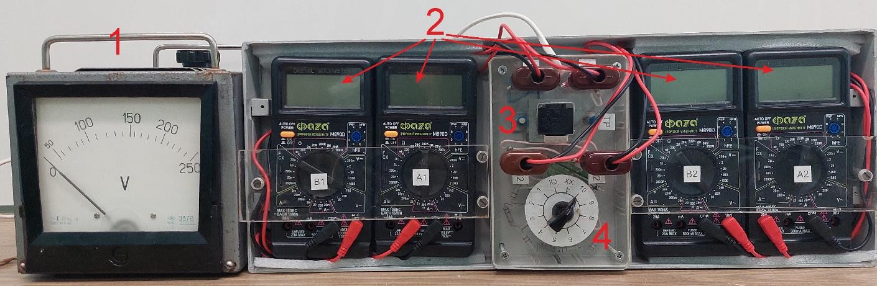
а)
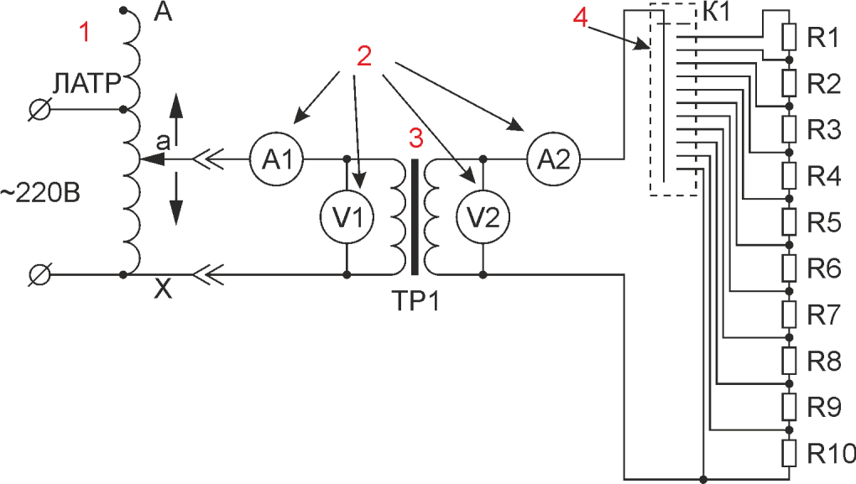
б)
Рис.7. а) – фото установки ; б) – электрическая схема.

Установка состоит из лабораторного автотрансформатора регулируемого (ЛАТР) 1, мультиметров 2, для измерения напряжений и токов на первичной и вторичной обмотках трансформатора 3 и переключателя режима работы трансформатора 4.
В лабораторной предусмотрено три режима работы трансформатора.
- Режим холостого хода (положение переключателя ХХ),
- Режим короткого замыкания. (положение переключателя КЗ),

- Режим работы под нагрузкой (положения переключателя 1-10).
В качестве исследуемого трансформатора используется ТП-112-4 его основные характеристики приведены в таблице 1.
Таблица 1.

Номинальное напряжение в первичной обмотке (U_{Н1}), В | 220±22
Частота переменного тока, Гц | 50±0,5
Мощность номинальная, Вт | 7,2
Ток первичной обмотки в режиме холостого хода (I_{Н1})  А, не более | 0,03
Напряжение вторичных обмоток в режиме номинальной  нагрузки при номинальном напряжении сети, В | 7,1±0,4
Ток номинальной нагрузок, А | 0,39
Активное сопротивление первичной обмотки (R₁), Ом | 540
Активное сопротивление вторичной обмотки (R₂), Ом | 3,19

Экспериментальная часть.
Перед началом работы, в присутствие преподавателя, убедитесь в правильности сборки и подключения установки.
Переключатель режима работы трансформатора перевести в режим холостого хода (ХХ).
Установить на ЛАТРе минимальное выходное напряжение. Для этого необходимо ручку ЛАТРа повернуть до против часовой стрелки до упора.
Включить установку в сеть. Включить мультиметры.

Внимание перед любыми изменениями положения переключателя режима работы трансформатора, а также перед завершением работы, необходимо устанавливать на ЛАТРе минимальное выходное напряжение
Режим холостого хода.
Вращая ручку ЛАТРа добейтесь на первичной обмотке трансформатора номинального напряжения (см. таблицу 1). Значение напряжения фиксируются по показаниям мультиметра В1.
В таблицу 2 занесите значения напряжений на первичной и вторичной обмотках трансформатора (U₁ и U₂), а также ток протекающий по первичной обмотке I₁ мА.

Таблица 2.

U₁, В | I₁, мА | I₁, А | U₂, В | P_{ХХ}, Вт | i₀, % | k | cos 
Произведите заполнение оставшихся ячеек таблицы.
- Вычислите коэффициент усиления по току в процентах по отношению к номинальному току трансформатора:

i  I0 100%  0 I  1н | (20)
- коэффициент трансформации

k  E1  U1  E2 U2 | (21)
- мощность холостого хода P₀ , равная мощности тепловых потерь в сердечнике из-за гистерезиса и вихревых токов P_{cт}.

P  I ²R  P  0 0 1 ст | (22)
- коэффициент мощности трансформатора

cos  P0  U1н I0 | (23)

Режим короткого замыкания.
Переведите переключатель режима работы трансформатора в положение КЗ.
Плавно вращая ручку ЛАТРа, добейтесь протекания по первичной обмотке трансформатора тока, равного I_{Н1} =30 мА. Значение тока определяется по мультиметру A₁.
Занесите в таблицу 3 значения напряжения и тока первичной обмотки, а так же ток, протекающий по вторичной обмотке.
Таблица 3.

U₁, В | I₁, А | I₂, А | P_{КЗ}, Вт | U_{КЗ}%, %
Вычислите мощность трансформатора в режиме КЗ Р_{КЗ} , которая равна мощности, идущих на нагрев медных обмоток Р_{м}:

P  I ²R  I ²R  P  КЗ 1 1 2 2 м | (24)
Вычислите напряжение короткого замыкания в % по отношению к номинальному напряжению первичной обмотки трансформатора.

U %  U1 100  КЗ U  Н1 | (25)

–Режим работы под нагрузкой
Переведите переключатель режима работы трансформатора в положение 1.
Вращая ручку ЛАТРа добейтесь на первичной обмотке трансформатора номинального напряжения. Значение напряжения фиксируются по показаниям мультиметра В1.
Занесите показания мультиметров в соответствующие ячейки таблицы
4.
Таблица 4.

N | U₁, В | I₁,  мА | I₁, А | U₂, В | I₂, А | P₁,  Вт | P₂,  Вт | , % | cos ₂
1.
2.
3.
4.
5.
6.
7.
8.
9.
10.

Повторить эксперимент изменяя нагрузку (режимы работы N = 2-10). Заполните оставшиеся ячейки таблицы 4.
Постройте графики зависимости КПД трансформатора от активной мощности вторичной обмотки ( (P₂)) и внешнюю характеристику трансформатора (U₂(I₂)). КПД трансформатора вычисляется по следующей формуле:

  P2  I2 R2  P1 I2 R2  Rст  Rм | (26)

Контрольные вопросы:
- Закон Фарадея. Магнитный поток.

- Токи Фуко и способы их уменьшения в трансформаторах.
- Определение индуктивности и ее формула для катушки.
- Индуктивное сопротивление и сдвиг фаз между током и напряжением на индуктивности.
- Как определить потери мощности в стальном сердечнике трансформатора?
- Как определить потери мощности в обмотках?
- Что такое коэффициент трансформации трансформатора?
- Что такое гистерезис ферромагнетика?

Контролируемые компетенции: ОК 01-ОК 05, ОК 07;Л.1.-Л.6.; М.1.-М.6.; П.1.-П.7.; ЛР2, ЛР4, ЛР23, ЛР30

Критерии оценки:

– Оценка «5» ставиться, если учащийся выполняет работу в полном объеме с соблюдением необходимой последовательности проведения опытов и измерений; самостоятельной рационально монтирует необходимые оборудование; все опыты проводит в условиях и режимах, обеспечивающих получение правильных результатов и выводов; соблюдает требования правил безопасности труда; в отчете правильно и аккуратно выполняет все записи, таблицы, рисунки, чертежи, графики, вычисления; правильно выполняет анализ погрешностей.
– Оценка «4» ставится, если выполнены требования к оценки «5», но были допущены два-три недочета, не более одной негрубой ошибки и одного недочета.
– Оценка «3» ставится, если работа выполнена не полностью, но объем выполненной части таков, позволяет получить правильные результаты и выводы: если в ходе проведения опыта и измерений были допущены ошибки.
– Оценка «2» ставится, если работа выполнена не полностью и объем выполненной части работ не позволят сделать правильных выводов: если, опыты, измерения, вычисления, наблюдения производились неправильно.

Раздел 5. Оптика

Тема 5.1. Природа света

Устный опрос (УО)
1. Какую природу имеет свет?
2. Дайте определение длины световой волны.
3. С какой скоростью свет распространяется в вакууме?
4. Сформулируйте закон прямолинейного распространения света.
5. Что такое световой луч?
6. Что называют углом падения? Углом отражения?
7. Сформулируйте законы отражения света, законы преломления света.
8. Что называют абсолютным (относительным) показателем преломления?
9. Что называют предельным углом полного отражения?
10. В чем различие собирающих и рассеивающих линз?
11. Какая линза называется тонкой?
12. Что такое фокусное расстояние линзы, оптическая сила линзы?
13. Как осуществляется построение изображения предметов в линзах?
14. Напишите формулу тонкой линзы.
15. Почему глаз — оптическая система?
16. Какую линзу называют лупой?
17. Чему равно угловое увеличение лупы?
18. Из каких оптических элементов состоит микроскоп?
19. От чего зависит увеличение микроскопа?
20. Дайте понятие разрешающей способности оптического прибора.
21. Из каких оптических элементов состоит телескоп-рефрактор?
22. Напишите выражение для углового увеличения телескопа-рефрактора.

Контролируемые компетенции: ОК 01-ОК 05, ОК 07;Л.1.-Л.6.; М.1.-М.6.; П.1.-П.7.; ЛР2, ЛР4, ЛР23, ЛР30

Критерии оценки:
Отметка «5»
- полно раскрыто содержание материала
- четко и правильно даны определения и раскрыто содержание понятий, верно использованы научные термины
- для доказательства использованы различные умения, выводы из наблюдений, опытов
- ответ самостоятельный, использованы ранее приобретенные знания.

Отметка «4»
- раскрыто основное содержание материала
- в основном правильно даны определения понятий и использованы научные термины.
- ответ самостоятельный
- определения понятий неполные, допущены незначительные нарушения последовательности изложения, небольшие неточности при использовании научных терминов или в выводах и обобщениях
- правильные и четкие ответы на вопросы уточняющего характера (позиция понимающий)

Отметка «3»
- усвоено основное содержание учебного материала, но изложено фрагментарно, не всегда последовательно
- определения понятий недостаточно четкие
- не использованы в качестве доказательства выводы и обобщения из наблюдений, допущены ошибки при их изложении
- допущены ошибки и неточности в использовании научной терминологии, определение понятий
- правильные и четкие ответы на вопросы наводящего и конкретизирующего характера (позиция критик)

Отметка «2»
- основное содержание учебного материала не раскрыто
- не даны ответы на вопросы наводящего и конкретизирующего характера
- допущены грубые ошибки в определении понятий, при использовании терминологии.

Задания для самостоятельной работы (СР)

Темы эссе (рефератов, докладов, сообщений)

- Точечный источник света.
- Скорость распространения света.
- Законы отражения и преломления света.
- Принцип Гюйгенса.
- Полное отражение.
- Линзы.
- Построение изображения в линзах.
- Формула тонкой линзы.
- Увеличение линзы.
- Глаз как оптическая система.
- Оптические приборы.
- Сила света.
- Освещённость. Законы освещенности.

Контролируемые компетенции: ОК 01-ОК 05, ОК 07;Л.1.-Л.6.; М.1.-М.6.; П.1.-П.7.; ЛР2, ЛР4, ЛР23, ЛР30

Критерии оценки:
Отметка «5»
- полно раскрыто содержание материала
- четко и правильно даны определения и раскрыто содержание понятий, верно использованы научные термины
- для доказательства использованы различные умения, выводы из наблюдений, опытов
- ответ самостоятельный, использованы ранее приобретенные знания.

Отметка «4»
- раскрыто основное содержание материала
- в основном правильно даны определения понятий и использованы научные термины.
- ответ самостоятельный
- определения понятий неполные, допущены незначительные нарушения последовательности изложения, небольшие неточности при использовании научных терминов или в выводах и обобщениях
- правильные и четкие ответы на вопросы уточняющего характера (позиция понимающий)

Отметка «3»
- усвоено основное содержание учебного материала, но изложено фрагментарно, не всегда последовательно
- определения понятий недостаточно четкие
- не использованы в качестве доказательства выводы и обобщения из наблюдений, допущены ошибки при их изложении
- допущены ошибки и неточности в использовании научной терминологии, определение понятий
- правильные и четкие ответы на вопросы наводящего и конкретизирующего характера (позиция критик)

Отметка «2»
- основное содержание учебного материала не раскрыто
- не даны ответы на вопросы наводящего и конкретизирующего характера
допущены грубые ошибки в определении понятий, при использовании терминологии.

Лабораторные работы
Инструкционная карта к лабораторной работе № 13
Тема занятия: определение показателя преломления стекла при помощи микроскопа.
Цель занятия: определить показатель преломления прозрачных пластинок из различных материалов.
Перед началом занятия необходимо знать: закон преломления света, принцип работы микроскопа.
После окончания занятия необходимо уметь: определять показатель преломления стекла.
Оборудование: компьютер, Интернет, инструкционная карта.

Содержание и теория.
В основе применяемого метода лежит явление кажущегося уменьшения толщины стеклянной пластинки при рассматривании сквозь него предмета-метки на нижней поверхности стекла. Схема прохождения пучка лучей через пластинку показана на рисунке.
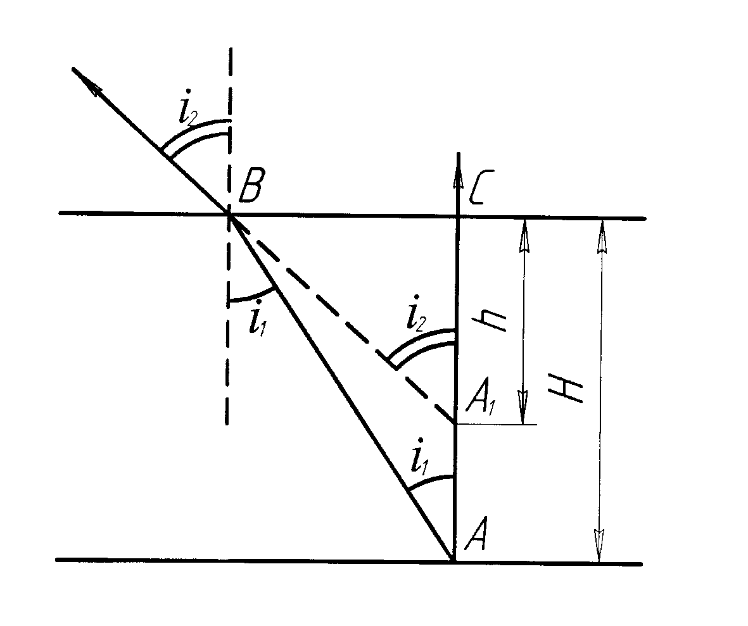
Существует связь между действительной толщиной Н исследуемой пластинки, кажущейся толщиной и показателем преломления стекла. Установить эту связь можно из рассмотрения хода лучей от точки А через стеклянную пластинку. При этом предлагается, что глаз находится на той нормали к плоскости пластинки, которая проходит через точку А, и пучок лучей АВ составляет с нормалью малый угол  .
Узкий пучок лучей АВ после преломления на границе раздела двух сред выходит из пластинки в воздух и составляет с нормалью и ее поверхности угол 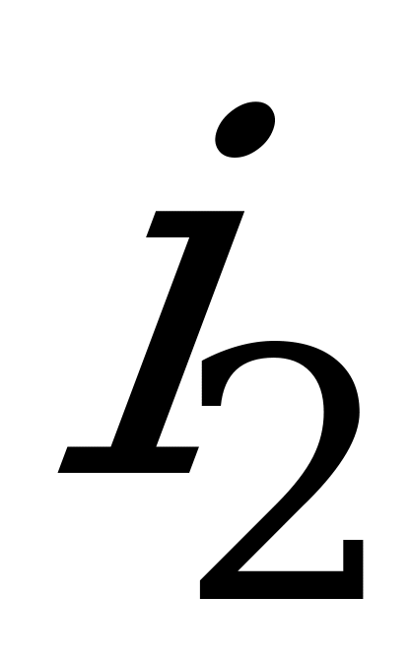 . Этот угол связан с углом через показатель преломления n так: 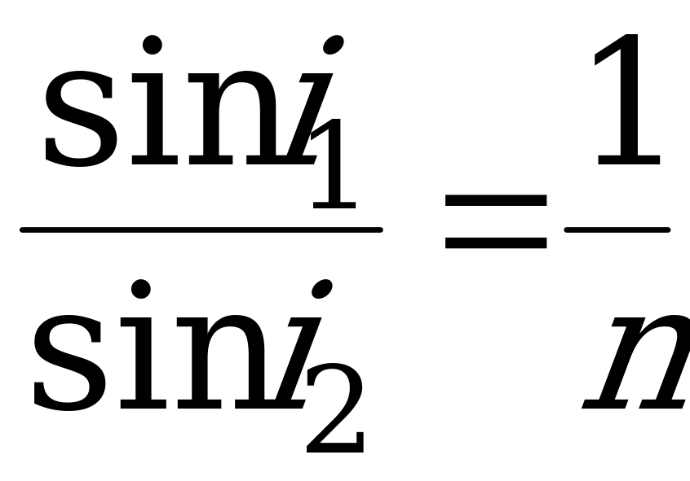
Наблюдателю кажется, что рассматриваемый пучок лучей исходит не из точки А, а из точки А₁, приподнятой на некоторую высоту АА₁. Рассматривая треугольники АВС и А₁ВС, можно написать, что
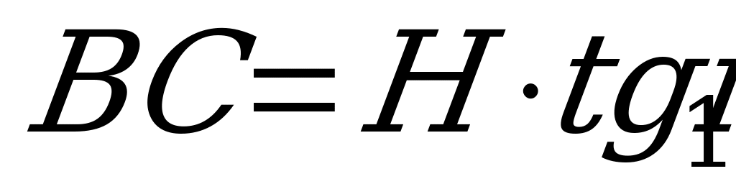 ; 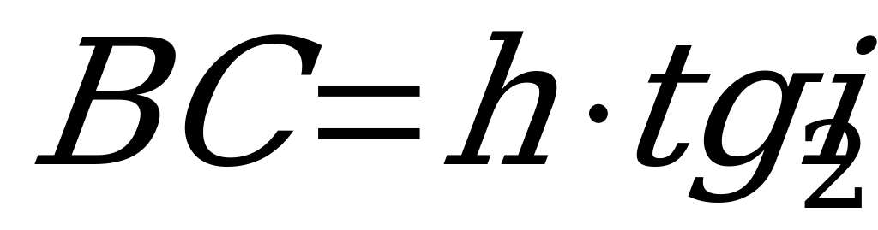 или 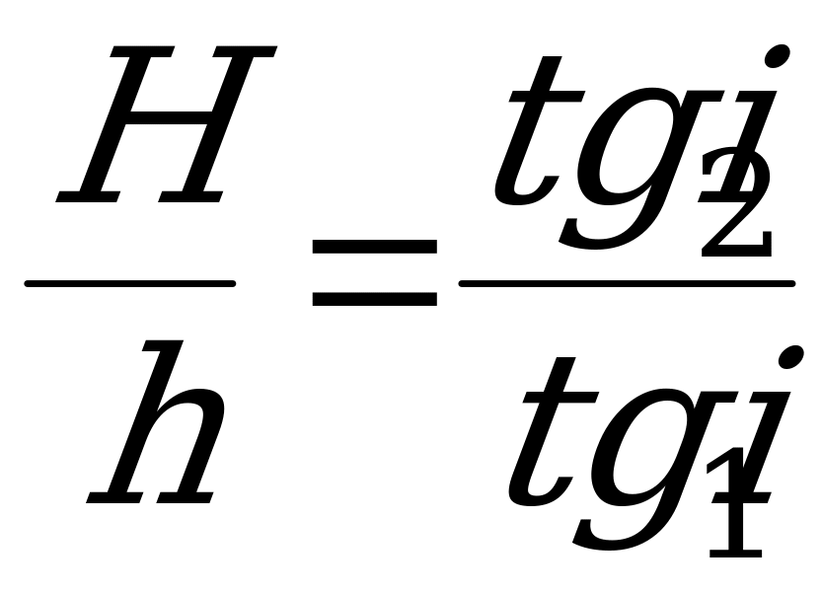 .
Принимая во внимание, что углы и малы, можно отношение тангенсов заменить отношением синусов этих углов, т.е. получить выражение: 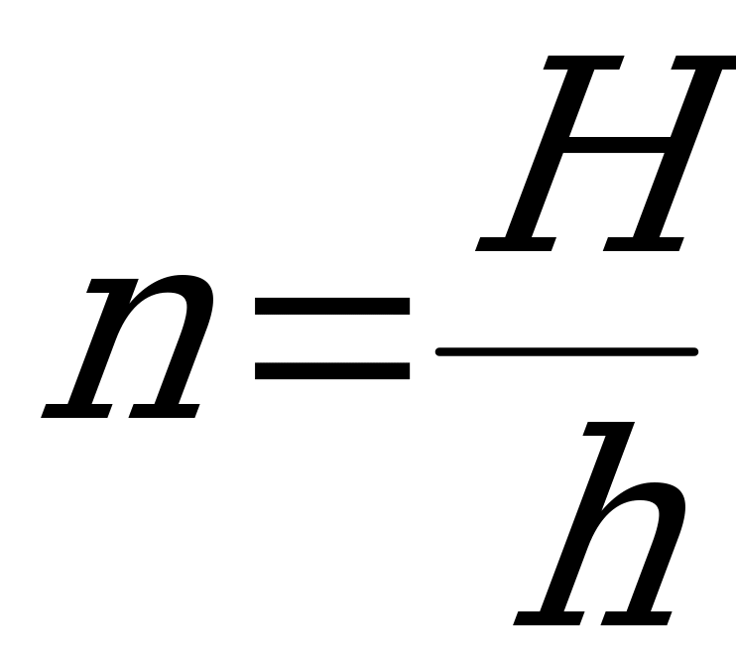 .
Таким образом, измерив толщину пластинки и кажущуюся толщину (h= h₂ -h₁) можно найти показатель преломления стекла.
Описание установки виртуальной лабораторной работы.
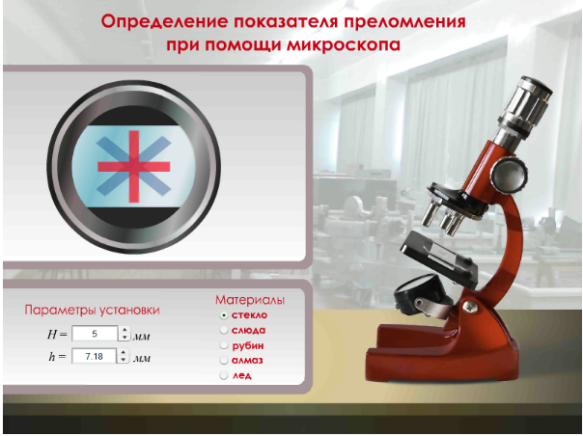
Экспериментальная установка представлена на рисунке. В левом нижнем углу представлена панель «параметров пластины», в которой можно менять значение Н и h. Правее находится панель выбора материала пластинки, нам понадобится материал только стекло. В крайнем левом углу находится окошко показывающее то. что будет видно в микроскоп при изменение параметров установки. А именно красный и синий крест.
Используя представленную установку, достигается цель поставленной лабораторной работы

План выполнения задания:
1. Перейдите по ссылке https://www.youtube.com/watch?v=wyi8OafJXSY и просмотрите видеоурок который пояснит, каким образом проводится лабораторная работа в реальных условиях.
2. Перейдите по ссылке http://mediadidaktika.ru/mod/page/view.php?id=393
и выполняйте последовательность действий описанных ниже.
Задание 1. Определение показателя преломления стекла.
1. Запустите виртуальный стенд.
2. Выберите материал стекло.
3. Задайте толщину стеклянной пластинки  в соответствии, с вариантом совпадающем с последней цифрой по списку группы, он находится в конце документа.
4. Определить кажущуюся толщину h стеклянной пластинки. Перемещая указатель до получения четкого синего креста в окошке, занесите показание в таблицу 1 – это будет h₁.
5. Установите на 10 мм верхний показатель h₂ и изменяйте, перемещая указатель до появления четкого красного креста. Запишите показания индикатора h_{2.}
6. Повторите опыт с другими значениями Н.
№ п/п | Материал | Н, мм | h₁, мм | h₂, мм |  =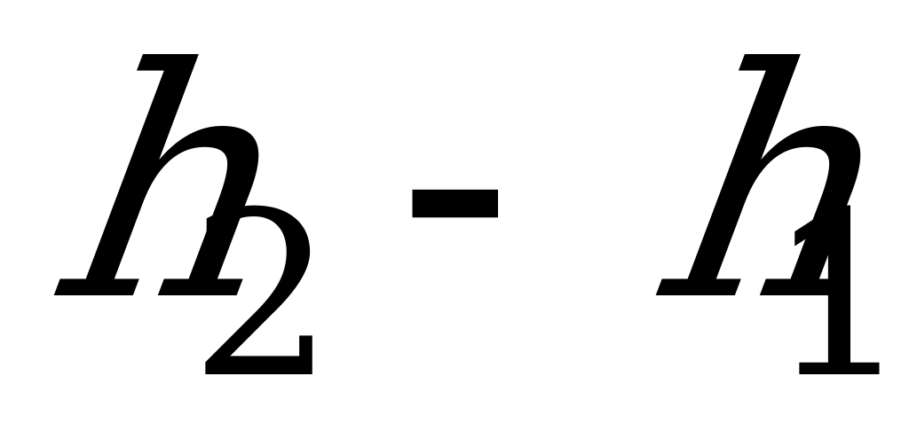 , мм | n | n_{ср} | Δn | ε, %
1
2
3
4
5
Табличные значения показателей преломления некоторых твердых тел
№ п/п | Материал | n
1 | Рубин | 1,76
2 | Алмаз | 2,42
3 | Стекло | 1,5
4 | Лед | 1,31
5 | Слюда | 1,58

7. Сделайте вывод.
Контрольные вопросы:
      - Как связаны показатель преломления среды и скорость распространения света в ней?
      - Начертите ход лучей в микроскопе.
      - Что такое абсолютный показатель преломления среды? Что он характеризует, от чего он зависит?
      - Зависит ли абсолютный показатель вещества от того, каким светом его облучают? Если зависит то как?
      - Объясните для чего надо измерять натуральную величину стекла.

Начальные данные по вариантам к заданиям
Группа | Н, мм
1 | 50
2 | 55
3 | 60
4 | 65
5 | 70
6 | 75
7 | 70
8 | 80
9 | 85
10 | 60

Контролируемые компетенции: ОК 01-ОК 05, ОК 07;Л.1.-Л.6.; М.1.-М.6.; П.1.-П.7.; ЛР2, ЛР4, ЛР23, ЛР30

Критерии оценки:

– Оценка «5» ставиться, если учащийся выполняет работу в полном объеме с соблюдением необходимой последовательности проведения опытов и измерений; самостоятельной рационально монтирует необходимые оборудование; все опыты проводит в условиях и режимах, обеспечивающих получение правильных результатов и выводов; соблюдает требования правил безопасности труда; в отчете правильно и аккуратно выполняет все записи, таблицы, рисунки, чертежи, графики, вычисления; правильно выполняет анализ погрешностей.
– Оценка «4» ставится, если выполнены требования к оценки «5», но были допущены два-три недочета, не более одной негрубой ошибки и одного недочета.
– Оценка «3» ставится, если работа выполнена не полностью, но объем выполненной части таков, позволяет получить правильные результаты и выводы: если в ходе проведения опыта и измерений были допущены ошибки.
– Оценка «2» ставится, если работа выполнена не полностью и объем выполненной части работ не позволят сделать правильных выводов: если, опыты, измерения, вычисления, наблюдения производились неправильно.

Тема 5.2. Волновое свойство света

Устный опрос (УО)

1. Что называют интерференцией света?
2. Какие волны называют когерентными?
3. Сформулируйте условие максимумов и минимумов интерференции.
4. Что такое оптический и геометрический путь света?
5. Как объяснить цвета тонких пленок?
6. Что такое просветленная оптика?
7. Что называют дифракцией света?
8. При каких условиях она наблюдается?
9. Объясните дифракцию на одной щели.
10. Сформулируйте условие главных максимумов при дифракции на решетке.
11. Что понимают под разрешающей способностью дифракционной решетки?
12. Какой свет называют естественным? Поляризованным?
13. Сформулируйте закон Брюстера.
14. Какие способы получения поляризованного света вам известны?
15. Что называют дисперсией света?
16. Что такое спектр?
17. Какие существуют линии спектров излучения?
18. Какие вещества дают сплошной спектр?
19. Какие вещества дают линейчатый, полосатый спектры?
20. Расскажите об ультрафиолетовом излучении и его свойствах.
21. Расскажите об инфракрасном излучении и его свойствах.
22. Что называют спектральным анализом?
23. Что такое фраунгоферовы линии?
24. Каковы природа и свойства рентгеновских лучей?

Контролируемые компетенции: ОК 01-ОК 05, ОК 07;Л.1.-Л.6.; М.1.-М.6.; П.1.-П.7.; ЛР2, ЛР4, ЛР23, ЛР30

Критерии оценки:
Отметка «5»
- полно раскрыто содержание материала
- четко и правильно даны определения и раскрыто содержание понятий, верно использованы научные термины
- для доказательства использованы различные умения, выводы из наблюдений, опытов
- ответ самостоятельный, использованы ранее приобретенные знания.

Отметка «4»
- раскрыто основное содержание материала
- в основном правильно даны определения понятий и использованы научные термины.
- ответ самостоятельный
- определения понятий неполные, допущены незначительные нарушения последовательности изложения, небольшие неточности при использовании научных терминов или в выводах и обобщениях
- правильные и четкие ответы на вопросы уточняющего характера (позиция понимающий)

Отметка «3»
- усвоено основное содержание учебного материала, но изложено фрагментарно, не всегда последовательно
- определения понятий недостаточно четкие
- не использованы в качестве доказательства выводы и обобщения из наблюдений, допущены ошибки при их изложении
- допущены ошибки и неточности в использовании научной терминологии, определение понятий
- правильные и четкие ответы на вопросы наводящего и конкретизирующего характера (позиция критик)

Отметка «2»
- основное содержание учебного материала не раскрыто
- не даны ответы на вопросы наводящего и конкретизирующего характера
- допущены грубые ошибки в определении понятий, при использовании терминологии.

Задания для самостоятельной работы (СР)

Темы эссе (рефератов, докладов, сообщений)

- Интерференция света.
- Когерентность световых лучей.
- Интерференция в тонких пленках.
- Кольца Ньютона.
- Использование интерференции в науке и технике.
- Дифракция света.
- Дифракция на щели в параллельных лучах.
- Дифракционная решетка.
- Понятие о голографии.
- Поляризация поперечных волн.
- Поляризация света.
- Двойное лучепреломление.
- Поляроиды.
- Дисперсия света.
- Виды излучений.
- Виды спектров.
- Спектры испускания.
- Спектры поглощения.
- Спектральный анализ.
- Ультрафиолетовое излучение.
- Инфракрасное излучение.
- Рентгеновские лучи. Их природа и свойства.
- Шкала электромагнитных излучений.

Контролируемые компетенции: ОК 01-ОК 05, ОК 07;Л.1.-Л.6.; М.1.-М.6.; П.1.-П.7.; ЛР2, ЛР4, ЛР23, ЛР30

Критерии оценки:
Отметка «5»
- полно раскрыто содержание материала
- четко и правильно даны определения и раскрыто содержание понятий, верно использованы научные термины
- для доказательства использованы различные умения, выводы из наблюдений, опытов
- ответ самостоятельный, использованы ранее приобретенные знания.

Отметка «4»
- раскрыто основное содержание материала
- в основном правильно даны определения понятий и использованы научные термины.
- ответ самостоятельный
- определения понятий неполные, допущены незначительные нарушения последовательности изложения, небольшие неточности при использовании научных терминов или в выводах и обобщениях
- правильные и четкие ответы на вопросы уточняющего характера (позиция понимающий)

Отметка «3»
- усвоено основное содержание учебного материала, но изложено фрагментарно, не всегда последовательно
- определения понятий недостаточно четкие
- не использованы в качестве доказательства выводы и обобщения из наблюдений, допущены ошибки при их изложении
- допущены ошибки и неточности в использовании научной терминологии, определение понятий
- правильные и четкие ответы на вопросы наводящего и конкретизирующего характера (позиция критик)

Отметка «2»
- основное содержание учебного материала не раскрыто
- не даны ответы на вопросы наводящего и конкретизирующего характера
допущены грубые ошибки в определении понятий, при использовании терминологии.

Лабораторные работы
Инструкционная карта к лабораторной работе № 14
Тема занятия: измерение длины световой волны с помощью дифракционной решетки.
Цель занятия: измерить длину световой волны с помощью дифракционной решетки.
Перед началом занятия необходимо знать: что такое длина световой волны, определение дифракционной решетки и принцип ее действия.
После окончания занятия необходимо уметь: определять длину световой волны с помощью дифракционной решетки.
Оборудование: компьютер, Интернет, инструкционная карта.

Содержание и теория.
Дифракционная решетка представляет собой совокупность большого числа очень узких параллельных щелей, разделенных непрозрачными промежутками. Общая ширина щели и непрозрачного промежутка называется периодом решетки. Например, если на дифракционной решетке имеется 100 штрихов на 1 мм, то период дифракционной решетки  =0,01 мм.
На рисунке представлена схема хода лучей через решетку. Лучи, проходящие через решетку перпендикулярно ее плоскости, попадают в зрачок наблюдателя и образуют на сетчатке глаза обычное изображение источника света. Лучи, огибающие края щелей решетки имеют некоторую разность хода, зависящую от угла  . Если эта разность пропорциональна  , где  - целое число, то каждая такая пара лучей образует на сетчатке изображение источника, цвет которого определяется соответствующей длиной волны  .
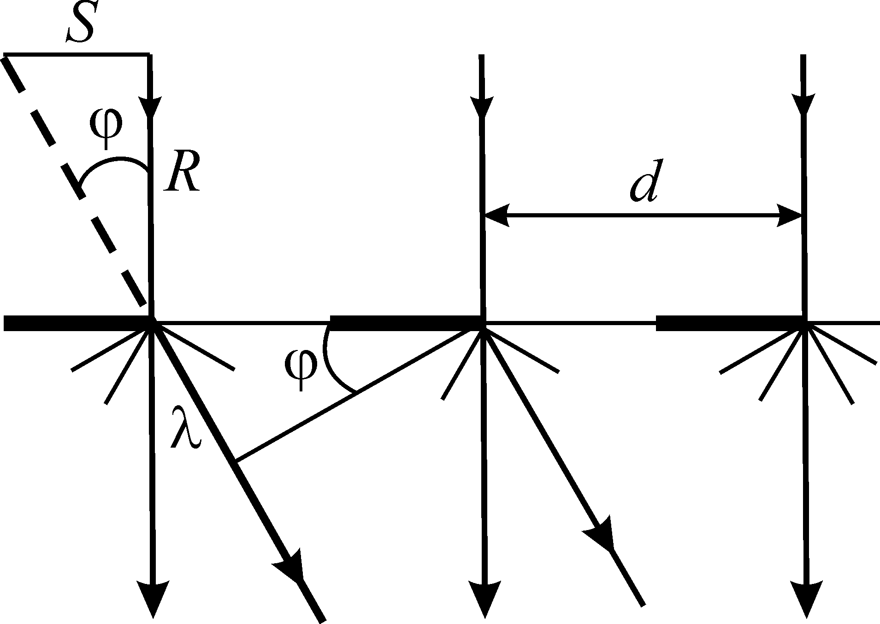
С мотря сквозь решетку на источник света, наблюдатель, кроме этого источника, видит расположенные симметрично по обе стороны от него дифракционные спектры. Ближайшая пара спектров (1-го порядка) соответствует разности хода лучей, равной для соответствующего тона. Более удаленная пара спектров (2-го порядка) соответствует разности хода лучей равной 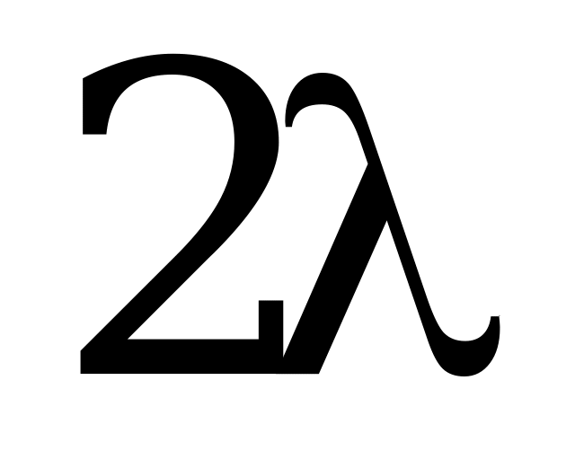 и т.д.
Внешний вид установки, для определения длины световой волны изображен на рис. 2.
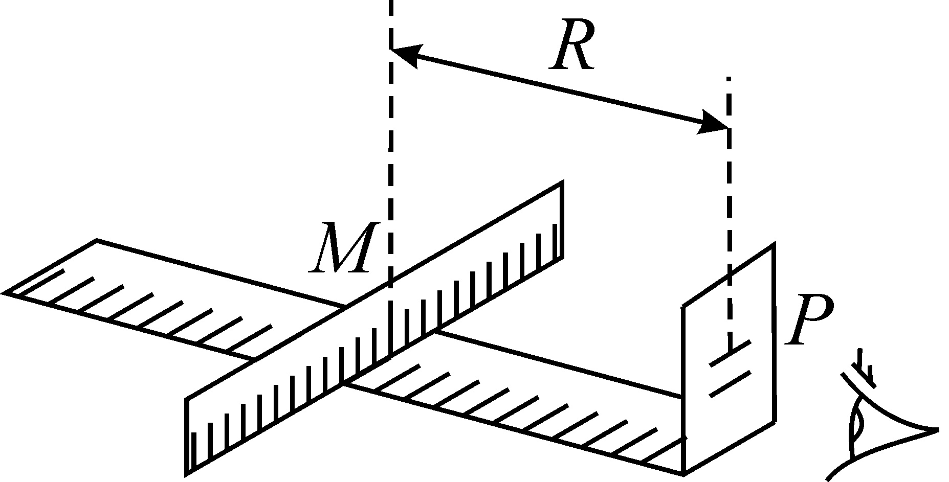

На оптической скамье может передвигаться пластина, в которой прорезана щель прямолинейной формы. Под щелью укреплена шкала с делениями. Щель освещается электрической лампочкой, между лампочкой и щелью вставляется монохроматический светофильтр. В другом конце оптической скамьи укреплен держатель Р, в который вставляется дифракционная решетка. Если смотреть на освещенную монохроматическим светом щель через дифракционную решетку, то кроме щели  по бокам видны симметричные изображения ее. Каждое боковое дифракционное изображение смещено в сторону на величину 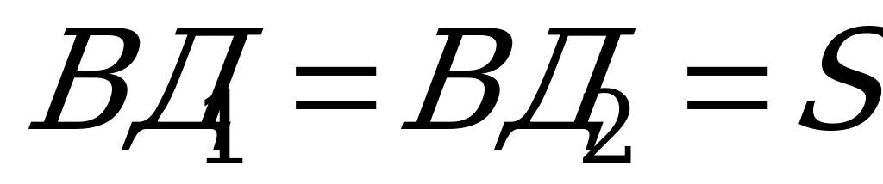 .
На рис.2 изображены лучи, образующие изображенные щели, очевидно:
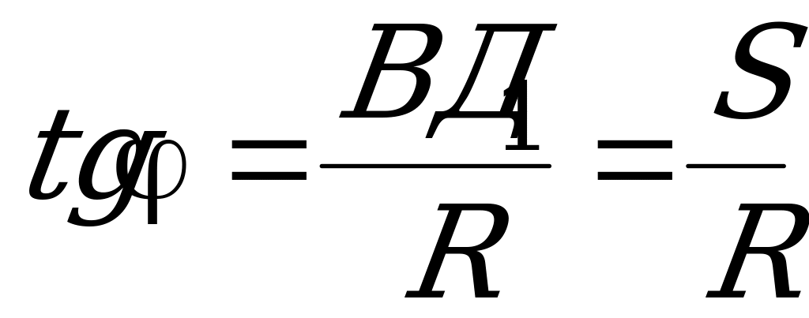 , где R-расстояние от решетки до щели М.

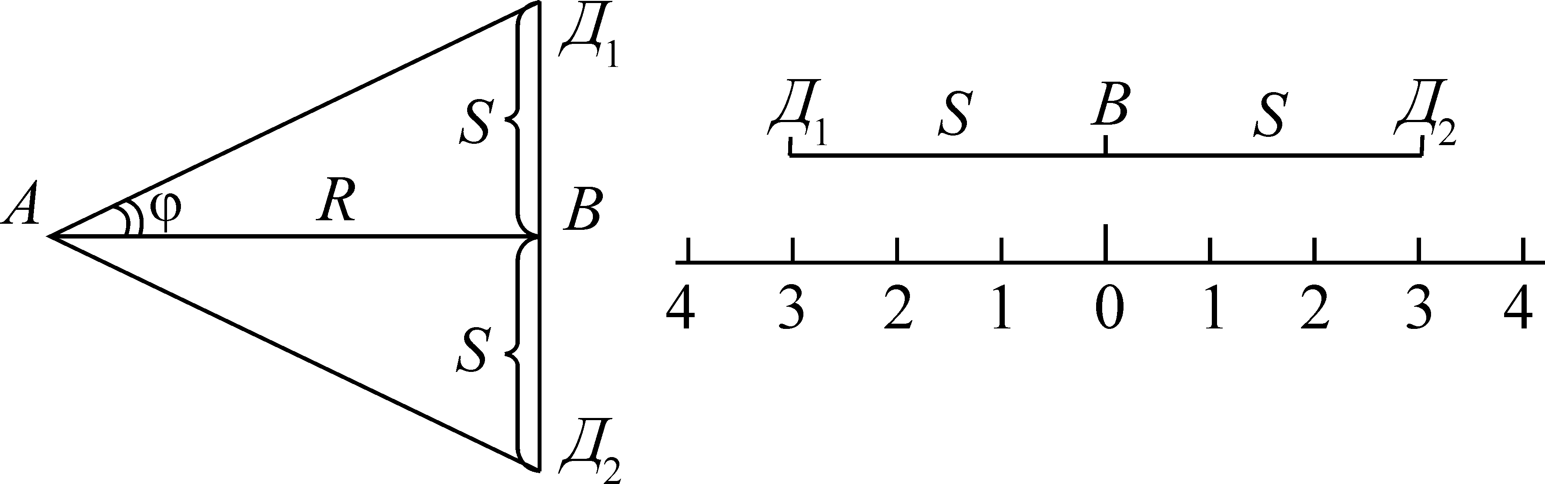
Так как угол  мал, то  можно с достаточной степенью точности заменить  , т.е. 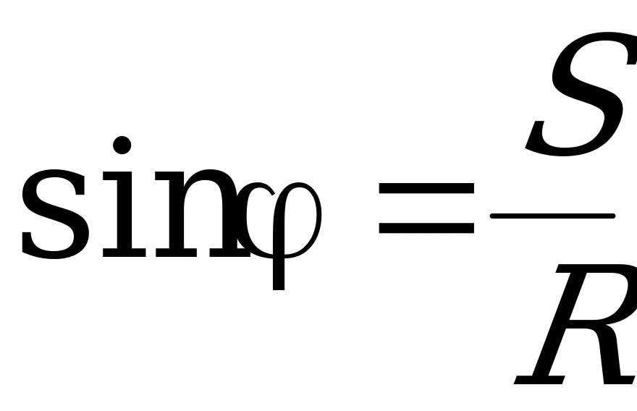 .
Сравнивая последнее выражение с условием главного дифракционного максимума  получаем расчетную формулу:
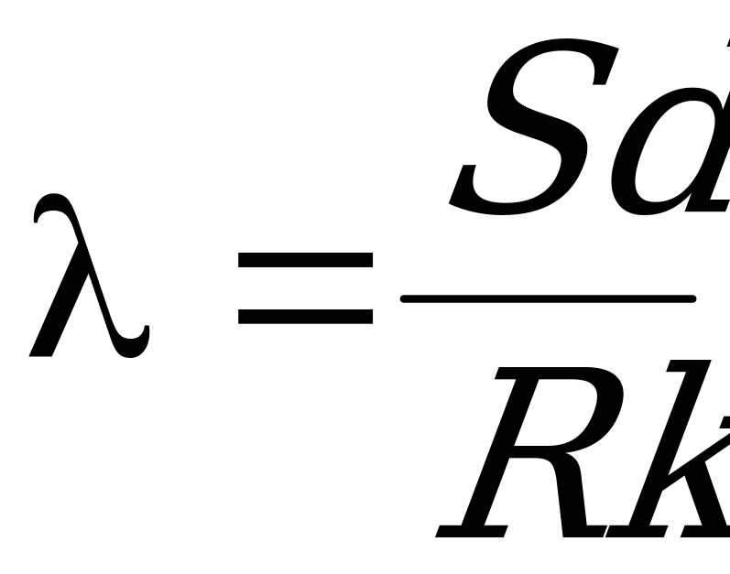 .

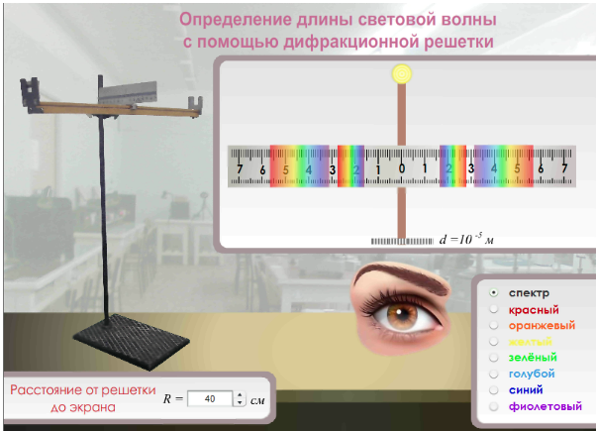
О писание установки виртуальной лабораторной работы.
Экспериментальная установка представлена на рисунке. В крайнем нижнем правом углу панель «спектр», можно выбирать светофильтр от красного до фиолетового.
Внизу слева расположена панель «расстояние от решетки до экрана», которую если менять меняется расположение решетки в окне выше справа. Окно показывает как меняется расположение линейки при движении относительно решетки.
План выполнения задания:
1. Перейдите по ссылке https://www.youtube.com/watch?v=VPE9is9f_d0 и просмотрите видеоурок который пояснит, каким образом проводится лабораторная работа в реальных условиях.
2. Перейдите по ссылке http://mediadidaktika.ru/mod/page/view.php?id=397
и выполняйте последовательность действий описанных ниже.
Задание 1. Измерение длины световой волны с помощью дифракционной решетки.
1. Запустить виртуальный стенд.
2. Поместите шкалу на расстояние  от дифракционной решетки. Возьмите последовательно значения R, в соответствии, с вариантом совпадающем с последней цифрой по списку группы, он находится в конце документа,
3. Выберите светофильтр начиная с красного, и по шкале щитка, рассматриваемой через решетку, определите расстояние от щели до наблюдаемой линии 1-го порядка (расстояние  ).
4. Результаты измерений занесите в таблицу 1.
5. Те же измерения проведите для лучей другого цвета.
6. Определите длину световой волны для всех цветов лучей и занесите в таблицу.

Порядок  линии  спектра | Расстояние от решетки до шкалы , м | Расстояние от прорези  шкалы до линии , 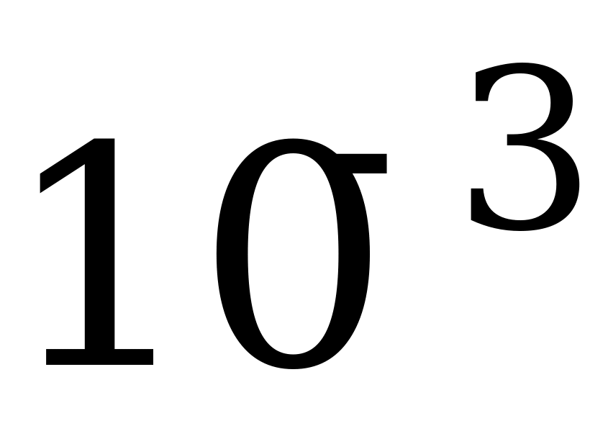 м |  |  |  |  |  |  | Длина световой волны,  ,  м
 |  | К | О | Ж | З | Г | С | Ф | К | О | Ж | З | Г | С | Ф
1
Среднее значение
длины волны
7. Сделайте вывод.
Контрольные вопросы.
- Какие волны называются когерентными?
- Что называется дифракцией света? Объясните это явление.
- Каков порядок следования цветов в дифракционных спектрах? Какова окраска нулевого максимума?
- Чем отличаются дифракционные картины при освещении решетки монохроматическим светом и белым светом? Объясните эти явления.
- Что такое интерференция света? Участвует ли это явление при образовании дифракционного спектра на щели или решетке?
- Как определить длину световой волны с помощью дифракционной решетки?

Начальные данные по вариантам к заданиям
Группа | R, см
1 | 50
2 | 55
3 | 60
4 | 65
5 | 70
6 | 75
7 | 70
8 | 8 0
9 | 85
10 | 60

Контролируемые компетенции: ОК 01-ОК 05, ОК 07;Л.1.-Л.6.; М.1.-М.6.; П.1.-П.7.; ЛР2, ЛР4, ЛР23, ЛР30

Критерии оценки:

– Оценка «5» ставиться, если учащийся выполняет работу в полном объеме с соблюдением необходимой последовательности проведения опытов и измерений; самостоятельной рационально монтирует необходимые оборудование; все опыты проводит в условиях и режимах, обеспечивающих получение правильных результатов и выводов; соблюдает требования правил безопасности труда; в отчете правильно и аккуратно выполняет все записи, таблицы, рисунки, чертежи, графики, вычисления; правильно выполняет анализ погрешностей.
– Оценка «4» ставится, если выполнены требования к оценки «5», но были допущены два-три недочета, не более одной негрубой ошибки и одного недочета.
– Оценка «3» ставится, если работа выполнена не полностью, но объем выполненной части таков, позволяет получить правильные результаты и выводы: если в ходе проведения опыта и измерений были допущены ошибки.
– Оценка «2» ставится, если работа выполнена не полностью и объем выполненной части работ не позволят сделать правильных выводов: если, опыты, измерения, вычисления, наблюдения производились неправильно.

Лабораторные работы
Лабораторная работа № 15
Цель работы: с помощью необходимого оборудования наблюдать сплошной спектр, неоновый, гелиевый или водородный.
Оборудование: проекционный аппарат, спектральные трубки с водородом, неоном или гелием, высоковольтный индуктор, источник питания.
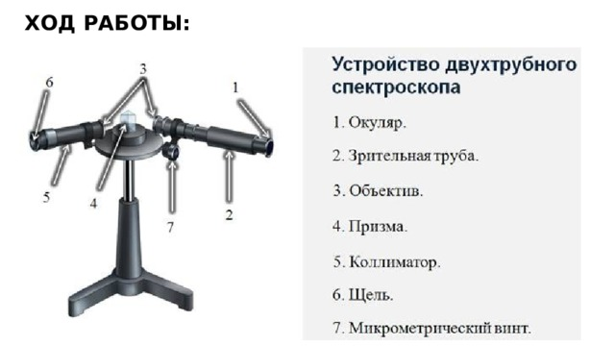
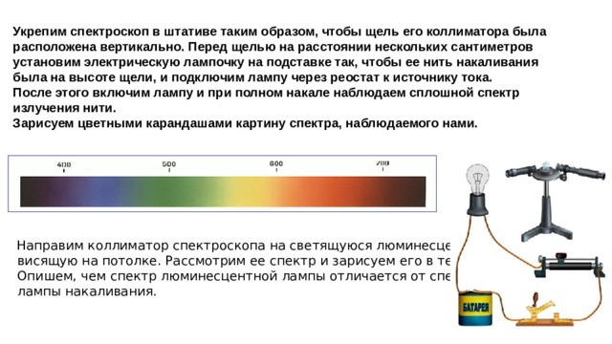
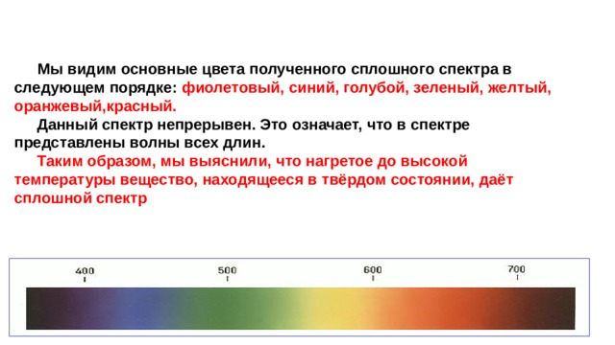

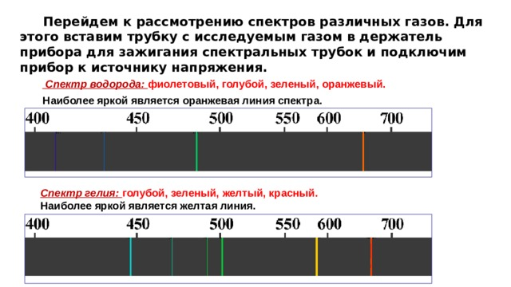
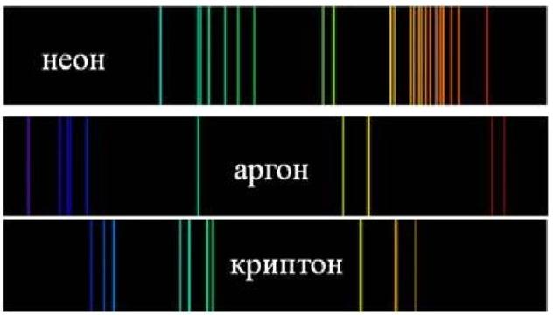
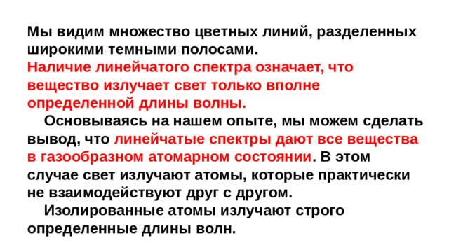
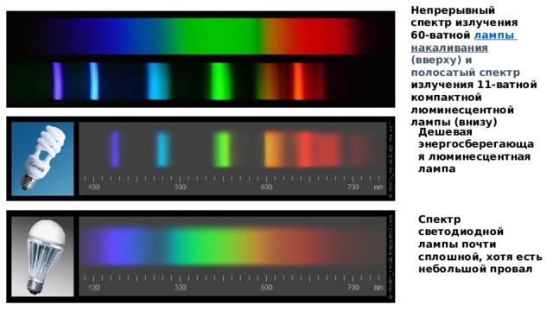

Контролируемые компетенции: ОК 01-ОК 05, ОК 07;Л.1.-Л.6.; М.1.-М.6.; П.1.-П.7.; ЛР2, ЛР4, ЛР23, ЛР30

Критерии оценки:

– Оценка «5» ставиться, если учащийся выполняет работу в полном объеме с соблюдением необходимой последовательности проведения опытов и измерений; самостоятельной рационально монтирует необходимые оборудование; все опыты проводит в условиях и режимах, обеспечивающих получение правильных результатов и выводов; соблюдает требования правил безопасности труда; в отчете правильно и аккуратно выполняет все записи, таблицы, рисунки, чертежи, графики, вычисления; правильно выполняет анализ погрешностей.
– Оценка «4» ставится, если выполнены требования к оценки «5», но были допущены два-три недочета, не более одной негрубой ошибки и одного недочета.
– Оценка «3» ставится, если работа выполнена не полностью, но объем выполненной части таков, позволяет получить правильные результаты и выводы: если в ходе проведения опыта и измерений были допущены ошибки.
– Оценка «2» ставится, если работа выполнена не полностью и объем выполненной части работ не позволят сделать правильных выводов: если, опыты, измерения, вычисления, наблюдения производились неправильно.

Тема 5.3. Специальная теория относительности
Устный опрос (УО)

1. Сформулируйте закон Брюстера.
2. Какие способы получения поляризованного света вам известны?
3. Что называют дисперсией света?
4. Что такое спектр?
5. Какие существуют линии спектров излучения?
6. Какие вещества дают сплошной спектр?
7. Какие вещества дают линейчатый, полосатый спектры?
8. Расскажите об ультрафиолетовом излучении и его свойствах.
9. Расскажите об инфракрасном излучении и его свойствах.
10. Что называют спектральным анализом?
11. Что такое фраунгоферовы линии?
12. Каковы природа и свойства рентгеновских лучей?

Контролируемые компетенции: ОК 01-ОК 05, ОК 07;Л.1.-Л.6.; М.1.-М.6.; П.1.-П.7.; ЛР2, ЛР4, ЛР23, ЛР30

Критерии оценки:
Отметка «5»
- полно раскрыто содержание материала
- четко и правильно даны определения и раскрыто содержание понятий, верно использованы научные термины
- для доказательства использованы различные умения, выводы из наблюдений, опытов
- ответ самостоятельный, использованы ранее приобретенные знания.

Отметка «4»
- раскрыто основное содержание материала
- в основном правильно даны определения понятий и использованы научные термины.
- ответ самостоятельный
- определения понятий неполные, допущены незначительные нарушения последовательности изложения, небольшие неточности при использовании научных терминов или в выводах и обобщениях
- правильные и четкие ответы на вопросы уточняющего характера (позиция понимающий)

Отметка «3»
- усвоено основное содержание учебного материала, но изложено фрагментарно, не всегда последовательно
- определения понятий недостаточно четкие
- не использованы в качестве доказательства выводы и обобщения из наблюдений, допущены ошибки при их изложении
- допущены ошибки и неточности в использовании научной терминологии, определение понятий
- правильные и четкие ответы на вопросы наводящего и конкретизирующего характера (позиция критик)

Отметка «2»
- основное содержание учебного материала не раскрыто
- не даны ответы на вопросы наводящего и конкретизирующего характера
- допущены грубые ошибки в определении понятий, при использовании терминологии.

Тестирование (Т)

I вариант.

1. Что такое свет?
а) это излучение, распространяющееся от любых нагретых тел;
б) это излучение, воспринимаемое глазом, т.е. видимое излучение.

2. В чем состоит значение света в нашей жизни?
а) под действием света и тепла на Земле возникла жизнь;
б) свет — средство видения;
в) свет — важнейшее средство познания природы;
г) свет — активный участник различных физических явлений;
д) деятельность человека зависима от света.

3. Какие крупные научные открытия обязаны свету?
а) открытие законов движения планет;
б) открытие строения клетки живых организмов;
в) определение структуры металлов;
г) определение химического состава Солнца и других небесных тел.

4. Геометрической оптикой называется раздел оптики, в котором…
а) изучаются законы распространения в прозрачных средах световой энергии на основе представления о световом луче;
б) глубоко рассматриваются свойства света и его взаимодействие с веществом.

5. Основоположником корпускулярной теории света был…
а) Ремер;
б) Ньютон;
в) Максвелл;
г) Аристотель;
д) Гюйгенс.

6. Двойственность свойств (корпускулярно-волновой дуализм) присуща…
а) только свету;
б) только микроскопическим телам;
в) любой форме материи.

7. Кто впервые определил скорость света?
а) Майкельсон;
б) Галилей;
в) Ремер;
г) Физо.

8. Чем объяснялся успех астрономического метода измерения скорости тела?
а) движением Юпитера вокруг Солнца;
б) проходимые светом расстояния были очень велики;
в) тем, что свет любые расстояния преодолевает мгновенно.

9. В чем сущность метода определения скорости света в опыте Физо?
а) для измерения времени распространения света использовалось вращающееся зеркало;
б) для измерения времени распространения света использовался “прерыватель” — вращающееся зубчатое колесо.

10. Что называется световым лучом?
а) геометрическое место точек, имеющих одинаковые фазы в момент времени;
б) линия, указывающая направление распространения световой энергии;
в) воображаемая линия, параллельная фронту распространения световой волны.

11. Тень, отброшенная предметом, освещенным протяженным источником…
а) имеет резкие очертания, подобные очертаниям предмета;
б) окружена полутенью.

12. Если луч переходит из оптически менее плотной среды в оптически более плотную, то…
а) угол падения больше угла преломления;
б) угол падения меньше угла преломления;
в) угол падения равен углу преломления.

13. Почему луч света при переходе из одной среды в другую преломляется?
а) изменяется скорость света в среде;
б) изменяется направление светового пучка.

14. В каком случае угол падения равен углу преломления?
а) если угол падения близок к 90 градусам;
б) если угол падения равен нулю;
в) если скорости света в двух средах равны.

15. Определяя глубину водоема “на глаз”…
а) мы точно определяем глубину;
б) дно кажется нам глубже;
в) дно кажется всегда ближе к нам, т.е. мельче.

16. С какой физической характеристикой связано различие в цвете?
а) с длиной волны;
б) с интенсивностью света;
в) с показателем преломления среды;
г) с частотой.

17. От чего не зависит показатель преломления вещества?
а) от свойства вещества;
б) от длины волны;
в) от частоты;
г) от угла преломления;
д) от скорости света.

18. Предмет кажется нам белым, если он…
а) частично отражает все лучи;
б) частично поглощает все лучи;
в) одинаково отражает все лучи;
г) одинаково поглощает все лучи.

19. В чем заключается явление интерференции света?
а) в усилении одного светового пучка другим;
б) в получении спектра белого света;
в) в огибании светом препятствий;
г) в наложении световых волн.

20. В чем заключается просветление оптики?
а) в увеличении входного зрачка оптической системы;
б) в уменьшении отражения света от поверхности оптического стекла;+
в) в интерференции света на поверхности оптического стекла;
г) в повышении прозрачности оптического стекла;
д) в применении светофильтров.

II вариант.

1. Выберите верный ответ. Если фокусное расстояние одной линзы длиннее, чем другой, то какая из них даст большее увеличение?
а) Длиннофокусная
б) Короткофокусная
в) Обе дадут одно и то же увеличение

2. Отметьте, какая из линз, которые имеют фокусные расстояния 15 см, 20 см и 25 см, обладает наибольшей оптической силой?
а) С F = 15 см
б) С F = 20 см
в) С F = 25 см

3. Выберите формулу, по которой рассчитывают оптическую силу линзы:
а) v= 1/T
б) D = 1/F
в) R = U/I
г) q = Q/m

4. В каких единицах измеряют оптическую силу линзы?
а) Омах
б) Вольтах
в) Калориях
г) Диоптриях

5. Найдите оптические силы линз, фокусные расстояния которых 25 см и 50 см.
а) 0,04 дптр и 0,02 дптр
б) 4 дптр и 2 дптр
в) 1 дптр и 2 дптр
г) 4 дптр и 1 дптр

6. Оптические силы линз равны 5 дптр и 8 дптр. Каковы их фокусные расстояния?
а) 2 м и 1,25 м
б) 20 см и 12,5 см
в) 2 см и 1,25 см
г) 20 м и 12,5 м

7. Для того чтобы отраженный луч составлял с падающим угол 40°, угол падения светового луча должен быть следующим:
а) 20°
б) 50°
в) 40°
г) 25°

8. Определите, каким будет относительный показатель преломления двух сред, если угол падения равен 60°, а угол между отраженным и преломленным лучами равен 90°?
а) 1,5
б) v2
в) v3
г) 1,2

9. Выберите, каким будет показатель преломления второй среды относительно первой, если при переходе света из первой среды во вторую угол преломления равен 30°, а угол падения в 2 раза больше?
а) 1/v3
б) v2
в) 1,5
г) v3

10. Выясните, чему будет равен угол падения при переходе светового луча в оптически менее плотную среду из оптической более плотной?
а) угол падения равен углу преломления
б) свет проходит без преломления
в) угол падения больше угла преломления
г) угол падения меньше угла преломления

11. Световой луч переходит из воды (n = 1,5) в воздух. Какое из приведенных соотношений имеет место для угла преломления В, если угол падения равен Б?
а) В<Б
б) В>Б
в) В=Б
г) В>>Б

12. Угол между зеркалом и падающим лучом равен 50°. Определите, чему равен угол (град.) отражения луча:
а) 55
б) 70
в) 35
г) 40

13. Линза это:
а) прозрачное тело, имеющее с двух сторон гладкие поверхности
б) тело, стороны которого отполированы и округлены
в) прозрачное тело, ограниченное сторонами, которые представляют собой сферические поверхности
г) любое тело с гладкими изогнутыми поверхностями

14. Вспомните, когда линзы называют вогнутыми, когда — выпуклыми?
а) Вогнутыми — те, у которых края толще, чем середина, выпуклыми — у которых края тоньше, чем середина
б) Вогнутыми — у которых края тоньше, чем середина, выпуклыми — у которых края толще, чем середина
в) Вогнутыми — тела с поверхностями, обращенными внутрь, выпуклыми — с поверхностями, обращенными наружу

15. Что интересного в точке на оптической оси выпуклой линзы, которая называется фокусом?
а) Тем, что в ней собираются все преломляемые линзой лучи
б) Тем, что в ней пересекаются преломленные линзой лучи, направленные на нее параллельно оптической оси
в) Тем, что в этой точке пересекаются все лучи, прошедшие сквозь середину линзы
г) Тем, что в ней пересекаются все лучи, прошедшие сквозь края линзы

16. Тень, отброшенная предметом, освещенным протяженным источником…
а) имеет резкие очертания, подобные очертаниям предмета;
б) окружена полутенью.

17. Если луч переходит из оптически менее плотной среды в оптически более плотную, то…
а) угол падения больше угла преломления;
б) угол падения меньше угла преломления;
в) угол падения равен углу преломления.

18. Почему луч света при переходе из одной среды в другую преломляется?
а) изменяется скорость света в среде;
б) изменяется направление светового пучка.

19. В каком случае угол падения равен углу преломления?
а) если угол падения близок к 90 градусам;
б) если угол падения равен нулю;
в) если скорости света в двух средах равны.

20. Определяя глубину водоема “на глаз”…
а) мы точно определяем глубину;
б) дно кажется нам глубже;
в) дно кажется всегда ближе к нам, т.е. мельче.

Контролируемые компетенции: ОК 01-ОК 05, ОК 07;Л.1.-Л.6.; М.1.-М.6.; П.1.-П.7.; ЛР2, ЛР4, ЛР23, ЛР30

Ключи к тестам:
Вариант 1
№ вопроса | 1 | 2 | 3 | 4 | 5 | 6 | 7 | 8 | 9 | 10 | 11 | 12 | 13 | 14 | 15 | 16 | 17 | 18 | 19 | 20
Правильный ответ | б | а | б | а | б | а | в | а | а | б | б | а | а | в | в | г | а | в | г | б
Вариант 2

№ вопроса | 1 | 2 | 3 | 4 | 5 | 6 | 7 | 8 | 9 | 10 | 11 | 12 | 13 | 14 | 15 | 16 | 17 | 18 | 19 | 20
Правильный ответ | а | а | б | г | б | б | а | в | г | г | б | г | в | аб | б | б | а | а | в | в

Критерии оценки:
– «2» выставляется обучающемуся, если набрал менее 8 баллов;
– «3» выставляется обучающемуся, за 11-9 баллов;
– «4» выставляется обучающемуся, за 12-16 баллов;
– «5» выставляется обучающемуся, за более 17 баллов.

Задания для самостоятельной работы (СР)

Темы эссе (рефератов, докладов, сообщений)

- Движение со скоростью света.
- Постулаты теории относительности и следствия из них.
- Инвариантность модуля скорости света в вакууме.
- Энергия покоя.
- Связь массы и энергии свободной частицы.

Контролируемые компетенции: ОК 01-ОК 05, ОК 07;Л.1.-Л.6.; М.1.-М.6.; П.1.-П.7.; ЛР2, ЛР4, ЛР23, ЛР30

Критерии оценки:
Отметка «5»
- полно раскрыто содержание материала
- четко и правильно даны определения и раскрыто содержание понятий, верно использованы научные термины
- для доказательства использованы различные умения, выводы из наблюдений, опытов
- ответ самостоятельный, использованы ранее приобретенные знания.

Отметка «4»
- раскрыто основное содержание материала
- в основном правильно даны определения понятий и использованы научные термины.
- ответ самостоятельный
- определения понятий неполные, допущены незначительные нарушения последовательности изложения, небольшие неточности при использовании научных терминов или в выводах и обобщениях
- правильные и четкие ответы на вопросы уточняющего характера (позиция понимающий)

Отметка «3»
- усвоено основное содержание учебного материала, но изложено фрагментарно, не всегда последовательно
- определения понятий недостаточно четкие
- не использованы в качестве доказательства выводы и обобщения из наблюдений, допущены ошибки при их изложении
- допущены ошибки и неточности в использовании научной терминологии, определение понятий
- правильные и четкие ответы на вопросы наводящего и конкретизирующего характера (позиция критик)

Отметка «2»
- основное содержание учебного материала не раскрыто
- не даны ответы на вопросы наводящего и конкретизирующего характера
допущены грубые ошибки в определении понятий, при использовании терминологии.

Контрольная работа № 5

По разделу «Оптика»

Вариант 1
1.Определите показатель преломления органического стекла, если скорость света в нём 200000 км/с. Какой угол падения света на органическое стекло, если угол преломления 15⁰?
2.Предмет находится на расстоянии 12 см от рассеивающей линзы, фокусное расстояние которой 10 см. На каком расстоянии от линзы находится изображение предмета?
3.Назовите характерные черты явления дифракции света. При каких условиях отчётливо наблюдается это явление?
4.Какой наибольший порядок спектра можно видеть в дифракционной решётке, имеющей 500 штрихов на 1 мм, при освещении её светом с длиной волны 720 нм?

Вариант 2
1.Определите скорость света в глицерине, если показатель преломления равен 1,47.
Найдите угол преломления света в глицерине, если угол падения равен 60⁰.
2.Определите оптическую силу рассеивающей линзы, если известно,что предмет,
помещённый перед ней на расстоянии 40 см, даёт мнимое изображение, уменьшенное в 4 раза.
3.Назовите характерные черты явления интерференции света. При каких условиях
отчётливо наблюдается это явление?
4.Определите период дифракционной решётки, если при освещении светом с длиной волны 656 нм максимум второго порядка виден под углом 15⁰.

Вариант 3
1.Определите угол преломления света во льду, если угол падения равен 60⁰? Показатель преломления льда 1,31. Какова скорость света во льду?
2.Оптическая сила собирающей линзы равна 5 дтпр. Предмет поместили на расстоянии 60 см от линзы. Где получится изображение этого предмета? Каково увеличение линзы?
3.Объясните, как и почему происходит дифракция волн?
4.Дифракционная решётка содержит 100 штрихов на 1 мм Определите длину волны монохроматического света, падающего перпендикулярно на дифракционную решётку, если максимум первого порядка виден под углом 4⁰.

Вариант 4
1.Определите угол падения света на алмаз, если угол преломления 15⁰. Показатель преломления света для алмаза 2,42. Какова скорость света в алмазе?
2.Расстояние между предметом и его изображением 72 см. Увеличение линзы равно 3. Найдите фокусное расстояние линзы.
3.Могут ли интерферировать световые волны, идущие от двух электрических лампочек? Ответ поясните.
4.На дифракционную решётку перпендикулярно падает свет с длиной волны 500 нм. Максимум второго порядка наблюдается при угле дифракции 30⁰. Найдите период дифракционной решётки.

Контролируемые компетенции: ОК 01-ОК 05, ОК 07;Л.1.-Л.6.; М.1.-М.6.; П.1.-П.7.; ЛР2, ЛР4, ЛР23, ЛР30

Критерии оценки:
- «5» ставиться за работу, выполненную полностью без ошибок и недочетов.
- «4» ставиться за работу, выполненную полностью, но при наличии в ней не более одной грубой и одной негрубой ошибки и одного недочета, не более трех недочетов.
- «3» ставиться, если студент правильно выполнил не менее 2/3 всей работы или допустил не более одной грубой ошибки и двух недочетов, не более одной грубой и одной негрубой ошибки, не более трех негрубых ошибок, одной негрубой ошибки и трех недочетов, при наличии 4-5 недочетов.
- «2» ставиться, если число ошибок и недочетов превысило норму оценки «3» или правильно выполнено менее 2/3 всей работы.

Раздел 6. Элементы квантовой физики

Тема 6.1. Квантовая оптика

Устный опрос (УО)

1. Сформулируйте гипотезу Планка.
2. Что такое квант?
3. Чему равна энергия кванта?
4. Чему равны энергия, масса, импульс фотона?
5. Что называют явлением внешнего фотоэффекта?
6. Сформулируйте законы Столетова.
7. Объясните уравнение Эйнштейна для внешнего фотоэффекта.
8. Что такое красная граница фотоэффекта?
9. Какой фотоэффект называют многофотонным?
10. Какие типы фотоэлементов вам известны?
11. Что такое корпускулярно-волновой дуализм?

Контролируемые компетенции: ОК 01-ОК 05, ОК 07;Л.1.-Л.6.; М.1.-М.6.; П.1.-П.7.; ЛР2, ЛР4, ЛР23, ЛР30

Критерии оценки:
Отметка «5»
- полно раскрыто содержание материала
- четко и правильно даны определения и раскрыто содержание понятий, верно использованы научные термины
- для доказательства использованы различные умения, выводы из наблюдений, опытов
- ответ самостоятельный, использованы ранее приобретенные знания.

Отметка «4»
- раскрыто основное содержание материала
- в основном правильно даны определения понятий и использованы научные термины.
- ответ самостоятельный
- определения понятий неполные, допущены незначительные нарушения последовательности изложения, небольшие неточности при использовании научных терминов или в выводах и обобщениях
- правильные и четкие ответы на вопросы уточняющего характера (позиция понимающий)

Отметка «3»
- усвоено основное содержание учебного материала, но изложено фрагментарно, не всегда последовательно
- определения понятий недостаточно четкие
- не использованы в качестве доказательства выводы и обобщения из наблюдений, допущены ошибки при их изложении
- допущены ошибки и неточности в использовании научной терминологии, определение понятий
- правильные и четкие ответы на вопросы наводящего и конкретизирующего характера (позиция критик)

Отметка «2»
- основное содержание учебного материала не раскрыто
- не даны ответы на вопросы наводящего и конкретизирующего характера
- допущены грубые ошибки в определении понятий, при использовании терминологии.

Задания для самостоятельной работы (СР)

Темы эссе (рефератов, докладов, сообщений)

- Квантовая гипотеза Планка.
- Тепловое излучение.
- Корпускулярно-волновой дуализм.
- Фотоны.
- Гипотеза де Бройля о волновых свойствах частиц.
- Соотношение неопределенностей Гейзенберга.
- Давление света.
- Химическое действие света.
- Опыты Лебедева и Вавилова.
- Фотоэффект.
- Уравнение Эйнштейна для фотоэффекта.
- Внешний фотоэлектрический эффект.
- Внутренний фотоэффект.
- Типы фотоэлементов.
- Применение фотоэффекта.

Контролируемые компетенции: ОК 01-ОК 05, ОК 07;Л.1.-Л.6.; М.1.-М.6.; П.1.-П.7.; ЛР2, ЛР4, ЛР23, ЛР30

Критерии оценки:
Отметка «5»
- полно раскрыто содержание материала
- четко и правильно даны определения и раскрыто содержание понятий, верно использованы научные термины
- для доказательства использованы различные умения, выводы из наблюдений, опытов
- ответ самостоятельный, использованы ранее приобретенные знания.

Отметка «4»
- раскрыто основное содержание материала
- в основном правильно даны определения понятий и использованы научные термины.
- ответ самостоятельный
- определения понятий неполные, допущены незначительные нарушения последовательности изложения, небольшие неточности при использовании научных терминов или в выводах и обобщениях
- правильные и четкие ответы на вопросы уточняющего характера (позиция понимающий)

Отметка «3»
- усвоено основное содержание учебного материала, но изложено фрагментарно, не всегда последовательно
- определения понятий недостаточно четкие
- не использованы в качестве доказательства выводы и обобщения из наблюдений, допущены ошибки при их изложении
- допущены ошибки и неточности в использовании научной терминологии, определение понятий
- правильные и четкие ответы на вопросы наводящего и конкретизирующего характера (позиция критик)

Отметка «2»
- основное содержание учебного материала не раскрыто
- не даны ответы на вопросы наводящего и конкретизирующего характера
допущены грубые ошибки в определении понятий, при использовании терминологии.

Лабораторные работы
Лабораторная работа № 16
Изучение явления внешнего фотоэффекта.
Приборы: устройство измерительное, фотоприемники Ф-8 и Ф-25.

Цель работы: снять и исследовать вольтамперные характеристики фотоэлемента, определить кинетическую энергию, максимальную скорость и работу выхода фотоэлектрона из металла, сравнить токи насыщения при U = 5 В.

1. ТЕОРЕТИЧЕСКАЯ ЧАСТЬ

В световых явлениях наблюдается дуализм (двойственность). Эта двойственность проявляется в том, что одни световые явления объясняются волновой теорией света (отражение, преломление, дифракция, интерференция и др.); другие явления не могут быть объяснены волновой теорией, а объясняются корпускулярной (квантовой) теорией света, согласно которой свет представляет собой поток частиц – фотонов, каждая из которых обладает определенной энергией, массой и импульсом. К числу явлений, объясняемых корпускулярной теорией света, относится явление фотоэффекта.
Различают внешний и внутренний фотоэффект. Внешним фотоэффектом называется явление испускания электронов из вещества под действием света. Оно было открыто Герцем в 1887 году и подробно исследовано Столетовым в 1888 г. Для исследования фотоэффекта Столетов собирал следующую схему (рис. 1.1). На схеме металлическая пластинка К (фотокатод) соединена с отрицательным полюсом батареи.
Положительный полюс через гальванометр соединен с металлической сеткой А (анод). Оба электрода находятся в стеклянном сосуде, из которого откачивается воздух. При освещении катода (пластины К) светом в цепи возникает ток, который регистрируется гальванометром. Этот ток получил название фотоэлектрического тока (или фототока), а электроны, вырываемые светом из катода, – фотоэлектронами. Фототок представляет собой движение к аноду электронов, вышедших из катода.
Столетов исследовал зависимость фототока от величины приложенного напряжения между анодом и катодом. На рис. 1.2, а дана вольт-амперная характеристика фототока (т.е. зависимость величины тока от разности потенциалов между анодом и катодом при неизменном световом потоке Ф).
Из графика на рис. 1.2, а видно, что при некотором напряжении U_{Н} величина фототока достигает максимального значения и далее остается постоянной при любых значениях напряжения. Это значит, что все электроны, вырываемые светом из фотокатода, достигают анода. Максимальный ток называется током насыщения при данном световом потоке Ф. Если изменять величину светового потока Ф, то получим семейство кривых для данного фотокатода (рис. 1.2, б).
При обобщении полученных данных Столетовым установлены три закона внешнего фотоэффекта.
Первый закон Столетова. При неизменном спектральном составе света, падающего на фотокатод, фототок насыщения пропорционален мощности падающего на катод излучения, то есть число электронов, освобожденных светом в 1 секунду из катода (фототок насыщения ) пропорционально световому потоку Ф:

. (1.1)
а б

Рис. 1.2. Вольтамперные характеристики
фотоэлемента

Если световой поток является немонохроматическим (то есть состоящим из набора различных длин волн, например, белый свет), коэффициент пропорциональности γ называется интегральной чувствительностью фотокатода
, (1.2)

и измеряется в А/лм, мкА/лм или А/Вт.
Если катод освещается монохроматическим светом (то есть светом определенной длины волны), то называется спектральной чувствительностью фотокатода. Чувствительность современных фотокатодов достигает 60–100 мкА/лм.
Столетов установил безынерционность внешнего фотоэффекта. Промежуток времени между началом освещения и началом фототока не превышает 10⁻⁹ секунду.
Второй закон Столетова. Максимальная начальная скорость фотоэлектронов зависит от частоты света и не зависит от его интенсивности (от величины светового потока), а, следовательно, максимальная кинетическая энергия фотоэлектронов зависит так же прямо пропорционально от частоты падающего света и не зависит от его интенсивности.
Теоретическое объяснение второго закона Столетова предложил Альберт Эйнштейн. Он записал уравнение на основании закона сохранения энергии и гипотезы Планка

, (1.3)

где hν – энергия кванта света, падающего на фотокатод фотоэлемента; h – постоянная Планка; ν – частота; А – работа выхода электрона из металла; v – скорость электрона.
Работа выхода А зависит от выбранного материала и чистоты его поверхности. Из уравнения (1.3) найдем кинетическую энергию выбитых электронов

, (1.4)

тогда скорость фотоэлектронов можно определить соответственно

. (1.5)

Следовательно, максимальная скорость вырванных фотоэлектронов зависит только от частоты света, вызывающего явление фотоэффекта. Если энергия фотона hν больше работы выхода, то фотоэлектроны приобретают скорость тем большую, чем больше частота падающего света.
Третий закон Столетова. Для каждого вещества существует красная граница внешнего фотоэффекта, то есть минимальная частота света , при которой еще возможен фотоэффект (hν₀ = А). Частота зависит от химической природы вещества и состояния его поверхности.
Эта частота (и соответствующая ей длина волны ) называется «красной границей» (длинноволновой границей) фотоэффекта.
Из формулы (1.4) следует, что при частоте ν = , при которой энергия фотона равна работе выхода hν₀ = A (уравнение Эйнштейна для красной границы фотоэффекта), кинетическая энергия фотоэлектрона равна нулю = 0. Частота и соответствующая ей длина волны и есть «красная граница» фотоэффекта для данного вещества (с – скорость света). Ниже приведена табл. 1.1 значений длинноволновой границы для чистых металлов и сложных фотокатодов.

Таблица 1.1

Значения красной границы для различных фотокатодов

Катод |  | Катод
Цезий | 6200 | Серебро | 2600
Калий | 5500 | Платина | 2300
Натрий | 5500 | Кислородно-цезиевый | 14000
Цинк | 2900 | Сурьмяно-цезиевый | 6700

Из таблицы видно, что у большинства чистых металлов «красная граница» лежит в области ультрафиолетовой части спектра.
Из вольтамперной характеристики (рис. 1.2, а) видно, что при отсутствии напряжения между электродами фототок не равен нулю. Это означает, что электроны, вырываемые светом из катода, имеют некоторую начальную скорость, а следовательно, и кинетическую энергию и могут достигнуть анода без наличия внешнего поля, образуя начальный ток.
Чтобы ослабить или совсем прекратить этот ток, необходимо создать тормозящее поле (U < 0). С возрастанием тормозящего поля величина фототока ослабевает постепенно, что свидетельствует о большом разнообразии скоростей фотоэлектронов (электроны освобождаются не только из поверхностных, но и из более глубоких слоев катода). Если подобрать такую разность потенциалов , при которой фототок становится равным нулю, то можно утверждать, что все электроны, даже самые быстрые, задерживаются тормозящим полем. Разность потенциалов, при которой фототок становится равным нулю, называется задерживающей разностью потенциалов.
Задерживающая разность потенциалов является линейной функцией частоты ν падающего света
(рис. 1.3) .
Следовательно

. (1.6)

Из этого соотношения определяется максимальное значение скорости и кинетической энергии вырванных светом электронов.
Экспериментально установлено, что спектральная чувствительность γ зависит от длины световой волны. На рис. 1.4 приведены спектральные характеристики для некоторых чистых металлов. Из рисунка видно, что, начиная от «красной границы», с уменьшением λ (с увеличением ν) происходит возрастание чувствительности фотокатода.
Перечисленные выше закономерности фотоэффекта не удалось объяснить с позиции волновой теории света.
Действительно, с точки зрения этой теории фотоэффект должен наблюдаться при любой частоте (длине волны) света. Энергия, получаемая электроном от падающей световой волны, зависит от амплитуды волны. Следовательно, при любой длине волны, если свет обладает достаточной интенсивностью (т. е. достаточной амплитудой), можно ожидать освобождения электронов из металла и «красной границы» фотоэффекта не должно быть. Далее, с волновой точки зрения, кинетическая энергия фотоэлектронов должна была бы зависеть от интенсивности света, т. е. с увеличением интенсивности ему передавалась бы большая энергия. Но опыты это не подтверждают. Можно также показать, что с волновой точки зрения фотоэффект не может быть безынерционен (что противоречит опыту).
Итак: ни наличие «красной границы», ни зависимость скорости электронов от величины светового потока, ни безынерционность фотоэффекта невозможно объяснить волновой теорией света. Эйнштейн, используя теорию Планка о квантах, предложил в 1905 г. новое объяснение фотоэффекта. Он предположил, что свет не только излучается, но и поглощается веществом отдельными порциями – фотонами, каждый из которых имеет энергию, равную

, (1.7)

где ν – частота света, h = 6,625⋅10⁻³⁴ Дж⋅с – постоянная Планка.
При падении пучка фотонов на поверхность металла происходит соударение фотонов с электронами. При этом фотон отдает электрону всю свою энергию. Возбужденный электрон, получив от фотона энергию, может выйти из металла. Применив закон сохранения энергии к этому процессу, Эйнштейн получил формулу (1.3)

,

где A – работа выхода электрона из металла (различна у разных металлов); – кинетическая энергия вырванных электронов.

Рис. 1.5. Устройство фотоэлемента и схема его включения в цепь: А – анод;
К – катод; В – прозрачное
отверстие; Б – батарея;
G – гальванометр
С точки зрения квантовой теории можно объяснить все закономерности фотоэффекта. Так, из формулы Эйнштейна (1.3) видно, что энергия вырванных частиц – электронов зависит прямо пропорционально от частоты падающего света, то есть от энергии фотонов, и не зависит от интенсивности света. Закон Столетова: чем больше световой поток, тем больше число фотонов в этом потоке и, следовательно, больше будет вырванных электронов, то есть выше ток насыщения. Безынерционность фотоэффекта объясняется тем, что передача энергии при столкновении фотона с электроном происходит практически мгновенно.
Явление фотоэффекта широко применяется в технике (звуковое кино, автоматика). Все технические применения фотоэффекта основаны на использовании фотоэлементов. Фотоэлемент (рис. 1.5) состоит из стеклянного сосуда – баллона и двух электродов – катода и анода. Катод делается в виде тонкого слоя металла, который путем распыления наносится на половину внутренней части баллона. От материала фотокатода зависит, к каким частотам электромагнитного излучения он будет чувствителен (смотрите табл. 1.1).
При достаточной разности потенциалов между катодом и анодом все электроны, вылетающие с фотокатода, будут собираться на аноде. В этом случае сила тока в приборе будет строго пропорциональна интенсивности падающего на фотокатод излучения, причем сила тока будет меняться мгновенно, «без инерции». Вакуумные сурьмяно-цезиевые фотоэлементы при рабочем напряжении 240 В обладают минимальной чувствительностью 80 мкА/лм. Анод выполнен в виде кольца или сетки. Существуют как вакуумные, так и газонаполненные фотоэлементы. В газонаполненных (инертным газом с давлением до 10⁻² мм рт. ст.) фотоэлементах величина тока больше за счет ионизации выбитыми электронами нейтральных молекул газа. Вновь образованные электроны, двигаясь к аноду, в свою очередь производят повторную ионизацию. Усиление тока в газонаполненном фотоэлементе происходит пропорционально освещенности и нарушается безынерционность. Область применения таких фотоэлементов ограничена.
Для усиления фототоков часто пользуются явлением, получившим название вторичной электронной эмиссии. Это явление заключается в том, что электроны, обладающие достаточной энергией, падая на поверхность металла, не только сами отражаются от этой поверхности, но и вызывают эмиссию новых электронов с этой поверхности. Усиленный электронный поток направляется на эмиттер и процесс умножения повторяется на всех последующих эмиттерах. Величина вторичной эмиссии характеризуется коэффициентом вторичной эмиссии – отношением числа вторичных электронов к числу первичных , вызывающих эмиссию:

(1.8)

В зависимости от вещества и энергии падающих электронов коэффициент вторичной эмиссии может достигать десяти и более. Явление вторичной эмиссии используется для усиления фототока. На рис.1.6 приводится схематическое изображение фотоэлемента с однократным вторичным усилением. Устройство фотоэлемента с однократным усилением аналогично устройству вакуумного фотоэлемента.
Светочувствительный слой, играющий роль первичного фотокатода, нанесен на внутренней поверхности стеклянного вакуумного баллончика и присоединен к отрицательному полюсу источника постоянного напряжения. На противоположной внутренней стороне баллона нанесен такой же светочувствительный слой . Он является вторым электродом-эмиттером. Между катодом и эмиттером расположен третий электрод – анод, потенциал которого выше потенциала эмиттера. Фотоэлектроны, выбитые световым потоком с катода , ускоряются электрическим полем и значительная их часть, пролетая через анод , представляющий собой сетку, преодолевая встречное поле между анодом и эмиттером, попадает на вторичный эмиттер , получивший название динода. Выбитые из него электроны меньших скоростей, чем первичные, собираются анодом.
Если коэффициент вторичной эмиссии электронов больше единицы, то сила тока в цепи анода будет больше силы первичного тока с катода, вызванного действием освещения.
Особенно высокое усиление дает прибор с многократным усилением тока за счет вторичной электронной эмиссии, изобретенный А.А. Кубецким и получивший название фотоэлектронного умножителя (ФЭУ) (рис. 1.7).

Рис. 1.6. Схема фотоэлемента с усилением фототока:
К – катод; Д – динод; А – анод; Ф – световой поток

Фотоэлектронные умножители применяются, главным образом, для измерения малых световых потоков (астрономия и оптическая спектрометрия) и для регистрации кратковременных слабых световых вспышек (ядерная физика и техника).
Любое изображение можно рассматривать как многоканальную систему передачи информации, причем число каналов выражается числом разрешаемых элементов передаваемого изображения. Для этого используется набор 10⁵ ÷ 10⁶ параллельных микроканалов, каждый из которых работает независимо, как отдельный канальный электронный умножитель.

Рис. 1.7. Электрическая схема фотоэлектронного умножителя:
Ф – световой поток; К – фотокатод; Э₁, Э₂, Э₃ – диноды;
А – анод; D – делитель напряжения

Канальный умножитель – это трубка с длинной, превышающей диаметр в десятки раз (отношение длины к диаметру – 50). Трубка имеет проводящие стенки, благодаря чему приложенная между торцами разность потенциалов разносится током по всей ее длине. Внутри канала – вакуум. Вторично-электронным эмиттером служит внутренняя поверхность канала. Продольное электрическое поле внутри канала сообщает электрону скорость в направлении к анодному концу трубки. Электрон ударяется о стенку раньше, чем вылетит через анодное торцевое отверстие. Выбитые при этом вторичные электроны также двигаются в сторону анода и в свою очередь соударяются со стенкой и так далее.
В качестве покрытия используется пленка металлического свинца либо ванадиево-фосфатного стекла. Коэффициент усиления достигает
10⁸ ÷ 10⁹, диаметр канала – 1 мм, длина – 50 мм, напряжение – около 2 кВ. При столь большом усилении есть опасность ионной обратной связи: попадание ионов на вход вызывает повторный электронный сигнал. Для предотвращения этого эффекта канальным электронным умножителям придают изогнутую форму (спираль). Большими преимуществами умножителей яркости с микроканальными пластинками являются: 1) их компактность и легкая стыковка с обычной фотоаппаратурой; 2) ускоряющее напряжение сравнительно невелико, схема питания предельно проста, не требует магнитного поля и подфокусировок; 3) пространственное разрешение определяется только геометрией набора микроканалов, не зависит ни от напряжения, ни от усиления; 4) они исключают локальные пересветки и ослепление наблюдателя. МКП отличаются высокой механической прочностью и не боятся контакта с атмосферным воздухом, их можно переносить из прибора в прибор.
Возможности нашего зрения рассматривает система тепловидения. Тепловидение позволяет получать видимое изображение по тепловому (инфракрасному) собственному или отраженному излучению, к которому не чувствителен наш глаз. Прибор, чувствительный к фотонам, испускаемым при тепловом излучении, называется прибором «ночного видения». Оптические сигналы преобразуются в электрические, которые затем усиливаются и воспроизводятся в виде изображения на видеоконтрольном устройстве.
В 70-х годах были созданы принципиально новые, более простые устройства, в которых тепловое изображение, без преобразования в электрические сигналы, проецируется на экран, покрытый тонким слоем вещества, изменяющего свои оптические характеристики (коэффициент отражения или пропускания, интенсивность или цвет свечения) под воздействием теплового излучения. На экране можно наблюдать видимые изображения и фотографировать их. В качестве температурно-чувствительных веществ используются жидкие кристаллы, кристаллические люминофоры, полупроводниковые пленки, тонкие магнитные пленки.
Системы тепловидения применяются для обзора местности, охраны окружающей среды, обнаружения лесных пожаров, контроля качества продукции. Преимуществом систем тепловидения является их способность работать в любое время суток и в неблагоприятных погодных условиях.

- МЕТОД ИЗМЕРЕНИЯ

Для проведения лабораторной работы используется установка ФПК-10 (рис. 2.1). Установка позволяет исследовать вольтамперные характеристики в широком интервале освещенностей. Пределы измерения анодного напряжения в прямом режиме 0 ÷ 5 В, в обратном – 0 ÷ 2,5 В. Пределы измерения фототока от 0 до 9,99 мкА.
Установка состоит из объекта исследования и устройства измерительного, выполненных в виде конструктивно законченных изделий, устанавливаемых на лабораторном столе и соединенных между собой кабелем.
Объекта исследования конструктивно выполнен в виде сборного корпуса, в котором установлены осветитель (ртутная лампа) с источником питания, блок интерференционных светофильтров 1-4 и устройства регулировки освещенности. Положение «0» блока светофильтров соответствует положению света без светофильтров и может применяться для снятия интегральных вольтамперных и люксамперных характеристик, а положение «5» – перекрывает лампу и используется для установки нуля. К корпусу с помощью кронштейна прикреплен усилитель фототока, на верхнюю крышку которого устанавливаются сменные фотоприемники с фотоэлементами Ф-8 и Ф-25. При установке фотоприемников их приемное окно совмещают с выходным окном осветителя и закрывают при помощи бленды.
На передней панели объекта исследования находится сетевой выключатель с индикатором включения сети. На задней панели объекта исследования расположены клемма заземления, держатели предохранителей и сетевой шнур с вилкой. На боковой стенке расположено выходное окно осветителя и устройства для смены интерференционных светофильтров регулировки освещенности. На боковых поверхностях усилителя фототока расположены соединительный шнур с разъемом для подключения объекта исследования к устройству измерительному и регуляторы баланса усилителя ГРУБО и ТОЧНО.

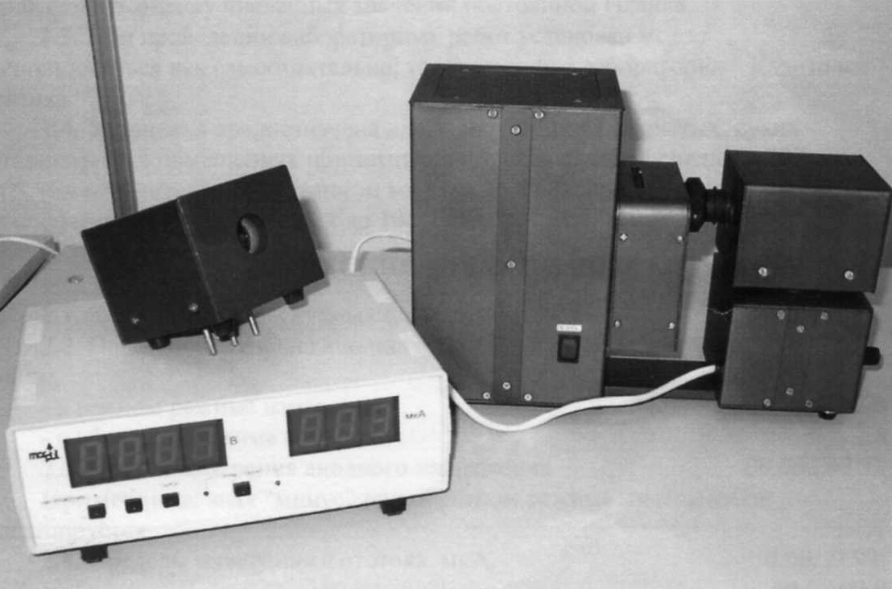

Рис. 2.1. Установка ФПК-10
Устройство измерительное выполнено в виде конструктивно законченного изделия. В нем применена однокристальная микро-ЭВМ с соответствующими дополнительными устройствами, позволяющими производить измерения тока фотоэлемента, установленного в объекте исследования, устанавливать и измерять питающее напряжение на фотоэлементе, а также осуществлять функции управления установкой (установка режимов прямого или обратного измерения и т.п.). В состав устройства измерительного входят также источники его питания.
На передней панели устройства измерительного размещены следующие органы управления и индикации: кнопка ПРЯМАЯ-ОБРАТНАЯ с соответствующими индикаторами – предназначена для включения прямого и обратного режимов измерения; кнопки «+», «-» и СБРОС – предназначены для регулировки напряжения на фотоэлементе и его сброса в ноль; индикаторы В и мкА – предназначены для индикации значений величин напряжения на фотоэлементе и фототока в процессе работы.
На задней панели устройства измерительного расположены выключатель СЕТЬ, клемма заземления, держатели предохранителей (закрыты предохранительной скобой), сетевой шнур с вилкой и разъем для подключения объекта исследования.
Устройство измерительное при помощи сетевого шнура подключается к сети 220 В, 50 Гц.

3. ВЫПОЛНЕНИЕ РАБОТЫ

3.1. Включить приборы в сеть.
  - Установить в положение «5» блок светофильтров и регуляторами баланса усилителя «грубо» и «точно» отрегулировать показания вольтметра и микроамперметра до нуля.
  - Дать лампе осветителя прогреться в течение 15 минут.
  - Установить светофильтр 1 (λ = 407 нм).
  - Снять вольтамперную характеристику при максимальной освещенности (крайнее положение кольца устройства регулировки освещенности при его повороте по часовой стрелке) для прямого напряжения, данные занести в табл. 3.1.

Таблица 3.1

u, В | 0 | 0,5 | 1,0 | 1,5 | 2,0 | 2,5 | 3,0 | 3,5 | 4,0 | 4,5 | 5,0
I, мкА

  - Нажать кнопку «сброс» и установить обратное напряжение.
  - Уменьшить ток до нуля и определить запирающее напряжение.
  - Снять вольтамперную характеристику при максимальной освещенности для обратного напряжения, данные занести в табл. 3.2.

Таблица 3.2

u, В | 0 | 0,05 | 0,1 | 0,15 | 0,2 | 0,25 | 0,3 | 0,4 | 0,5
I, мкА

  - Проделать пункты 3.5–3.8 для минимальной освещенности (крайнее положение кольца устройства регулировки освещенности при его повороте против часовой стрелки).
  - Построить графики зависимости для максимальной и минимальной освещенностей на миллиметровой бумаге.
  - Установить светофильтр 4.
  - Проделать пункты 3.5–3.7 и 3.9–3.10 для светофильтра 4
(λ = 578 нм).
  - Сравнить для светофильтров 1 и 4 токи насыщения при u = 5 В.
  - Определить кинетическую энергию фотоэлектрона для 1 светофильтра по формуле , где е – заряд электрона,
u – запирающее напряжение.
  - Определить максимальную скорость фотоэлектрона для 1 светофильтра по формуле , где m – масса электрона.
  - Определить работу выхода фотоэлектрона из металла для 1 светофильтра по формуле , где h – постоянная Планка, - скорость света в вакууме, λ – длина волны.
  - Определить красную границу фотоэффекта по формуле .

Примечания:
1. Длины волн пропускания интерференционных светофильтров: 407 нм (1), 435 нм (2), 546 нм (3), 578 нм (4). В скобках указаны номера светофильтров, указанные на установке.
2. Знак «минус» при обратном режиме измерения не индицируется.
3. Режим работы установки прерывистый – через каждые 45 минут работы делается перерыв на 15-20 минут.
4. КОНТРОЛЬНЫЕ ВОПРОСЫ

- Какой фотоэффект называется внешним? Основные законы внешнего фотоэффекта.
- Объяснить законы фотоэффекта с точки зрения квантовой теории.
- Можно ли объяснить фотоэффект с точки зрения классической электродинамики?
- Назвать типы фотоэлементов.
- Дать определения светового потока, освещенности, силы света. Сформулировать законы освещенности.
- Что такое вторичная электронная эмиссия? Конструкция фотоэлектронных умножителей.

Контролируемые компетенции: ОК 01-ОК 05, ОК 07;Л.1.-Л.6.; М.1.-М.6.; П.1.-П.7.; ЛР2, ЛР4, ЛР23, ЛР30

Критерии оценки:

– Оценка «5» ставиться, если учащийся выполняет работу в полном объеме с соблюдением необходимой последовательности проведения опытов и измерений; самостоятельной рационально монтирует необходимые оборудование; все опыты проводит в условиях и режимах, обеспечивающих получение правильных результатов и выводов; соблюдает требования правил безопасности труда; в отчете правильно и аккуратно выполняет все записи, таблицы, рисунки, чертежи, графики, вычисления; правильно выполняет анализ погрешностей.
– Оценка «4» ставится, если выполнены требования к оценки «5», но были допущены два-три недочета, не более одной негрубой ошибки и одного недочета.
– Оценка «3» ставится, если работа выполнена не полностью, но объем выполненной части таков, позволяет получить правильные результаты и выводы: если в ходе проведения опыта и измерений были допущены ошибки.
– Оценка «2» ставится, если работа выполнена не полностью и объем выполненной части работ не позволят сделать правильных выводов: если, опыты, измерения, вычисления, наблюдения производились неправильно.

Тема 6.2. Физика атома и атомного ядра

Устный опрос (УО)

1.В чем заключается явление радиоактивности?
2. Какова природа радиоактивного излучения?
3. Напишите закон радиоактивного распада.
4. Что называют периодом полураспада?
5. Каковы устройство и действие камеры Вильсона и счетчика Гейгера?
6. Расскажите о модели ядра по Иваненко - Гейзенбергу.
7. Что называют массовым числом?
8. Как определяют дефект массы и энергию связи ядра?
9. Что такое ядерная реакция?
10. Что понимают под искусственной радиоактивностью?
11. Какую ядерную реакцию называют цепной?
12. Дайте понятие критической массы.
13. Расскажите о получении и применении радиоактивных изотопов.
14. Расскажите о перспективах развития атомной энергетики.
15. Какое биологическое воздействие оказывают радиоактивные излучения на живой организм?
16. Какие частицы называют элементарными?

Контролируемые компетенции: ОК 01-ОК 05, ОК 07;Л.1.-Л.6.; М.1.-М.6.; П.1.-П.7.; ЛР2, ЛР4, ЛР23, ЛР30

Критерии оценки:
Отметка «5»
- полно раскрыто содержание материала
- четко и правильно даны определения и раскрыто содержание понятий, верно использованы научные термины
- для доказательства использованы различные умения, выводы из наблюдений, опытов
- ответ самостоятельный, использованы ранее приобретенные знания.

Отметка «4»
- раскрыто основное содержание материала
- в основном правильно даны определения понятий и использованы научные термины.
- ответ самостоятельный
- определения понятий неполные, допущены незначительные нарушения последовательности изложения, небольшие неточности при использовании научных терминов или в выводах и обобщениях
- правильные и четкие ответы на вопросы уточняющего характера (позиция понимающий)

Отметка «3»
- усвоено основное содержание учебного материала, но изложено фрагментарно, не всегда последовательно
- определения понятий недостаточно четкие
- не использованы в качестве доказательства выводы и обобщения из наблюдений, допущены ошибки при их изложении
- допущены ошибки и неточности в использовании научной терминологии, определение понятий
- правильные и четкие ответы на вопросы наводящего и конкретизирующего характера (позиция критик)

Отметка «2»
- основное содержание учебного материала не раскрыто
- не даны ответы на вопросы наводящего и конкретизирующего характера
- допущены грубые ошибки в определении понятий, при использовании терминологии.

Тестирование (Т)

1. Как называется минимальная порция энергии, которая излучается или поглощается телом?
а) атом
б) квант
в) корпускула
г) эфир
д) кварк

2. Кто открыл фотоэлектрический эффект был в 1887 году (…)? Кто в 1888–1890 годах экспериментально исследовал фотоэлектрический эффект (…)? Кто выполнил наиболее полное исследование явления фотоэффекта (…) в 1900 г.?
а) Г. Герц; А. Столетов; М. Планк
б) А. Эйнштейн; Г. Герц; А. Столетов
в) Г. Герц; А. Столетов; Ф. Ленард
г) А. Эйнштейн; А. Столетов; Ф. Ленард
д) А. Столетов; Г. Герц; А. Эйнштейн

3. Из чего состоит ядро атома?
а) протонов
б) электронов и нейтронов
в) нейтронов и протонов
г) γ-квантов
д) электронов, нейтронов и протонов

4. Какой из данных величин пропорциональна энергия кванта?
а) длине волны.
б) частоте колебаний.
в) времени излучения.
г) электрическому заряду ядра.
д) скорости фотона.

5.Явление испускания электронов веществом под действием электромагнитных излучений называется:
а) электролиз.
б) фотосинтез.
в) фотоэффект
г) электризация.
д) ударная ионизация.
е) рекомбинация.

6.Предложил ядерную модель строения атома:
а) Д. Томпсон.
б) Э. Резерфорд
в) А. Беккерель.
г) В. Гейзенберг.
д) Н. Бор

7.Определите, в каких из перечисленных ниже состояний вещество может испускать линейчатый спектр излучения?
1. твердое состояние при высокой температуре
2. жидкое состояние при высокой температуре
3. газообразное состояние при высокой температуре
4. газообразное состояние при низкой температуре
а) только 1.
б) только 2.
в) только 3.
г) только 4.
д) В состояниях 1 и 2.
е) в состояниях 3 и 4.
ж) в любом состоянии.

8. Что такое α-излучение?
а) Электромагнитные волны
б) Поток нейтронов
в) Поток протонов
г) Поток ядер атомов гелия
д) нет правильного ответа

9. Что определяет атомный номер элемента Z?
а) сколько в ядре находится электронов
б) сколько в ядре находится нейтронов
в) сколько в ядре находится гамма-квантов
г) сколько в ядре находится протонов
д) затрудняюсь ответить

10. Что такое период полураспада T-радиоактивных ядер?
а) время, в течение которого число радиоактивных ядер в образце уменьшается в 10 раз
б) время, в течение которого число радиоактивных ядер в образце уменьшается в 2 раза
в) время, по истечении которого в радиоактивном образце останется √2 радиоактивных ядер
г) время, в течение которого число радиоактивных ядер в образце уменьшается в 50 раз
д) затрудняюсь ответить

11.Из атомного ядра в результате самопроизвольного превращения вылетело ядро атома гелия. Это относится к следующему виду радиоактивного распада:
а) альфа-распад.
б) бета-распад.
в) гамма-излучение.
г) протонный распад
д) двухпротонный распад

12.Коэффициент пропорциональности между энергией кванта и частотой колебаний называется:
а) постоянная Больцмана.
б) постоянная Ридберга.
в) постоянная Авогадро
г) постоянная Фарадея.
д) постоянная Планка

13. Что такое критическая масса вещества?
а) наименьшая масса делящегося вещества, при которой уже может протекать цепная ядерная реакция деления
б) масса делящегося вещества, равная молярной массе этого вещества
в) масса делящегося вещества, полностью заполняющая активную зону реактора
г) масса делящегося вещества, равная 235 кг
д) затрудняюсь ответить

14. Что из ниже перечисленного может быть замедлителями нейтронов в ядерном реакторе?
а) тяжелая вода или графит
б) бор или кадмий
в) железо или никель
г) бетон или песок
д) затрудняюсь ответить

15. Исследуемый образец, содержащий N радиоактивных ядер, сначала охлаждают до −40 °С, а затем помещают в магнитное поле. Изменится ли при этом количество радиоактивных ядер, которые распались за время, равное двум периодам полураспада?
а) изменится незначительно
б) изменится только при охлаждении образца
в) изменится только при внесении в магнитное поле
г) изменится, если образец сначала охладить, а затем внести в магнитное поле
д) не изменится

Контролируемые компетенции: ОК 01-ОК 05, ОК 07;Л.1.-Л.6.; М.1.-М.6.; П.1.-П.7.; ЛР2, ЛР4, ЛР23, ЛР30

Ключи к тестам:

№ вопроса | 1 | 2 | 3 | 4 | 5 | 6 | 7 | 8 | 9 | 10 | 11 | 12 | 13 | 14 | 15
Правильный ответ | б | в | в | б | в | б | в | г | г | б | а | д | а | а | д

Критерии оценки:
– «2» выставляется обучающемуся, если набрал менее 5 баллов;
– «3» выставляется обучающемуся, за 8-6 баллов;
– «4» выставляется обучающемуся, за 9-11 баллов;
– «5» выставляется обучающемуся, за более 12 баллов.

Задания для самостоятельной работы (СР)

Темы эссе (рефератов, докладов, сообщений)

- Развитие взглядов на строение вещества.
- Модели строения атомного ядра.
- Закономерности в атомных спектрах водорода.
- Ядерная модель атома.
- Опыты Э.Резерфорда.
- Модель атома водорода по Н.Бору.
- Квантовые постулаты Бора.
- Лазеры.
- Радиоактивность.
- Закон радиоактивного распада.
- Радиоактивные превращения.
- Способы наблюдения и регистрации заряженных частиц.
- Эффект Вавилова - Черенкова.
- Получение радиоактивных изотопов и их применение.
- Биологическое действие радиоактивных излучений.
- Элементарные частицы.

Контролируемые компетенции: ОК 01-ОК 05, ОК 07;Л.1.-Л.6.; М.1.-М.6.; П.1.-П.7.; ЛР2, ЛР4, ЛР23, ЛР30

Критерии оценки:
Отметка «5»
- полно раскрыто содержание материала
- четко и правильно даны определения и раскрыто содержание понятий, верно использованы научные термины
- для доказательства использованы различные умения, выводы из наблюдений, опытов
- ответ самостоятельный, использованы ранее приобретенные знания.

Отметка «4»
- раскрыто основное содержание материала
- в основном правильно даны определения понятий и использованы научные термины.
- ответ самостоятельный
- определения понятий неполные, допущены незначительные нарушения последовательности изложения, небольшие неточности при использовании научных терминов или в выводах и обобщениях
- правильные и четкие ответы на вопросы уточняющего характера (позиция понимающий)

Отметка «3»
- усвоено основное содержание учебного материала, но изложено фрагментарно, не всегда последовательно
- определения понятий недостаточно четкие
- не использованы в качестве доказательства выводы и обобщения из наблюдений, допущены ошибки при их изложении
- допущены ошибки и неточности в использовании научной терминологии, определение понятий
- правильные и четкие ответы на вопросы наводящего и конкретизирующего характера (позиция критик)

Отметка «2»
- основное содержание учебного материала не раскрыто
- не даны ответы на вопросы наводящего и конкретизирующего характера
допущены грубые ошибки в определении понятий, при использовании терминологии.

Лабораторные работы
Лабораторная работа № 17
Изучение треков заряженных частиц по готовым фотографиям.
Цель: объяснить характер движения заряженных частиц.
Оборудование: фотографии треков заряженных частиц, полученных в камере Вильсона, пузырьковой камере и фотоэмульсии.

Теоретическое обоснование

При выполнении данной лабораторной работы следует помнить, что:
- длина трека тем больше, чем больше энергия частицы (и чем меньше плотность среды);
- толщина трека тем больше, чем больше заряд частицы и чем меньше ее скорость;
- при движении заряженной частицы в магнитном поле трек ее получается искривленным, причем радиус кривизны трека тем больше, чем больше масса и скорость частицы и чем меньше ее заряди модуль индукции магнитного поля:
- частица двигалась от конца трека с большим радиусом кривизны к концу с меньшим радиусом кривизны (радиус кривизны по мере движения уменьшается, так как из-за сопротивления среды уменьшается скорость частицы).

Порядок выполнения работы

Задание 1. На двух из трех представленных вам фотографий (рис. 1, 2 и 3) изображены треки частиц, движущихся в магнитном поле. Укажите на каких. Ответ обоснуйте.

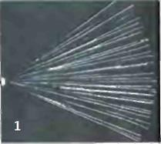
Задание 2. Рассмотрите фотографию треков α-частиц, двигавшихся в камере Вильсона (рис. 1), и ответьте на данные ниже вопросы:
- В каком направлении двигались α-частицы?

- Длина треков α-частиц примерно одинакова. О чем это говорит?
- Как менялась толщина трека по мере движения частиц? Что из этого следует?

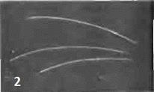
Задание 3. На рисунке 2 дана фотография треков α-частиц в камере Вильсона, находившейся в магнитном поле.
Определите по этой фотографии:
- Почему менялись радиус кривизны и толщина треков по мере движения α-частиц?
- В какую сторону двигались частицы?

Задание 4. На рисунке 3 дана фотография трека электрона в пузырьковой камере, находившейся в магнитном поле. Определите по этой фотографии:
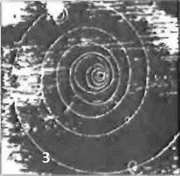
- Почему трек имеет форму спирали?

- В каком направлении двигался электрон?

- Что могло послужить причиной того, что трек электрона на рисунке 3 гораздо длиннее треков α- частиц на рисунке 2

Контролируемые компетенции: ОК 01-ОК 05, ОК 07;Л.1.-Л.6.; М.1.-М.6.; П.1.-П.7.; ЛР2, ЛР4, ЛР23, ЛР30

Критерии оценки:

– Оценка «5» ставиться, если учащийся выполняет работу в полном объеме с соблюдением необходимой последовательности проведения опытов и измерений; самостоятельной рационально монтирует необходимые оборудование; все опыты проводит в условиях и режимах, обеспечивающих получение правильных результатов и выводов; соблюдает требования правил безопасности труда; в отчете правильно и аккуратно выполняет все записи, таблицы, рисунки, чертежи, графики, вычисления; правильно выполняет анализ погрешностей.
– Оценка «4» ставится, если выполнены требования к оценки «5», но были допущены два-три недочета, не более одной негрубой ошибки и одного недочета.
– Оценка «3» ставится, если работа выполнена не полностью, но объем выполненной части таков, позволяет получить правильные результаты и выводы: если в ходе проведения опыта и измерений были допущены ошибки.
– Оценка «2» ставится, если работа выполнена не полностью и объем выполненной части работ не позволят сделать правильных выводов: если, опыты, измерения, вычисления, наблюдения производились неправильно.

Контрольная работа № 6
По разделу «Элементы квантовой физики»
Вариант 1.
Дайте характеристику физического явления: аннигиляция.
Дайте характеристику закона радиоактивного распада.
Какую максимальную кинетическую энергию имеют электроны, вырванные из оксида бария, при облучении светом с частотой 1015 Гц?
Вариант 2.
Дайте характеристику планетарной модели строения атома.
Дайте характеристику физического устройства: фотоэлемент.
Активность радиоактивного элемента уменьшилась в 4 раза за 8 суток. Найти период полураспада.
Вариант 3.
Дайте характеристику модели строения атомного ядра.
Дайте характеристику теории Эйнштейна для фотоэффекта.
Найти частоту излучения, масса фотонов которого равна массе покоя электрона?
Вариант 4.
Дайте характеристику квантовой модели строения атома.
Дайте характеристику теории относительности.
Найти энергию связи ядра дейтерия 21Н?
Вариант 5.
Дайте характеристику физического явления: термоядерная реакция.
Дайте характеристику физического устройства: камера Вильсона.
Определите энергию фотонов, соответствующих наиболее длинным волнам видимой части спектра 760 нм.
Вариант 6.
Дайте характеристику физического явления: фотоэффект.
Дайте характеристику физического устройства: счётчик Гейгера.
Напишите реакцию, если при бомбардировке бора 105В нейтронами из образовавшегося ядра выбрасывается альфа-частица.
Вариант 7.
Дайте характеристику физического явления: радиоактивность.
Дайте характеристику физического устройства: лазер.
Найти красную границу фотоэффекта для калия.
Вариант 8.
Дайте характеристику гипотезы Планка.
Дайте характеристику физического устройства: ядерный реактор.
Какая энергия выделяется при реакции:
31Н + 21Н 42Не + 10n?

Контролируемые компетенции: ОК 01-ОК 05, ОК 07; Л.1.-Л.6.; М.1.-М.6.; П.1.-П.7.; ЛР2, ЛР4, ЛР23, ЛР30

Критерии оценки:
- «5» ставиться за работу, выполненную полностью без ошибок и недочетов.
- «4» ставиться за работу, выполненную полностью, но при наличии в ней не более одной грубой и одной негрубой ошибки и одного недочета, не более трех недочетов.
- «3» ставиться, если студент правильно выполнил не менее 2/3 всей работы или допустил не более одной грубой ошибки и двух недочетов, не более одной грубой и одной негрубой ошибки, не более трех негрубых ошибок, одной негрубой ошибки и трех недочетов, при наличии 4-5 недочетов.
- «2» ставиться, если число ошибок и недочетов превысило норму оценки «3» или правильно выполнено менее 2/3 всей работы.

Таблица 3 - Форма информационной карты банка тестовых заданий

Наименование разделов | Всего  ТЗ | Количество форм ТЗ |  |  |  | Контролируемые  компетенции
Наименование разделов | Всего  ТЗ | Открытого типа | Закрытого типа | На соответствие | Упорядочение | Контролируемые  компетенции
Раздел 1. Механика | 3 |  | 3 |  |  | ОК 01-ОК 05, ОК 07; Л.1.-Л.6.; М.1.-М.6.; П.1.-П.7.; ЛР2, ЛР4, ЛР23, ЛР30
Раздел 2. Молекулярная физика и основы термодинамики | 2 |  | 2 |  |  | ОК 01-ОК 05, ОК 07; Л.1.-Л.6.; М.1.-М.6.; П.1.-П.7.; ЛР2, ЛР4, ЛР23, ЛР30
Раздел 3. Электродинамика | 5 |  | 5 |  |  | ОК 01-ОК 05, ОК 07; Л.1.-Л.6.; М.1.-М.6.; П.1.-П.7.; ЛР2, ЛР4, ЛР23, ЛР30
Раздел 4 Колебания и волны | 2 |  | 2 |  |  | ОК 01-ОК 05, ОК 07; Л.1.-Л.6.; М.1.-М.6.; П.1.-П.7.; ЛР2, ЛР4, ЛР23, ЛР30
Раздел 5. Оптика | 1 |  | 1 |  |  | ОК 01-ОК 05, ОК 07; Л.1.-Л.6.; М.1.-М.6.; П.1.-П.7.; ЛР2, ЛР4, ЛР23, ЛР30
Раздел 6. Элементы квантовой физики | 1 |  | 1 |  |  | ОК 01-ОК 05, ОК 07; Л.1.-Л.6.; М.1.-М.6.; П.1.-П.7.; ЛР2, ЛР4, ЛР23, ЛР30

Перечень вопросов (задач)
для промежуточной аттестации (экзамен/зачет)

Теоретические вопросы
- Механическое движение. Относительность движения. Система отсчета. Материальная точка.
- Равномерное и равноускоренное прямолинейные движения (формулы и графики, описывающие данные движения).
- Движение по окружности с постоянной по модулю скоростью. Кинематика движения колесной пары.
- Сила. Масса. Законы Ньютона.
- Закон всемирного тяготения. Гравитационное поле. Сила тяжести. Вес и невесомость.
- Сила упругости. Сила трения.
- Импульс тела. Закон сохранения импульса и реактивное движение.
- Работа и мощность. Механическая энергия и её виды. Закон сохранения энергии.
- Основные положения молекулярно-кинетической теории газа.
- Объяснение агрегатных состояний вещества на основе атомно-молекулярных представлений.
- Температура, как мера средней кинетической энергии хаотичного движения молекул. Термодинамическая шкала температур. Абсолютный нуль.
- Модель идеального газа. Основное уравнение МКТ.
- Насыщенные и ненасыщенные пары. Влажность воздуха.
- Модель строения жидкости. Поверхностное натяжение и смачивание. Капиллярные явления.
- Модель строения твёрдых тел. Механические свойства твёрдых тел.
- Внутренняя энергия и способы её изменения. Первый закон термодинамики.
- Принцип действия тепловой машины. КПД теплового двигателя.
- Взаимодействие заряженных тел. Электрический заряд. Закон сохранения электрического заряда.
- Закон Кулона. Электрическое поле и его характеристики.
- Электрическая ёмкость. Конденсаторы.
- Постоянный электрический ток. Сила тока, напряжение, электрическое сопротивление.
- Параллельное и последовательное соединение проводников
- Закон Ома для участка цепи и полной цепи. ЭДС источника тока.
- Работа и мощность постоянного тока. Закон Джоуля-Ленца.
- Полупроводники. Собственная и примесная проводимости полупроводников
- Магнитное поле. Магнитное поле постоянных магнитов и магнитное поле прямого тока.
- Индукция магнитного поля. Магнитный поток.
- Сила Ампера. Закон Ампера.
- Явление электромагнитной индукции и закон электромагнитной индукции Фарадея.
- Правило Ленца.
- Вихревое электрическое поле.
- Самоиндукция. ЭДС самоиндукции. Индуктивность. Энергия магнитного поля.
- Механические колебания и их характеристики.
- Свободные и вынужденные колебания. Резонанс. Колебания мостов.
- Превращение энергии при колебательном движении.
- Механические волны. Виды волн Характеристики волн. Звуковые волны.
- Свободные электромагнитные колебания в контуре. Превращение энергии в колебательном контуре. Формула Томсона.
- Переменный ток. Получение переменного тока
- Активное сопротивление в цепи переменного тока. Действующие значения тока и напряжения. Мощность переменного тока.
- Катушка индуктивности в цепи переменного тока.
- Конденсатор в цепи переменного тока.
- Трансформатор. Передача и распределение электроэнергии.
- Электромагнитное поле и электромагнитные волны. Скорость электромагнитных волн.
- Физические основы радиосвязи.
- Электромагнитная природа света. Скорость света. Зависимость между длинной волн и частотой электромагнитных колебаний.
- Закон отражения и преломления света. Полное отражение света.
- Интерференция света, дифракция света.
- Дисперсия света.
- Поляризация света.
- Шкала электромагнитных излучений.
- Квантовая природа света. Квантовая гипотеза Планка.
- Фотоэффект, его законы. Применение фотоэффекта.
- Уравнение Эйнштейна для фотоэффекта.
- Модель атома Резерфорда и Бора. Уровни энергии в атоме. Излучение и поглощение энергии атомом. Квантование энергии.
- Принцип действия и использование лазера.
- Радиоактивные излучения и их воздействие на живые организмы.
- Состав атомных ядер. Ядерные силы. Дефект массы. Энергия связи атомных ядер.
- Ядерные реакции. Энергетический выход ядерной реакции. Цепная реакция деления.
- Термоядерные реакции
Качественные задачи
- Велосипедист едет по ровной прямой дороге. Какие детали велосипеда движутся относительно земли по прямолинейным траекториям, а какие — по криволинейным?
- От какой скорости — средней или мгновенной — зависит степень повреждения автомобиля при аварийном столкновении с препятствием на своем пути?
- Два поезда идут навстречу друг другу: один — разгоняется в направлении на север; другой — тормозит в южном направлении. Как направлены ускорения поездов?
- Три тела брошены так: первое — вниз без начальной скорости, второе — вниз с начальной скоростью, третье — вверх. Одинаковы ли ускорения этих тел?
- Является ли линейная скорость постоянной величиной при равномерном движении тела по окружности?
- Почему нельзя перебегать улицу перед близко идущим транспортом? В чем причина того, что водитель не может сразу остановить автомашину?
- Барон Мюнхгаузен утверждал, что вытащил сам себя из болота за волосы. Обосновать невозможность этого.
- Теплоход при столкновении с лодкой может потопить ее без всяких для себя повреждений. Как это согласуется с равенством модулей сил взаимодействия?
- Какая сила заставляет Землю и другие планеты двигаться вокруг Солнца?
- Между двумя телами действует сила всемирного тяготения. Если массу одного из тел увеличить, например вдвое, а расстояние между телами сохранить прежним, то изменится ли сила тяготения между ними? Если изменится, то как?
- Притягивается ли Земля к висящему на ветке яблоку?
- Имеет ли вес брусок, лежащий на столе? Падающий со стола?
- Почему падают на землю капли дождя, крупинки града?
- Когда возникают силы трения покоя? силы трения скольжения? силы трения качения?
- Приведите примеры, когда трение вредно и когда полезно.
- На столике в вагоне поезда лежат коробка конфет и яблоко. Почему в начале движения яблоко покатилось назад (относительно вагона), а коробка конфет осталась на месте?
- Почему пуля, вылетевшая из ружья, не может отворить дверь, но пробивает в ней отверстие, тогда как давлением пальца дверь отворить легко, но проделать отверстие невозможно.
- Совершает ли работу сила тяжести, действующая на книгу, лежащую на столе?
- Мальчик в одном случае прошел 100 м, а в другом — пробежал такое же расстояние. Одинаковые ли мощности он развивал?
- Камень брошен вертикально вверх. Какие превращения энергии происходят при полете камня?
- Легковой и грузовой автомобили движутся с одинаковыми скоростями. Какой из них обладает большей кинетической энергией?
- Вода кипит в открытом сосуде. Изменится ли масса жидкости во время кипения?
- Чем объясняется распространение в воздухе запахов бензина, духов и других веществ?
- Как изменится давление идеального газа при увеличении концентрации его молекул в 2 раза, если средняя квадратичная скорость молекул остается неизменной?
- На что расходуется больше энергии: на нагревание воды или алюминиевой кастрюли, если их массы одинаковы?
- Почему железные печи скорее нагревают комнату, чем кирпичные, но не так долго остаются теплыми?
- Можно ли в медной кастрюле расплавить стальную деталь?
- В каком случае можно получить большее количество теплоты: сжигая 1 кг бензина или 1 кг каменного угля?
- Как с помощью комнатного термометра определить относительную влажность в помещении?
- Почему при перевозке бензина и других легко воспламеняющихся веществ к цистерне прикрепляют металлическую цепь, касающуюся земли?
- . Как изменится сила взаимодействия двух точечных электрических зарядов при уменьшении расстояния между ними в 2 раза? Выберите правильный ответ.
- Размеры медного и железного проводов одинаковы. Сопротивление какого провода больше?
- Напряжение на концах проводника увеличили вдвое. Как изменилась сила тока, протекающего в проводнике?
- Чем опасно короткое замыкание электрических проводов?
- Приведите примеры использования теплового действия тока в быту.
- Последовательно соединенные медная и железная проволоки одинаковой длины и сечения подключены к аккумулятору. В какой из них выделится большее количество теплоты за одинаковое время?
- Почему вокруг электролита нет электрического поля, хотя внутри его имеются заряженные ионы?
- Какого типа — электронная или дырочная — будет проводимость германия, если к нему добавить в небольших количествах цинк?
- Как взаимодействуют токи, направленные так, как указано на рисунке?
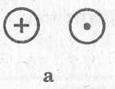
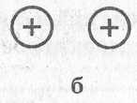

- Как изменится сила Ампера, действующая на прямолинейный проводник с током в однородном магнитном поле при увеличении силы тока в проводнике в 3 раза? Проводник расположен перпендикулярно вектору индукции.
- Какие затруднения встретила бы электротехника, если бы воздух был хорошим проводником электричества?
- Как изменится сила, действующая на прямолинейный проводник с током в однородном магнитном поле при увеличении индукции магнитного поля в 2 раза? Проводник расположен перпендикулярно вектору индукции.
- В электрическую цепь включена катушка, по которой пропускают сначала постоянный, а затем переменный ток. В каком случае катушка нагреется больше?
- Объясните происхождение солнечных и лунных затмений.
- Измерения показали, что длина тени от предмета равна его высоте. Какова высота Солнца над горизонтом?
- На рисунке изображено преломление луча света на границе двух сред. Какая среда оптически более плотная?
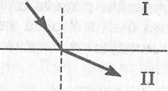

- Угол между падающим и отражённым лучами составляет 50°. Под каким углом к зеркалу падает свет?
- Каким образом устраняются такие недостатки глаза, как близорукость и дальнозоркость?
- Объясните, чем вызвана радужная окраска мыльных пузырей?
- Каким образом можно объяснить отклонение кометных хвостов при прохождении кометы вблизи Солнца?
- Давление света на черную поверхность в два раза меньше, чем на белую. Почему?
- При безоблачном небе ночи обычно холоднее, чем при облачном. Почему?
- Каков состав изотопов неона ²⁰Ne₁₀, ²¹Ne₁₀ и ²²Ne₁₀? Что характерно для изотопов одного элемента?
Расчётные задачи
  - Автомобиль удаляется от моста, двигаясь равномерно и прямолинейно со скоростью 72 км/ч. На каком расстоянии от моста окажется автомобиль через 10 с, если в начальный момент времени он находился от него на расстоянии 200 м?
  - Каков модуль вектора ускорения автомобиля при торможении, если при скорости 108 км/ч время полного торможения 15 с?
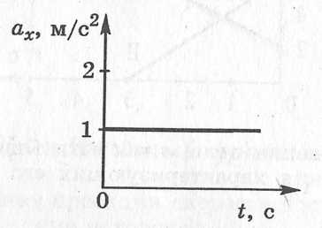
  - Электропоезд, отходящий от станции, в течение 0,5 мин двигался с ускорением 0,8 м/с². Определите путь, который он прошел за это время, и скорость в конце этого пути.
  - Расскажите о движении тела, график проекции ускорения которого изображен на рисунке.
  - Расскажите о движении тела, график проекции скорости которого изображен на рисунке
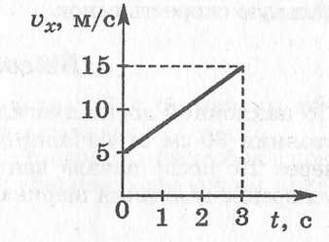
  - Тело упало с высоты 45 м. Определите время падения.
  - Автомобиль движется по закруглению дороги радиусом 120 м со скоростью 36 км/ч. Чему равно центростремительное ускорение автомобиля?
  - Сила 60 Н сообщает телу ускорение 0,8 м/с². Какая сила сообщит этому телу ускорение 2 м/с²?
  - Пружина с коэффициентом жесткости 100 Н/м под действием некоторой силы удлинилась на 5 см. Каков коэффициент жесткости другой пружины, которая под действием той же силы удлинилась на 1 см?
  - Каково расстояние между шарами массой 100 кг каждый, если они притягиваются друг к другу с силой, равной 0,01 Н?
  - Вес деревянного ящика 400 Н. Чтобы его сдвинуть с места, потребовалось приложить силу 200 Н. Определите коэффициент трения.
  - Два шарика одинаковых масс равномерно катятся по столу. Скорость первого шарика 1 м/с, скорость второго шарика — 2,5 м/с. Импульс какого шарика больше и во сколько раз?
  - Определите работу, совершаемую при подъеме тела массой 4 кг на высоту 120 см.
  - Самосвал при перевозке груза развивает мощность 30 кВт. Какая работа совершается им в течение 45 мин?
  - На пружине подвешен груз 300 кг, под действием которого она удлинилась на 6 см. Определите энергию деформированной пружины.
  - Камень, брошенный с поверхности земли со скоростью 10 м/с, в верхней точке траектории обладал кинетической энергией 5 Дж. Определить массу камня.
  - Тело брошено вертикально вверх со скоростью 20 м/с. На какой высоте его кинетическая энергия будет равна потенциальной?
  - Определите массу одной молекулу воды.
  - В сосуде находится газ при температуре 273 К. Определите среднюю кинетическую энергию хаотического движения молекул газа.
  - Два одинаковых точечных заряда взаимодействуют в вакууме с силой 0,1 Н. Расстояние между зарядами равно 6 м. Найти величину этих зарядов.
  - В некоторой точке поля на заряд 3 нКл действует сила 0,6 мкН. Найти напряженность поля в этой точке.
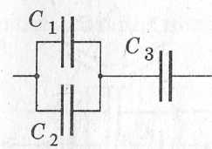
  - В паспорте конденсатора указано: «150 мкФ, 200 В». Какой наибольший допустимый электрический заряд можно сообщить данному конденсатору?
  - Найдите эквивалентную емкость схемы, если С₁=2мкФ, С₂=1мкФ, С₃=3мкФ
  - Конденсатору емкостью 10 мкФ сообщили заряд 4 мкКл. Какова энергия заряженного конденсатора?
  - Сопротивление алюминиевого провода длиной 0,9 км и сечением 10 мм² равно 2,5 Ом. Определите его удельное сопротивление.
  - Рассчитайте силу тока, проходящего по медному проводу длиной 100 м и площадью поперечного сечения 0,5 мм² при напряжении 6,8 В.
  - Определите сопротивление электрической лампы, сила тока в которой 0,5 А при напряжении 120 В.
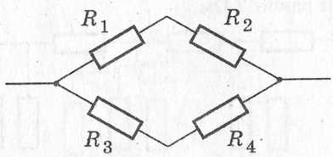
  - Найдите сопротивление обмотки амперметра, сила тока в которой равна 30 А при напряжении на зажимах 0,06 В.
  - Найдите общее сопротивление цепи, если R₁= 4 Ом, R₂=12 Ом, R₃= 5 Ом, R₄ = 11 Ом.
  - Аккумулятор мотоцикла имеет ЭДС 6 В и внутреннее сопротивление 0,5 Ом. К нему подключен реостат сопротивлением 5,5 Ом. Найдите силу тока в реостате.
  - Определите силу тока при коротком замыкании батарейки с ЭДС 9 В, если при замыкании ее на внешнее сопротивление 3 Ом ток в цепи равен 2 А.
  - В спирали электроплитки, включенной в розетку с напряжением 220 В, при силе тока 3,5 А выделилось 690 кДж теплоты. Сколько времени была включена в сеть плитка?
  - Какова индукция магнитного поля, в котором на проводник с током в 25 А действует сила 0,05 Н? Длина активной части проводника 5 см. Направление линий индукции и тока взаимно перпендикулярны.
  - Какую длину активной части должен иметь проводник, чтобы при перемещении его со скоростью 15 м/с перпендикулярно вектору магнитной индукции, равной 0,4 Тл, в нем возбуждалась ЭДС индукции 3 В?
  - Через катушку индуктивностью 3 Гн протекает постоянный электрический ток силой 4 А. Чему равна энергия магнитного поля катушки?
  - По графику, приведенному на рисунке, найти амплитуду, период и частоту колебаний. Написать уравнение гармонических колебаний.
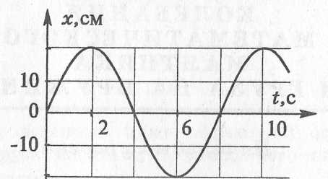
  - По графику, приведенному на рисунке, найти амплитуду, период и частоту колебаний. Написать уравнение гармонических колебаний.
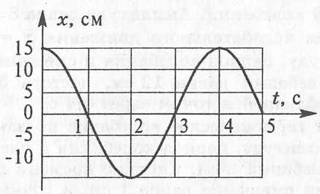
  - Определите циклическую частоту колебаний в контуре, если емкость конденсатора контура 10 мкФ, а индуктивность его катушки 100 мГн.
  - Индуктивность и емкость колебательного контура соответственно равны 70 Гн и 70 мкФ. Определите период и частоту колебаний в контуре.
  - По графику, изображенному на рисунке, определите амплитуду ЭДС, период и частоту. Напишите уравнение ЭДС.
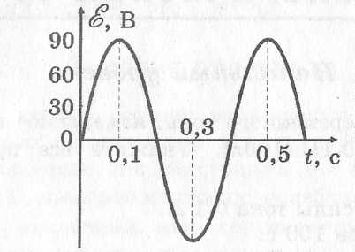
  - Значение силы тока, измеренное в амперах, задано уравнением
  - i = 2,6sin 5t, где t выражено в секундах. Определите амплитуду силы тока, частоту и период.
  - Значение силы тока, измеренное в амперах, задано уравнением
  - i = 0,28 sin 5t. Определите действующее значение силы тока.
  - Первичная обмотка понижающего трансформатора с коэффициентом трансформации 5 включена в сеть с напряжением 220 В. Определите напряжение на зажимах вторичной обмотки.
  - Луч, отражённый от поверхности стекла с показателем преломления 1,7, образует с преломлённым лучом прямой угол. Определить угол падения и угол преломления.
  - Определить наибольшую скорость электрона, вылетевшего из цезия, при освещении его светом с длиной волны 400 нм.
  - Во что превращается ²³⁸U₉₂ после α-распада и двух β-распадов?

Контролируемые компетенции: ОК 01-ОК 05, ОК 07; Л.1.-Л.6.; М.1.-М.6.; П.1.-П.7.; ЛР2, ЛР4, ЛР23, ЛР30

Критерии оценки:

Отметка «5» - Ответ на теоретический вопрос верен и достаточен по объёму, объяснение качественной задачи не содержит противоречий, расчётная задача решена и оформлена верно.

Отметка «4» - Ответ на теоретический вопрос верен, но не достаточен по объёму, объяснение качественной задачи не содержит явных противоречий, расчётная задача решена и оформлена верно, но имеет погрешности в расчётах, неточности, недоработки в оформлении.

Отметка «3» - Ответ на теоретический вопрос составляет до 50% материала, при решении расчётной задачи нет вычисления размерности, или неправильный математический расчёт, или задача доведена только до физического решения.

Отметка «2» - Верно выполнено менее 50% объёма задания, нет знания физических законов, отсутствует решение расчётный задачи.

Пример оформления экзаменационного билета
_____________________________________________________________________________
(наименование среднего профессионального учебного заведения)

Рассмотрено цикловой комиссией  «____» ___________20__ г.  Председатель___________  Ф.И.О. | ЭКЗАМЕНАЦИОННЫЙ БИЛЕТ № 1  по дисциплине «Физика»  для специальности:  _______________  Семестр I (или II) | УТВЕРЖДАЮ:  Зам. директора  по учебной работе  __________Ф.И.О.  «____» __________20__ г.
Оцениваемые компетенции
ОК 01-ОК 07; Л.1.-Л.6.; М.1.-М.6.; П.1.-П.7.; ЛР2, ЛР4, ЛР23, ЛР30

- Постоянный электрический ток. Сила тока, напряжение, электрическое сопротивление.
- Какие затруднения встретила бы электротехника, если бы воздух был хорошим проводником электричества?
- Найдите общее сопротивление цепи, если R1= 4 Ом, R2=12 Ом, R3= 5 Ом, R4 = 11 Ом.

Преподаватель _________________ Ф.И.О.
(подпись)

Приложение
Информационное обеспечение обучения.

Перечень используемых учебных изданий, Интернет-ресурсов, дополнительной литературы

Основные источники:
1. Логвиненко, О.В., Физика + еПриложение : учебник / О.В. Логвиненко. — Москва : КноРус, 2022. — 437 с. — ISBN 978-5-406-08888-3. — URL:https://book.ru/book/941758. — Текст : электронный.
2. Мякишев, Г. Я., Буховцев, Б. Б., Сотский, Н. Н. / Под ред. Парфентьевой Н. А. Физика. Учебник для 10 кл. - М.: Издательство «Просвещение», 2019. - 416 с.
3. Мякишев, Г. Я., Буховцев, Б. Б., Чаругин, В.М. / Под ред. Парфентьевой Н. А. Физика. Учебник для 11 кл. - М.: Издательство «Просвещение», 2019. - 399 с.

Дополнительные источники:
1. Дмитриева, В. Ф. Физика для профессий и специальностей технического профиля: учебник для образовательных учреждений начального и среднего профессионального образования / В. Ф. Дмитриева. - 2-е изд., стер. - М.: Издательский центр «Академия», 2017. - 448 с.
2. Трофимова, Т.И., Курс физики с примерами решения задач в 2-х томах. Том 1 : учебник / Т.И. Трофимова, А.В. Фирсов. — Москва : КноРус, 2022. — 577 с. — ISBN 978-5-406-09078-7. — URL:https://book.ru/book/942134. — Текст : электронный.
3. Трофимова, Т.И., Курс физики с примерами решения задач в 2-х томах. Том 2 : учебник / Т.И. Трофимова, А.В. Фирсов. — Москва : КноРус, 2022. — 378 с. — ISBN 978-5-406-09079-4. — URL:https://book.ru/book/942135. — Текст : электронный.
4. Трофимова, Т.И., Физика. Теория, решение задач, лексикон. : справочное издание / Т.И. Трофимова. — Москва : КноРус, 2022. — 315 с. — ISBN 978-5-406-09691-8. — URL:https://book.ru/book/943640. — Текст : электронный.
5. Трофимова, Т.И., Физика от А до Я : справочное издание / Т.И. Трофимова. — Москва : КноРус, 2022. — 301 с. — ISBN 978-5-406-09292-7. — URL:https://book.ru/book/942835. — Текст : электронный.

Перечень Интернет-ресурсов:
1. Банк заданий PISA ЕНГ - Режим доступа: http://www.mobuschool.02edu.ru >...PISA...estestvennonauchnaya.../;
2. Единая коллекция цифровых образовательных ресурсов. - Режим доступа: http://school-collection.edu.ru/catalog/pupil/?subject=30;
3. КМ-школа. - Режим доступа: http://www.km-school.ru/ ;
4. Открытая физика. - Режим доступа: http://www.physics.ru/courses/ op25part2/design/index.htm;
5. Платформа ЯКласс - Режим доступа: http://www. yaklass.ru;
6. Российская электронная школа - Режим доступа: http://www.resh.edu.ru/;
7. Физика.ш. - Режим доступа: http://www.fizika.ru;
8. ФИПИ (ВПР 11 класс) - Режим доступа: http://www.fipi.ru /;
9. Электронный учебник - Режим доступа: http://www.physbook.ru/.

